审计实务与案例分析
案例库

学 院 信息管理学院
专 业 审计学
战 队 深藏blue战队
队 长 张昀浩
队 员 张亚敏 王美茜 黄梦祥 吕佳宇
日 期 2022/6/15
指导教师 梁立军

目录
01大智慧审计失败案例 3
02博元投资财务舞弊 6
03雅百特财务舞弊 7
04天能科技舞弊案 11
05*ST康得新审计失败案例 15
06登云股份案例 19
07佳电股份财务舞弊案 23
08圣莱达财务造假案 26
09天丰节能案 29
10华锐风电舞弊案 32
11华泽钴镍舞弊案 35
12*ST索菱舞弊案 41
13振隆特产舞弊案 46
14达尔曼舞弊案 50
15昆明机床舞弊案 51
16三峡新材舞弊案 56
17欣泰舞弊案 60
18长园集团舞弊案 64
19金亚科技舞弊案 66
20宜华生活审计失败案 68
21东方金钰股份有限公司案例 71
22中信国安集团有限公司案例 73
23上海家化联合股份有限公司案例 75
31尔康制药财务造假案例 97
32延安必康财务舞弊案 99
33中联重科审计失败案例 101
34中电广通财务造假案 103
35辉山乳业审计失败案例 106
36金正大财务造假案例 109
37新大地财务舞弊案 111
38新绿股份财务造假案 113
39斯太尔财务造假案例 115
40新华制药否定意见报告案例 117
41 吉林紫鑫药业股份有限公司 119
42新纶科技 123
43南京康尼机电股份有限公司 129
44高峰有限责任公司 133
45长春长生生物科技有限责任公司 135
46辅仁药业集团 142
47武汉国药科技 148
48江苏雅百特科技股份有限公司 151
49康美药业 154
50德阳东方企业贸易公司 157

01-10主要分析人：张亚敏

01大智慧审计失败案例
案例数据编号 | 0101
案例行业类别 | 01金融业
案例发生时间 | 2016年
案例企业名称 | 上海大智慧股份有限公司
案例企业经营范围 | 互联网金融信息服务
企业单位案情描述 | 【企业背景】  上海大智慧股份有限公司（以下简称“大智慧公司”）成立于2000年12月14日，是国内领先的互联网金融信息服务供应商之一。互联网金融信息服务是一种新型的信息服务，得益于互联网和资本市场以及软件行业的发展，依托信息服务平台，向客户提供资讯、数据等信息服务。在我国，大智慧公司与东方财富、同花顺并称为互联网金融信息服务业三大巨头，而大智慧公司的收入规模和行业地位也处于领先地位，并于2011年在公开上市（股票代码：601519）。  【案情背景】  大智慧公司所属行业是信息服务业和互联网金融业的综合行业，属国家支持的朝阳行业，是国家大力倡导发展的战略性新兴产业，目前国内市场份额主要由东方财富、大智慧、同花顺等起步较早、用户规模较大的企业占有，大智慧处于领先地位，但是随着汤森路透、彭博资讯等国外老牌金融信息服务公司加大了在中国市场的人员、资金的投入力度，国内企业面临着市场份额被抢占的挑战，行业竞争将更加激烈。  上市后的公司除2011年经营净现金流量为正外，截至2016年的五年间，公司经营活动现金净流量均为负，且仅2016年前三季度的经营现金流量就已飙升至-5.26亿元。  【案情描述】  立信会计师事务所从上海大智慧上市起就一直为其承担审计工作，建立了长期合作关系。立信会计师事务所虽然对上海大智慧执行了各项审计程序，但只流于形式未能起到真正的审查作用，甚至实施的审计程序存在不当之处。据调查，立信会计师事务所在审计上海大智慧时存在失职，导致大智慧虚增收入利润，少计成本费用的情况未被披露;未对销售与收款业务中的异常情况实施进一步审计程序等。审计失职情况反映出立信会计师事务所的审计人员在审计该项业务时没有保持应有的职业怀疑态度，甚至未能保持审计独立性。
关联审计机构名称 | 立信会计师事务所
审计受罚或责任描述 | 2016年7月，大智慧公司收到证监会第[2016]88号《行政处罚决定书》（以下简称《决定书》）。《决定书》披露了大智慧公司捏造财务数据以及立信会计师事务所对其审计失败的事实，加上大智慧公司已经连续两年经营业绩不佳的经营现状，大智慧公司2017年被实施“退市风险警示”，变更为“*ST智慧”。  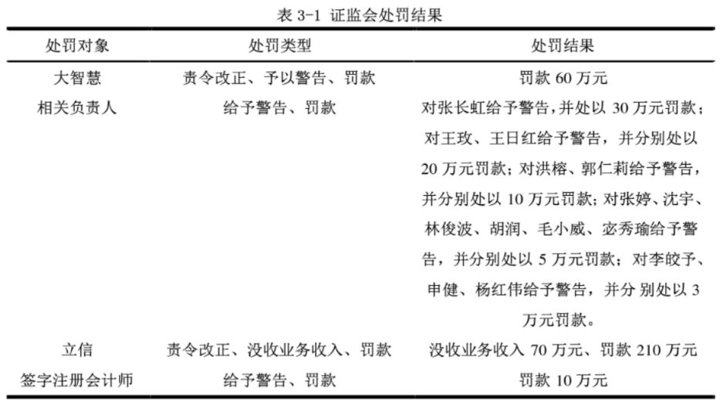
引发的审计实施思考 | 1.对主要财务数据不匹配缺乏分析程序  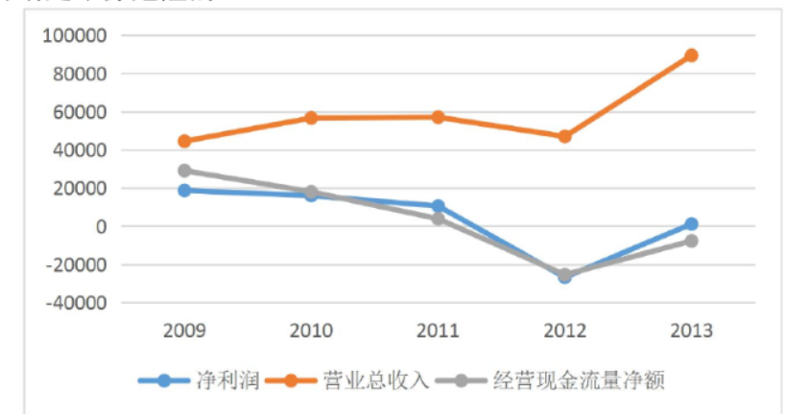  纵观大智慧公司2011年至2013年的财务报表，可以发现其主要财务指标在2013年均发生了大幅的波动，营业收入较上年增长90.21%，经营活动产生的现金流量较上年增长69.54，净利润较上年增长104.27%，均不同与往年持续减少的趋势，较上年出现了数倍的增长。从图中可以更直观的看到，大智慧公司自上市以来财务报表一直不理想，业绩表现一直在走下坡路，2012年甚至出现巨额亏损，这对上市短短两年的公司来说可谓是十分危险的。  2.股权结构集中、内部控制薄弱  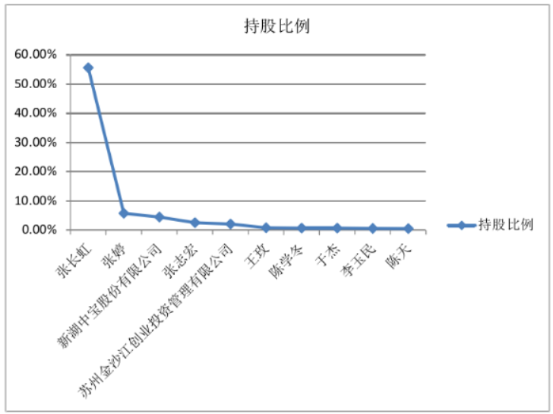  对大智慧的股权结构进行分析，可以看到，公司的第一大股东兼董事长张长虹是公司第二大股东张婷的哥哥，同时也是第四大股东张志宏的哥哥。可见大智慧的股权高度集中，在行业内属于较高的，经证监会查明，大智慧的董事长张长虹曾亲自示意公司营销人员将“全额退款”的承诺广告删除。张长虹对公司有着实际控制权，出现“一股独大”的现象，可能存在利用其控股地位对公司的经营活动和会计处理产生影响，进而使得财务舞弊有了发生的机会。公司陷入财务困境的可能性大，存在较大重大错报风险。  从大智慧的高管任职情况来看，存在一人身兼多职的现象，大智慧的董事会成员中张长虹、沈宇、王玫分别兼任公司的总经理和副总经理，可能会出现董事兼任总经理架空内部审计监督职能的情况。在内部控制方面，大智慧还存在两个问题：一方面，在大智慧2013年的应收账款中，有高达71.61%的应收账款是由其二级子公司民泰（天津）贵金属经营有限公司造成的；另一方面，大智慧在2013年期末的其他应付款中，有十万元的金额是欠其董事长张长虹的，这说明大智慧在应收账款和应付账款的内部控制上存在缺陷，有虚增收入操纵利润的嫌疑。  3.审计独立性缺失  自2010年以来，上海大智慧一直聘用立信会计师事务所为其审计，值得关注的是，在2015年上海大智慧接受调查后，立信会计师事务所仍然为其提供审计服务，并获取了丰厚的审计费用。这不禁使人怀疑立信的审计人员在审计过程中是否充分保持应有的独立性。在连续承接大智慧几年的审计业务后，立信很可能已经丧失了独立性，而为谋取自身经济利益，包庇被审计单位，对虚假的财务信息不予披露，出示了不恰当的审计报告，从而造成了此次审计失败案件。
关联的审计术语与审计方法 | 审计失败；审计质量；经营风险；财务舞弊

02博元投资财务舞弊
案例数据编号 | 0102
案例行业类别 | 01金融业
案例发生时间 | 2016年
案例企业名称 | 珠海市博元投资股份有限公司
案例企业经营范围 | 创业投资、投资咨询与管理、实业投资、商业的批发零售。
企业单位案情描述 | 【企业背景】  公司成立于1988-01-21，注册资本:19034.4万元，机构类型:投资公司，组织形式:民营相对控股企业，注册地址:广东省珠海市横琴镇红旗村宝中路3号四楼4030室。办公地址:广东省珠海市香洲区九洲大道中1009号钰海环球金融中心17楼1706室.本公司原名为浙江省凤凰化工股份有限公司,系经浙江省人民政府和中国人民银行浙江省分行批准，于1988年1月21日在浙江注册成立。公司股票于1990年12月19日在上海证券交易所上市交易。  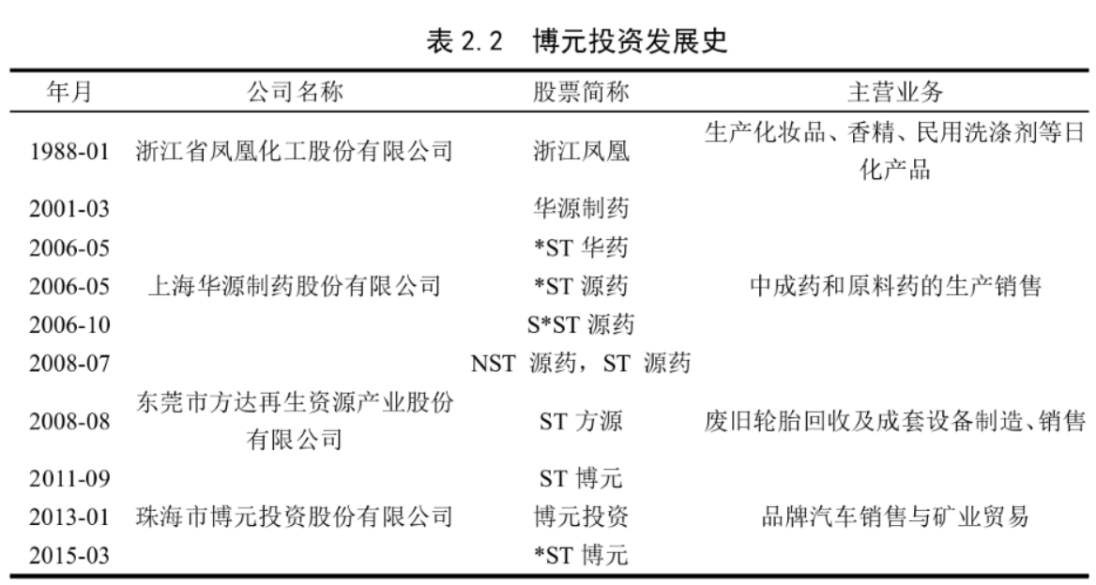  【案情背景】  上市后的公司除2011年经营净现金流量为正外，截至2016年的五年间，公司经营活动现金净流量均为负，且仅2016年前三季度的经营现金流量就已飙升至-5.26亿元。  【案情描述】  经证监局的调查，博元在公告上显示公司股东华信泰已经支付了其答应的股改资金，然而现实上，近四亿的资金并未到账。博元为了遮掩这一事件，从2011年开始，一直到2014年，一直在伪造银行汇票，编造多项会计交易，并披露虚假的财务报表。  博元投资的舞弊大致发生在2011年到2014年间。主要的舞弊方式是伪造银行汇票，并且虚构会计事项，编造相关凭证。如；改业绩承诺金、票据置换等。并且披露的财务信息大多是虚假的。不仅如此，博元投资的舞弊涉及的金额是巨大的。比如2012年的公司年度财务报表中，虚报的资产竟高达36455.83万元，这是其当年总资产额的60%。仔细分析我们还会发现，博元投资虚増了1893万元的利润，占利润总额的90%，可以说公司的当年利润是通过虚报而得来的。而在2013年，更为严重，虚增资产37800万元，虚增的利涧为2364.54万元，占利搁总额的258%。在2014年，送一数据又得到了刷新，虚增利润317.4万元，占利润总额1327%！
关联审计机构名称 | 中兴华会计师事务所
引发的审计实施思考 | 通过对博元投资财务舞弊行为的分析发现，上市公司之所以会采取虚增利涧的方法来达到粉饰业绩的目的，往往是因为面对巨大压力。种种乱象扰乱了社会正常秩序，中小投资者遭受了重大损失，引起股市动荡，严重影响投资人对市场前景的信也。企业关联方交易的复杂频繁隐蔽等特点是财务舞弊的主要手段，也是企业内部控制应当重点关注的高风险领域，实施内部控制风险导向审计以及贯彻关联方及其交易会计准则，对于舞弊的发现梟为关键。关联方交易舞弊风险因素的动机和机会具有多样性的特点，博元投资的财务舞弊也与以往的财务舞弊具有不同之处。  对于该类舞弊的风险防范应当从下述几种方法入手，首先应当培养企业高层的道德文化水准，提高责任意识，同时作为投资者应当提高警惕，即使了解股市信息，在公司內部治理方面，加强内部控制，形成内部预警机制，同时外部审计机构和证监会也应当加强监管。控制舞弊时社会大众及投资人对注册会计师的期望，也是审计发挥社会功能作用之所在。显然当审计人员出具的是非标审计报告，将会造成客户融资困难股价下跌等一系列问题。面对此种情况，公司及其利益相关者往往会对注册会计师施压，会降低注册会计师对舞弊说不的能力，从而出具无保留意见的报告。  舞弊与审计之间是一种相互作用的关系，回顾审计发展的历史，舞弊行为所导致的审计失败引发针对注册会计师的诉讼，让卷入其中的审计师承担了巨大经济损失和名誉下降损失，但巧弊审计失败案例所带來的经验也弥补了审计漏洞，不断警醒全体审计人员在审计过程中，按照往经验和预定审计程序仍有犯类似错误的可能性。同时呼吁社会公众对审计工作理解和支持。作为一种特殊经济控制活动的审计行业，目的是为了保障受托经济责任的全面执行。舞弊阻碍了这一目标的实现，为审计带来了不小的挑战，注册会计师行业从产生时起，便与揭露舞弊联系在了一起，作为舞弊行为的最后也是最重要防线，承担重要职贵。如果客户在经营中成功舞弊而外审机构没能及时制止，这也是审计失败的标志，博元投资存在如此严重的风险，事务所却出具了标准无保留的审计报告，不能不说是一种审计失败。审计界面临的种种现实困难再加上从业人员管理问题，也是对上市公司舞弊的一种变相助长和激励。
关联的审计术语与审计方法 | 标准无保留意见；财务舞弊；

03雅百特财务舞弊
案例数据编号 | 0303
案例行业类别 | 03建筑业
案例发生时间 | 2019年
案例企业名称 | 江苏雅百特科技股份有限公司
案例企业经营范围 | 金属屋面维护，智能建筑
企业单位案情描述 | 【企业背景】  雅百特系由自然人陆永2009年04月28日出资设立，后历经多次增资和股权转让，于2014年12月，由股东拉萨智度德诚、拉萨纳贤投资和拉萨瑞鸿投资分别持有公司9.27%、9.54%和81.19%的股份。成立于2002年10月的江苏中联电气于2009年12月在深圳证券交易所上市。2015年2月13日，中联电气向雅百特原股东拉萨瑞鸿、拉萨纳贤、拉萨智度德诚非公开发行人民币普通股（A股），并进行资产置换，取得雅百特100%股权，雅百特由此实现借壳上市。2015年8月，中联电气将公司更名为江苏雅百特，转型成为一家综合性建筑金融科技服务企业。  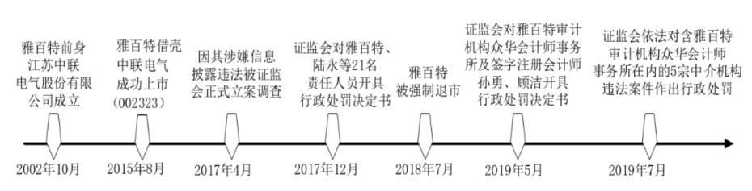  【案情描述】  雅百特因涉嫌信息披露违法，证监会于2017年4月开始立案调查。经查，雅百特公布的2015年年度报告、2016年中期报告及第三季度报告，存在虚假记载。在2015年到2016年9月期间，雅百特以虚构国内建材贸易、虚构海外工程项目、虚构建材出口贸易等方式，共计虚增营业收入58,312.41万元，虚增利润25,650.11万元。  【舞弊手法分析】  （1）伪造出口贸易  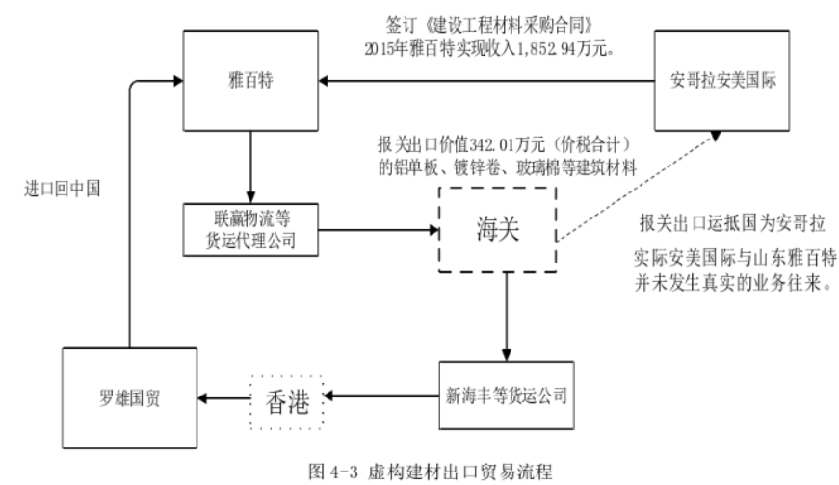  雅百特向海关报关将货物出口到安哥拉，实际上却在出关后将货物以先运输到香港再进口回中国的方式虚构了出口贸易。  （2）虚构海外项目  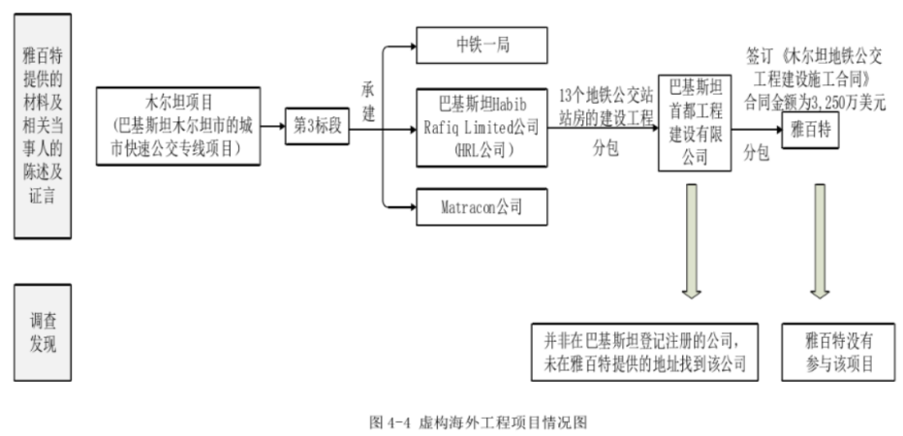  雅百特凭借签订假合同来虚构木尔坦项目，并伪造一系列单据，构成资金循环最终形成闭圈，制造了项目建造的假象。  （3）假造国内贸易  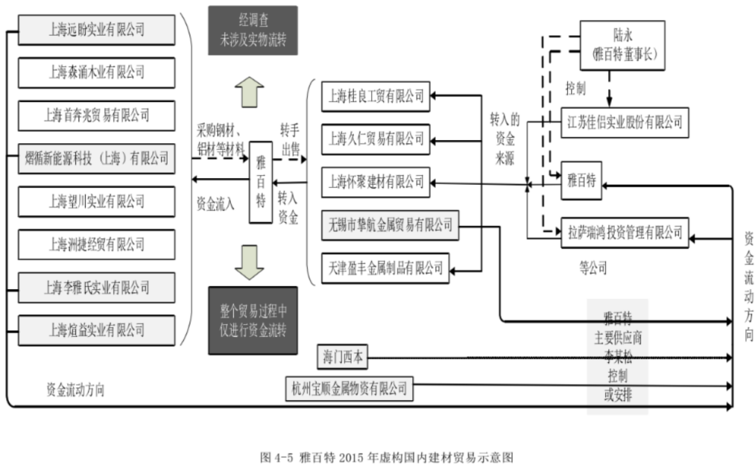  2015年，雅百特通过董事长陆永控制的公司及其主要供应商李某松控制或安排的公司虚构国内贸易，以采购建材的名义进行交易并伪造各类单据，但实则只进行了资金运转，没有任何货物的实际周转。  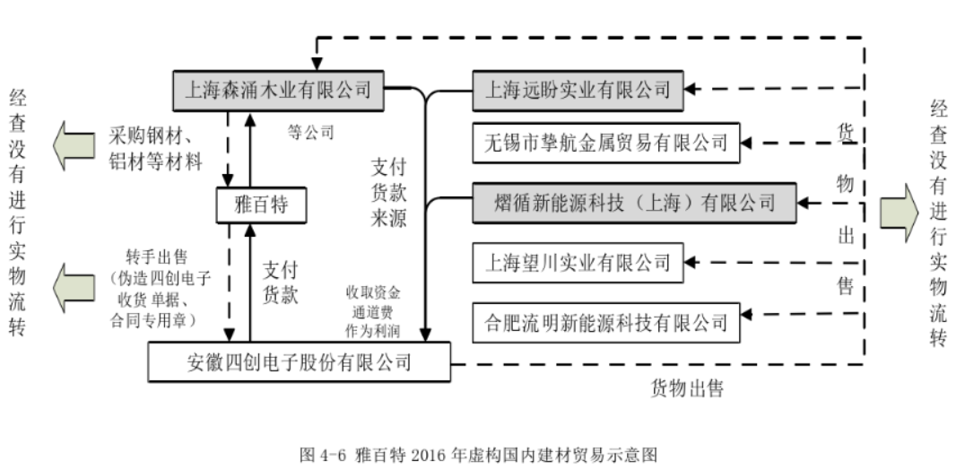  2016年1月至9月，雅百特同样采取虚构国内贸易的方式，通过给予安徽四创电子股份有限公司按过账金额一定比例的资金作为通道费的方式，假以建材买卖交易的形式，实际没有货物运输，只有资金的流动。
关联审计机构名称 | 众华会计师事务所
审计受罚或责任详情 | 2019年5月24日，中国证监会网站公布了对雅百特2015年财务报表审计机构众华会计师事务所及签字注册会计师孙勇、顾洁的第37号行政处罚决定书。  2019年7月，证监会公布依法对包括众华会计师事务所在内的5宗中介机构违法案件作出行政处罚。
引发的审计实施思考 | 【审计程序执行不到位】  众华会计师事务所在对雅百特2015年财务报表进行审计时，对雅百特的木尔坦项目审计程序不到位，主要体现在：一是众华会计师事务所没有对木尔坦项目来源的真实性进行审慎核实；二是没有审慎核实工程回款的真实性；三是未对木尔坦项目使用的建筑材料出口执行有效的审计程序；四是没有实施有效的审计程序来确认存货权属；五是对巴基斯坦当地的材料供应和劳务服务没有执行有效的审计程序。  众华会计师事务所在审计底稿中缺少巴基斯坦Habib Rafiq Limited公司与首都工程建设有限公司的分包合同、雅百特经招投标后中标的相关文件的情况下，众华会计师事务所相信了雅百特的说法，认可了木尔坦项目来源的真实性，最后对雅百特2015年财务报表出具了标准无保留意见。但事后经证监会等查明，木尔坦项目并不存在，雅百特于2015年通过虚构木尔坦项目虚增了营业收入20,182.50万元。下图是未审慎核实雅百特木尔坦项目来源的真实性情况示意图。  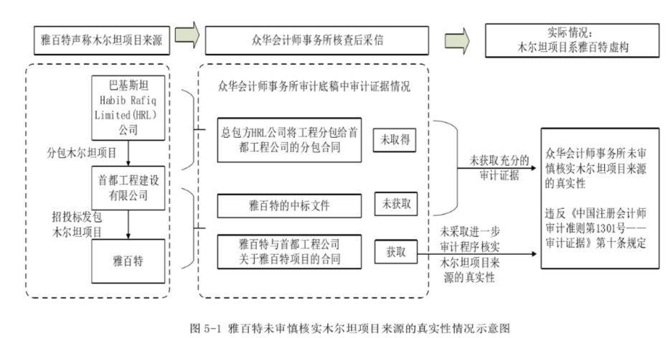  在审计过程中，对于木尔坦项目工程回款，雅百特向众华会计师事务所声称，由于受巴基斯坦外汇管制限制，只能委托马来西亚、香港、美国、迪拜等地共16家第三方公司获得工程回款，共计1,528.77万美元。在审计过程中，众华会计师事务所的注册会计师未获取相关证据验证雅百特关于外汇管制的说法。下图是雅百特未审慎核实木尔坦项目工程回款真实性情况的示意图。  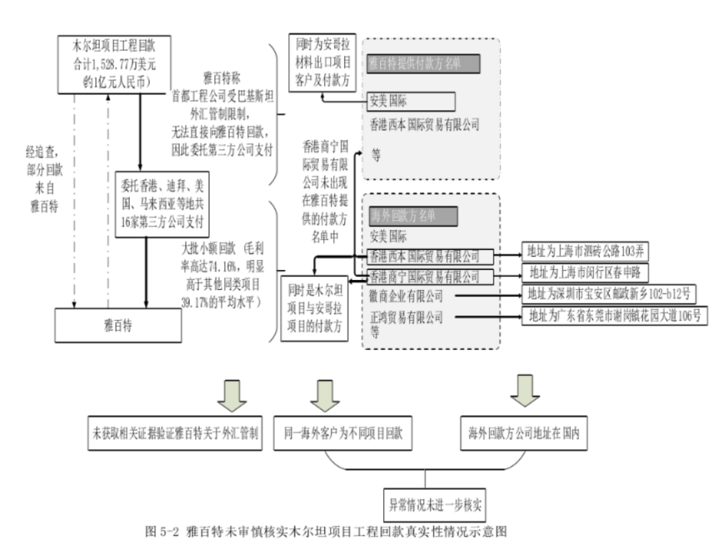
关联的审计术语与审计方法 | 审计失败；财务舞弊；境外工程项目；

04天能科技舞弊案
案例数据编号 | 0704
案例行业类别 | 07制造业
案例发生时间 | 2012年
案例企业名称 | 山西天能科技股份有限公司
案例企业经营范围 | 半导体材料以及太阳能光伏材料
企业单位案情描述 | 【企业背景】  山西天能科技股份有限公司成立于2006年，英文名称：Shanxi Tianneng TechnologyCo.,Ltd.法定代表人秦海滨，公司由天能有限变更设立，以秦海滨为代表的18位股东共同设立而成。注册地在太原高新区总部大街12号，注册资本人民币11,100万元。公司作为一家高新技术企业，其产业结构实行垂直一体化生产，不管在产业链还是品种方面都具有很强的市场适应能力以及较大的产品结构升级空间。  【案情背景】  随着资本市场的迅速发展，闯关IPO成功会给企业带来巨额的利润，因此天能科技有很强的上市动机。其主营业务是太阳能光伏照明，但在天能科技申请上市的同时期，同行业都处在巨亏的浪潮中，它却奇迹般的实现净利润增长达到100%。2011年山西天能科技实现净利润6249万元，同比增长将近100%，当地政府订单4700万左右，占当期利润总额的75%左右。天能科技有些工程则是花瓶工程，有些工程甚至踪影全无。公司的净利润与经营性现金流量不匹配。根据预披露信息，公司从2008年到2011年第三季度，利润总额分别为1092.7万元，2404.2万元，4051.4万元，7173.6万元，净利润分别为893.8万元，2089.5万元，3227.1万元，6249.1万元，总计12459.5万元。与净利润相对应的经营活动现金流，分别为8536.9万元，-111.7万元，4212.9万元，-906.3万元，总计11731.4万元。2008年-2011年1～9月天能科技经营成果如图所示：  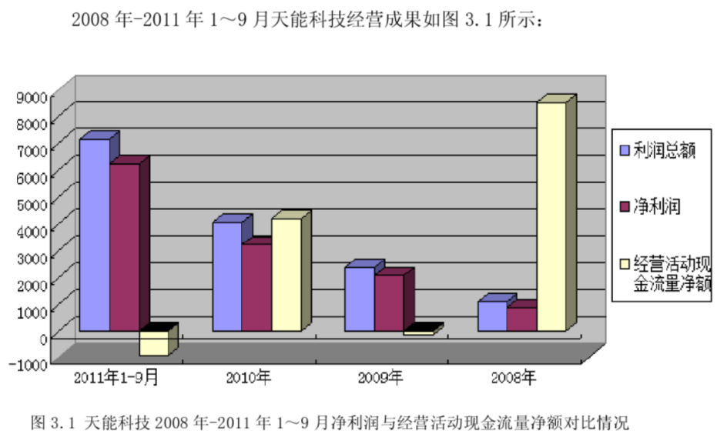  天能科技在净利润大幅度增长的过程中，经营活动现金流量无法与巨增的净利润相匹配。在这种情况下只有当地政府力保其上市，否则处在周期下行阶段，这种销售方式下的应收帐款将是公司的一大风险，以原材料为主的存货也将击垮公司的利润。并且天能科技的原材料存货等数据也引起了人们的质疑。根据预披露的信息，原材料的净增加额与实际计算数相矛盾，因此天能科技的原材料采购金额、耗用金额和库存金额三组数据存在造假的嫌疑，造假金额高达数千万元。公司的销售和采购数据与客户也无法对应。在天能科技的舞弊案中，天能科技实现的高利润，当地的地方政府应县公用事业局、朔州市房产管理局等政府部门功不可没。地方政府干预经济，这些都助推了天能科技的IPO财务舞弊的发生。  【案情描述】  天能科技于2012年2月1日预披露了2008年至2011年前三季度的财务信息。天能科技在招股文件预披露2011年前三季度的营业收入为57285万元，利润总额为7173.6万元，但是这些可观的收入和利润却引起人们的质疑。疑点主要在三个工程项目：应县道路亮化工程、金沙植物园太阳能照明工程以及和谐小区太阳能照明工程。其造假手段主要是伪造工程结算书以及虚构销售回款，  2011年前三季度虚增销售收入达到8564万元，虚增营业利润3815万元，占当期总利润的53.18%。  【舞弊手段分析】  （1）虚增收入  天能科技舞弊行为主要在业绩剧增的三个光伏项目：应县道路亮化工程、朔州金沙植物园照明工程以及朔州和谐小区亮化工程。其在2011年前三季度，虚增营业收入高达8564万元，虚增营业成本高达4748.9万元，虚增利润3815万元，占利润总额的53.18%。2011年1～9月天能科技虚增收入如图所示：  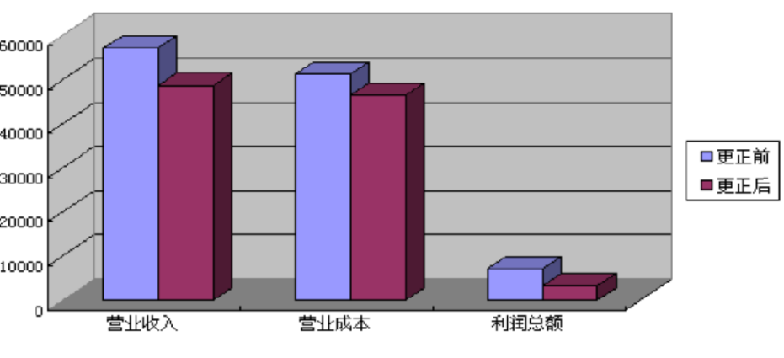  （2）利用关联公司虚构销售回款  天能科技通过实际控股股东秦海滨设立的一系列空壳公司倒账达到虚增营业收入的目的。天能科技并没有让关联壳公司与其直接进行业务往来，而是让地方政府作为中间人。天能科技以营运资金的名义向信用社贷大额款项数千万元，其后随即转入三四个壳公司，这些公司再向天能科技的客户以及当地政府下属公司打款，政府客户再把资金作为工程回款转回天能科技，这样就形成了资金链的“完美”循环。天能科技达到虚构销售回款的目的。  （3）利用关联交易操纵利润  关联交易同样困扰天能科技，三大客户竟是供应商。根据招股说明书披露信息，天能科技出现同一客户既是销售客户又是采购商的情况。如廊坊松宫、浙江向日葵、横店东磁等企业。而这三家企业分别为天能科技2008-2010年的最大供应商，采购金额占比分别为28.5%、18.1%和16.6%。同时这三家企业也是天能科技2008-2010年的销售客户，销售金额占比分别为31.6%、12.8%和32.3%。另外公司董事长秦海滨作为公司的控股股东和实际控制人，根据预披露信息秦海滨在2008年向公司借款主要用于个人房产的购买，到2008年末秦海滨占用公司资金达1445.8万元，但是2008年度公司实现的净利润只有893.8万元。
关联审计机构名称 | 大信会计师事务所
审计受罚或责任描述 | 2013年5月31日证监会宣布了天能科技、中介机构及其相关责任人的处罚结果。对审计机构大信会计师事务所给予罚没收入180万元，对签字注册会计师胡小黑、吴国民给予警告处分、罚款以及终身证券市场禁入措施；天能科技IPO财务造假案，证监会将财务舞弊关注由上市之前转向IPO阶段，这一舞弊案例是第一例在实行预披露制度后撤回上市申报材料之后仍被追查并受到严厉处罚，也是企业以及中介机构的相关责任人第一次被采取终身证券市场禁入措施等。
引发的审计实施思考 | （1）审计师缺乏应有的职业怀疑态度  在天能科技申请上市的同时期，当时同行业光伏产业基本处在倒闭、退市以及业绩大幅倒退的情况。而此时的山西天能科技却以前景极好、业绩大幅增长的情况申请上市，而支撑其业绩的关键在于几张大的政府订单。这些不寻常的情况不能不让人怀疑其业绩的真实性。而作为参与审计项目的审计师并未从安全需要方面考虑，对其保持应有的职业怀疑态度，这也是导致天能科技审计失败的关键因素。  （2）未执行正确的审计方法  天能科技在同行业市场普遍不景气的情况下却还能实现巨额收入，并申请上市，另外在应县工程中，当地地方政府完美的起到了推动上市的作用，使得天能科技对舞弊有了更大的信心。天能科技内部控制薄弱，公司基本上是由董事长秦海滨一人操控，未形成有效的制约机制，公司也没有很好的内部控制系统，舞弊的可能性很大。而这些都没能引起审计人员的关注。审计师并未发现和设置天能科技的风险点，也未实施恰当的审计程序。  天能科技的舞弊案例中，审计人员未运用分析性复核去审查某些异常的现象，忽视了必要的审计程序，就妄发了无保留意见的审计报告。未运用比率分析法合理分析发行人资产周转能力。天能科技报告期内应收账款周转率、存货周转率及其与同行业对比有关数据分析可以看出，天能科技应收账款周转率明显高于同行业的平均水平，而且天能科技应收账款周转率与存货周转率与2008年相比，逐年急剧下降，这种情况很可能是由于天能科技虚构销售收入和利润，导致应收账款和存货的急剧增加而造成的。一般而言工程项目的回款都是比较慢的，而从分析结果看天能科技的回款速度却超乎寻常。如表所示：  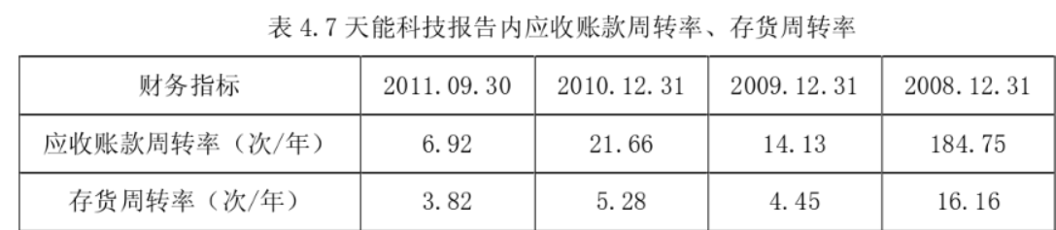  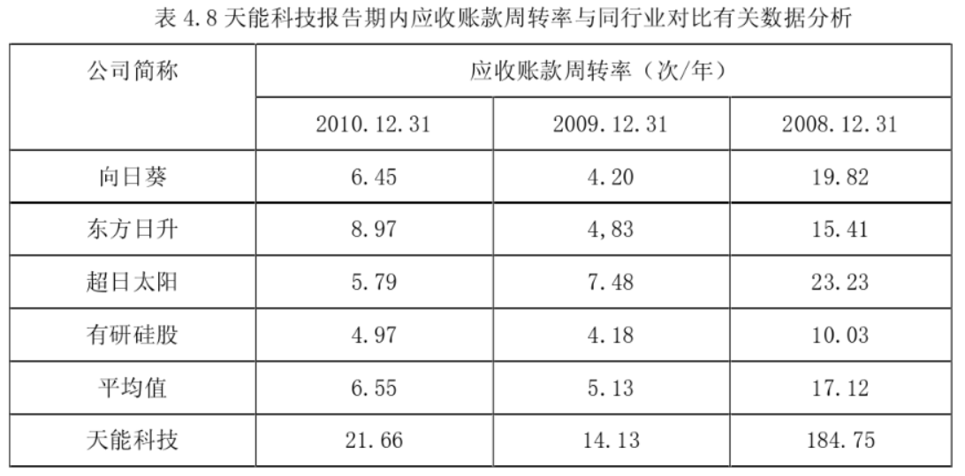  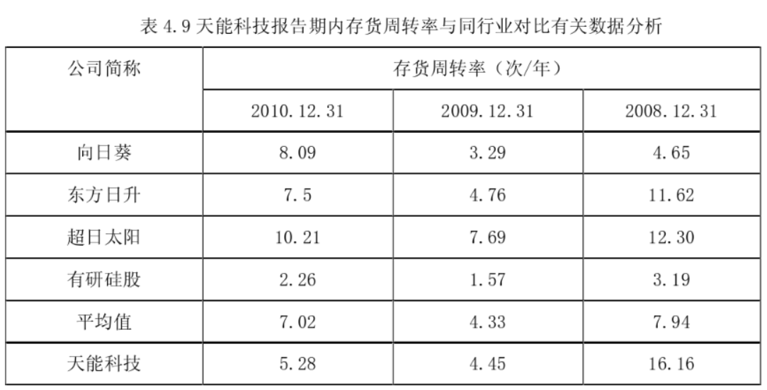
关联的审计术语与审计方法 | IPO财务舞弊审计失败审核制度

05*ST康得新审计失败案例
案例数据编号 | 0705
案例行业类别 | 07制造业
案例发生时间 | 2019年
案例企业名称 | 得新复合材料集团有限公司
案例企业经营范围 | 高分子复合材料、智能显示以及碳纤维
企业单位案情描述 | 【企业背景】  得新复合材料集团有限公司（以下简称*ST康得新）成立于2001年08月21日，发展了六大核心市场，包括消费、交通、新能源、医疗、科技新兴行业、智慧城市生活，经营范围主要为高分子复合材料、智能显示以及碳纤维，于江苏省工商行政管理局登记成立，康得新控股拥有7家全资子公司与2家非全资子公司，2010年在深圳证券交易所上市，股票代码：002450。*ST康得新致力于“打造先进高分子材料平台”。*ST康得新于2001年在北京注册公司，2007年开始建设张家港保税区康得新工业园区，2010年在深证A股上市，2011年进军光学膜领域，2015年收购荷兰3D技术公司，2017年与三星合作推出3D裸眼终端，2019年初出现了15亿元债券到期无法兑付的情况。随后证券监督管理委员会因*ST康得新涉嫌违法违规信息披露对其展开了立案调查。2019年7月因财务舞弊事件被证监会查处公示后，股票更名为“*ST康得新”。  【案情背景】  通过多年的精耕细作与努力创新，*ST康得新不断壮大，主营业务总收入节节攀升，主营业务主要集中在光学膜、印刷包装类，覆盖碳纤维、3D打印、智能终端、新能源汽车、人工智能、OLED材料等多个方面。从表3-2*ST康得新2015-2019年主营业务占营业总收入比重可以看出，光学膜的收入占营业总收入的比重最大，且2015-2018年占比不断上升，从77.85%上涨至85.21%，印刷包装类占比不断下降，从18.32%下降至13.17%。从表3-3*ST康得新2015-2019年主营业务收入情况来看，自2019年年初被爆涉及财务舞弊后，收入呈断崖式下跌，从2018年的91.5亿元跌至14.8亿元，损失巨大。  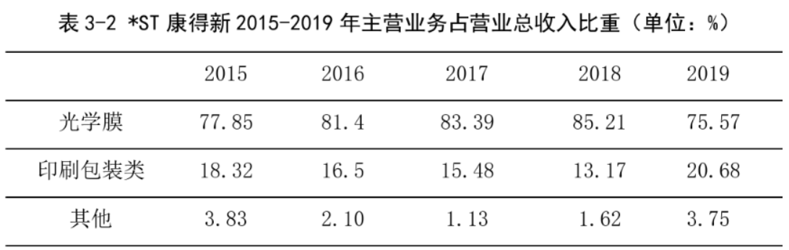  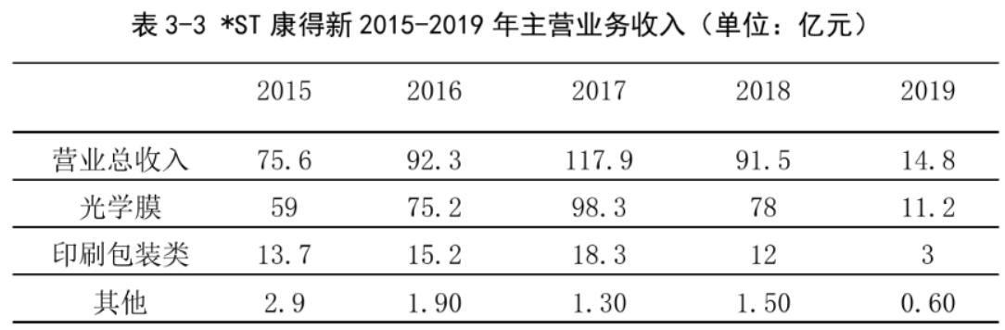  【案情描述】  2015年至2018年瑞华会计师事务所承接了*ST康得新的年度财报审计工作，2015年至2017年三年的审计中均发表了“标准的无保留意见”的审计报告。2019年初，*ST康得新有15亿元的到期债券无法兑付，从而引发了债券兑付的企业危机，广大投资者在惊慌失措的同时也不禁怀疑其披露业绩的真实性。随后，因*ST康得新前期虚增利润总额、关联交易等涉嫌违法违规信息披露的问题，中国证监会于2019年1月对其进行立案调查。随后发现了隐藏更深的《现金管理业务合作协议》，经过调查证实这是2014年康得集团与北京银行西单支行签订的不合规协议。  瑞华会计师事务所才由于存在大股东资金占用情况以及货币资金真实性、准确性、披露的恰当性等情形，对2018年*ST康得新的年报发表了“无法表示意见”审计报告。在*ST康得新财务造假事件败露之后，承接年报审计业务的审计机构瑞华会计师事务所也被立案调查。2019年7月28日，瑞华会计师事务所发布了《瑞华会计师事务所关于康得新项目2015-2018年年报审计主要工作情况说明》，解释说明了在康得新项目中实施的审计工作，意在表明其执行了相应的审计程序，未曾参与*ST康得新的财务造假。但事实上瑞华会计师事务所对*ST的审计结果是失败的，即使注册会计师没有参与伪造证据，但却未履行勤勉尽责的义务，造成了审计失败的事实。
关联审计机构名称 | 瑞华会计师事务所
审计受罚或责任描述 | 截至目前为止中国证券监督管理委员会还未披露对瑞华会计师事务所的行政处罚决定书。但是瑞华会计师事务所已然“名存实亡”，注定是自作自受走向“灭亡”：IPO业务被迫停止、合伙人相继退伙、合作的客户终止业务合同。自2020年7月份瑞华会计师事务所注销了内蒙古分所以来，而后8个月的时间内该所接连注销了大量省事的分所，2021年3月15日辽宁省财政厅发布了瑞华会计师事务所辽宁分所执业许可注销公告。截至2021年3月25日，瑞华会计师事务所总计已有20家分所已经注销。
引发的企业经营及内控思考 | （一）舞弊机会因子治理  （1）调整企业股权结构  *ST康得新股权结构设置及其不合理，大股东对于*ST康得新的话语权过大，监事会、独立董事如同摆设，这才让*ST康得新连续财务舞弊四年才被揭露。因此调整股权结构，分散股权，建立权责明晰的股权结构迫在眉睫。*ST康得新可以降低大股东康得投资集团持股比例，对其话语权进行一定的限制，在大股东和中小股东的发言权上形成制衡，在公司进行决策时，可以实行投票制度，利用互联网等技术，积极鼓励中小股东参与公司的决策和经营活动，充分了解企业的运营现状；另一方面可以引入机构投资者进行多元持股，机构投资者相比于个人投资者有很多的优势，专业能力强且眼光长远，能够给上市公司带来好的发展理念、市场资源和管理方式，既能够解决股东控制权过大的问题又能抑制上市公司随意侵害中小投资者的利益。  （2）加强内部监督  上市公司董事会和监事会必须要独立的发挥作用，让企业的管理职能和监督职能落实到位，加强监事会与独立董事、基层员工之间的联系，设置建言献策邮箱、举报电话等渠道让公司内部人员进行充分沟通和交流，企业员工发现问题之后要及时上报，只有让监事会和董事会的知情权得到了保证，才能够进行有效的内部监督，同时也要定期更换人员，让内部监督的效果达到最大。  （二）发现可能性因子治理  （1）加强银行资金池业务管理  银行开发资金池业务是针对公司集团的一个常规性的产品，其目的就是为了帮助母公司更好的对子公司的资金进行统一管理。资金池业务的运营模式与商业贷款有相似之处，母公司和子公司分别与特定的银行签订现金管理协议，然后双方都将资金存入此银行中，此项操作能够获取相应的利息，如果公司将资金取出，则需要支付一定的利息。一个母公司下面可能存在好几个子公司，有的出现资金剩余有的出现资金短缺，如此一来开展资金池业务就可以提高资金的使用效率。但是资金池业务是不对上市公司提供服务的，因为根据国家相关规定，上市公司的资金要保持独立性，不能用使用资金池的方式进行资金管理。同时根据我国证监会的规定上市公司不得以拆借或者提供委托贷款等方式为控股股东或其他关联方输送资金，因此即使是上市公司也运用类似资金池的管理模式来管理资金也只能借入资金而不能借出资金。  （2）利用云审计提高审计的安全性  在本案例中*ST康得新涉及到许多的海外业务，瑞华会计师事务所对其进行审计的过程中面临着许多现实的困难，利用传统的审计模式和方法审计风险和难度都较大，审计的安全性得不到保障。现如今随着大数据的应用，审计机构将面临更多风云变幻的审计环境，传统的审计方式无法识别财务舞弊的财务数据，因此可以利用云审计来替代传统的审计模式，达到最好的审计效果。  （三）受惩罚性质和力度因子治理--加大惩罚力度，全面追责  由前文的分析可知*ST康得新财务舞弊中对其顶格罚款仅60万元，钟玉作为此次事件的直接负责的主管人员罚款30万元，作为实际控制人罚款60万元，共计90万元，惩罚性质仅仅是禁止其终身进入证券市场，财务舞弊四年内虚增利润高达119亿，这些顶格的罚款对其而言不值一提，惩罚的力度太轻无异于助长财务舞弊之风，新证券法的出台弥补了这个缺陷。最新的证券法规定，上市公司发生欺诈的行为，罚款金额从原来最高处募集资金的5%提高至10%；上市公司信息披露违法行为，从顶格处罚金额60万元提高至1000万元；对于控股股东、实际控制人、直接从事虚假陈述行为或帮助隐瞒相关信息的人员可以顶格处罚1000万元。从新的证券法可以看到，在处罚的金额上有了很大的提高，相信能够给财务舞弊的相关人员一个警示作用，同时也能让他们清楚的看到国家对于财务舞弊等行为的打击力度，绝不手软。
引发的审计实施思考 | 未严格执行风险导向审计  （1）对*ST康得新舞弊动机缺乏合理预估  *ST康得新是一家高科技企业，主要从事高分子材料的研发和销售。由于碳纤维项目需要高额的维护成本，所以抢占碳纤维部件市场是降本增利的关键，因此需要大量的资金维持。2017年9月，荣成国有资本运营有限公司（以下简称荣成资本）参与投资，与康得集团、*ST康得新合计增资金额130亿元，随着荣成资本与*ST康得新的资金按时划转到账，但康得集团承担的90亿元却仅到账2亿元，项目启动资金存在巨大缺口。康得集团投资参股或直接控股的子公司数量较多，其中大部分均属于金融类企业，需要大量的现金流支撑。2015年康得集团投资互联网融资平台抱财网，2018年涉及P2P业务的抱财网的暴雷引发大规模兑付逾期，这也导致康得集团货币资金遭受周转危机。在公司表面上存贷双高的危险信号下，瑞华会计师事务所的审计人员都没有对*ST康得新舞弊的动机进行合理预估，也没有采取合适的风险应对策略。  （2）对*ST康得新审计风险评估不充分  现代风险导向审计要求会计师事务所及注册会计师在承接审计业务之前对企业及其所处的环境保持全方位的职业怀疑态度，对企业整体进行风险识别和评估，考虑重大错报风险。首先要了解宏观大环境，对企业的经营环境有整体上的认知，*ST康得新从事的高分子材料行业本身需要大量的研发资金和销售流动资金，同时其参与投资的抱财网暴雷亏损造成了集团货币资金的流失，同样提示公司本身经营环境的恶劣。除此之外，还需要了解企业内部经营状况、企业目标、内部控制有效性等信息，在此基础上分析评估企业粉饰业绩、造假舞弊的财务风险，而*ST康得新的实际控制者钟玉“一股独大”，股东大会、监事会等内部监督机构形同虚设，内部控制环境恶劣。  （3）对舞弊风险信号缺乏职业怀疑  在瑞华对*ST康得新审计失败的案例中，瑞华未对*ST康得新所处行业的大环境进行分析调查便接受了审计委托，且对高存款、高贷款等明显舞弊风险特征未保持职业怀疑态度去深究原因，对不正常的货币资金、毛利率、存货周转率等异常数据视而不见，从而错失了发现*ST康得新财务舞弊的机会，最终导致审计失败。首先*ST康得新为了维持上市资格而夸大经营业绩操作了收入舞弊与成本费用舞弊，其次为了隐藏破绽而满足勾稽关系，在操纵收入的同时对费用和成本项目进行调整，最后通过虚构资金流满足虚增收入、费用和成本的需要，伪造银行流水、银行对账单以及联合北京银行回复不实的银行询证函。根据以上调查研究可以提示注册会计师关注此类舞弊风险信号以保持职业怀疑。
关联的审计术语与审计方法 | 风险导向审计

06登云股份案例
案例数据编号 | 0706
案例行业类别 | 07制造业
案例发生时间 | 2014年
案例企业名称 | 怀集登云汽配股份有限公司
案例企业经营范围 | 生产制造汽车发动机进、排气门
企业单位案情描述 | 【企业背景】  怀集登云汽配股份有限公司（以下简称“登云股份”）是专业的汽车发动机进、排气门制造商，是2003年、2004年中国机械500强、汽车零部件50强企业，产品面向国内、国际两个市场。该公司生产气门已有34年历史，现年生产能力为3150万支，8000多个品种规格，占全国汽车发动机自主开发部分的配套总量的35%。产品还远销欧美市场，从1986年起，出口量一直居全国气门行业之首。该公司现有职工1600人，其中工程技术人员180人。在国内同行中具有人才领先、技术工艺领先的优势，制造技术和产品质量达国际先进水平。  【案情背景】  登云股份在其《招股说明书》中公布的2010年-2012年净利润分别为3407.45万元、4344.24万元、3945.69万元，2010年和2011年增长率分别为45.68%和27.49%，2012年同比下降9.17%。上市前三年的财务数据虽有波动，但变化幅度不大。而登云股份2013年年报和2014年年报公布净利润分别为3385.20万元和1862.45万元，即登云股份上市当年，净利润暴跌44.98%。登云股份上市当年利润暴跌引人怀疑，  【案情分析】  一、虚增利润  企业通过粉饰收入来增加利润是财务造假的主要手段之一，纵观近几年证监会的行政处罚决定，我们可以发现众多公司通过虚构客户、虚构交易来增加利润，例如万福生科、康芝药业、天丰节能等公司。登云股份与众不同的是采取了提前确认收入、少结转营业成本、部分费用不入账等手段来增加利润。  （1）提前确认收入  在2013年半年报中，登云股份的营业收入为149335022.57元，净利润为18238992.69元。其中登云股份美国子公司（以下简称“美国登云”）提前确认了2398637.03元，导致登云股份合并报表提前确认利润949612.22元。根据准则的规定，会计信息具有及时性的特征，因此企业未及时或者推后确认收入都是不符合标准的。而美国登云对未到期的收入进行确认，增加了所属期间的利润，误导了投资者的决策，是严重的欺诈事实。  （2）少结转营业成本  登云股份将销售商品的单位成本手工调减了一定的百分比，主营业务成本减少4,212,385.54元，并使第一季度财务报告由亏转盈，经过笔者的调整，利润总额应该由原来的994914.77元改为-3461505.7元，如表3-2所示。  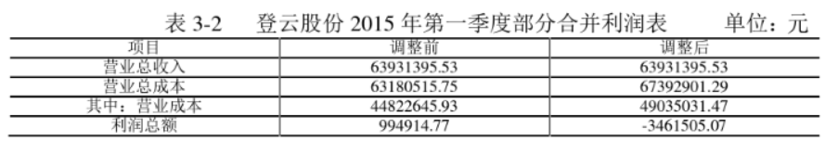  二、对外违规借款  登云股份管理层声称已经按照《企业内部控制基本规范》及相关规定建立了全面、合理的内控制度，保障了企业的运营。并按照《企业内部控制基本规范》及相关规定在任何关键领域保持了与财务报告相关的有效的内部控制。实际上，登云股份未经股东大会或董事会同意、未建立完整合理的内部控制制度、未在所有重大方面保持与财务报告相关且有效的内部控制，内部控制存在重大缺陷。具体如表3-4所示。  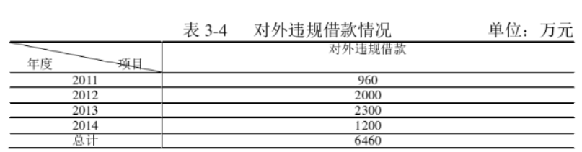  三、隐瞒关联方及关联方交易  隐瞒关联方关系及交易这一舞弊手段在造假案例中时有发生，例如康芝药业天丰节能等。本文也采取了同样的作案手法。  （1）隐瞒关联方关系  首先，2010年至2013年6月，登云股份隐瞒了其与广州富匡全、肇庆市达美、山东富达美、山东旺特4家公司的关联方关系及关联交易。同时未披露与APC公司和GoldenEngine公司的关联方关系及关联交易。具体关联方关系如图3-2。  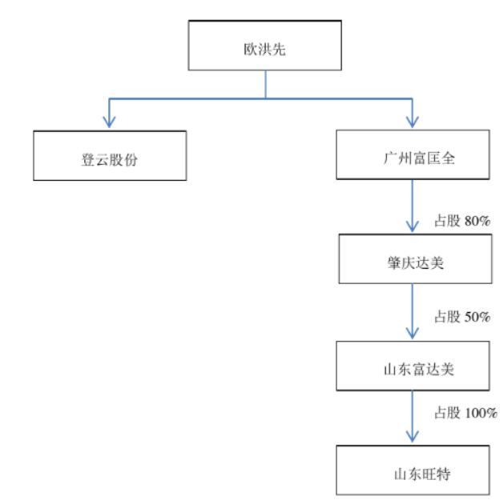  其次，美国登云是登云股份100%的控股子公司。根据证监会的调查发现，GoldenEngine公司装箱单的制作人与美国登云仓库的装箱单制作人相同，都是美国登云的员工；APC与GoldenEngine公司装箱单上的联系地址、方式与美国登云联系地址、方式相同，都是美国登云的员工。所以根据实质重于形式原则，登云股份与APC公司和GoldenEngine公司构成关联方。  （2）隐瞒关联方交易  根据前文介绍，我们可知GoldenEngine公司是登云股份的关联方。然而登云股份自2011年以来一直持续与GoldenEngine公司进行交易并且不按照规定进行披露。具体关联交易如表3-5所示。  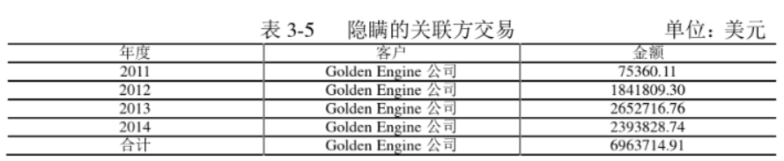  上述会计处理严重违背了会计准则的相关规定，导致登云股份主营业务利润增加，改变了上市公司的利润结构，没有真实、公允地反映公司经营状况，严重误导了会计信息使用者。
审计受罚或责任描述 | 证监会认为注册会计师在审计过程中出现了种种纰漏，严重违反了规定，最终证监会决定：第一，事务所方面。责令信永中和改正，没收业务收入32万元人民币，没收违法所得188万元人民币，并处以220万元人民币罚款。第二，签字注册会计师方面。对郭晋龙、夏斌给予警告，并分别处以5万元人民币罚款。
关联审计机构名称 | 信永中和会计师事务所
引发的审计实施思考 | 关联方交易异常复杂，是审计工作中的重难点，如果被审计单位故意隐瞒，往往难以被发现。基于此情况，注册会计师应建立有针对性的关联方交易审计程序，这主要包含以下三个方面。  （1）严格按照关联方交易审计流程执行工作  在审计活动中，审计人员不仅要认真按照准则来执业，而且还要时刻保持警醒，仔细分析评价所获取的证据。关联方交易审计流程图如下。  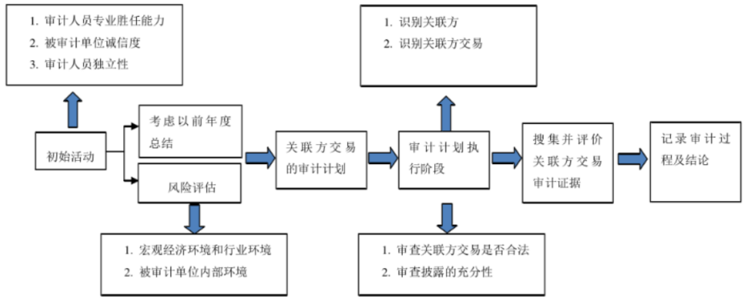  对于关联方业务往来的审计，重点在于识别关联方以及关联方交易。审计人员应仔细检查工商档案、股东会议纪要等文件记录。另外，还应该仔细分析那些看似复杂的经济业务，对收入及债务科目保持警醒。特别是当CPA发现客户未按规定提前确认收入时，应当意识到客户是否隐瞒了关联方交易，然后对该事项调查清楚，了解事实。当核查关联方关系的工作遇到阻碍时，还可以与对方CPA进行沟通，从而梳理清楚之间的关系及交易。在核实清楚之后，CPA还应该查看客户编制的财报是否按规定如实披露了，如果未披露，还应该尽到提醒的义务。  （2）合理利用分析程序  审计师一般可以通过分析程序评估出风险的大小。例如，将客户的财务数据进行横向、纵向分析，判断是否存在异常情况。横向分析是指将客户本年度的财务数据与之前年度的进行比较，而纵向分析是指将客户的财务数据与整个行业进行计较，分析差异。在合理使用分析程序核查关联方时，审计人员应当针对出现的反常现象，设计、实施适当的审计程序，获取相关的证据，识别关联方及交易，抑制失败的发生。  （3）严格执行函证程序  关联方交易存在一定的隐蔽性，所以从客户内部取得的证据没有从外部取得的证据真实可靠。而函证是获取外部证据的主要途径，CPA应该对此高度关注。登云股份案中，审计项目组收到的回函中出现了盖章不一致的异常现象。此时，审计人员应该保持警醒，查明该异常出现的原因，追查审计客体的客户是否真实存在，两者之间的交易是否虚假。一般可通过实地走访、电话咨询、查询工商档案及销售合同等手段。如果存在其他差异，而管理层给出的解释不能信赖，应意识到公司是否存在内控失效、管理层舞弊的情形。当收不到回函时，审计项目组应考虑被询证者是没有收到函证还是其不想回函，应充分考虑种种可能性，而不能简单忽略其中的异常。如果回函是必不可少的程序，审计项目组则应该重新评估风险，然后根据风险大小重新设计、实施程序，合理安排工作。
关联的审计术语与审计方法 | 关联方交易；函证程序；分析程序

07佳电股份财务舞弊案
案例数据编号 | 0707
案例行业类别 | 07制造业
案例发生时间 | 2017年
案例企业名称 | 哈尔滨电气集团佳木斯电机股份有限公司
案例企业经营范围 | 继电保护、电力自动化设备
企业单位案情描述 | 【企业背景】  佳电股份于1993年创立，是一家位于黑龙江省的电气集团，并于1999年上市于深交所。佳电股份不仅是国内的龙头企业，更是亚洲地区有名的继电保护和电力自动化设备的企业。公司主要包括电机的研发、生产与销售，拥有200多个系列产品，近2000个品种。产品涉及诸多领域，包括石油、交通、电力、航天等。  佳电股份的前身是阿继电器，在2011年，与佳木斯电机厂、上海钧能和北京建龙，四方签署了关于资产置换的相关协议，协议主要内容是阿继电器用其全部资产置换佳木斯电机厂所持有的佳电股份51.25%的股权，同时向佳木斯电机厂、上海钧能和北京建龙以非公开发行的方式购买其所持有的佳电股份的股权，阿继电器最终更名为佳电股份。同年4月，阿继电器与佳电股份原股东，即佳木斯电机厂、上海钧能和北京建龙，签署了关于资产重组后盈利预测的补偿协议，主要内容是佳电股份应在2011年到2014年达到对赌协议中要求的营业利润指标，否则原股东要按交易中各方认购的股份比例对阿继电器进行补偿。在2012年双方又针对上述协议签订了补充协议。由于签订了对赌协议，佳电股份一直承受着较大的经营压力。同时全国电机行业在2013-2014年期间销售量均有下滑，而工业经济也在同期调整。受到大环境的影响，在此期间，佳电股份的业务量下滑，营业利润大幅下降，还存在应收账款难以收回的回款压力，这就导致佳电股份无法完成业绩目标，同时还面临对阿继电器的巨额赔偿，为其作出虚增利润的违法事实埋下了种子。  【案情背景】  在经历过重大资产重组后，2012年之后佳电股份的收益一直不太尽如人意。由于行业经济情况低迷，因为订单量减少和产品价格下滑导致大量低价出现导致市场竞争越发严峻，这使得佳电股份陷入经营窘境中。由于在2015年和2016年间，佳电股份一直处在持续亏损中，导致连续两年净利润为负，深交所依据相关规定，对佳电股份在2017年3月实施了退市风险警示，使其成为*ST佳电，由此证监会开始注意到其异常情况并着手开展调查，结果发现大华会计师事务所在对佳电股份的审计过程中存在很多的问题。  【案情分析】  一、风险评估程序流于形式  - 忽视了管理层的诚信问题  在大华会计师事务所承接佳电股份公司的审计业务时，大华所并没有考虑佳电股份公司管理层的诚信问题。如表2-1所示，佳电股份公司在2010年两次受到了深圳证券交易所的处罚，在2012年也受到了深圳证券交易所的处罚，这都表明了佳电股份公司的管理层  存在诚信问题。  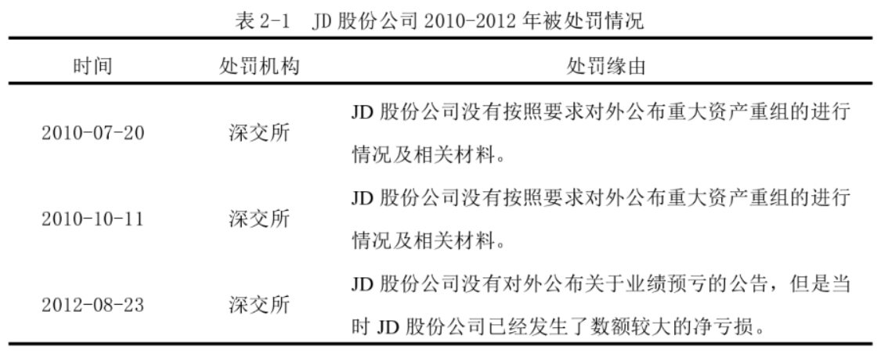  （2）忽视了业绩承诺协议带来的风险  由于前一年已经审计过佳电股份公司了，大华会计师事务所的审计组成员并没有特别认真仔细地翻阅这些资料，自然就没有重点关注佳电股份公司签订的业绩承诺协议。但是业绩承诺协议中要求实现的净利润对于佳电股份公司来说并不轻松，佳电股份公司所承受的压力有多么大可想而知。不仅如此，佳电股份公司所处行业的大环境也不容乐观，2013年和2014年的电机行业出现了经济萎靡，全国电机业的产销量都存在着下降趋势，佳电股份公司的订单量也因经济环境的影响而削减，最终使得佳电股份公司的利润总额出现了下降的情况。佳电股份公司如果不采取手段“美化”财务数据，那么不仅需要赔偿，还会有退市风险，这些都表明了佳电股份公司具有很高的行业风险和经营风险，也说明这一项审计业务具有很高的审计风险，很可能出现管理层舞弊的现象。  二、获得的成本费用科目审计证据不足  （1）营业成本科目的审计证据不足  2012年-2015年佳电股份公司的净利润急转直下，如图2-2所示，这本应当引起警惕，特别是2015年的净利润由正值变为了负值。  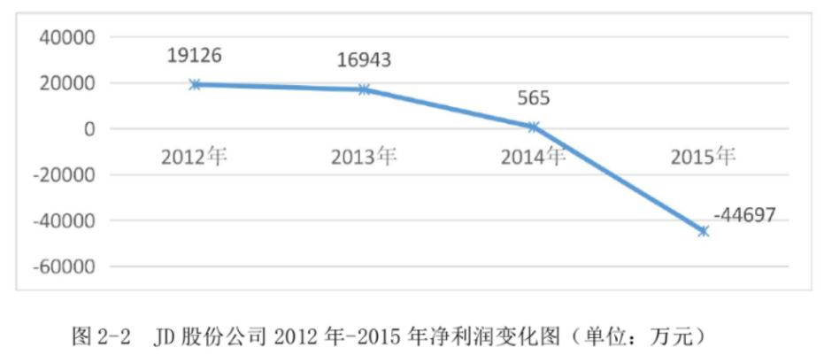  然而，大华所的审计人员并没有对净利润的变化多加考虑，没有想到净利润的变化很可能就是成本费用类科目的变化引起的，即便已经发现了销售费用的异常问题。此外，大华会计师事务所的审计人员也没有测试成本核算系统。佳电股份公司采用的是产值成本率结转当期营业成本，也就是说佳电股份公司当期结转的生产成本数据直接影响着佳电股份公司期初完工产品成本和在产品成本数额，而成本结转的正确性对于佳电股份公司是非常重要的。佳电股份公司使用成本核算系统核算本公司的成本，而这个成本核算系统是佳电股份公司自己开发的。  （2）存货跌价准备科目的审计证据不足  小王在2015年度的审计过程中发现了存货跌价准备科目的异常变化，但是小王并没有针对这一变化执行可靠的验证程序，也并没有在工作底稿中进行记录，自然也就没有获取充分适当的审计证据来支撑当期存货跌价准备计提的正确性，使得佳电股份公司多计提存货跌价准备而没有被发现，而事后发现佳电股份公司正是通过这种手段调整了2015年度的利润总额。  三、审计质量复核执行不力  作为项目执行合伙人的高某和首席合伙人的张某都是大华所实行审计复核的中坚力量，他们的职责就是把握整体审计工作的进展情况，检查是否获取了充分适当的审计证据，查缺补漏，如果存在问题好督促小组成员获取进一步的审计证据。可是通过了解知道，高某在2013年-2015年的审计工作中虽然进行了复核工作，但是都是马马虎虎，在复核佳电股份公司收入底稿时忽视了金额不太大的合同，复核的不够全面，没有督促审计小组全面了解佳电股份公司的环境，没有认真对待佳电股份公司的重大资产重组协议，也没有考虑佳电股份公司成本核算系统可能带来的风险，更是没有发现佳电股份公司销售费用截止测试相关底稿的缺失，最终没能发现成本费用审计过程中的明显纰漏。在没有严格遵守审计复核要求的情况下，高某最终认为此次审计工作全面而无漏洞。同时，张某也没能做到严格执行审计复核工作，张某是该审计案例中的第三级复核工作的负责人，如果张某能够发现高某的错误并督促审计小组及时补救错误，可能就不会出现对佳电股份公司连续三年都审计失败这一情况的发生。
关联审计机构名称 | 大华会计师事务所
审计受罚或责任描述 | 1.没收大华所业务收入150万元，并处以450万元的罚款；  2.对张某给予警告，并处以10万元的罚款；  3.对高某、谭某给予警告，并分别处以8万元的罚款。
引发的审计实施思考 | 【成本费用项目的实质性程序执行不到位】  通过分析佳电股份公司2013年-2015年披露的财务数据可以知道，2015年佳电股份公司的财务数据与前期相比差异较大，并不具备可比性，然而审计人员并没有取得能合理解释该差异形成原因的审计证据。佳电股份公司2013年-2015年未调整前财务数据计算出的毛利率、销售费用率、存货跌价计提比率如图所示：  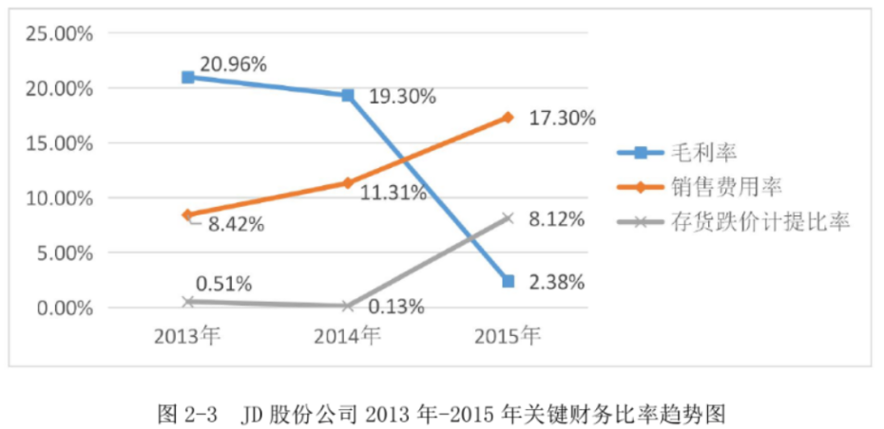  通过图可以看出，佳电股份公司的毛利率在2015年出现了急速下降的趋势，下降幅度比较大，由2014年19.3%下降为2015年的2.38%；佳电股份公司的销售费用率和存货跌价计提比率在2015年出现了上升趋势，销售费用率由2014年的11.31%上升为2015年的17.3%，存货跌价计提比率由2014年的0.13%上升为2015年的8.12%。佳电股份公司这三个关键的财务比率在2015年虽然出现了较大变化，但是大华所的审计人员并没有实施进一步的审计程序验证这一异常的合理性，并没有获取更多的审计证据。大华会计师事务所的审计人员在没有获取充分适当的审计证据的情况下便认定了佳电股份公司提供的数额，并没有准确核对佳电股份公司营业成本的真实性和准确性，并没有测试佳电股份公司成本核算系统运行的准确性，并没有对佳电股份公司销售费用进行截止性测试，这说明大华会计师事务所审计人员对实质性程序并没有执行到位。
关联的审计术语与审计方法 | 实质性程序；审计质量控制

08圣莱达财务造假案

案例数据编号 | 0708
案例行业类别 | 07制造业
案例发生时间 | 2018年
案例企业名称 | 宁波圣莱达电器股份有限公司
案例企业经营范围 | 电热水壶和温控器
企业单位案情描述 | 【企业背景】  圣莱达的全名叫做宁波圣莱达电器股份有限公司，改制前的名称为宁波圣莱达电器有限公司。注册地址是在浙江省宁波市，注册的时间是2004年3月11日。圣莱达属于高新技术企业，主要的经营范围包括电热水壶和温控器，其生产的温控器和高端电热水壶都是在全国比较知名的产品。圣莱达近几年取得的主要成就如下所示：  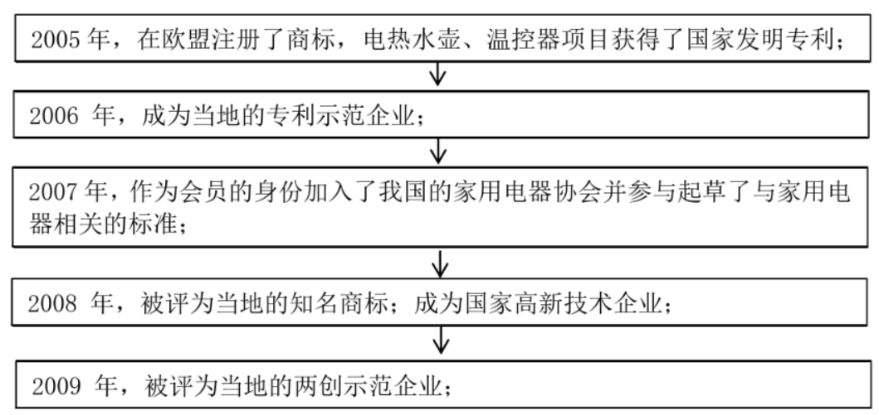  圣莱达由有限责任制变更为股份制的时间是2009年3月，半年之后圣莱达在深交所上市，所属的板块是中小板，股票代码：002473。上市之后，宁波圣利达投资咨询有限公司（后来改名为宁波金阳光电热科技有限公司，以下就对此简称为“金阳光”）和爱普尔（香港）电器有限公司（以下简称“爱普尔”）分别成为圣莱达的第一大股东和第二大股东，二者持股比例的总和超过60%。前者的持股比例为38.25%，后者的持股比例为25%。  【案情背景】  上市的第一年，圣莱达当年的营业收入额达到2.34亿元、净利润达到0.33亿元。到了2014年圣莱达出现了首次亏损，亏损金额高达962万元，2015年前三季度圣莱达的经营都出现了亏损。按照深交所的规定，如果圣莱达连续两年都出现了亏损，该公司的股票就要面临被特殊处理的命运，股票会被标注为ST。面对2014年和2015年前三季度的经营状况以及公司对2015年第四季度的经营预测，作为圣莱达当时董事长的胡宜东为了避免股票被特殊处理，便对2015年第四季度的利润进行了人为操纵，通过财务造假使得圣莱达的营业外收入增加了2000万元，主要的手段是：影视版权造假和政府补助造假。  【舞弊手段】  一、虚构影视版权转让业务:  2015年，圣莱达的董事长由胡宜春担任。在2015年，他通过和华视友邦虚构影视版权来进行财务造假。具体的做法是：通过相互勾结，双方进行了影视版权合同的签订，后来为了通过获取违约金来达到虚增收入的目的，双方商议让华视友邦违反合同条例。  二、虚构政府财政补助  2015年，圣莱达发布公告称收到了1000万元的政府补助。实际上，证监会通过调查发现这1000万元的政府补助是通过和当地政府串通获得的，是精心策划的伪造行为。2015年圣莱达进行了股权变更，因为购买了圣莱达第一大股东的股权，覃辉需向当地政府缴纳税款。按照约定，缴纳税款之后圣莱达能够得到大约1000万元的税收返还。但由于圣莱达并未缴纳税款，按照要求无法得到这笔税收返还。同时，该笔税收返还的发放需经过国税局的审批，这种情况下就加慢了资金的划转速度。圣莱达的董事长胡宜东为了增加新的收入，从而使利润由亏转盈，和慈城镇政府串通一气，利用财政补助来增加企业的收入。具体操作如图4.7所示：  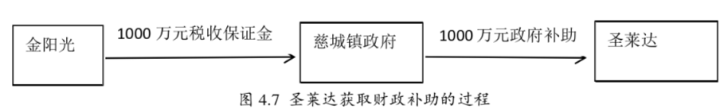  和当地政府达成一致意见之后，金阳光就向慈城镇政府转账了1000万元，双方对于该笔款项的解释是金阳光向政府缴纳税收保证金。之后，这笔款项又由慈城镇政府返还给了圣莱达，给出的理由是政府补助。在整个过程中，慈城镇政府充当了中间人的角色，自己根本没有出资，只是把这1000万元从圣莱达股东金阳光转到圣莱达。收到补助之后，圣莱达在其官网发布了有关该补助的公告，公告声称为了支持圣莱达极速咖啡机研发项目，地方政府给予了1000万元的政府补助，公司将这笔补助确认为营业外收入，增加了企业利润。
关联审计机构名称 | 众华会计师事务所
审计受罚或责任描述 | 针对众华所在审计圣莱达过程中存在的问题，中国证监会进行了处罚，处罚结果如表4.7所示。而且由于雅百特审计失败，众华所在2019年5月份已经被证监会处罚。面对再次的审计失败，证监会不仅对众华所进行了处罚而且还在2019年11月份对众华所下放了整改的通知，要求众华所暂停承接新的证券业务并且做出整改。  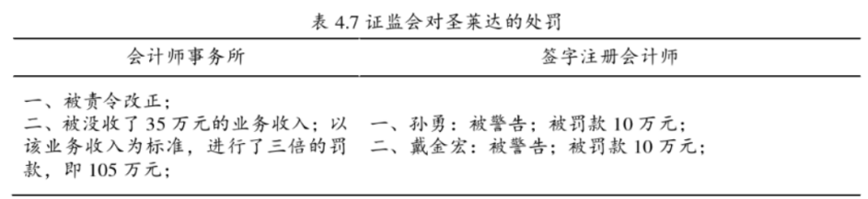
引发的审计实施思考 | 在圣莱达审计失败案例中，审计失败的原因之一是众华所没有对圣莱达2015年的行业状况和经营状况做到充分的了解。2015年小家电行业的发展受到各方面的制约，发展前景并不好。2015年前三季度，圣莱达的经营状况较差，净利润都是负数。在这种情况下，第四季度竟然能够获得不错的利润，而且第四季度利润的主要贡献来自于营业外收入，而不是企业的主营业务。对于这种有异常的情况，众华所理应加以重视。  根据现代风险审计理论的要求，注册会计师在开展审计业务的时候要对被审计单位进行充分的评估。注册会计师要时刻具备风险意识，不要过于放松警惕。只有对被审计单位进行了充分评估，注册会计师才能更好地了解具体的经营状况，才能更好地有针对性地设计相应的审计程序。当注册会计师连续几年为同一客户提供审计服务时，就要更加注重对被审计单位的评估，因为作为多年的合作伙伴，被审计单位可能已经对审计的流程和方法有所了解，这就可能导致被审计单位在审计过程中做手脚。所以，为了避免此种情况的发生，注册会计师应加强对被审计单位的评估。

09天丰节能案
案例数据编号 | 0709
案例行业类别 | 07制造业
案例发生时间 | 2013年
案例企业名称 | 河南天丰节能板材科技股份有限公司
案例企业经营范围 | 板材研发、销售
企业单位案情描述 | 【企业背景】  河南天丰节能板材科技股份有限公司是一家专业从事绿色节能板材设计、研发、生产和销售的国家高新技术企业，成立于2007年，位于新乡高新技术产业开发区，注册资金8660万元。公司具有专业的研发设计团队，有雄厚的加工、生产能力和成熟的市场体系，具有幕墙设计施工一体贰级资质，是建筑节能板材及节点系统、集成房屋研发生产的国内龙头企业，是国家建设部聚氨酯建筑节能应用推广领导小组唯一的板材生产企业。公司先后引进多条国际领先的连续生产线，采用先进的连续法生产工艺，在生产效率、质量性能指标、节点设计等方面均优于国内同类技术。公司综合实力位于国内同行业第一，连续两年聚氨酯节能板国内市场占有率第一，是国内最大的绿色节能建材研制生产基地之一，具备年产各类节能板材330万平方米的生产能力。  【案情回顾】  2013年4月15日，财务专项检查第六小组进驻的天丰节能的总部现场开展现场检查，2013年4月17日，对于天丰节能的银行账户资料暴露出的问题，核查小组在核查时当地银行基本账户资料时发现，其一是公司财务账中记载的银行实际金额与银行提供的对账单账金额不符，尤其是建行3102账户差异高达三千万。其二是往来账款中某些科目的截止日期不能对应，银行基本账户资料存在较大差异。此外，当地某银行要求收回银行流水账，并声称打印过程中操作失误，第二天会打印出新的正确的流水账。该状况引起核查人员高度警觉。  2013年4月18日，董事长李续禄致电核查小组组长，口头要求撤回上市申请。随后，稽查小组发现会计账套的密码被更改，近三年内所有财务会计凭证也不翼而飞。当天核查小组将相关情况汇报给证监会，证监会立即采取行动，决定立案调查。  2013年4月19日，从稽查总队、会计部、法律部、处罚委、发行部等部门抽调出12名人员赶往现场，对接工作。当稽查大队工作人员达到现场后，天丰节能的董事长李续禄避而不见，对外声称财务总监孙玉玲携会计凭证失踪。最为关键的是，会计凭证消失，稽查人员只能先从中介机构的工作底稿入手，与此同时，对于从一开始暴露出的当地银行账户金额日期不符问题，稽查人员彻查了天丰节能39家银行开立的基本账户，并调取了近三年进出口海关报关单。  2013年5月上旬，天丰节能工作人员在核查会议室的隔壁办公室找到了会计凭证，随着会计凭证和账簿的出现，天丰节能财务数据中的诸多漏洞被稽查大队人员相继找到。最为明显的是帐银不符，天丰节能《招股说明书》记载“母公司资产负债表中2011年12月31日货币资金余额为65,499,487.33元”，实际货币资金余额应为35,499,487.33元。天丰节能的银行明细账显示2011年年末的财务账面余额为30,380,019.96元，可对账单显示的年末余额足足少了三千万，仅有380,019.96元。其次是伪造银行对账单，包括2011年度建行3102账户和2010年至2012年三年的农信社6012账户的对账单。拙劣的造价手段还表现在天丰节能篡改关联交易对象与金额。经核对流水账发现，企业在会计凭证中资金往来的关联方肆意篡改为非关联方。  【案情分析】  经过调查，天丰节能承认公司在IPO过程中的存在财务信息虚假记载。根据天丰节能申报材料，天丰节能涉嫌虚增收入及资产、关联交易未入账等，在报送申请文件及财务自查报告中虚假记载等违法违规问题。在稽查过程更有可笑的是，天丰节能为了得到申报条件，闭门造车，将不符合条件的科目直接篡改交易方和金额，尤其在关联方及其交易方面，天丰节能在自身的财务账上本不记载，但是关联方的账本却记录了与天丰节能之间的全部资金往来，因而很容易被稽查人员发现。  为了达到上市目的，满足证监会对中小板上市企业盈利能力的要求，天丰节能在业绩未能满足盈利指标的情况下，通过虚增收入、虚构固定资产、虚列付款等手法肆意操纵利润。根据天丰节能所提供的会计凭证、应收账款明细账、银行对账单、客户外调结果、自查报告等综合分析后确认出天丰节能的财务造假主要表现为虚增固定资产、销售收入、利润和付款。  天丰节能虚增固定资产主要是两种手段：一是通过虚构固定资产采购增加固定资产，一是通过贷款利息支出资本化虚增在建工程，，虚增固定资产、在建工程客户表和虚构固定资产金额表见表如下：  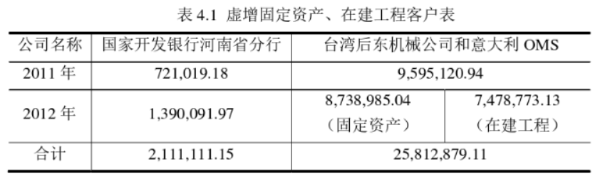  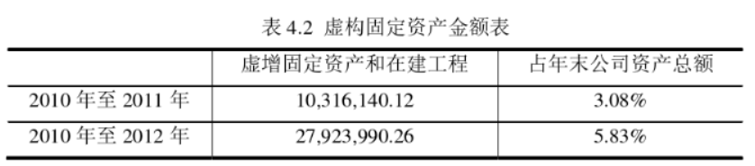
关联审计机构名称 | 利安达会计师事务所
引发的审计实施思考 | 天丰节能审计失败案例当中，风险评估程序存在缺失，导致未能发现舞弊风险和关联方重大错报风险。函证程序未到有效执行，使得操纵利润风险增大。项目组在执行财务报表审计业务时，应当了解被审计单位及其环境并评估重大错报风险，为实施进一步审计程序，以将审计风险降至可接受的低水平提供重要的判断基础，这是项目组进行财务报表审计必不可少的审计程序。主要通过运用询问、分析程序、观察和检查等方法。  其次是设计总体应对措施，主要是针对财务报表层次重大错报风险，具体是指收集和评价审计证据过程中保持职业怀疑，保持独立性，选取具有专业胜任能力的项目经理和注册会计师展开工作，合理设计总体应对措施。针对认定报表层次重大错报风险实施进一步审计程序，可以实施控制测试，控制测试是指测试控制运行的有效性，按照准则规定，注册会计师一般采用询问、观察、检查、穿行测试和重新执行等程序进行控制测试。  其次是实施实质性分析程序，调查识别出的、与其他相关信息不一致或与预期数据严重片里的波动和关系，对财务信息作出评价。所谓分析程序是指注册会计师通过研究不同财务数据之间以及财务数据与非财务数据之间的内在关系，分析程序还包括实施细节测试，项目组对各类交易、账户余额、列报的具体细节进行测试，向顾客函证应收账款余额、监盘存货、监盘现金、向银行函证客户银行存款余额，目的在于直接识别财务报表认定是否存在错报，见下图：  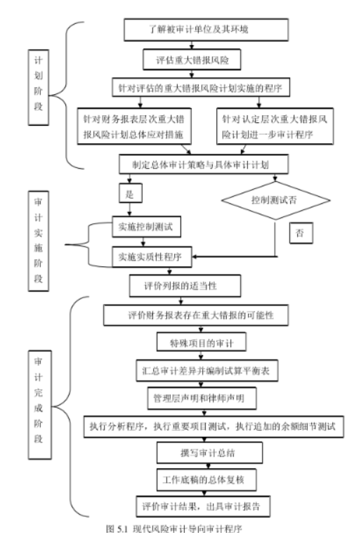
关联的审计术语或审计方法 | 现代风险导向审计

10华锐风电舞弊案
案例数据编号 | 0710
案例行业类别 | 07制造业
案例发生时间 | 2015年
案例企业名称 | 华锐风电科技（集团）股份有限公司
案例企业经营范围 | 风力发电设备
企业单位案情描述 | 【企业背景】  华锐风电成立于2006年，是一家从事风力发电设备的开发、设计、生产和销售的高新技术企业。2011年1月以每股90元的创业板最高发行价在上海证券交易所上市。  【案情背景】  2013年3月，公司发布《华锐风电科技(集团)股份有限公司关于前期会计差错更正的提示性公告》：经自查发现，2011年年报有关账务处理存在会计差错，董事会要求进行更正并进行追溯调整。2013年4月，公司发布《华锐风电科技(集团)股份有限公司关于前期会计差错更正的公告》：对2011年年报进行追溯调整，其中资产总额调减6.9亿元，降幅达2.0%；负债总额调减5.11亿元，降幅达2.4%；所有者权益调减1.77亿元，降幅达1.3%；净利润调减1.77亿元，降幅达22.8%。2013年5月，中国证监会通报称，华锐风电涉嫌虚增收入、虚转成本、虚增利润等违法违规行为，已经对其正式立案调查。历经两年多的调查，2015年11月，证监会做出本文开头的处罚结果。  【案情分析】  1．国家政策支持下华锐风电快速增长。  2006年以前，我国风电设备制造企业起步晚，基础薄弱，风电基地建设所需设备主要靠国外进口。国家大力发展风电产业、把风能等可再生能源列为我国能源发展优先领域的规划实施以后，大规模的风电基地建设使得风电设备产品需求高速增长，这为华锐风电等风电制造企业创造了巨大的市场。与此同时，我国政府实施了一系列的财税优惠政策支持风电设备产业化。得益于国家风电行业发展战略和财税政策支持，华锐风电从2006年成立到2010年取得中国风电设备制造企业第一名，只用了四年时间。  2．华锐风电快速发展背后面临的风险。  面对国家大力发展风电产业的机遇，众多企业纷纷进入该领域，出现了风电设备投资一哄而上、重复引进和重复建设的现象。风电设备制造行业开始出现产能过剩的风险，企业间竞争日趋激烈，风电机组市场售价迅速走低。面对激烈的市场竞争，华锐风电投入巨额研发费用和销售费用。与此同时，企业自身疯狂扩张，使得企业本身产能过剩，管理费用也节节攀升。公司在2011年年末发行了2亿元的长期债券，由此产生了巨额利息支出，公司的财务费用剧增。销售收入减少而期间费用增长，华锐风电面临财务困境。  3．华锐风电内部控制制度不完善，一股独大。2006年，韩俊良同其他股东一起创立了华锐风电，并从创立之初到2012年一直担任公司的董事长兼总裁职务。这种一股独大的公司治理结构，使得韩俊良能够绝对掌控公司的重大决策，同时公司内部控制制度不完善，公司董事会能随心所欲地控制公司，这为财务造假事件埋下了隐患。  4．华锐风电财务造假。2011年1月，华锐风电顶着巨大的光环上市，但是，风电行业受到政策的影响，2011年开始全行业业绩呈现急剧下滑的态势，加上公司运营费用大幅攀升，华锐风电市场份额大为减少，利润大幅下降。为粉饰上市首年业绩，华锐风电财务、生产、销售、客服等4个部门通过伪造单据等方式提前确认收入。
关联审计机构名称 | 利安达会计师事务所
审计受罚或责任描述 | 2015年11月6号，中国证监会发布通报：华锐风电科技（集团）股份有限公司（以下简称华锐风电）2011年度报告审计机构利安达会计师事务所（以下简称利安达）、注册会计师温京辉和王伟因未勤勉尽责，给予行政处罚。责令利安达改正，没收业务收入95万元，并处以95万元罚款；对两位注册会计师给予警告处分，分别处以10万元罚款，并对两人分别采取5年市场禁入措施。
引发的审计实施思考 | 不管是从宏观的舞弊风险判断还是审计程序中收入循环审计涉及的应收账款函证问题、发货单和吊装单可靠问题以及替代性测试和截止性测试等问题，审计人员都缺乏专业判断和应有的职业怀疑。因此，审计人员需要恪守审计职业道德，切实履行必要的审计程序，保持审计职业怀疑。具体对策如下：  1.对被审计单位内外部环境予以了解，对舞弊风险因素进行识别和评估。现代风险导向审计引入了“重大错报风险”的概念，要求的首要和核心程序是对被审计单位的舞弊风险因素进行识别和评估。这就要求审计人员了解被审计单位内外部环境，包括了解行业状况、监管环境，了解国家政策和行业政策，了解被审计单位的目标和性质，了解会计政策的选择和运用，了解被审计单位的内部控制。这些都要求审计人员具备合理的职业怀疑，做出适当的职业判断。  2.对销售与收款循环内部控制设计和有效性进行了解和评价，并进行符合性测试。销售与收款循环是企业内部控制风险最大、最重要的一部分。因此，对销售与收款循环的内部控制设计和有效性审计难度较大、较为复杂。审计人员在审计时需要提高职业怀疑，全面了解和评估被审计单位的销售与收款循环中的重大风险，进而有针对性地提出企业内部控制中有关销售与收款循环的审计思路。  3.对销售与收款循环进行实质性测试。销售与收款的实质性测试程序涉及的内容很多，主要包括主营业务收入、主营业务税金及附加、营业费用、应收账款、应收票据、坏账准备、其他应收款、预收账款、未交税金等。在对主营业务收入进行审计时，审计人员应该提高职业怀疑，审查：是否存在未发货却已将销售交易登记入账；是否存在销售收入提前入账；是否存在销售交易重复入账；是否向虚构的顾客发货，并确认销售收入等。除了确定销售是否存在、有效、手续齐全外还应注意应收账款是否可收回、坏账计提是否合理等，同时还要确定应收账款的年末余额是否合理，是否提前入账。对大额应收账款必须函证，函证金额必须完整，若回函比例低，必须分析和查明原因。
关联的审计术语或审计方法 | 职业怀疑

11-20主要分析人：张昀浩

11华泽钴镍舞弊案
案例数据编号 | 0711
案例行业类别 | 07材料制造业
案例发生时间 | 2015年-2016年
案例企业名称 | 成都华泽钴镍材料股份有限公司
案例企业经营范围 | 有色金属、矿产品（许可经营项目除外）的销售；化工产品（危险、易制毒、监控化学品除外）、仪器仪表、建筑材料、装潢材料、机电设备及配件、五金交电、金属制品、焦炭、机械设备及配件的销售；自营或代理各类商品与技术的进出口业务（国家限制或禁止公司进出口的商品和金属除外）；经营进料加工和三来一补业务。（依法须经批准的项目，经相关部门批准后方可开展经营活动）
企业单位案情描述 | 【企业背景】  华泽钴镍是一家借助于镍钴资源矿山开发与镍材料加工技术，对镍钴金属材料进行加工、生产、销售的企业。下设一个全资子公司陕西华泽，一个分公司上海华泽，还有其他三个全资、合资子公司。据公开资料显示，华泽钴镍有三名实际控制人：王应虎先生、王辉女士和王涛先生。王应虎为王辉、王涛之父，担任关联方陕西星王企业集团总裁、西安鑫海资源开发集团董事长。自华泽钴镍2013借壳聚友网络上市后，就一直在向陕西星王投资控股有限公司转让大量资金权益。实际上王涛、王辉兄妹被安排到资本运营的表面进行操盘，其真正的当家人王应虎则负责星王控股的资本运作。2016年5月，由于造假问题以及关联方占用大额资金，证券名称由“华泽钴镍”更改为“*ST华泽”。  【案情背景】  截至2015年6月8日，华泽钴镍股价达到了35，97元/股的最高价，是当初上市时的股价的五倍。这给投资者看到华泽钴镍具有相当大的发展潜力。然而，在华泽钴镍2015年年度业绩报告中，归属于上市公司股东的净利润在1000-3300万。  但是，在随后的业绩公告中，其披露的估计净利润为亏损8417万；随后再次修改2015年业绩，在业绩修正公告表示，经预审计营业利润增1092万元，经追溯以前年度坏账调整营业外支出增4273万元，所得税费用增加664万元，由此导致净利润亏损增加3845万元，调整净利润亏损12262万元；最终，在其正式公布的2015年年报中披露的净利润亏损15500元，这可真是跌入低谷。从深圳交易所关注函指出，华泽钴镍2015年中，三季报报告期应收票据环比减少13，61亿元，应收账款环比增加近6亿元，预付账款环比增加近8，88亿元，其他应收款环比增加11，54亿元。  【案情描述】  从深圳交易所关注函指出，华泽钴镍2015年中，三季报报告期应收票据环比减少13。61亿元，应收账款环比增加近6亿元，预付账款环比增加近8。88亿元，其他应收款环比增加11。54亿元。其经营状况见表3。1。  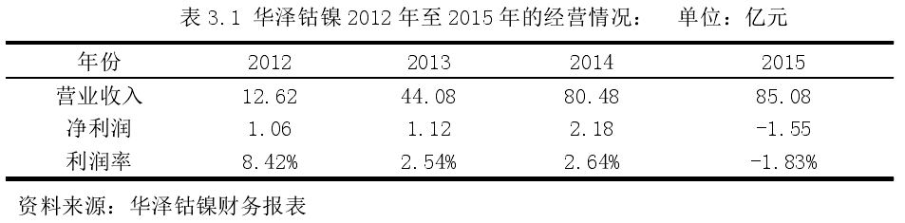  作为独立于董事会和经理层的两名独立董事，却不能保证报告内容的真实性，准确性和完整性。另外，瑞华会计师事务所还出具了认为财务报表不合格的非标准审计报告，并且披露了华泽钴镍下的陕西华泽及其实际控制人王氏家族控制的星王集团，在2013年至2015年间占用了大量的非经营性资本交易。当关联交易的应收款逾期时，公司未能履行其信息披露义务，严重违反了中国证监会的对外担保事项和其他相关问题规定。  实际上，早在2015年11月23日，中国证监会就对华泽钴镍进行了调查。并且在随后的调查中，证监会的工作人员还曾发现瑞华成都分所曾对华泽钴镍的审计底稿有过修改，随即要求事务所将所有的纸质底稿交由证监会保管。随后，中国证监会将上市公司和大量董事，监事全部纳入调查。大股东“王氏家族”占用大量关联方的违规交易和违规担保，其的恶劣行为才得以曝光。
企业受罚或责任描述 | 对华泽钴镍给予警告并处以60万元罚款，对王涛处以90万元的罚款，对其他相关人员处于3万至30万元不等罚款。
关联审计机构名称 | 瑞华会计师事务所  信永中和会计师事务所
引发的企业经营及内控思考 | 1.提高道德品质的对策建议  我国著名经济学家厉以宁认为，市场经济的发展主要取决于市场调控和政府调控，但是这两种调控都有一定的局限性，不能完全互补，因此这个时候需要第三种调控。他认为“道德”是这第三种权力。道德约束是重要的防线，对于防止财务舞弊至关重要。为了消除道德风险，核心在于加强诚信建设。  （1）注重职业道德教育的培养  政府在企业财务人员的职业道德的培养上扮演着重要的角色。因此政府应引导和加强道德教育，培养财务人员的道德素质，树立正确的职业道德，提高职业能力。本文认为，可以从以下几个途径着手：  - 加强学校基础教育。首先，相关专业的学生（潜在的财务工作者）应接受全面而系统的教育和培训，不仅要掌握相关财务知识，还要加强法律知识的教育和培训，为识别防范财务舞弊奠定了坚实的基础。其次，注重理论与实践的结合，知行合一，在学生学习基础知识的同时，鼓励学生在寒暑假期间去公司或会计师事务所实习，这将帮助学生及早建立正确的就业观念。最后，提高财务人员的进入门槛。在这一阶段，初级会计已成为学校所有专业（包括非金融专业）的必考证书之一，但是却并不一定从事会计工作，只因为会计证书考取的难度低，因此，学生在考取证书的同时，再加上准入门槛低，很多同学将会计工作作为未来找工作的保底，这也就导致企业的财务人员没有受过真正专业的培养和教育。  - 注重职业后续教育。职业后续教育是指财务会计人员为维持和提高自身专业能力和水平而参加的学习和研究。通过职业后续教育，财务会计人员掌握并应用相关的新知识、新技能和新规定。继续职业教育有多种形式，例如:在职学习、企业内部培训、专业协会教育等。随着新的实践环境和新情况的不断出现，财务舞弊表现出很强的实用性和可变性。对于财务报告参与者而言，它提出了更高的工作要求。因此，财务人员自觉接受后续职业教育，相关单位应将财务舞弊的预防和识别作为后续教育的重点。  （2）注重企业诚信文化的建设  中国石化董事长戴厚良强调：“企业发展短期靠产品，中期靠人才，长期靠文化。”诚信文化的建设是企业文化的基础和根本建设。只有建立在诚信文化基础上的企业文化，才能树立一个可信企业的形象。诚信企业文化培养的具体方法是：  1）为建设社会信用体系，国务院在之前发布的规划纲要中提出，根据企业自身特点，从市场和客户角度出发，建立高效的诚信管理组织架构。首先是建立质量控制和保证体系，以实时监控产品的质量，确保所卖出的产品100％合格。二是建立诚信奖惩监督制度。精神文明建设和诚信责任监督管理的职能分解到各级部门，并监督部门实施，形成企业诚信责任链，确保内部诚信建设的顺利进行。  2）培养诚信价值观并非一朝一夕的事。既有既定制度的约束又需要有道德权力的支持。对于企业而言，首先，要明确诚信的规则和标准，并阐明诚信的界限。对于员工而言，遵守法律法规就是最大的诚信，对企业忠诚，坚守自己的职业道德，保守公司机密则是诚信。因此，要建设企业文化，首先必须规范员工的行为，将诚信具体到某一方面并给予一定的标准，指引员工有效遵守社会经济活动的规章制度。  2.杜绝舞弊动机的对策建议  机会是上市公司发生财务舞弊的重要因素。华泽钴镍财务舞弊的机会包括公司不合理的股权结构、内部控制制度的失败以及独立董事未履行相应的职责。因此，为了杜绝上市公司财务舞弊的机会，公司治理或证券监管机构可以考虑优化上市公司的股权结构，完善上市公司的治理体系。  （1）优化股权结构  企业财务舞弊发生的环境，与企业的实际控制人的管理理念紧密相连。尤其是在一股独大的民营上市公司中，整个企业如果形成“一言堂”的形式。那么公司经营效益的好坏，制度是否有效，公司能否舞弊，全在大股东的一念之间。而公司的规章制度是管理者管理理念的体现。因此，管理者的德行举止影响着企业的管理机制，因此企业必须严格制定企业的规章制度，将公司的管理及生产制度化。制定切实有效的管理规章，为公司内部员工制定明确的道德守则和行为规范。充分发挥其管理层与治理层各自的独立职能。在华泽钴镍财务舞弊的事件之中，大股东王氏家族中的王涛在管理层和治理层中均有任职。其权力贯穿公司高管。在这种情况下，管理层已经不是受到治理层的监督，而是成为治理层在公司的代言人。管理层与治理层均成为大股东牟取私利的工具。  因此，一方面要聘请专业的职业经理人代为管理公司，设置底薪并按公司业绩给予分红，或者在能够发行优先股的前提下，给予职业经理人一定比例的优先股，使公司的利益与其自身紧密相连；另一方面，公司内部实行重要职位分离的制度，避免了一个人同时担任董事长和总经理。在董事会与管理层之间建立清晰有效的委托代理关系，使管理层可以真正为公司日常运营进行决策，而董事会则成为公司规章制度的制定者和监督者，这有利于防止出现一人身兼数职的情况并充分发挥其各自职位的功能。发挥监事会的作用。监事的职责是监督和检查公司运营的各个方面，包括检查财务信息，并监督公司董事和高管人员是否做出违反法规的决定。王氏家族自华泽一上市就处心积虑的对其进行“掏空”，而公司监事会毫无察觉，这是绝对的失职和不作为。因此，上市公司必须完善现有制度，加强监事会的职责，使其能够在公司管理中发挥应有的作用。  （2）优化企业筹资渠道  随着市场经济不断成熟，我国的民营企业如春芽般不断涌出，与此同时，在经营过程中，往往会伴随着经营困难，资金链紧张等问题，有的民营企业可能会为了获取融资而铤而走险。为了获取融资资金，民营企业就会萌发借壳上市进而圈钱的思想，融资难这也成为财务舞弊的原因之一。在本案例中，华泽钴镍背后的星王集团就存在企业布局过大，资金无法周转的情况，这也是星王集团借华泽钴镍上市圈钱的重要原因之一。因此，对于与有色金属冶炼有关的企业，在生产中还需拿出部分资金购买环保设备，对于这类企业可以适当降低信贷门槛，给予优惠贷款利率，从而降低公司资金筹集的难度。只有为企业的角度出发，为其企业考虑，才能解决问题，才能在一定程度上消除财务舞弊的动机。  3.减少舞弊机会的对策建议  （1）加强企业内控制度的建设  积极落实整改措施。瑞华会计师事务所在给华泽钴镍2016年的《内部控制审计报告》中指出：华泽钴镍的内部控制存在重大缺陷并且整改不彻底。特别是关联方资金占用、收入确认及税款申报、应收和预付账款的管理。公司在内部控制自我评价报告中制定内控失效整改措施时，必须结合公司的实际情况，根据公司的实际经营状况，制定切实可行的详细整改措施，以进行内部控制自我评价。此外，在制定整改措施后，必须积极执行，通过实际行动认真完成整改，而不是只落实在口头上。建立一套完善的应收账款客户风险评估体系。这是公司的主要流动资产，包括应收票据、应收账款、其他应收款和预付账款，往来款的管理状况会对资产的质量及运营能力产生重大的影响。  目前，企业普遍存在往来款多，短时间内无法变现，资产周转率低等问题，这意味着其中很有可能会产生大量坏账，计提大量坏账准备，导致企业虚盈实亏。在一股独大的民营企业中，大股东占用上市公司非经营性资金，最主要就是通过应收账款和其他应收款等科目进行的。由于华泽钴镍在2013年和2014年被星王集团占用大量非经营性资金，最终在2015年证监会对其进行立案调查，因此该公司于2016年差错更正。对其完全控股的陕西华泽财务报告进行了重大调整。星王集团的占用的资金计入其他应收款，以进行会计核算，其他应收款由1470。84万元调整为14。29亿元。  （2）注重企业内部审计  企业内部审计是对企业日常活动符合公司规章制度的保证和咨询活动，目的是增加企业的价值，改善企业管理。它通过系统和标准化的方法来评估和提高风险管理，增强控制和管理流程的有效性，从而帮助公司实现公司战略。企业内审机构需要充分发挥审计职能，督促企业加强各种管理，确保企业的正常生产和发展有序进行，提高企业价值，实现企业目标。  如何让内部审计更好的发挥作用，我认为最主要的就是理清三种关系。内审与治理层的关系；内审机构与部门负责人之间的关系；内审部门与其他部门的关系；在华泽钴镍公司，内部审计师很少，而且还和大股东星王集团的共用。其内部审计的职能失效，内部审计部门形同虚设。内审工作是综合且复杂的，在公司中，它超越了职位的限制，可以对公司各个部门进行监管。因此，内部审计机构在进行每次审计时，必须事先制定计划，明确审计的目的、审计的内容、审计方法和采用的方法等。  基于此，审计工作必须征求公司领导的意见，做到完美，获得信任和支持。同时，在审计工作中，我们必须认真负责，敢于坚持原则，并及时向公司领导或审计委员会报告审计结果。我们必须平等对待被审计单位，不自恃清高。要正确分析和客观评价违反纪律的行为和生产经营管理中存在的问题，并按照有关财务法律法规真诚提出正确的建议。敦促他们纠正问题，加强企业管理，认真了解内部审计，以便其可以服务于公司。内审人员应多与企业其他职能部门沟通，听取他们意见和建议，不断完善审计工作方法，以便获得工作支持与合作，为以后审计工作的顺利开展做铺垫。  （3）董事会下属审计委员会  对于股权相对集中的上市公司来说，公司治理往往忽略保护中小股东的利益。因此，其公司治理结构如下：在股东大会上选举董事会，董事会结构中的独立董事人数足以制衡执行董事，董事会聘请经理，董事会下设置包括审计委员会。在此模式下，审计委员会成为董事会下设的专门委员会。在董事会的授权下，审核委员会可以按照公司章程和公司董事会批准的法规履行职能，并向董事会负责。  这种模式下审计委员会主要由独立董事组成，主席由独立董事担任，这样可以更好地保持审计委员会的独立性。此外，审计委员会直接代表董事会行使职权能够提高了工作效率。因此，审计委员会可以更好地保护中小股东的利益，有利于改善上市公司的治理。
引发的审计实施思考 | - 减少财务舞弊暴露的侥幸心理的对策建议  （1）发挥事务所外部审计的职能  基于以上对华泽舞弊成因的分析，瑞华派出的审计师在审计过程中没有合理地运用审慎和专业怀疑的态度，华泽钴镍在舞弊过程中采用了多种欺诈手段，瑞华审计人员没有保持谨慎的执业态度。  王氏家族以大量的无效票据入账，审计人员在执行审计程序时，需要进行抽凭，并需要对抽取的业务进行函证，很难想象在审计华泽钴镍的时候，事务所的审计人员是否进行过函证，没有哪个公司愿意平白无故承认自己欠别人钱吧。在执行审计工作时，注册会计师对高风险科目取得的审计证据应充分运用专业判断和职业怀疑，确认审计过程中所取证据的真实性，避免审计失败。  此外，审计师需要在加强识别舞弊能力的基础上学习心理分析能力。实际上，审计员与被审核单位之间的关系中存在潜在的心理博弈，审核员需要在心理上赢得敌人。  最后，有必要注意被审计单位高管及其内部财务人员的相关背景。如果在会计师事务所或与注册会计师方面有相关的背景或经验，则审计师必须打起十二分的精神来调查和处理潜在的欺诈行为。由于此类人员非常熟悉审核过程和审核重点，因此审核员应更改审核方法或使其无法预测审核过程和时间，如此才能发现潜在舞弊的可能性。在审计过程中，注册会计师在收集证据时要谨慎，这一点非常重要。审计证据可以串在一起形成证据链，这有助于发现不一致之处，从而有助于发现潜在的舞弊痕迹。另一方提供的信息要保持怀疑。验证或从其他证据确认后，可以使用这些证据做出正确的判断。还可能发现公司将虚拟原始数据用于潜在的舞弊行为，从而减少了审计失败的可能。  （2）改革事务所合伙人制度  国内事务所基本采用的是总分所的制度，地方各分所独立承接审计项目，因此审计项目的稳定性决定了事务所收入是否稳定，所以事务所的合伙人，必须与项目单位保持长期稳定的联系，维护客户关系，合伙人在激烈的事务所竞争中还面临着维护项目的压力。这就导致合伙人在承接业务时，为了利益，而不对被审单位进行考核。在国内众多事务所中，有个别事务所却走出了原有的格局。我们以信用中和为例和瑞华进行对比分析。  瑞华主要为两大所合并而来，这种扩张模式的弊端就是各合伙人因业务资源走到了起，收入成本以合伙人为单位自负，总部对于各部门尤其是分所掌控力度减少财务舞弊暴露的侥幸心理的对策建议很小，基本只有名义上的质量控制，这导致部门合伙人和总部下派的质控人员处于对立面，而质控部门不产生直接业务收入处于绝对劣势，做大了牌子做低了质量，最近的大智慧、金亚科技、康得新事件基本已经充分体现了这种实质为挂靠的合并壮大模式的弊端。  信永中和基本上不存在上述事项，该已实现集团化、一体化管理和国际化发展。在总部分行业板块，总部的业务分到各个板块，其他合伙人承接的业务由承接业务的合伙人或者找对应板块合伙人签字，并在各板块部门找签字经理负责，由经理组建项目团队。比如某分所搞到一个券商审计业务，但没做过或者人不够，可能就划到北京金融组或者天津金融组或其他分所有经验及人手的部门，由金融组的经理在本部门组建项目团队有必要还会抽调一些其他分所部门的有经验的员工补充到项目团队中。这种全国各地抽调人手配合做项目的，在内资所应该是极少的，在内资所业务水平进步发展后，信永中和对于大业务的承接能力无疑是比较高。表5。1为近几年信永中和与瑞华的处罚情况统计。  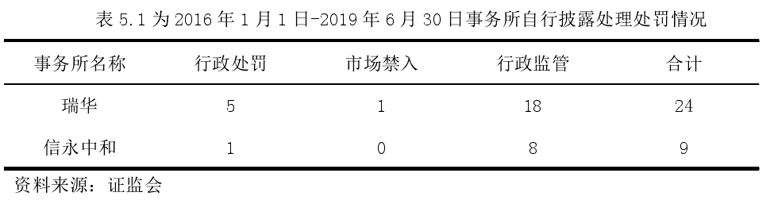  在10月中旬召开的瑞华合伙人大会上，一次性就有190位合伙人提出退伙；直到年底，瑞华团队至今已约有三分之二的合伙人转到其他事务所，其中最大的团队转往了信永中和会计师事务所，人数接近1000人。而在今年1-10月瑞华会计师事务所丢失的126家上市公司客户中有27家上市公司选择了信永中和，排在第一位。
审计报告及审计意见披露 | 非标准审计报告
关联的审计术语与审计方法 | 非经营性资本交易、非标准审计报告

12*ST索菱舞弊案
案例数据编号 | 0712
案例行业类别 | 07设备制造业
案例发生时间 | 2019年-2020年
案例企业名称 | 深圳市索菱实业股份有限公司
案例企业经营范围 | 主营汽车影音导航系统、智能信息系统、防盗系统、安全检测系统、智能轨迹倒车系统等产品
企业单位案情描述 | 【企业背景】  深圳市索菱实业股份有限公司，下简称为“ST索菱”，于1997年注册并挂牌成功，2010年10月进行股份制改革。公司成功于2015年6月在深圳证券交易所中小板上市，股票代码002766，如今已发展成为一家集产品研发、生产、销售和服务业务于一体的国家级高新电子信息技术企业公司。  公司前任董事长兼总经理肖行亦在ST索菱成立时与另一股东各持50%股份，历经多次股权转让和增资，在ST索菱首次公开招股之前，肖行亦持有其64，59%的股权，是绝对的第一大股东和公司的实际控制人。根据证监会发布的最新行业分类标准，ST索菱属于制造业中的计算机通信和其他电子设备制造业，公司主要产品为车联网系统、汽车辅助驾驶和自动驾驶产品以及后台服务，多年来公司先后被评为“国家重点扶持项目高新技术企业”、“中国汽车影音导航生产企业十强”，公司旗下拥有的自主研发品牌被消费者广泛接受和认可，产品覆盖全国大部分地区，海外业务覆盖欧美、东南亚等三十余个国家和地区。  【案情背景】  ST索菱所属的计算机、通信及其他电子设备制造业的行业特征目前主要包括：第一，该行业上市公司数量多，市场竞争激烈，加上技术的频繁更新换代也会导致较高的经营风险；第二，该行业更加注重创新和研发，不断开发新产品就需要高额的研发费用，因此需要大量的资金流来支持；第三，相较于传统制造业对于科研人员的重视程度较高，公司职员里高学历的比例相对较高；第四，该行业中许多的中小企业成立时间较短，仍然处于发展的阶段，内部控制和公司治理机制还存在着缺陷。以上几个特点都可能会导致该行业存在着较高的经营和财务风险，从而相应加大企业的审计风险。  【案情描述】  2019年3月11日，ST索菱第二大股东中山乐兴企业管理咨询有限公司向深圳证监局实名举报公司实控人肖行亦，指证其以非法手段掏空公司，涉嫌利用个人职务之便侵占公司利益。举报材料中明确提及，肖行亦在2018年利用短短几个月时间向其及其亲属实际控制的没有真实业务往来的企业累计无偿转出资金6，9亿元人民币。  2019年4月10日，深交所向ST索菱下发关注函，对ST索菱2018年年报披露事项表示关注。  2019年4月26日，2018年度审计机构亚太会计师事务所对ST索菱年报出具无法表示意见的审计报告，对公司内部控制出具了否定意见的鉴证报告；同日，ST索菱收到证监会的《立案调查通知书》，证监会因其涉嫌违规信息披露对其展开立案调查。  2019年4月30日，ST索菱股票停牌，公司发布公告称公司股票将被实施“退市风险警示”特别处理，随后ST索菱持续发布股票可能被暂停上市的风险提示。  2019年5月13日，ST索菱发布前期差错更正公告，公告内容显示其调整了多处2017年度的财务报表数据，如其他应收款、其他应付款等。其中，其他应付款科目金额从调整前的1682万元猛增到近7，30亿元，翻了43，4倍；净利润金额从1，48亿元调整为395万元，仅占调整前金额的2，7%。  2019年12月27日，ST索菱前任实际控制人肖行亦及其一致行动人发布声明，放弃拥有的公司股份对应的表决权，自此公司的实控人及控股情况产生变动。  2020年4月10日，ST索菱收到证监会的《行政处罚及市场禁入事先告知书》显示，ST索菱先前披露的2016-2018年年度报告存在虚假记载的情况，三年内虚增利润金额8亿余元。除此之外，公司还存在着多项借款等重大遗漏。  2020年6月12日，ST索菱在答复深交所对公司年报的问询函时披露了公司内部查证之后的修改后财务数据：公司在2016至2018年三年之内虚增利润金额共计10，53亿元，与证监会的初步调查结果相比还高了2亿元。  2020年12月8日，证监会对于ST索菱和相关责任人的正式行政处罚决定书发布，ST索菱的违法事实为：2016-2018年财务报告虚增利润总额849，522，894，93元；2017和2018年两年内未及时披露借款、担保和潜在付款义务金额合计8，47亿元；2018年隐瞒披露公司实控人占用公司资金1104万余元。
企业受罚或责任描述 | 自2019年4月证监会对ST索菱立案调查起，历经一年半的时间完成了对ST索菱违规事件的调查工作。经证监会调查确认，ST索菱公司此前发布的2016-2018年企业年度报告确实存在着虚假记载和重大遗漏等问题。中国证监会于2020年12月对ST索菱及相关责任人给予相应处罚，具体如表4-2所示。  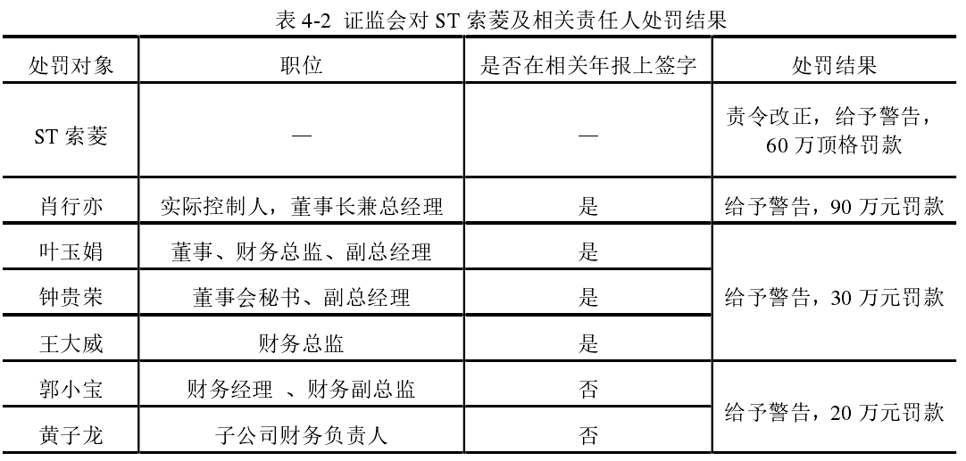  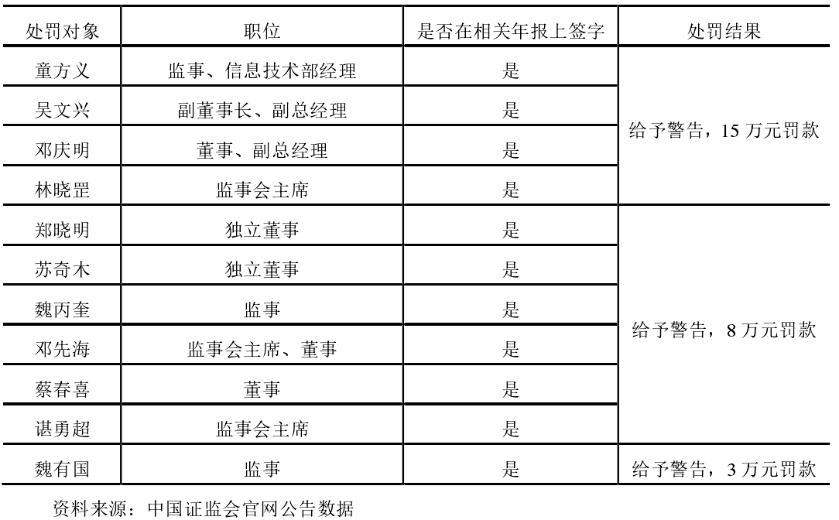
关联审计机构名称 | 亚太会计师事务所
引发的审计实施思考 | 1.关注企业所处行业和市场环境  了解企业的外部环境是注册会计师审计过程中的必经程序，注册会计师需要充分了解被审计单位所处的行业发展和市场竞争等情况，还需要通过询问等其他审计方法获取审计证据以了解企业的经营风险和市场地位，以便于后续审计工作能够更好地开展。  而ST索菱所处的行业是计算机通信及其他电子设备制造业，该行业内企业数量众多，市场竞争异常激烈，加上其属于中小企业，在公司内控和管理等方面存在着缺陷，企业在行业内所处的地位并不稳定，再加上国家政策导向等因素的影响，行业内环境瞬息万变，注册会计师在此情况下就更加需要对企业的外部环境进行充分了解。  在了解外部情况的同时，也要准确把握被审计单位的真实业务水平，明确其与其他企业相比存在的优势和不足，以此多方位地确定企业的经营环境、行业地位和相关风险。另外，通过了解被审计单位外部环境，注册会计师也能更好地了解企业的行业特点，对其在此领域开展审计工作、实施更有效的审计程序提供支持。  2.充分了解企业内部控制和治理结构情况  ST索菱属于国家级高新技术企业，同时又是中小型民营企业，存在着一股独大的情况，企业在经营过程中也不可避免地出现了重科研轻管理的状况，这样的特点需要引起注册会计师的关注。如果企业的内部控制和治理结构不完善，导致内部人员尤其是高管人员的违规行为得不到约束，进而影响到来自企业内部的审计证据的可靠性。内部控制制度的设计是否合理和能否有效执行都会影响注册会计师后续实施的审计程序，也会在很大程度上影响最终出具的审计意见类型。  因此在审计过程中注册会计师需要重点关注被审计单位的内控设计及运行情况，了解关键控制点是否存在并且得到有效运行，以便掌握其控制风险。在公司治理结构方面，要着重了解股权结构和企业组织架构，是否存在完整的机构设置以及能否形成有效的制衡机制，监事会和内审部门等企业内部监督人员是否能够充分发挥职能，是否存在管理层凌驾于内部控制之上的风险，进而根据其相关风险有针对性地分配审计资源，在提高审计效率的同时尽可能地降低审计风险水平。  3.关注企业重大战略转型的风险  比起传统的制造业，ST索菱所处的计算机通信及其他电子设备制造业更偏向于新兴行业，也更看重企业的未来发展和创新。因此在激烈的市场竞争中，企业往往会选择战略转型和升级以保持持续长久的竞争力。而ST索菱并非具备绝对研发实力的中小企业，无法完全依赖自身的研发能力完成产业布局的转型，也就很可能会考虑并购重组的方式拓展业务范围。  基于以上对于公司内部环境的分析，公司重大战略决策很可能无法得到准确评估，从而引发战略决策失败的风险。因此注册会计师应当格外关注企业因战略转型等目的而实施的重大并购重组行为，保持高度的职业审慎和怀疑态度，对投入大量资金进行的收购尤其是附带业绩承诺的收购行为进行重点关注。  对于收购的公司相关财务指标的变动情况给予充分关注，如果出现异常波动就要获取更多审计证据确认其是否真实，是否存在因巨额收购而引发企业资金短缺造成财务困境，或者出于隐瞒未达成业绩承诺等真实情况的目的而进行财务舞弊的情况，注册会计师应当对此实施充分适当的审计程序以保证审计质量。  4.选拔和培养更多复合型审计人才  随着国家政策引导和科技发展趋势，制造业中计算机通信及其他电子设备制造企业占比越来越大，由于其产品科技含量较高，加上生产环节较为复杂，在对相关企业实施审计过程中审计人员会不可避免地接触到相关技术知识，也就要求了审计人员需要具备更高的执业水平和专业能力，拥有被审计单位行业相关的知识储备，才能根据行业特点制定有效的审计方案，进而降低检查风险。  对此，可以通过以下几个方面进行相关人才培养。财务审计专业的学生可以利用高校的平台辅修一些科技创新类课程，拓宽知识面，为以后接触相关企业的审计业务打下基础；会计师事务所可以考虑招聘时选择复合型学术背景的学生，比如理工科与财会类双学位的同学，能够更好的利用其所学的专业知识；同时事务所还可以对在职人员进行相关培训，搭建起行业技术知识体系。  通过以上途径选拔和培养更多复合型审计人才能够在一定程度上保障行业内企业的审计质量，降低检查风险。同时，在职的审计人员自身也要树立主动学习的意识，积极学习科技相关知识，争取做到充分把握审计行业和企业的特点，提高自己综合分析和判断的能力，避免因为行业了解不足而导致审计失败的风险。  5.根据企业特点制定针对性审计方案  注册会计师在制定被审计单位的审计方案和设计具体审计程序时，除了需要依照自身经验之外，还需要充分了解企业所属的行业特点、面对的市场环境和企业真实的发展情况等，确定审计重点，合理分配审计资源。  ST索菱属于计算机通信及其他电子设备制作业，行业竞争激烈并且以技术为导向，需要实施充分的风险评估程序，对其外部环境和其自身战略转型等发展带来的经营风险基于重点关注；身为其中的中小企业，应当关注其内部控制和公司治理结构是否存在重大缺陷，慎重考虑审计过程中对内控的信赖程度；基于其资金需求量大的特点，可能存在着出于融资目的通过虚增收入粉饰财务报表的可能性，因此需要针对营业收入等科目及毛利率等财务比率变动实施分析程序，关注异常变动，获取更加充分适当的审计证据；加上ST索菱高新技术企业的特质，要充分考虑其研发投入的合理性以及资本化的条件和比例是否存在舞弊嫌疑；同时由于涉及的上下游企业较多，也需要对关联方关系及交易保持重点关注，实施更多实质性程序以确定相关交易是否具有商业实质。  计算机通信及其他电子设备制造业上市企业不同于传统制造业企业，其新兴企业较多，市场环境变动较大，以往标准化的审计方案可能对于该行业企业并不适用。因此，注册会计师应当根据企业的特点结合行业环境设计针对性的审计方案，进而达到提高审计效率及质量的目的。  6.加强事务所内部管理和审计质量控制  为了对抗国际四大、抢占有限的市场份额，有不少我国本土的会计师事务所出于增强竞争力的目的选择了合并，比如瑞华所。但是瑞华由于合并了审计质量不高的某些事务所，使得其扩大规模后并没有获得审计质量的提高，甚至出现下降的趋势，严重影响到了瑞华的声誉和口碑。  由于合并各所原来的客户资源、员工薪资和内部管理制度等方面都存在着差异，因此面对合并后的此类风险，事务所应当注重合并后的整合和管理，对于存在着差异甚至冲突的方面要根据实际情况进行调整，努力加强内部管理。  首先要整合客户资源，在维系优质原有客户的基础上发掘新市场；其次强化事务所统一的内部控制和风险管理制度，并积极开展员工培训和考核，以提高员工整体素质和执业水平；最后要明确统一的员工层级划分和薪酬标准，争取在各个方面真正实现事务所合并后的规模效应。  对审计业务来说最重要的便是审计质量，所以对于事务所而言加强对审计业务的质量控制对降低审计风险、提升事务所实力都是至关重要的。会计师事务所需要做到坚持以质量导向为理念而非数量导向，不能为了承接更多的审计业务就一味加快审计业务速度，从而忽略了审计质量。事务所的审计质量控制可以分为四个阶段分别进行优化。  第一是项目承接环节，应当充分评估被审计单位的风险，通过对其所处行业、公司财务状况、组织结构结合监管机构和公司披露的公告信息等准确了解其可能存在的风险，对于风险等级较高的审计业务要审慎决定是否承接；如确认承接要根据风险水平和被审计单位特点分配适当的审计人员进组并做好业务准备。  第二是项目执行环节质量控制，项目组要确定切实有效的质量控制标准，确定审计过程中的关键风险点并进行重点关注，并加强团队内部信息交流和沟通以及工作的协调配合，保障工作顺利进行。  第三是项目复核环节，要对此环节给予高度重视，配备足够且合格的人力资源和时间，严格对于复核工作底稿的要求并加强对复核人员的问责以保证项目质量控制复核真正发挥其作用。  第四是项目完成环节，要做到对已完成审计项目的再评价，梳理总结其中的问题，为以后的审计业务做好预防准备。此外，还要建立完善的培训、考核和晋升机制，并实施合理的问责和奖惩制度，不断提高审计人员的执业能力，真正做到审计业务质量的提升。
审计报告及审计意见披露 | 无法表示意见审计报告、否定意见鉴定报告
关联的审计术语与审计方法 | 重大战略转型

13振隆特产舞弊案
案例数据编号 | 0713
案例行业类别 | 07加工制造业
案例发生时间 | 2013年-2015年
案例企业名称 | 辽宁振隆特产股份有限公司
案例企业经营范围 | 南瓜籽、南瓜籽仁、葵花籽、葵花籽仁、松籽、开心果、杏仁，以及各种籽仁类烘焙产品
企业单位案情描述 | 【企业背景】  振隆特产，全称为辽宁振隆特产股份有限公司，2000年成立。公司主营业务为籽仁系列产品及其他干果、坚果类产品的加工与销售。南瓜子仁、松子仁为该公司的主要产品，其销售收入占公司全年主营业务收入的一半以上。公司产品以出口为主，出口收入占主  营业务收入比重超过70%，其中荷兰、德国、美国为主要出口国。该公司是中国籽仁加工行业中的领军企业，农业行业中的重点龙头企业。  【案情背景】  瑞华事务所并不是首次接受的振隆特产的审计业务，据了解，振隆特产之前的审计主体为深圳鹏城会计师事务所，然而，2012年深圳鹏城事务所因绿大地丑闻与国富浩华事务所合并，2013年5月底国富浩华又与中瑞岳华合并，改名瑞华会计师事务所。  所以瑞华事务所后来就变成了振隆特产的审计机构，但该项目仍然由原鹏城项目组的成员负责，业务早已做切割，所以事发之后并没有影响到瑞华的其他首发项目。  据了解，在原深圳鹏城会计师事务所承接的业务中，不仅爆发了绿大地丑闻，2013年还出现了海联讯审计失败的案例。2016年振隆特产又出现了审计失败，可以看出深圳鹏城事务所的审计质量还是有诸多纰漏的。  【案情描述】  振隆特产2013年至2015年向中国证监会申报了四份招股说明书，但四次招股说明书均存在虚假记载，在中国证监会对振隆特产进行专项财务检查，发现异常情况后，2015年6月10日振隆特产又撤回了IPO申请，但证监会还是给出了顶格处罚。
企业受罚或责任描述 | 2016年9月1日，中国证监会做出决定，对振隆特产给予警告，并处以60万元罚款，对直接负责人振隆特产董事长黄跃给予警告，并处以30万元罚款，10年证券市场禁入；对董事王彩霞给予警告，并处以20万元罚款，8年证券市场禁入；对副总经理舒广智等其他16名责任人员给予警告，并分别处以5万元至10万元不等的罚款。  同时，对中银律师事务所给予警告，没收业务收入60万元的处罚，并处以120万元罚款；对律师唐金龙、李志强、赵华兴给予警告，并处以10万元罚款。2016年9月5日，对信达证券给予没收业务收入160万元，并处以320万元罚款，对保荐代表人寻源、李文涛给予警告，并分别处以30万元罚款，5年证券市场禁入。2017年3月13日，对瑞华事务所给予责令改正，没收业务收入130万元，并处以260万元罚款的处罚；对振隆特产签字注册会计师侯立勋、肖捷给予警告，并处以10万元罚款，5年证券市场禁入。
关联审计机构名称 | 瑞华会计事务所
审计机构案情描述 | 瑞华会计师事务所在2012～2014年对振隆特产进行了3年连续审计，都出具了无保留意见。可见，审计人员在审计时出现了很多过失。其中有对具体审计目标的认定出错，表现在对被审计单位销售合同的发生性认定和准确性认定出错；在存货监盘时运用错误的抽样方法导致其存在性认定出错等。  同时瑞华会计师事务所在风险评估的实施上存在很多的缺陷，但是即使在发现可能存在重大错报风险时也没有实施相应的风险应对措施。在整个审计过程中，审计人员没有一直保持专业的职业怀疑态度；在了解内部控制时，审计人员在询问中轻易将被询问者的回答作为审计证据；在函证过程中，瑞华会计师事务所把向销售客户的询证函直接交由振隆特产的工作人员发出；在检查文件时未能发现销售合同格式及数据上的问题；没有实施充分的分析程序，从而未能发现数据的异常等情况。
审计受罚或责任描述 | 2017年3月13日，证监会依照法律对瑞华所在审计过程中未恪尽职守的行为做出处罚。该所被责令改正其违法行为，并没收营收130万元，罚款260万元；对此案件直接负责人给予警告处分，并分别罚款10万元。  瑞华所是该企业IPO项目的审计机构，对该企业2012-2014年的财务报表进行了审计并出具了无保留意见的标准审计报告。瑞华所在审计过程中没能恪尽职守，主要因为在对该企业2012-2014年与营业收入、存货有关的项目进行审计时未能恪尽职守。
引发的企业经营及内控思考 | 1.健全现代企业制度，完善公司治理结构  应建立健全企业的管理体系，并且能够运行，在辽宁振隆特产案例中，由于其公司企业制度的摆设及治理结构的漏洞，使得财务造假的产生，并受到处罚。因此，一个公司必须创建严格完善的管理制度，并改进管理体系，使其能真正发挥作用。  而企业唯一的监察机构为公司的监事会，其作用是进行内部监察，对董事会、经理层负责，行使监督职责，因此必须增加监事会的权力，以保障监事会能够有效地行使其监察职责，可以更好的监管企业。  2.创建健全的公司内部控制体系  内部控制对于企业的管理来说是一项极其重要的措施，一个公司的成败很大一部分取决于该企业是否具有高质量的内部控制。辽宁振隆特产是一个十分鲜明的案例，在公司内部股权十分的集中，股东决策做不到相互制衡，内部控制体系不完善。  一个公司想要成功的首要条件就是要创建合理科学有效的内部控制体系，并且能够做到高效彻底地执行。因此，健全的内部控制体系对于董事会和经理以下各级进行互相限制，并且健全内部治理制度，降低企业发生财务造假的可能性。  3.完善独立董事制度  独立董事，在公司董事会内部具有独立性的董事会成员。他们有能力可以做到与他董事会成员互相制衡，有利于制衡董事会内部，使董事会更具独立性，并且可以对于专业问题提供理论支持，同时为企业提供十分专业的方法和对策，以供公司管理层参考。  因此，完善独立董事制度能够有效地帮助董事会做出正确的决策，得到良好的管理效果。一个合格的独董对于公司股东及相关人员的利益同样看重，提升企业的外部形象，又可以紧密的联系企业和公众。
引发的审计实施思考 | 1.实行审计人员轮岗制度  本次案例中，由于审计人员与振隆公司工作人员熟悉导致了函证程序失败，所以事务所应该对于人情因素予以忽视，坚决杜绝人情因素对审计人员的独立性造成影响。为了避免人情因素和对业务的熟悉对瑞华审计人员审计工作的影响，建议对内控评估为有风险的单位，瑞华事务所对其实行审计人员轮岗制度。执行审计人员轮岗制度包括的内容：  - 对同一个被审单位的审计一个审计人员不可以用两次。这可以避免审计人员因为业务的熟悉而丧失发现重大错报的敏感性，也可以避免审计人员因为人情因素给被审单位“让路”。  - 一个项目中进行人员岗位轮换。事务所可以选用有同样专业能力的多个人员进行对项目的审计，在审计过程中每个审计人员只在自己的职责上干一段时间，不同的审计阶段审计人员就要轮岗一次，这样既可以提高审计人员的能力，也可以避免审计人员因为同一岗位的原因和被审单位“勾结”。  2.对函证保持控制  函证是审计人员在审查企业往来款时必不可少的程序，是确定被审单位往来款真实性的最根本、最具决定性的步骤。通过函证，审计师可以获取认定层次的充分、恰当的审计证据，以降低检查风险至可接受的水平。因为函证是获取被审单位往来款是否真实存在的可靠证据的重要程序，所以，对于审计师和被审单位来说，函证是非常重要的。所以审计师应该保持对函证的控制，这样才能保证函证的有效性。  在本次案例中，瑞华将函证交由振隆公司人员收发，违反了函证程序的基本要求，给了振隆公司舞弊的机会，使函证程序的作用丧失，失去意义。要保证函证程序的有效性，审计人员就要遵从函证程序的基本要求：  - 实施函证测试所获取的回函必须是被接受函证人直接向审计人员回复，不得委托被审计单位的相关人员接受后转交审计人员，回函应当指定由审计人员收取；  - 重大项目函证的回函可以由审计人员直接到被函证方取回；  - 对提请函询单位寄回函证的信封，审计人员应完整填写会计师事务所地址、收件人姓名及业务部与邮政编码。  - 审计人员应当亲自控制函证的寄发。  只有有效的函证才能得到被审单位真实的财务数据，才能保证函证程序发挥作用，所以，审计人员一定要对函证严格控制，以防出现被审单位篡改财务数据的可能。
关联的审计术语与审计方法 | IPO审计、审计失败

14达尔曼舞弊案
案例数据编号 | 0714
案例行业类别 | 07加工制造业
案例发生时间 | 2005年
案例企业名称 | 西安达尔曼实业股份有限公司
案例企业经营范围 | 珠宝首饰加工
企业单位案情描述 | 【企业背景】  西安达尔曼实业股份有限公司创立于1993年10月，拥有资产超过22亿元。公司股票于1996年在上海证券交易所成功上市，成为中国大陆珠宝首饰企业首家股份制上市公司，被海内外誉为中华珠宝第一股。在短短数年时间内，实现了超常规快速发展，生产规模和加工能力以及销售收入都呈现高速增长趋势，逐步形成一个大规模的公司。  【案情背景】  从公司报表数据看:1997-2003年间，达尔曼销售收入合计18亿元净利润合计4.12亿元，资产总额比上市时增长5倍，达到22亿元净资产增长4倍，达到22亿元。在2003年之前，公司各项财务数据呈现均衡增长。  然而，2003年公司首次出现净利润亏损，主营业务收入由2002年的3.16亿元下降到2.14亿元，亏损达1.4亿元，每股收益为一0.49元:同时，公司的重大违规担保事项浮出水面，涉及人民币3.45亿元、美元133.5万元;还有重大质押事项，一涉及人民币5.18亿元。  【案情描述】  2004年5月10日，达尔曼被上交所实行特别处理，变更为“S丁达尔曼”，同时证监会对公司涉嫌虚假陈述行为立案调查。2004年g月公司公告显示截至2004年6月30日，公司总资产锐减为13亿元，净资产一3.46亿元，仅半年时间亏损高达14亿元不仅抵销了上市以来大部分业绩，而且濒临退市破产。此后，达尔曼股价一路狂跌，2004年12月30日跌破一元面值。  2005年3月25日，达尔曼被终止上市。2005年5月17日，证监会公布了对达尔曼及相关人员的行政处罚决定书(证监罚字2005110号)指控达尔曼虚构销售收入、虚增利润，通过虚签建设施工合同和设备采购合同、虚假付款、虚增工程设备价款等方式虚增在建工程重大信息(主要涉灰公司对外担保、重大资产的抵押和质押、重大诉讼等事项)未披露或未及时披露。  同时，证监会还处罚了担任达尔曼审计工作的三名注册会计师理由是注册会计师在对货币资金、存货项目的审计过程中，未能充分勤勉尽责未能揭示427亿元大额定期存单质押情况和未能识别1.06亿元虚假钻石毛坯。
企业受罚或责任描述 | 2004年12月1日西安市人民检察院认定，许宗林涉嫌职务侵占罪和挪用资金罪，应依法逮捕。2005年2月，证监会对许宗林开出罚单给予警告和罚款30万元并对其实施永久性市场禁入的处罚。
关联审计机构名称 | 上海东华会计师事务所
引发的企业经营及内控思考 | 1.完善公司治理  公司治理结构是防范财务舞弊最基础的一道防线，尤其对一些民营背景的上市公司来说，如果没有适当制约机制很容易出现实际控制人在董事会“一言堂”现象，将上市公司作为谋取私利的工具。近年来几监管层采取了一系列措施来完善上市公司治理包括引进独立董事、成立审计委员会、分类表决等制度。  但中国的经济、法律和文化环境与发达国家存在很大差别如何保证这些制度实施过程的有效性是当前巫待解决的问题。由于财务舞弊通常给债权人也带来巨大损失，作为债权人的银行等机构有意愿且有能力来监督公司我国可考虑适当借鉴大陆法系公司治理模式，加强债权人在公司治理中的作用。  2.完善银行等金融机构的治理结构和内部控制  加强金融联手监管。达尔曼向银行贷款20多亿元能够得逞并在不同公司之间大量调度资金、向国外转移资金，除了其造假水平高超外从一个侧面反映了我国银行的治理结构与内部控制存在缺陷。  达尔曼系统性财务舞弊和圈钱、洗钱行为已超越了证券行业的范围，扩展至整个金融领域，涉及证券、银行、外汇等多个领域。因此有必要加强金融领域多部门间的监管协作，建立监管信息的沟通机制。例如人民银行的征信系统可以查询到上市公司在本地银行贷款及担保记录，如果能将各地贷款信息联网，在不同监管部门沟通对达尔曼未披露的大量融资和担保就可以尽早发现并及时监管。
引发的审计实施思考 | 1.关注上市公司实质性风险  系统性财务舞弊往往采取在主体外造假的做法，如果仅仅局限于主体本身财务报表，账账、账实从形式上看都是相符的，很难通过余额的实质性测试发现问题。新的国际审计风险准则特别强调应普惕仅实施实质性程序无法提供充分、适当审计证据的风险为此，审计师或其他利益相关人应当借鉴风险导向审计的手段，重视风险评估。从战略和系统角度来评估公司可能存在的重大风险，保持应有的职业谨慎，发现公司舞弊。  2.加强上市公司担保的监管  从我国出现问题的上市公司看，一个显著特点是这类公司很多都存在严重违规担保现象，达尔曼也不例外。为此。监管部门应采取措施完善上市公司对外担保管理。加强对担保信息的及时披露。对审计师来说应当高度关注上市公司担保情况和可能存在的风险。
关联的审计术语与审计方法 | 虚增销售收入、虚构往来、虚增在建工程

15昆明机床舞弊案
案例数据编号 | 0715
案例行业类别 | 07设备制造业
案例发生时间 | 2018年
案例企业名称 | 沈机集团昆明机床股份有限公司
案例企业经营范围 | 开发、设计、生产和销售机床系列产品及配件，计算机信息产品、高效节能产品、光机电一体化产品，开发高新科技产品，进行自有技术转让、技术服务及技术咨询等业务、国内外大型机床搬迁、维修、再制造。
企业单位案情描述 | 【企业背景】  沈机集团昆明机床股份有限公司（以下简称：昆明机床，600806。SH；00300。ＨＫ）自1993年12月28日Ａ股上市，作为沈阳市人民政府国有资产监督管理委员会实际控股、云南省国有资产监督管理委员会参股的上市平台，是我国制造大型精密机床的骨干企业，隶属于主营研发、设计、制造和销售卧式镗床等系列机床产品的通用设备制造业。  【案情背景】  从制造业的大环境来看，机床是装备工业的母机，是智能制造的基础。机床制造工艺代表着国家制造业的水平，是工业产品竞争力的重要保证。但我国机床行业在近几年普遍遭遇了经营困难，从2011年起，中国机床行业的营业收入和利润总额增速持续下行，亏损企业由2011年的359家增至2016年的818家，亏损金额也从2011年的16亿元增至2016年的73亿元。主要原因是落后的工艺技术水平，同质化低价竞争和产能过剩。  再看国际竞争方面，中国在数控机床领域与德国、日本和美国等国家的差距在2008年到2018年十年间逐步扩大。在2008年时，世界机床企业产值排名中，德国快通以25.3亿美元居首位，日本山崎马扎克以21.6亿美元排第二位，德国吉德曼（GILDEMEISTER）以21.4亿美元紧随其后。在整个行业前十里，两家德国企业，五家日本企业，一家美国企业，两家中国企业。两家中国企业分别沈阳机床（昆明机床的控股股东沈机集团控股企业）和大连机床。  2018年再看这个数据，中国的机床企业中，沈阳机床年营业收入不足8亿美元，陷入巨亏。大连机床2017年涉嫌骗取贷款问题，由于过高的债务已经被法院裁定破产重组，昆明机床陷入财务造假问题，并且已经从A股退市。与此同时，中国已经是世界第一机床生产与消费大国，年度数控机床的市场规模超过了3000亿元人民币，市场容量完全可以满足行业需要。  在机床行业领域，我国在十年间逐步与世界拉开差距。与此同时，2017年共有224家A股上市公司发生亏损，亏损总额达到人民币1250亿元。截止到2019年2月，沪深两市共有395家上市公司发布2018年度净亏损预警，亏损总和可能达到2890亿元人民币，中国经济增长模式转变对中国上市公司造成的压力不断变大。中国机床制造业的总体行业水平和中国经济大背景可以说对昆明机床的发展十分不利，在整体行业不景气的背景下，财务舞弊隐患就突显出来了。  【案情描述】  昆明机床主要从事机床产品的研究与开发，卧式铣镗床和数控落地镗铣床这两个系列是其主打和核心产品，其产品也获得多个“第一”的荣誉。但昆明机床自改组上市以来其经营状况一直差强人意，昆明机床在沈机集团入主前基本处于微利状态，之后净利润虽有过增长但持续时间短暂，2008年其净利润达到2。8亿元，为历史巅峰，此后便开始逐渐下滑。  2017年3月21日昆明机床发布公告称审计人员发现公司过去会计年度的财务报告中存在收入确认不当、存货虚假、计提管理费用不真实等财务舞弊行为，且舞弊金额巨大，此外，有可能导致昆明机床2013年净利润为负，进而使得昆明机床出现2012-2016年连续亏损五年的状况。  随后，昆明机床就遭到了上海证券交易所的问询以及被证监会立案调查，证监会历时8个月的调查，终查实昆明机床存在财务舞弊，在2017年11月17日，昆明机床公布了关于证监会对于昆明机床财务舞弊案的调查结果以及对于昆明机床的相关处罚结果，并在2018年2月5日正式公布处罚决定书.证监会的处罚决定书中显示，在2013-2015年期间，昆明机床通过虚计收入、跨期确认收入等手段虚增收入4.8亿元，通过少计提高管薪酬以及少计提辞退福利等手段少计提管理费用0.3亿元，并且昆明机床的存货数量记载和成本也存在大量造假，少计存货5.06亿元，多计成本2.35亿元，在这三年期间共虚增利润2.28亿元。对于相关责任人员的具体处罚结果则如下表所示，从昆明机床公司自身到公司董事长、高级管理人员等都遭到了一定惩罚。
企业受罚或责任描述 | 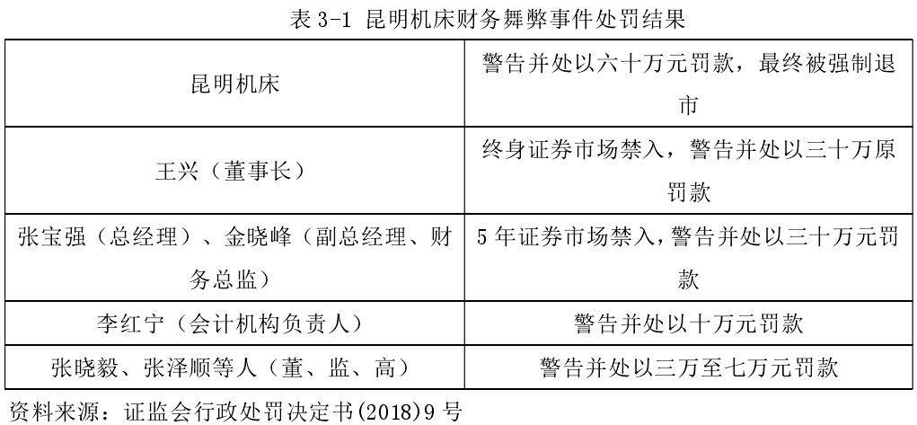
关联审计机构名称 | 瑞华会计师事务所  毕马威华振会计师事务所
引发的企业经营及内控思考 | 1.增强外部董事制衡作用  增强外部董事制衡作用主要在于向上市公司董事会引入除控股股东以外的有实力的股东代表、有实力的债权人代表或者大供应商作为董事会的非执行董事。这种做法可以形成对控股股东代表董事与经营管理层兼任的执行董事的牵制作用，从而能形成互相制衡的董事会人员构成，那么即使公司董事会执行董事全部由公司内部经营管理层担任，而可以通过增加有实力的外部董事数量使外部董事在董事会总规模占比上形成优势，从而打破公司控股股东和公司内部经营管理层把控公司董事会的不良局面。  根据委托代理理论和信息不对称理论，如果上市公司董事会由控股股东代表董事与经营管理层兼任的执行董事所把控，公司内部经营管理层就会凭借其拥有的私人信息优势维护公司控股股东，并且公司控股股东侵占中小股东利益的动机也会大大增强，那么董事会在日常经营决策时就会倾向控股股东利益而忽视了广大中小股东的利益。  但是，通过引入有实力的外部董事优化董事会成员结构，可以有效对控股股东的利益侵占动机形成抑制，减少公司控股股东与内部管理层的私人信息优势，而增加上市公司日常经营管理和财务管理的信息透明度，有利于维护中小股东利益从而防范上市公司管理层实施财务舞弊。  2.增强独立董事问责力度  强化独立董事问责力度的关键点在于加大独立董事监督渎职的惩罚力度。  现行的公司法中没有单独明确独立董事问责相关内容，而只是在将其涵盖在公司董事之中简单提及了董事对股东损失的损害赔偿责任。另外，现行的上市公司独立董事制度指导意见２３中同样并未明确提及独立董事的问责机制，但提到了建议上市公司可以合理利用独立董事责任保险机制以降低独立董事在正常履职范围内的从业风险的相关内容。而独立董事监督低风险高收益，即使出现监督渎职行为对经济利益受到侵占的中小股东承担相应的赔偿责任，并且即使遭受了证监会的行政处罚，罚款额度也远远低于上市公司提供的一年的独立董事津贴金额，现行惩罚力度过低，例如昆明机床独立董事陈富生在２０１３年－２０１５年三年间每年报告期内从公司领取的应付报酬总额达到２０万元，而行政处罚金额仅仅只有５万元，那么现行制度实际上难以对上市公司独立董事形成强有力的监督激励作用和惩罚效果。  因此，我国证券监管部门有必要通过强化独立董事问责力度来改善独立董事监督渎职倾向的现状，除了行政罚款金额有待增加，并且不论是由于独立董事精力有限未能履行监督责任，还是因为过失、未能及时发现甚至包庇财务舞弊行为，只要存在股东由于该财务舞弊案件而遭受了经济损失，独立董事都有义务承担在其过失范围内的相应民事赔偿责任。但是为避免过分严苛的惩罚责任标准打击独立董事监督积极性，董事的赔偿责任可以与独立董事履职的恰当性应挂钩。例如如果独立董事事发表独立董事声明来表明一项公司决策可能存在一定潜在风险，最后该决策实施后确实引发了相关风险，对于善意过错，独立董事赔偿责任轻；但是确实由于独立董事履职不到位所造成股东损失，独立董事赔偿责任则重。另外，独立董事还可以凭借相应责任保险机制借助第三方来转移和分散并化解从业风险，弥补自身的赔偿惩罚。  根据委托代理理论，独立董事作为代理股东监督管理者的重要监督主体，在强有力的问责机制下，会更加倾向于在自己能够充分保证时间和精力的情况下才出任上市公司独立董事职位，异地监督和通讯方式参与董事会会议的情况也会相应得到减少，会主动对上市公司管理层监督，积极获取必要的经营管理和财务管理信息，从而有效缓解上市公司控股股东与中小股东的信息不对称与利益冲突问题。另外，根据不完全契约理论，以民事赔偿机制为鲜明特点的独立董事问责机制弥补了独立董事制度的契约不完整性，将未来可能发生的对上市公司管理层监督不力的情形纳入考虑之中，进而有助于保障上市公司中小股东的合法权益。
引发的审计实施思考 | 1.提高注册会计师独立性  我们可以发现审计师的独立性对预防财务舞弊至关重要，多数财务舞弊案件的发生都难逃审计师独立性不强的因素。就如昆明机床来说，正是由于多种多样的原因，如市场大环境、企业自身的原因还有注册会计师本身的原因等等因素协同作用下，才使审计师的独立性遭到破坏，最终为财务舞弊者进行财务舞弊提供了可乘之机。因此对于如何提高审计师审计独立性，以下将从三个方面展开具体论述。  （1）改善审计市场环境  现在国内的审计市场，大量良莠不齐事务所之间竞争也异常激烈，有时，不同的会计师事务所之间不惜采取价格战，希望借此在市场上占有优势，赢得更多工作，如此一来会计师事务所的话语权进一步减少，为了争取到审计工作不得不受制于被审企业，受到被审企业的压迫，独立性很难得到保证，很容易沦为被审企业财务舞弊的帮凶，出具并不真实客观的审计意见。犹如本案中，2014年毕马威就因为价格问题被瑞华所取代。首先要做的就是保证审计市场的健康和价格透明，以保证各个会计所之间可以良性竞争。具体来讲，监管部门可以制定行业价格标准，避免过低价格的出现扰乱市场秩序，监管部门也要对审计市场进行突击检查，对违规进行价格战的事务所进行处罚。还有，可以通过政府部门要起到纽带作用，建立一个事务所与企业联系的通道，使双向选择更为彻底，而不仅  仅受制于价格。  （2）消除企业内部对注册会计师的制约  要从被审企业自身下手。就像本案中昆明机床一样，很多国有上市公司中，审计委员会只是个摆设，根本是尸位素餐，国有资本的缺席使股东大会难成气候，而支付给审计师多少薪酬的权力被下放到董事会，董事的成员身兼数职，势力伸到了管理层，这样一来审计师的薪酬反而是由被审管理层来决定了，这样一来一旦管理层与股东之间存在利益分歧或者出于自身的利益需要，管理层很容易对注册会计师施压，审计师的独立性根本得不到应有的保证。所以，首先应该确保公司治理层与管理层的泾渭分明，这也是前面内部控制改善曾经提到过的。其次要考虑的就是审计委员会是否足够独立，只有足够独立，不依附于任何组织，才能避免其无法发挥作用。最后，关于会计师事务所的选取和到底给审计师多少钱的问题，应该充分考虑后，多听听股东或者审计委员的意见。总之如此种种都是为了切断审计师与被审管理层的直接联系，避免其受制于管理层，提高其审计独立性。  （3）加强注册会计师职业道德建设  应该从注册会计师自身下手，要重视注册会计师的职业道德，提高其职业道德。使其更注重长远利益而非眼前的蝇头小利，变成被审企业的“小跟班”，与被审企业进行审计合谋。此外，政府监管机构业可以举行注册会计师职业道德宣传活动，如活动周和论坛等。还应该采用一些正向的激励政策，如对几个年度内没有审计违规的审计事务所进行精神或者物质奖励。事务所内部也可开展类似活动，对表现优异，职业道德优秀的审计师进行嘉奖。通过这样，可以对提高注册会计师独立性有所帮助。
审计报告及审计意见披露 | 内控否定意见审计报告
关联的审计术语与审计方法 | 审计失败、舞弊三角理论、内控五要素

16三峡新材舞弊案
案例数据编号 | 0716
案例行业类别 | 07材料制造业
案例发生时间 | 2014年-2015年
案例企业名称 | 湖北三峡新型建材股份有限公司
案例企业经营范围 | 平板玻璃及玻璃深加工制品、石膏及制品等新型建材的生产与销售；建材及非金属矿产品的销售；新型建材的科研及开发；经营本企业自产产品及相关技术的出口业务；经营本企业生产、科研所需的原辅材
企业单位案情描述 | 【企业背景】  三峡新材全称湖北三峡新型建材股份有限公司，是湖北省玻璃行业唯一一家上市公司。公司主要从事浮法玻璃、玻璃深加工制品及新型建材产品的科研、生产与销售，是中国建材百强和中国平板玻璃制造业10强企业。三峡新材由湖北省当阳玻璃厂、湖北应城石膏矿、当阳电力联营公司于1993年共同发起设立，并于2000年8月登陆上海证券交易所，股票代码为600293。  【案情背景】  Ｓ峡新材财务舞弊最初被发现是由中国证监会湖北监管局在例行巡检时发现公司２０１１至２０１３年度都有少计原材料的情况。但是，由于上市公司与投资者间的信息不对称，中小投资者并不是都有机会去公司实地考察或者能看到公司真正的账簿。可是，投资者同样也可以借助一些其他的数据或者信号来观察上市公司是否有舞弊的企图或己然开始财务舞弊。  在识别企业是否发生舞弊行为时，学者一般从四个方面去看企业的舞弊信号：首先看行业环境是否稳定，一般而言，动荡的行业环境较易发生舞弊行为；其次是从企业的内部治理结构来看，内部治理较好的公司较少发生舞興行为，而内部结构不合理的公司则相反；第Ｈ看公司披露的财务数据是否存在不含理的地方，这是很明显的財务舞弊识别信号；最后可以从公司的外部审计机构——会计师事务所着眼，比如企业是否经常更换事务所或者事务所的诚信度是否良好也都是舞弊发生的征兆。同样，本文也从这四个方面来看Ｓ峡新材财务舞弊的征兆：  1.行业不景气  当企业所处的行业经营环境不佳，在面对市场需求不断下降、产品成本也不断上升等问题的时候，会造成企业难以快速反应。面临这么大的外部压力，企业髙管非常有可能不惜一切代价去进行业绩粉饰，这是企业发生财务舞弊的一个征兆。三峡新材主营业务是平板玻璃的加工与制造，而此时我国玻璃行业己经出现了产能过剩的情况，市场对平板的需要开始小于供给，而且平板玻璃行业出现的产能过剩与结构性短缺矛盾在短期内难以解决。了所处行业不景气外，２０１１年末，三峡新材与国中医药达成合作意向，希望抗癌药为突破点寻求转型。而这也能侧面反映其所处行业的低迷状况。２０１３年４月又＂退婚＂国中医药，宣告抗癌药合作失败。由此，从行业的不景气以及公司主营业务也没有新的増长来看，该公司的舞弊行为是可以初见端倪的。  2.公司反复修评年报  一般公司一年只出年报，如果信息出现错漏，交易所才会让其修正。Ｈ峡新材分别于２０１２年４月１１日与２０１３年４月１０日发布公司２０１１年、２０１２年年报。可又在随后的２０１２年６月１号与２０１３年６月４号两个月时间内对两年年报进行＂修订＂，这或许又是投资者对这次财务舞弊行为的一次＂预警信号＂识别机会。在２０１１年的修订版年报中，Ｈ峡新材新加入了对主营业务收入増长１０．２７％，净利润却同比下降６０．６２％的异常情况的Ｈ点解释等内容，在其后的篇幅中笔者经过计算发现，送兰点解择根本经不住考验。  3.净利润下滑借口与存货数据经不起推敲  在三峡新材２０１１年修的年报中，Ｈ峡新材实现主营业务收入１０．０７亿元，同比增长１０．２７％，净利润却下降了６０．６２％，仅为１９０５．３６万元。对于这种不寻常的状况，Ｈ峡新材给出了王个原因来解释净利润的大幅下滑：第一是由于流动资金需求增加，造成财务费用与管理费用的大幅度増长，分别同比増长７６．４７％和４４．３９％；第二是原燃料价格上涨，原燃料成本同比上涨１９．２７％。第Ｈ是产品销售价格下降，每重箱玻璃销价同比下降２１％。  【案情描述】  2013年10月16日，三峡新材公告，因涉嫌违反证券法律法规而被证监会立案审查。2013年10月25日，三峡新材公告了湖北证监局行政监管措施决定书，指出三峡新材2012年年度报告中存在五方面问题：未披露董事李伟直接或间接控制的其他法人，以及未披露公司与这些关联方的交易情况；在董事会报告关于研发支出合计数表述不实；对政府补助处理不恰当；三会运作、内幕知情人管理制度等公司治理方面不规范；公司与国中医药有限公司托管费后续事项仍未执行到位。目前，证监会正对三峡新材进行立案侦查。受此影响，三峡新材2013年10月26日开盘大幅下挫，跌幅9.95%。
企业受罚或责任描述 | 2014年４月１０日，三峡新材公司发布关于前期重大会计差错调整的公告，经过差错更正后２０１１年与２０１２年归属于母公司的净利捆分别由之前的盈利１９０５万与盈利１４６４万调整为亏损４５３９万与仅盈利１３１万，业绩相差巨大。２０１４年８月７日，上交所奸对公司存在的严重财务舞弊行为及２０１３年年度业绩预告与实际业绩差异较大的问题对兰峡新材进行了纪律处分：对公司予Ｕｉ公开谴责并对时任董事长徐麟、时任董事兼财务总监刘玉春予Ｗ公巧谴责，并公开认定其３年内不适合担任上市公司董事、监事和高级管理人员。２０１５年１月４日，证监会对Ｈ峡新材下发《行政处罚决定书》，确认其存在少计成本，虚増利润的违法事实，并给予公司４０万元的罚款及给予相关责任人＂警告＂和罚款的处罚。
关联审计机构名称 | 中勤万信会计师事务所
引发的企业经营及内控思考 | 1.加强三峡新材财务人员的职业素质  财务人员对于公司经营运作起着至关重要的作用，高素质的财务人员有利于企业长远发展。提高财务人员素质，不仅包括个人技能，更重要的是个人职业道德。会计人员应该真正遵守职业道德，面对利益的诱惑，可以坚守道德标准,理想信念,世界观不动摇,杜绝做假账行为。  2.完善三峡新材内部控制，加强监督  完善的内部控制结构有利于对企业各方面运作协调发展，特别是对管理层的监督更是企业经久不衰的关键。要对管理层加强监督，需要董事会和监事会发挥应有的作用。除此之外，可以建立股权激励计划，将企业业绩与股东股份相挂钩，以此来刺激管理层提高企业业绩。股权的多元化有利于制衡股权过于集中的状况。应对股权过于集中的情况最好的方法是吸收家族成员之外的投资者，实行民营企业股权多元化。加强独立董事建设，充分发挥独立董事的作用，防止董事会形同虚设和股权过于集中。  3.提高管理层的个人道德品质  公司经营业绩的好坏对管理层来说可以提高个人价值，增强荣誉感。因此要对管理层的个人道德进行监督，不仅需要董事会和监事会的监督，也需要广大职工的监督。可以加强管理层的后续教育，提高个人职业素质和道德素质。  4.完善相关法律，加大舞弊处罚力度  第一，促进资本市场的监督和惩罚机制的建立完善，加大处罚力度和执法力度，提高公司的财务舞弊成本，提高中介机构的违规风险，达到其与预期获利水平平衡。第二，建立诚信档案，对多次舞弊的公司，多次审计不当的事务所和其他相关机构加大处罚力度，强化社会监督，实行信息公开。最后，注册会计师如果与被审计单位串通舞弊，或者因为重大过失不能发现上市公司重大会计造假，致使投资者、债权人蒙受损失的，应当承担民事赔偿责任。
引发的审计实施思考 | 1.注重被审计单位环境，增强重大风险识别能力  企业经济活动日益复杂，财务造假的隐蔽性也日益增强。注册会计师在审计时就应当充分关注被审计单位环境，做出合理风险点判断和重要性水平估计。特别是本案例中涉及的控制方变更，新业务领域拓展，行业下行压力不断增大等问题应当引起注册会计师充分关注并采取必要的审计应对策略。关注这些问题对注册会计师确定总体应对措施和具体的进一步审计程序都有重要意义。这些问题的识别就需要注册会计师更多通过沟通交流，调查行业内其他企业，了解被审计单位资本市场异常表现，搜索媒体报道等方法进行关注。  2.加强对关联方及其交易的识别  随着资本市场的发展，越来越多的上市公司利用关联交易进行财务报表舞弊，以实现其利润最大化、扭亏为盈、避免摘牌等目标。同时，关联交易的舞弊案件未被管理层识别出或是未向注册会计师披露且注册会计师亦未能识别出的情况也越来越多。这主要是因为未披露关联方关系及其关联交易，大都是被审计单位故意隐瞒亦或精心策划的。由此可见，注册会计师应当将被审计单位未披露关联方及其交易视为执业过程中所面临的主要审计风险之一。注册会计师还应当充分熟悉上市公司通过未披露关联方舞弊的方式。此外，会计师事务所应当让具备业务素质、有胜任能力的注册会计师执行审计程序，以识别、评估和应对被审计单位涉及关联方交易的重大错报。  3.高度重视被审计公司的行业特征  三峡新材股份有限公司所处的行业是平板玻璃等新型建材的生产与销售的行业。2012年，该行业整体低迷，产品销售不太好，平板玻璃销售价格大幅下滑，但三峡新材却存货激增，采购了不少原材料。此外，三峡新材作为高新技术企业，其研发支出有不少硬指标。如果企业研发支出不达标，就不再满足高新技术企业资质，相关税收优惠也就不能再享受了，可见三峡新材的研发支出列报与披露很可能存在重大错报。这就要求注册会计师应当充分关注企业研发支出的会计处理、产销率、存货成本的计价与减提、市场占有率等，即在审计过程中应当特别关注对研发支出账户实施控制测试和实质性程序。如，注册会计师首先应当假定企业的研发费用支出存在舞弊风险，了解企业核心技术，是否存在专门的机构和人员从事研发活动等;在实施风险评估程序时，应当了解研发人员的组成，分析研究有关员工与委托外部研发费用的分类是否正确，以恰当评估研发支出的重大错报风险。  其次，应当了解企业的内部控制环境，重大错报风险很可能源于薄弱的控制环境，特别是管理层凌驾于控制之上的风险，在了解企业研发费用的控制之后，应当执行必要的控制测试，为内部控制的有效执行获取充分适当的证据。此外，在实施实质性程序时，注册会计师应检查研发费用项目的分类、归集范围和核算内容是否符合相关规定，还可以考虑实地查看研发活动的主要场所，对研发活动使用的固定资产进行盘点，到实验部门和生产车间现场比较和询问研发直接投入的材料等，多方面获取充分适当的审计证据以有效降低审计风险。最后，对于没有高新技术专业背景的注册会计师来说，可考虑利用专家的工作或外聘有经验的专业人士，以弥补自身对行业知识的不足。因此，充分了解被审计单位所处行业的现状与特征，是注册会计师顺利开展审计工作，设计和执行恰当审计程序，降低审计风险的基础。  4.落实审计程序，提高审计质量  会计师事务所在执行审计业务过程中的勤勉尽责程度，表现为其通过审计工作发表的审计意见及出具的审计报告，在多大程度上合理保证了被审计单位财务报表的可信性。三峡新材于2011年末已被举报涉嫌在资本市场上操纵股价等操纵行为，虽然未直接指出公司财务造假，但却暴露出公司内部控制环境存在的问题。直到2013年10月三峡新材的违规事项才被证监会彻底揭露出来，然而遗憾的是负责公司2012审计的中勤万信会计师事务所对该年的年报出具了标准无保留意见的审计报告。证监会等监管机构认为，只要会计师事务所按照相关法律法规要求，勤勉尽职，切实设计和执行适当的审计程序，三峡新材相关的财务造假就不能瞒天过海。其中的原因值得深入反思。中勤万信事务所的注册会计师未充分了解被审计单位及其环境，风险评估程序流于形式，从而未得到有效的风险评估结果;未充分了解被审计单位的内部控制情况，未执行适当的控制测试以及未切实设计和实施进一步审计程序，从而未能发现错报和修正风险评估的不恰当性。  因此，会计师应当谨慎考虑是否承接业务，综合运用多种审计方法进行风险评估，制定适当的审计程序以执行控制测试和实质性程序。注册会计师事务所应当制定并实施严格的质量控制政策，并落实到每一个部门和每一项业务，以发表恰当的审计意见，出具真实的审计报告，以保证审计质量。三峡新材发生的财务造假行为有些并不高深，一些会计处理的问题和大额的成本少计问题可能更多的要质疑的不是注册会计师的能力问题。这次中勤万信会计师事务所在三峡新材年报审计过程中，未勤勉尽责，涉嫌违法违规的案例应当更多质疑其勤勉尽责和独立客观的职业操守。今后，注册会计师事务所及注册会计师本人对于可能对职业道德基本原则产生不利影响的因素应当采取必要的应对措施。避免从业务承接初始，就使该项审计业务承担过多固有风险。
关联的审计术语与审计方法 | 审计失败、GONE舞弊理论

17欣泰舞弊案
案例数据编号 | 0717
案例行业类别 | 07设备制造业
案例发生时间 | 2016年
案例企业名称 | 丹东欣泰电气股份有限公司
案例企业经营范围 | 要制造、加工、销售：电抗器，电力电容器及成套装置，组合式变压器，干式变压器，油浸式变压器，特种变压器，高低压电器，整流设备，高低压配电柜，消弧线圈，电气部件，硅钢片，电磁线，矿用电器产品产品
企业单位案情描述 | 【企业背景】  欣泰电气公司全称为丹东欣泰电气股份有限公司，正式成立于1999年3月，2014年1月在创业板上正式上市。欣泰电气拥有很多技术专利，并且具备一套完整的知识产权体系，多大五十多个系列，一千多种规格的产品。公司的主打产品是磁控电抗器、磁控消弭线圈，实现了自主生产、加工、销售一体化运作。在主营业务方面，该公司一直致力于技术研发，在主营业务的多个领域取得了巨大成就，比如电网设备设计、输电线路、采矿、金属制备等等。经过多年的运作，该公司已成为一家电力综合服务提供商，通过了多个质量认证，获得了多个殊荣，比如UKAS国际标准认证和CCC国家强制性产品认证、“重点高新企业”等等。  【案情背景】  欣泰电气是一家经营输变电设备的企业，其经营状况会直接影响到我国的电力工业发展状况，甚至对国民经济会产生巨大的冲击。我国输变电设备制造业当前正处于快速发展阶段，市场准入门槛、市场集中度均不高，大多数企业从事的是中低端产品的生产和制造，产品同质化极其严重，市场竞争非常激烈。随着我国改革开放政策的进一步深入，部分外资输变电设备企业登陆中国，跨国集团的参与，让该行业市场竞争更加激烈。  【案情描述】  欣泰电气作为一家电力设备制造企业，从2007年到2015年实现了快速发展，在工业行业销售总收入中，该公司的销售收入呈现出波浪式发展状态，其中2007年到2010年，销售收入增长比较缓慢，在2012年的时候该指标实现了快速发展，增长率高达5.16%，随后又出现了大幅度下滑，虽然在之后的两年该指标呈现出小幅回升状态，但回升的比例并不高，只有2015年销售收入指标又重新回到了5%以上。  根据该公司销售收入指标近年来的变化状况可以发现，电力设备制造业深受我国电力工业、实体经济影响，并且具有明显的周期性特征。当实体经济呈现出高速发展态势时，该行业也实现了快速发展；当实体经济减速时，该行业的发展速度明显放缓。  欣泰电气于2011年提出在创业板上市的申请，遭到了证监会的拒绝。拒绝的原因是该公司在2010年收购辽宁欣泰的变压器的资产，企业主营业务大幅度下滑，证监会对该公司的持续盈利能力表示质疑，因此拒绝了该公司的申请。公司于2011年6月再次提出申请，2012年通过了证监会的审核，2014年1月正式在创业板上市实施挂牌交易。  证监会于2015年5月对该公司进行现场检查，通过各种迹象发现该公司有可能存在着财务造假，于是就成立了专案组对该公司进行立案调查，此次调查距离该公司上市仅17个月。该公司于同年11月承认了造假。证监会公布了调查结果，该公司存在着欺诈上市行为，上市之后仍然采取了各种欺诈手段虚增资产和利润，该公司上市之前和上市之后均存在着财务舞弊行为。  针对该公司的财务舞弊，证监会于2016年7月开出了《行政处罚决定书》和《市场禁入决定书》。决定书中明确指出该公司承销商要先行赔付，并且启动强制退市程序，退市之后不得重新上市。针对证监会的处罚，该公司请求行政复议，但被相关政府部门否决，之后该公司又向法院提请诉讼要求，同样遭到了法院的拒绝。该公司随后被强制退市，成为我国证券市场上第一家被强制退市的公司。根据该公司财务造假的过程可以看出，该公司从2011年到2014年度均存在着造假行为，共涉及到6期财务报告，造假的数额不等，最低0.7亿元，最高2亿元。
企业受罚或责任描述 | 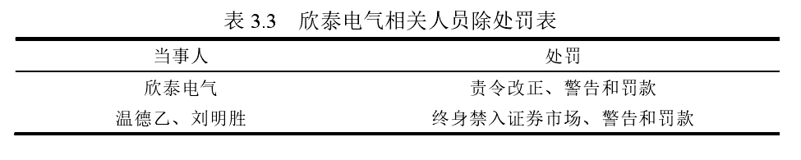  欣泰电气受到证监会处置之后被强制退市，该公司的管理团队遭受到前所未有的打击。舞弊行为、处罚措施公布之后，该公司的高级管理人员纷纷离职。在短短两个月的时间内，从董事长兼总经理到董事会秘书等，共有5位高管辞职，其董事长温德乙、监事会主席分别提交了辞职报告。对于公司来说，高管团队的辞职会直接影响到整个公司的稳定发展。该公司高管变动如此之大，直接影响了生产经营，并且在公司中形成了极其恶劣的影响。随着问题的不断发酵，一系列的负面问题接踵而来，客户大量流失、部分生产车间大面积停工、订单额大幅缩水，以至于后期无法按时发放公司员工的薪资，此外，该公司还要面对大量的诉讼要求和繁琐的退市流程，公司迅速陷入了生产经营的困境，销售业绩快速缩减，主营业务更是惨不忍睹，正常的生产经营活动也得不到保障。
关联审计机构名称 | 北京兴华会计师事务
审计受罚或责任描述 | 北京兴华会计师事务所作为欣泰电气的审计负责单位，因为此次案件受到了责令改正违法行为的处分，没收违法所得、罚款数量分别为322.44万元、967.32万元。会计师事务所和相关的工作人员分别受到了应有的惩罚。
引发的企业经营及内控思考 | 1.优化公司内部治理结构，完善内部控制制度  首先，优化企业的内部治理结构。企业在内部控制方面，要健全完善内控管理制度，同时所制定的制度一定要和社会经济发展相适应，所构建的内部管理体制既能够使企业的决策权、管理观和监督权等相互促进，又能相互牵制、相互影响。为了对证券市场投资人员的利益进行有效保障，一定正确的发挥企业股东、企业董事会、企业经理和企业监事会的职能。与此同时，有效提升将要上市企业的工作人员的诚信度，使上市企业的工作人员能够坚守职业道德，摒弃短视行为，在企业内部倡导树立一种积极昂扬、诚信向上的企业文化。  其次，强化内部控制。尽管当前国内将要上市的企业中，大部分都存在一股独大的现象，同时大部分都属于家族企业，然而本文通过研究分析认为，依然能够通过优化公司的股权结构的方式对公司的财务舞弊进行有效解决。对大股东的股权进行分解，使大股东在企业中的绝对控股地位减弱，比如为了使企业大股东的控股权得以弱化，使大股东不至于在企业中占有较大影响力，可以强制出台规定，要求准备上市的公司一定要将其他持股机构或者投资者引入其中，并且在股权中占有相应比例，可以选择那些有较强发展后劲的金融公司，比如信托公司、基金公司等。  2.完善股东大会、董事会、监事会职责  要对企业股东大会的职能进行健全完善，改善企业股东的表决机制，使更多的股东可以用到企业的决策中，从而使企业大股东在作出非理性决策的时候能够起到一定的牵制作用，使企业的财务舞弊现象得以减少，投资人员的权益得到最大限度的保护。作为企业管理机构和决策结构的董事会，一定要加强对其的管理。企业在推举董事的时候，要对董事的背景及董事的独立性等方面的影响充分进行考量，在提名的时候尽可能增加普通股东。  对董事选聘体制进行改进，由企业中小股东对独立董事进行选举，从而使独立董事能够在企业中发挥其独立性职能。在选聘独立董事之前，要充分对独立董事的工作经历、工作能力等充分进行考察，同时对独立董事的品行诚信度等也要充分考察和了解。企业的监事会负责于股东大会，在行使监督职能的时候，是代表股东大会进行的。  通过分析欣泰电气财务舞弊事件，我们认为上市企业监事会的监督职能要想充分发挥，需要从以下两个方面进行保障：一是对监事会成员的选聘模式进行改变。当前我国出台的《公司法》规定，选举任用企业监事会成员有两种方式，一种方式为股东大会选举或者更换；另一种方式为由职工代表担任。第一种方式选任的监事会成员，一般情况下更倾向于保护企业大股东的权益；而第二种方式所选任的监事会成员，可能出现对高层决策管理不了解等状况。所以当前的选任方式都存在有不足之处，因此建议对企业监事会成员的选任，要进一步拓宽选任范围，从而有效保障监事的专业性及其独立性。  3.建立财务舞弊预警机制  构建完善科学的财务舞弊预警体系，能够对公司财务情况做到防患于未然，能够将各种可能出现的财务风险遏制在萌芽中，使财务舞弊问题及时被发现，并及时解决到位。公司可以依据自己的实际发展状况，例如根据自己的发展规模、在同行业内的竞争力等方面对适宜的预警模型进行有效构建，从而使公司的各种信息能够有效公开和披露，使公司能够对管理中的漏洞和不足及时发现。这时候公司需要对内部审计部门重新定位，从而为财务预警体系的有效运行保驾护航；科学有效的财务预警体系，使第三方审计部门的审计风险得以有效降低，使审计质量得以有效提升；同时可以让外部监管部门对企业进行实时监管，使企业能够维持稳定的市场秩序；还可以让企业债权人和企业投资方等对企业的实际运营状况进行了解和掌握，使他们的利益得到有效维护。  构建风险预警体系，将风险识别与评估转化为经常性、稳定性的日常工作，保证风险评估工作得以有效发挥，对公司日常风险管理中的弊端进行有效避免，通过构建风险预警体系，使之有效应对各种风险，使不确定风险所带来的危害降到最低限度。
引发的审计实施思考 | 应该提高注册会计师审计独立性。在分析欣泰电气财务舞弊案例时候，发现企业的审计独立性不够，因此建议强化审计部门的独立性，因为审计独立性如何，决定着审计工作质量的优劣。建议上市企业要有效规避和同一审计机构或者同一审计人员长时间合作，和会计师事务所的合作要实行轮换制度，在对更换会计师事务所带来的成本增加方面充分考虑的基础上，使审计的独立性尽可能的得以维持。  不过，即使因为种种原因企业不能对审计机构进行轮换，外部审计机构在开展审计的时候，也要对审计独立性的原则进行遵循。当审计机构在对企业开展审计的时候，如果发现该企业财务出现舞弊现象，要深入的分析并掌握更多的信息佐证资料，而不应该因为合作时间长，就对显而易见的舞弊事件置若罔闻，更不应该和企业联手舞弊。
关联的审计术语与审计方法 | IPO与财务舞弊、审计失败

18长园集团舞弊案
案例数据编号 | 0718
案例行业类别 | 07设备制造业
案例发生时间 | 2019年
案例企业名称 | 长园科技集团股份有限公司
案例企业经营范围 | 与电动汽车相关材料及其他功能材料、智能工厂装备、智能电网设备的研发及销售;塑胶母料的购销;自有物业租赁
企业单位案情描述 | 【企业背景】  深圳长园新材料股份2002年在上海证券交易所上市，是一家以智能工厂装备、智能电网设备为业务的高新技术企业。长园集团业务约20%来自国外，其他智能工厂业务广泛分布在中国内地。目前国内对于智能装备的需求增大，具有很广的发展前途。  【案情背景】  2019年以来，22家上市公司被证监会立案调查，其中对18家企业实施了行政处罚。上市企业的财务造假破坏了市场和投资者的信心与利益，挑战了法律与制度。虽然在防范财务舞弊方面相关法律法规起到了一定的警示作用，但违法成本过低，财务造假现象频发。外部监管机构实施的监管措施也没有得到具体实施。  【案情描述】  长园集团为获得电动汽车材料的核心科技，扩大自己的装备市场，与和鹰机电科技股份公司达成并购意向。双方在2016年6月签订转让协议，协商以23亿人民币购买和鹰机电科技股份有限公司（合并后改名长园和鹰）80%的股权。2016年年底纳入长园集团财务报表核算范围。2018年12月，长园集团子公司被爆出涉嫌造假，这引起了资本市场的关注。经证监会调查发现，长园和鹰对外宣称的三个智能工厂项目中开工状态的仅一处，在2016年与2017年度分别确认了项目收入1.7亿元和3.1亿元。截至2018年公告日，项目仅收回应收帐款的15.67%。此外，在智能工厂设备销售业务中，存在较高的客户退货率与严重的付款超期。调查还发现，该公司还存在虚假合同，阴阳合同等问题。
企业受罚或责任描述 | 2019年6~9月，长园集团接受证监会调查，揭露了长园集团及其子公司的财务造假行为。按照相关法律规定，对涉案当事人尹智勇及其他管理责任人作出罚款处罚，10年证券资本交易市场禁入措施。
关联审计机构名称 | 上会会计师事务所
引发的企业经营及内控思考 | 1.设置合理的业绩承诺  估值准确的业绩承诺协议能激励管理层，促进公司的长远发展。企业需要根据自身的经营情况与发展水平，设置合理的业绩承诺。充分考虑市场环境情况与国家宏观政策，关注企业核心竞争力，做好协议的风险控制体系，对经营业绩作合理的预期。  2.完善企业内部控制  合理的股权结构，有利于内部治理结构的平衡。针对长园集团子公司长园和鹰的财务舞弊案，企业可以通过股权的分散，避免出现大股东侵占，股权多元化等政策来减少财务舞弊风险。同时，企业要保障内部审计部门的独立性，独立董事的定期轮换，加强内部监管。这些策略能加强对董事会和监事会的约束，发挥中小投资者的外部监督作用。  3.重视企业的发展  企业不能仅注重经营业绩情况，应该建立良好的企业发展文化，加强对管理层内部道德，法律，职业素养培训。制  定合理的发展战略，促进公司的持续健康的发展。
关联的审计术语与审计方法 | 舞弊风险因子理论

19金亚科技舞弊案
案例数据编号 | 0719
案例行业类别 | 07设备制造业
案例发生时间 | 2015年
案例企业名称 | 金业科技股份有限公司
案例企业经营范围 | 计算机网络工程、暖通工程、机电设备安装工程、安全防盗工程、通信工程、音响系统工程的设计和施工；网络设备、办公自动化设备、软件及耗材、电子电器产品、五金交电、建筑装璜材料的销售；净化室的设计、施工；建筑装潢工程；自营和代理各类商品和技术的进出口业务等
企业单位案情描述 | 【企业背景】  金业科技股份有限公司（下文简称“金亚科技”），前身是成立于１９９９年１１月的金亚高科。２００７年金亚高科经过改制更名为金亚科技。该公司主要从事数字电视软件和硬件的开发、产品生产、产品销售。２００９年１０月，金亚科技成功在深圳证券交易所创业板登录，股票代码３０００２８。金亚科技及其它共２８家公司为首批登录创业板的公司。  【案情背景】  受到资金实力不足、融资渠道单一等因素的限制，金亚科技的发展受到限制。与行业内的大型专业厂商相比，金亚科技的规模相对较小，在实际经营中会面临资金实力弱而无法开发新市场、新客户的情况，尤其是针对规模较大的运营商来说。公司的规模较小也是制约公司实现大规模可持续发展的障碍之一。同时，金亚科技与知名企业相比，在品牌知名度上不存在优势。  金亚科技在２００９年上市后，业绩表现不甚理想。金亚科技的业务范围是研发、生产和销售数字电视设备，并且该行业是政府主导型产业，容易受到政策调整影响。但是随着近几年来我国的电视行业在数字化、双向化方面的改造成本减少，通信运营商绕过曾经与厂商运营提成的模式而改为直接采购设备商品。这种运营模式缩减了金亚科技的业务规模，致使竞争激烈的市场环境变得更加恶略。  【案情描述】  ２０１５年６月４日，金亚科技和该公司的实际控制人（周旭辉）因涉嫌触犯法律法规，而受到证监会的立案调查。２０１６年１月１８日，在金亚科技的自查报告中，不仅承认公司存在造假行为，并且说明存在大股东专用公司资金而造成账实不符。在调整报告中，金亚科技对９项指标调整的金额合计约１２亿元，调整后的财务报表己经惨不忍睹。２０１６年５月１７日，深圳证券交易所对金亚科技及管理当事人给予公开谴责处分。经调查发现，金亚科技存在以下的违规行为：  - 公司实际控制人即周旭辉在２０１５年初，非经营性占用企业资金，金额高达１７７５７．０４万元；  - 在２０１５年８月３１日披露的金亚科技追溯调整的公告中，对２０１４年度财务报表的相关数据进行调整，导致前后５项指标（货币资金、营业利润、利润总额、净利润、净资产）的变动都超过５０％；  - 中兴华会计师事务所（特殊普通合伙）对金亚科技的２０１５年度财务报告的意见为无法表示意见并且情节严重。
企业受罚或责任描述 | ２０１５年６月３日，金亚科技收到中国证监会耍求补充和修正资料的通知，然而在６月４日，金亚科技因涉嫌违法，称被证监会立案调查。受此影响，６月５日、８日、９日连续三个交易日在二级市场上，金亚科技股价持续跌停。
关联审计机构名称 | 中兴华会计师事务所
引发的企业经营及内控思考 | 1.健全法律法规，完善政府监督  目前财务造假盛行的原因是相关法律不完善，政府执法与监管存在漏洞，因而需要针对性的加强法律法规的建设，不给投机倒把之人机会。一方面，积极寻找法律空白区，健全法律法规以弥补漏洞。另一方面，加强政府监督，加大惩罚力度，扩大法律覆盖范围，重拳整治，才能起到警醒和保护作用。  2.提高从业人员素质  财务造假涉及环节众多，牵涉人员庞大，加上固有的复杂性与隐蔽性，应当重视财务处理的各个环节，有必要对各个环节上的人员全方位进行培训，提升从业人员综合素质。对企业管理层、内外部财务等相关从业人员进行专业、道德、法律等培训，确保金融市场的稳定发展。  3.加强内外部审计的作用  上市公司审计分为内部与外部审计两种。(1)内部审计方面，建立并健全上市公司审计制度，优化审计程序，制定审计制度，确保审计过程的高效以及审计人员照章办事，杜绝内部徇私舞弊或以权谋私现象的出现。(2)外部审计方面，当前，相关部门对审计的监督力度不足，审计的自由裁量度较大，从而导致事故频发。因此，应当提高相关部门对审计机构的监管，制定长期政策，确保审计有效。
引发的审计实施思考 | 1.提高注册会计师审计行业门槛  高门槛就意味着想进入审计行业所付出的成本更大，无论是注册会计师，还是会计师事务所执业时，必然会提高职业谨慎性，接受业务委托也自然会仔细考量审计风险，权衡利弊。同时，高门槛的行业标准，也就意味着高质量的执业，从执业能力看，也可以规避审计失败的发生。  2.推动我国会计事务所的合并  有效的减少审计行业中事务所的数量，推进一批高质量会计师事务所的发展壮大，引导高质量执业风气。摆脱事务所之间为了审计费用而恶性竞争的局面，同时也要避免垄断，根据审计行业的发展，按照市场规律，维护良性竞争。  3.改进审计收费制度  为了避免企业管理层与事务所之间的供养关系，提高会计师事务所执业独立性，必然需要隔断企业管理层与事务所之间的经济输送带，制定相关制度，建立企业监管层与事务所的常态联系，使审计收费摆脱管理层的影响，事务所独立性自然提高。  4.加大注册会计师违法成本  加大经济赔偿，具体赔偿标准，细化赔偿流程；更要加大注册会计师的行政处罚，造成巨大不良影响的注册会计师终身不得再考取注册会计师资格等等。完善注册会计师法律，对于注册会计师的民事责任实行“过错推定原则”，若是出现审计失败，注册会计师必须自证清白。
审计报告及审计意见披露 | 无法表示意见并且情节严重
关联的审计术语与审计方法 | 冰山理论、风险因子论

20宜华生活审计失败案
案例数据编号 | 0720
案例行业类别 | 07其他制造业
案例发生时间 | 2021年
案例企业名称 | 宜华生活科技股份有限公司
案例企业经营范围 | 从事本企业生产所需自用原木的收购及生产、经营不涉及国家进出口配额及许可证管理的装饰木制品及木构件等木材深加工产品；软体家具、一体化橱柜衣柜、智能家具及家具用品的研发和经营；家纺产品、工艺美术品、建材用品、家电电器的销售；装饰材料新产品、木材新工艺的研发和应用；高新技术产品的研发；生活空间的研究和设计
企业单位案情描述 | 【企业背景】  宜华生活科技股份有限公司拥有林木资源600万亩。拥有制造基地八个，总占地面积6000亩、建筑面积约350万平方米，生产规模达到年产实木家具300万套、木地板800万平方米、沙发400万套。截止2016年3月，宜华生活科技股份有限公司已在汕头、广州、北京、南京、上海、武汉、成都、乌鲁木齐、大连、深圳、郑州、天津和沈阳等城市开立了家居体验中心13家，在全国200多个大中城市拥有经销商300多家。  【案情背景】  公开资料显示，宜华生活主营业务为家具和木地板等家居产品的设计、生产与销售，其中产品外销占比高达70%以上。2019年4月27日，宜华生活发布了2018年年度报告，在报告期末，宜华生活货币资金余额为33.89亿元，长期借款、短期借款、应付债券余额合计为52.56亿元，报告期内财务费用4.47亿元，占归母净利润的115.50%。一边账面上躺着数十亿元货币资金，一边为融资支付高额利息，宜华生活异常的财务数据，引起了监管部门的注意。2020年4月，证监会依法对宜华生活涉嫌信息披露违法违规立案调查。  【案情描述】  中国证券监督管理委员会对宜华生活科技股份有限公司的调查始于2020年4月份，经过调查，中国证监会认定宜华生活从2016年至2019年存在财务舞弊情况。主要通过虛构境内销售业务、高报出口货物销售额等彤式虚增利润，还采用了财务不记账、虚假记账、伪造银行凭证等方法虚增银行存款，以及与其控股股东宜华集团的其他控股公司存在关联方交易，财务舞弊金额高达400亿元。具体而言，宜华生活虚增营业收人与利润金额如表1所示，在2016年虛增营业收人占当期披露营业收人的40.32%，2018年虚增利润占当期披露利润总额高达192.78%（按利润总额绝对值计算）：此外宜华生活与汕头宏辉和汕头亮光存在重大关联方交易。在2019年被出具无法表示意见的审计报告后，宜华生活收到上海证券所关于股票被终止上市的风险提示高达十次，并于2021年3月16日终止股票上市。
企业受罚或责任描述 | 尚未出具相关惩罚措施
关联审计机构名称 | 广东正中珠江会计师事务所
审计受罚或责任描述 | 尚未出具相关惩罚措施
引发的企业经营及内控思考 | 1.遏制上市公司管理层的贪婪  诚信经营是企业的命脉，是企业不可逾越的道德底线，是企业最基本的市场纪律，然而企业财务舞弊的现象频繁发生，遏制上市公司管理层贪婪问题亟待解决。一方面，树立良好的企业文化对一个企业来说是一种“形象”种种“信誉”个使企业兴旺发达的基础。所以应建立适合自身的企业文化，营造反舞弊的企业筑围，加大对舞弊行为危害的宣传普及力度，树立正确的企业价值观才能有助于引导企业向正确方向努力。另一方面,企业要进行道德文化和法律意识的培训.通过对管理层进行道德和法律约束，树立榜样带领员工不断学习，采取喜闻乐见、通俗易通的方式，将道德建设实施要求潜移默化地传递给员工，从而提高全体职工的道德素质水平，加强企业内部管理道德和法律建设。  2.减少上市公司财务舞弊机会  （1）调整内部股权结构  根据有关报道，目前宜华生活存在高额受限资产关联交易、提供非法担保等大股东掏空行为，而一股独大的股权结构会使管理层有较大的话语权，容易形成上行下效的风气。因此，企业首先要分散股权，避免少数股东控制大部分股份从而拥有绝对控制权的现象，引外部投资者来分散股权增强股份流动性，保证中小股东的利益和话语权：同时实施股权激励政策，让员工持股，把员工与公司的利益鄉成一体，不仅发挥企业员工的监管作用，还可以增强员工的归屆感。  （2）加强企业内部控制  监事会和独立黄事是内部管理的主要部分，要充分发挥监事会与独立童事的作用。企业财务舞弊的原因之一便是监事会和独立董事的不作为，内部监督岗位形同虚设，甚至监事会成员兼任独立董事。因此，企业如果想摆脱这种局面，首先就要做到逐步健全内部控制制度，进一步深化并区分监事会和公司独立董事的责任义务将注意力转移到独立黄事和监事会聘选标准。一方面要提高选聘过程的透明度，尽力斩断大股东或管理层与独立黄事等主要管理部门之间的瓜葛。另一方面，要完善惩罚制度。一旦企业内部有财务舞弊行为出现，与其相关的董事和监事会也要为此承担相应的责任，并接受相应的处罚。
引发的审计实施思考 | 国家有关管理部门，如证监会，要从根本上识别并从严打击审计违法违规行为，旨在将证券审计市场进步推向透明公开的局面。作为管理部门更要担起净化市场生态的责任，严厉监管市场的重要参与者会计师事务所，进一步明确会计师事务所的责任以及应承担的后果；注册会计师在整个审计流程中要保持独立性，客观地获取审计证据，并始终保持职业怀疑，不受管理层制约。针对日新月异的舞弊手段，审计人员也要继续学习，提升辨别不断变化的财务舞弊手段的能力，从而发表正确且真实的审计意见；在互联网时代，與论的曝光也是一种重要的监督方式，勤上光电就是奥论曝光的个例子，迫于與论压力立案调查，从而发现了舞弊事实
审计报告及审计意见披露 | 标准无保留意见审计报告、无法表示意见
关联的审计术语与审计方法 | 审计失败

21-30主要分析人：黄梦祥

21东方金钰股份有限公司案例
案例数据编号 | 0721
案例行业类别 | 07制造业
案例发生时间 | 2016年-2018年
案例企业名称 | 东方金钰股份有限公司
案例企业经营范围 | 宝石及珠宝饰品的加工、生产、批发、销售,翡翠原材料的批发销售
企业单位案情描述 | 【企业背景】  东方金钰(600086）是国内第一家也是唯一一家翡翠珠宝类上市公司，曾有“翡翠第一股"之称，主要从事首饰产品的设计、采购和销售以及配套的产业链金融服务，主要经营产品是翡翠原石、翡翠成品、黄金金条等。2005年，被称为"赌石大王”的赵兴龙创办的兴龙实业借壳多佳股份上市。2016年，赵兴龙之子——35岁的赵宁接任赵兴龙，成为东方金钰董事长，同年，东方金钰开始财务造假。  【案情背景】  2019年证监会累计对22家上市公司财务造假行立案调查，其中包括我国唯一一家翡翠珠宝类上市公司——东方金钰。证监会点名东方金钰财务造假主观恶性明显，虚构翡翠原石购销业务，通过造假方式实现业绩目标。以东方金钰为代表的这些财务造假的上市公司不仅损害了投资者的利益，也毁坏了市场诚信基础，损害了证券市场的健康发展。  【案情描述】  1.虚构销售和采购交易  东方金钰通过其控制的孙公司瑞丽市姐告宏宁珠宝有限公司虚构销售和采购交易。该公司刚刚成立就成为这起造假案件的主体。宏宁珠宝控制19个银行账户，将账户分为三组，分别是名义客户、自然人中转方、名义供应商账户。  宏宁珠宝先将资金通过中转方和名义供应商账户转入名义客户账户，再通过伪造销售合同，控制名义客户账户支付销售交易款项。除了销售交易作假之外，还通过伪造与名义供应商之间的采购合同虚构采购交易，宏宁珠宝向名义供应商支付采购款项后，再将款项通过中转方账户转入名义客户账户，最终名义客户支付销售款项流入宏宁珠宝，形成资金闭环。  2.虚假记载营业收入、营业成本、利润总额等财务数据  东方金钰2016-2018年连续三年的定期报告中的营业收入、营业成本和利润总额等数据存在虚假记载。通过虚构销售交易和采购交易，经证监会调查，东方金钰2016年年报中虚增营业收入1.42亿元，虚增营业成本0.47亿元，虚增利润总额0.95亿元，占当年利润总额的29.6%。2017年年度报告中虚增营业收入2.95亿元，虚增营业成本1.10亿元，虚增利润总额1.84亿元，占当年利润总额的59.70%。2018年半年度报告虚增营业收入1.2亿元，虚增营业成本0.41亿元，虚增应收账款0.77亿元，虚增利润0.79亿元，占2018年半年度利润总额的比例为211.48%，利润由负转正。
关联审计机构名称 | 大华会计师事务所
引发的企业经营及内控思考 | 东方金钰财务造假体现了实际控制人对利益的过度追求，对利益的追求不仅仅是为了完成业绩指标，获得经济利益，也为了满足自我实现的需求。东方金钰实际控制人赵宁2016年4月接替其父赵兴龙，担任东方金钰的董事长和法定代表人。根据证监会调查，正是2016年开始东方金钰进行财务造假。不健全的公司治理机制为财务造假提供了机会。东方金钰是家族式企业，实际控制人赵宁是东方金钰的法定代表人、董事长、总裁，同时还是财务造假主体宏达珠宝的执行董事兼总经理。其对信息质量拥有实质性权力，内部控制和各项监督机制难以发挥作用，从而为造假创造条件。  带给企业的思考有（1）完善内部控制制度。有效的内部控制制度可以帮助企业发现自身问题并采取解决措施，以保障企业正常运转。上市公司要按照《企业内部控制基本规范》要求，建立完善企业的内部控制制度。如建立规范的公司治理结构和议事规则，明确决策、执行、监督的职责和权限，形成有效的职责分工和制衡机制。  （2）健全公司治理机制。上市公司的实际控制人具有财务造假的动机，往往是上市公司财务造假的策划者和受益人，要健全公司治理机制，充分发挥内部监督作用，防止实际控制人为了一己私利侵害中小股东和债权人的利益。一方面充分发挥审计委员会的作用，通过增加具备财务专业知识的审计委员会人员数量、提高其独立性等防范上市公司财务造假。另一方面强化监事会的监督职能，优化监事会成员构成，限制实际控制人对监事会人选的控制，规范监事的任职资格，如具备财务专业知识的人员进入监事会。
引发的审计实施思考 | 注册会计师作为独立第三方，是揭露舞弊行为的关键因素，但是现实情况是委托者和被审计对象是重合的，注册会计师往往缺乏独立性，起不到应有的监督作用。2016年、2017年注册会计师均为东方金钰出具了无保留意见审计报告。完善法律法规，加大财务造假处罚力度。上市公司财务造假主要受利益驱使，但是目前《证券法》对财务造假的处罚金额最高是60万元，造假的收益要远远高于造假的成本，因此要提高财务造假的经济处罚金额，处罚数额不小于造假带来的收益，造假行为才会减少。另外对于造假的上市公司还可以采取退市、对财务造假的相关人员采取更为严厉的处罚，如参与财务造假必须入刑等，以儆效尤。  加强对注册会计师行业监管，提高注册会计师独立性。注册会计师为了自身利益，出具不实的审计报告，成为财务造假者的帮凶。因此要加强对注册会计师行业的监督管理，建立健全相关监管法律法规，加大处罚力度，使注册会计师能够遵守审计准则和职业道德，客观、公正发表审计意见。
关联的审计术语与审计方法 | 外审 GONE理论 财务造假

22中信国安集团有限公司案例
案例数据编号 | 1122
案例行业类别 | 11互联网与IT类
案例发生时间 | 2009年-2014年
案例企业名称 | 中信国安集团有限公司
案例企业经营范围 | 有线电视网络投资经营、电信增值业务、卫星通信
企业单位案情描述 | 【企业背景】  中信国安集团有限公司成立于1994年05月10日，注册地位于北京市朝阳区关东店北街1号，法定代表人为夏桂兰。经营范围包括通信、能源、房地产、文化、体育、旅游、广告项目的投资；投资咨询；资产受托管理；资产重组策划；物业管理；组织文化、体育交流；承办国内展览及展销会、学术报告会、技术交流会；机械设备、电子设备、房屋的租赁；钟表的销售与维修；技术转让、技术咨询及技术服务；企业财务和经营管理咨询；销售黄金、白银制品。  【案情背景】  中信国安，全称中信国安信息产业股份有限公司，1997年在深交所成功上市。2020年5月16日收到证监会的调查通知书，之后发布公告表示，因公司涉嫌信息披露违法违规被证监会立案调查。2021年3月3日，中信国安发布公告称，公司收到证监会《行政处罚事先告知书》，中信国安长达7年的财务造假事件逐渐浮出水面。令人不可思议的是，对其审计的会计师事务所在7年里出具的审计报告均为无保留意见。  【案情描述】  1虚增销售收入  青海中信国安于2009年4月召开销售专题会议，在预计当年销售收入约为4亿元的情况下，为完成10亿元销售目标，决定采用预售方式完成业绩，同时按照10%价格让利和同期商业贷款利率支付客户预付款利息(实际执行的利率以合同双方最终结算数据为准)。青海中信国安收到客户预售款后，借记银行存款(或应收票据)，贷记预收账款，同时虚构货物的销售合同、出库单等资料虚增收入，在账面借记应收账款、贷记主营业务收入，月底将预收账款和应收账款进行对冲核销。  2少计财务费用  青海中信国安与10家客户签订预售合同，未发货资金占用成本为12%～15%，青海中信国安银行存款、银行承兑汇票和货物支付产生的财务费用未入账。2009年至2014年纳入中信国安合并财务报表期间，累计少计财务费用506 582120.84元。
关联审计机构名称 | 致同会计师事务所
引发的企业经营及内控思考 | 减少压力因素，制定合理的业绩指标上市公司根据自身情况制定合理的业绩指标，根据市场的开拓空间，以及市场结构调整的影响度多方面综合评估与分析业绩，同时也要考虑内部资源的有限和内部管理体系对业绩目标实现的影响，以及突发事件对业绩实现的影响。中信国安就是未考虑钾肥价格下降带来的影响，才导致高管层无法达到销售目标而采用造假手段强行达标。  积极实现产品转型，盈利减少的主要原因是产品已经不太符合市场需求，或者产品的科技含量不高。所以切实做好市场调研，了解消费者偏好和市场风向，积极实现从传统低端产品向科技含量高的产品转型是实现盈利的根本途径。将传统电视用户转变为视频用户，利用广电的优势，形成满足市场偏好的独有的融合套餐，以便实现手机端和电视端的互通。  减少舞弊的内外部机会，制定针对供应商和客户的规范政策，有时供应商和客户不得已参与舞弊，如果他们不参与，会害怕失去与公司合作的机会。公司可以对供应商和客户表达公司的反舞弊决心，承诺会按章程办事，公平对待每一位客户。同时，为客户或供应商提供举报渠道。  诚信道德教育融入公司文化，公司在招聘员工时应把诚信道德作为员工的筛选标准之一，合理有效地审查每一位入职员工，只允许诚信的员工入职。监管部为员工建立诚信档案，有舞弊行为的员工应当留下不良记录，积极组织诚信与职业道德培训，让诚信的理念深入员工心里，形成一个良好的环境控制。营造积极开放的工作氛围需要细化道德规范与行为准则，明确告诉员工哪些是应该做的，哪些行为是禁止的，管理者要积极带头示范，以身作则。这样可以让员工深刻理解道德规范与行为准则，让员工认识到舞弊对每个人的伤害有多大。  制衡与监督高管舞弊的能力，充分发挥监事会的作用保证监事会的独立性，监事会的成员与公司的决策者之间不应该有上下级关系，应该处于平等地位，成立专门的监事会办事处。企业应该给予监事会充分的资金供给，监事会的议事准则和表决程序必须详尽在《公司法》和《公司章程》中列示。在招聘监事时，公司要对其资格严格考查，包括胜任能力，与公司董事、经理或者其他高层是否存在裙带关系。
引发的审计实施思考 | 要避免审计程序教条化、程式化。审计人员只是一味为了满足完成审计准则所规定审计程序的需要，审计过程中并没保有合理、必要、谨慎的职业怀疑；审计师的职业道德和工作责任心不强，不能勤勉尽职造成，对审计工作敷衍应付。从事会计行业工作，成为一名专业的会计人员需要恪守会计职业道德。在工作中坚持准则，按照国家的法律法规进行会计核算和会计监督。要拥有坚持遵守会计职业道德的勇气和决心，将诚信贯穿于自己的职业生涯始终。在中信国安财务造假事件中，审计人员不仅没能对造假行为说不，反而和参与造假的其他人员沉隆一气，这使中信国安此次财务造假更隐蔽，性质更严重。中信国安上市以来年报审计共更换了四家会计师事务所，但究其根源，这四家会计师事务所是由一家会计师事务所经过一系列改制和更名形成的，实际上是一脉相承的。另外，中信国安除了负责其审计的会计师事务所同根同源外，负责签字的注册会计师也高度重复，在2005—2019年的15年间，中信国安审计报告的签字会计师一共有10位，其中钱斌签字次数高达10次，经由王娟签字的也有5次。这种高度集中的行为很有可能会使审计人员与审计单位形成过于亲密的关系，影响到审计的独立性，使出现问题的可能性加大;审计人员连年审计同一家公司，可能会认为我已经熟悉了该企业的情况，很可能产生麻痹大意的心理，做不到勤勉尽责。
关联的审计术语与审计方法 | 外审 钻石理论 财务舞弊

23上海家化联合股份有限公司案例
案例数据编号 | 0723
案例行业类别 | 07制造业类
案例发生时间 | 2014年
案例企业名称 | 上海家化联合股份有限公司
案例企业经营范围 | 开发和生产化妆品，化妆用品及饰品
企业单位案情描述 | 【企业背景】  上海家化是国内化妆品行业首家上市企业，是国内H化行业中的龙头企业。.上.海家化拥有国内同行业中最大的生产能力，是行业中通过国际质量认证IS09000最早的企业，亦是中国化妆品行业国家标准的参与制定企业。随着I化行业对外资全面开放，上海家化凭借坚持差异化的经营战略，在完全竞争市场上创造了六神、佰草集、美加净、等诸多中国著名品牌，占据了众多关键细分市场的领导地位。毫无疑问，上海家化堪称“中国本土日用第一品牌”。  【案情背景】  2013年5月,上海家化陆续收到公司内部员工举报管理层侵占公司资金，随即以此为由召开临时董事会上，免去时任董事长葛文耀的职务。此后在同年召开的股东大会上通过更换会计师事务所的决议，负责审计上海家化财务报表的会计师事务所由安永华明会计师事务所变更为普华永道会计师事务所。  而在普华永道中天会计师事务所出具的上海家化 2013年年度审计报表中，对公司内部控制表达了否定意见，指出其内部控制存在以下重大缺陷未披露关联方关系以及关联交易(在审计期间与沪江日化构成关联关系);未建立对当期应付但未付的销售返利和运输费用等费用总金额进行统计与预提的内部控制;财务信息失真、会计处理出现差错。  此次上海家化内部控制失效事件以2015年11月中国证券监督管理委员会出具的处罚决议书为结束，决议书的处罚仅针对家化原高管层:对于葛文耀处警告并罚款15万元，对于王茁等人处警告并罚款3万元。但对于后来接任葛文耀的谢文坚甚至未出具“警告”。  【案情描述】  1.管理层争夺控制权严重影响控制环境的改善  上海家化2011年混合所有制改革之后，平安和家化之间的矛盾已经开始显现。而平安信托在收购上海家化之前，曾宣称平安不会介入家化的日常经营管理决策,包括内部控制管理，仅承担监督职责，为此，平安也只派吴英华一名监事入驻家化。但在2012年2月，平安将吴英华变为上海家化董事，同时驻派一名新监事朱倚江。这一举动违背了平安信托此前做出不参与公司管理事务的承诺。此后，平安继续干涉内部事务，时任上海家化董事长的葛文耀被免职，研发经理与众多技术骨干、管理层骨干选择离职，公司内部研发和电商团队都受到严重打击，公司内部体系出现混乱。  2.未建立完善的风险预警系统，缺乏足够有效的风险评估机制  从历年上海家化公布的信息资料来看，企业未设定明确清晰的现金流管理总体目标，也未设立独立的风险管理部门对现金流进行专门管理与监督。从其部门分配与人员安排上来看，企业对现金流的管理多依赖于财务部门相关人员的会计判断，以及内部审计与外部注册会计师审计的结果，尽管该管理方式是相关人员根据诸多因素进行的综合考量，但这仍然属于不完善且缺乏有效性的管理系统，其监督和管理能力不足以对上海家化这样一家具备大现金流量的企业进行适当的控制，所以其风险管理意识仍需加强。  3.内部监督流于形式  由于企业自身内部控制制度建设不够完善，导致内部监管部门多年来均未发现上海家化与其关联方交易等方面问题，相应职责的缺失使上海家化在2013年得到由普华永道中天会计师事务所出具的内部控制否定意见的报告，由此可见，上海家化现金流内部监督与实际情况相比，存在脱节现象。这一现象存在的原因是上海家化负责对内部控制情况进行监督的审计委员会未设置合理的组织架构。由于审计会员会的职责是监督管理层工作以保障企业运行的规范，但同时在组织架构中是从属于董事会的，在实际工作中容易受到董事会和管理层的制约，其监管职能并不能真正独立地实现。
关联审计机构名称 | 普华永道中天会计师事务所
引发的企业经营及内控思考 | 改善内部控制环境根据前文对上海家化现金流内部控制的分析，可以看出从整个企业层面来说，内部控制环境对现金流管理存在诸多不利因素,如组织架构不合理、管理层争夺控制权与相关人员专业性不足等。而控制环境是内部控制的基础，没有建立良好的控制环境，企业就没有进行内部控制的土壤，也无法实现内部控制的真正目标，所以上海家化要强化自身内部控制制度，首先应解决控制环境的问题。  （1）优化企业组织架构，强化现金流管理地位  组织架构是一个企业实现其经营目标的保障，合理的企业组织架构能提高企业运行效率,最大程度地发挥内部资源的作用，相反，不合理的组织架构将造成资源浪费，极大降低企业生产经营积极性与效率，所以调整企业组织架构至最优状态将极大程度上发挥内部控制的效用。  (2） 维持管理层稳定性,避免代理问题恶化内控环境  正如前文所述，平安信托在2012年的收购之后成为上海家化最大股东，且声明不会介入公司管理事务，仅派驻一名监事。但在之后平安很快违背承诺，介入企业日常事务决策，与时任董事长葛文耀之间摩擦频出，最后以后者离开公司作为结局，此后管理层与股东之间的矛盾日益激化。要建立良好的内部控制环境，必须保证管理层的稳定性，这也决定着内部控制制度的稳定性和连续性。首先，上海家化应完善独立董事制度，使其在企业经营决策中的监督作用得到更充分的发挥，独立董事也将作为大股东与高级管理层之间的信息纽带，使双方信息沟通更加充分和谐,尽量减少代理问题的发生，维持管理层稳定性。  除了股东与管理层之间的诸多摩擦影响管理层稳定性，管理层内部存在的矛盾也是影响内控环境的不利因素之一，主要体现在普华永道中天会计师事务所出具否定意见的审计报告之后，管理层之间相互推诿责任、拒不承认检讨自身问题，并未发挥内部各岗位及职能部门相互监督相互制约的良性作用，而是过度内耗。为了解决这一问题，上海家化应更明确管理层内部各方对内部控制的责任界定，疏导其情绪,尽力化解各方矛盾，加强企业责任感和凝聚力建设。
引发的审计实施思考 | 上海家化的财务报告内部控制存在三项重大缺陷。其一，公司关联交易管理中缺少主动识别、获取及确认关联方信息的机制，也未明确关联方清单维护的频率。因此，公司无法保证关联方及关联方交易被及时识别，并履行相关的审批和披露事宜，影响财务报表中关联方及关联方交易完整性和披露准确性，与之相关财务报告内部控制设计失效。  其二，公司部分子公司尚未建立在会计期末对当期应付但未付的销售返利和运输费等费用总金额进行统计和预提的内部控制。上述重大缺陷影响财务报表中销售费用和运输费用的交易完整性，准确性和截止性，与之相关财务报告内部控制设计失效。对此，在上海家化年报中，董事会对重要前期会计差错进行了更正，更正后对之前报表披露的收入、成本等进行冲减。更正包括与代加工厂的委托加工交易的会计处理、销售返利及应付运费的计提、应付营销类等费用的重分类以及预计在一年内出售的可供出售金融资产的重分类。  其三，公司对财务人员的专业培训尚不够充分，对最新会计准则的掌握不够准确、财务报告及披露流程中的市核存在部分运行尖效，未能及时发现对委外加工业务、销售返利、可供出售的金融资产在长期资产与流动资产的分类、营销类费用在应付帐款与其他应付款的分类等会计处理的差错，影响财务报表中多个会计科目的准确性。
关联的审计术语与审计方法 | 内部控制 coso理论

24太原化工股份有限公司案例
案例数据编号 | 0724
案例行业类别 | 07制造业类
案例发生时间 | 2014年
案例企业名称 | 太原化工股份有限公司
案例企业经营范围 | 煤焦化产品、煤衍生产品
企业单位案情描述 | 【企业背景】  太原化工股份有限公司(以下简称太化股份)成立于1999年，由太原化学工业集团有限公司(以下简称太化集团)联合多家公司共同发起设立，是我国重要的化工生产企业之一。公司的主营业务为研制、开发、生产、销售化工产品及原料，是一家综合性煤化工企业。公司拥有的66种产品中有21种高新技术产品，并在煤化工行业中具有先进水平，产品远销美洲、欧洲、日本、东南亚等地区。2000年，公司在上海证券交易所挂牌上市交易，股票代码为600281。2011年后，公司根据经营实际情况逐渐向非化产业转型发展。2017年，公司所从事的业务主要集中于三大板块，分别为贸易业务、石油化工设备管道工程安装以及贵金属回收加工。  【案情背景】  太原化工股份有限公司于2016年1月27日对外公告,根据山西省人民政府国有资产监督管理委员会晋国资评价函(2016)48号通知中涉及的公司贸易收入疑虚增事项,将与有关部门或机构尽快核实。2016年10月11日,太化股份发布公告称，收到了证监会发出的关于它违规虚增贸易收入的立案调查通知书,里面的内容即为太化公司2014年疑似虚增贸易收入将近11.47亿元。  【案情描述】  1.未完整披露收入确认具体方法。  根据证监会发布的《公开发行证券的公司信息披露编报规则第15号———财务报告的一般规定》的相关要求，公司应该根据实际生产经营特点制定具体会计政策和会计估计，需要对收入确认原则和计量方法进行完整、准确披露。太化股份2014年年度报告仅披露了销售产品、工程建造以及提供劳务的收入确认方法，没有对贸易收入确认具体方法进行完整披露，并存在误导性陈述.  2.实施无商业实质的购销交易，虚增营业收入。  2014年，太化股份通过子公司太化股份铁运分公司和山西华旭物流或通过公司及其子公司作为中间商，先后实施多次无商业实质的购销交易。2014年12月18日，太化股份铁运分公司销售抛光粉787.53吨，同日，华旭物流向阳泉某贸易公司销售抛光粉787.53吨。通过上述交易，太化股份虚增营业收入4113.3万元。由于上述两项交易的购销合同细节和销售发票完全相同，证监会认定为无商业实质的购销交易。2014年1月到2014年9月，太化股份及其子公司作为中间商，先后实施6笔无商业实质的购销交易，详细情况如表2所示:
关联审计机构名称 | 致同会计师事务所
引发的企业经营及内控思考 | 公司治理结构不合理，内部控制失效。就太化股份的股权结构而言，2014年公司的前十大股东中，太化集团的持股比例为46.59%，其他股东的持股比例均在0.7%以下。由此可以看出，太化集团作为公司的控股股东拥有绝对控制权。从管理层关系方面来看，大多数公司管理层均来自太化集团，如邢亚东曾任太化集团党委常委和总会计师、张瑞红担任太化集团董事、王建国担任太化集团总经理助理等。受上述依存关系的影响，公司的治理结构存在严重问题，进而造成了内部控制制度形同虚设，各董事之间，董事、监事、独立董事之间的相互制衡力度严重不足。  战略目标设定不合理，违规披露的可能性增加。结合公司2011—2014年净利润和营业收入实现情况(见表)可以看出，太化股份连续四年的营业收入和利润目标远远高于实际发生额，尤其是2013年净利润差距高达4.51亿元。在2013年净利润为-2.83亿元的前提下，2014年仍然设定较高的净利润和营业收入目标，由此说明公司战略目标的设定不合理。  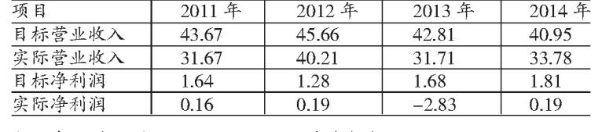
引发的审计实施思考 | 1重视企业内部控制风险  首先,建立健全公司内审机制。可以细分内审部门成员之间的责任和具体工作内容,有效的开展工作并落实好责任追究制度。保证事前、事中、事后审计的充分落实,保证会计信息质量的合规性,并形成一个良好的工作制度。其次，提高财务人员职业素质。太化公司可以设置专门的课程对财务人员进行法律培训，并及时追踪财务人员的后续教育，更应该制定完整的考核制度。  2健全会计师事务所质量控制体系  2.1提高注册会计师专业胜任能力。  致同会计师事务所在审计太化公司时,首先应判断审计环境,即了解煤化工行业同期其他大型公司的财务数据,了解财务数据变更的来源并积极的寻求收入来源的函证程序,才是注册会计师专业胜任能力的体现。  2.2提高审计人员的独立性。  首先,对于可能发生的太化公司的利益诱惑应该回避，保证注册会计师的职业道德操守,杜绝审计人员接受违法违规行为的可能;其次,致同会计师事务所内部应该制定严格的程序来警醒注册会计师丧失独立性的后果。  2.3审计人员应保持职业怀疑态度。  致同会计师事务所派任的注册会计师应对管理层的说明和从太化公司收取的财务数据保持应有的职业谨慎态度,对于数额巨大的财务数据应采取函证程序取证,等待银行、客户、供应商或者关联方的回函再确定数据的真实性与可靠性。  2.4建立健全事务所内部控制制度。  致同会计师事务所在接受太化公司的审计委托时,首先应该做的是选任熟悉煤化工行业的注册会计师来进行审计,或者是学习能力很强的注册会计师，对于太化公司所在行业应进行全面细致的了解;其次应针对太化公司制定详细的审计计划、实施审计程序,对于营业收入增加异常的情况更加应该实行风险控制并进行复核。
关联的审计术语与审计方法 | 内部控制 内审 外审

25乐视网信息技术股份有限公司案例
案例数据编号 | 1125
案例行业类别 | 11互联网与IT类
案例发生时间 | 2019年
案例企业名称 | 乐视网信息技术（北京）股份有限公司
案例企业经营范围 | 煤焦化产品、煤衍生产品
企业单位案情描述 | 【企业背景】  2004年，乐视网由贾跃亭一手创办，是中国一家大型的互联网公司。在公司创立之初，乐视网别出心裁开拓了正版加付费的营销方式并借此成功打破视频网站无法盈利的僵局，成为首家能盈利的视频网站。2010年，经过六年的飞速发展，乐视网最终在深交所创业板上市，从期初资产规模30亿一跃成为拥有400多亿元资产的高新技术企业，也是全球首家IPO上市的互联网公司。乐视网在发展过程中首创“平台，终端，内容，应用”四位一体的独特商业模式，在维持企业原有的互联网视频，影视制作等主营业务的基础上，增加了发行以及智能终端模块。与此同时，进军电子商务、大屏应用、汽车、手机等行业，整合多方资源开拓其垂直产业链业务，在乐视网生态模式的影响下形成一个独特的生态体系，资金在其中高速流动，为乐视网创造了大量的经营业绩。  【案情背景】  2017年5月,证监会针对乐视网激增的关联方交易以及相应的应收账款问题展开问询，乐视网关联交易舞弊行为至此浮出水面。随着社会公众对此事件的持续关注，乐视网因为关联交易资金无法按时收回导致资金链面临断裂风险的事实也被公之于众。同月，乐视网发布公告，宣布与信永中和终止合作，改聘立信会计师事务所为其审计。在此之后，证监会连续数次向乐视网发送问询函以及关注函，并对情况展开了进一步的调查。2019年12月，证监会对乐视网大额关联资金占用以及违规担保等违规行为给予公开谴责处分。2020年9月，证监会发布行政处罚事先告知书，拟对乐视网给予警告，处以60万并责处募集资金百分之五的罚款。  信永中和作为为乐视网2015-2016的年度报告提供审计鉴证业务的会计师事务所，在对乐视网进行审计时并没有发现乐视网进行关联交易操作时的端倪，也没有采取充分适当的审计程序降低由于没有识别出关联交易舞弊导致的审计风险，最终对两年的年报出具了并不恰当的审计意见。乐视网关联交易舞弊直至证监会以及媒体的大肆报道最终无所遁形，随着社会群众对乐视网的探究不断深入，信永中和作为为乐视网提供审计鉴证业务的事务所其失职行为才得以曝光。  【案情描述】  乐视网关联方交易中的购销业务金额实现了高速的增长。这些交易主要体现在大量向关联方销售、大量向关联方采购。  1.1 大量向关联方销售  2014年以来,随着乐视生态模式的不断完善，乐视网的关联交易也愈加频繁。乐视网作为出售商品、提供劳务的一方来说，关联交易的内容为CDN服务、货物销售、利息收入、广告、会员销售、技术使用费、其他收入，乐视网在2014年到2016年间与关联方产生销售交易的公司数量变化十分明显，每年都在成倍增长，短短3年就从3家增长到了48家，这些公司不光是组成乐视生态体系的一部分，也形成了一个复杂的关联交易网络，隐瞒了关联交易的公允性、合理性、合规性，为关联交易舞弊提供了一个良好的坏境。关联交易金额也从五千八百多万激增至2016年的128亿。从表3-1中不难看出，销售总额也在随着关联销售金额的增长而增长，尤其是2015年以及2016年，在销售金额剧烈增长的同时占销售总额的比例也在不断增加。  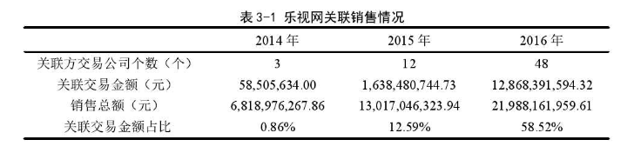  1.2大量向关联方采购  乐视网作为采购商品、接受劳务的一方来说，关联交易的内容主要包括:服务费、货物采购、版权采购、广告、资产采购、利息支出，分析表3-2可知，2014年至2016年间，乐视网与关联方发生采购交易的公司数量也在成倍增加，从5家上升到了28家。发生的关联方采购金额从2014年的8743万上升至2016年的74亿元，增长幅度巨大。关联交易占采购总额的比例也在不断上升，这说明乐视网的采购渠道极大的一部分是内部采购，而内部采购的定价具有一定的弹性，而且公开性不强，这就为关联方舞弊提供了有利条件。  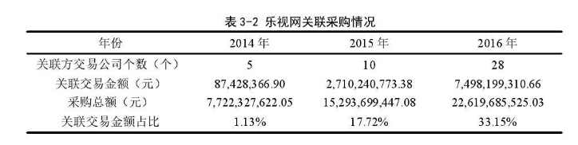  2.大额关联资金占用  乐视网与其关联方进行了大量的销售业务之后，由于其关联方没有按期与乐视网进行账款结算而形成了大额的应收款项挂在账上，形成了大额关联资金占用。在这种情况下，为保证关联方所欠账款的回收，贾跃亭为这些账款悉数提供了担保，但最终关联方是否能够按期结算仍然无法保证，若关联方出现经营不善、资金短缺的情况，乐视网依  然无法收回关联方对其的欠款。当关联企业的资金流出现严重问题时，银行会采取相应措施保全自身的经营安全，如冻结关联方公司的部分或全部资产，此时关联方更加无力偿还其对乐视网的欠款，乐视网应收账款的坏账比例越来越大，随着时间的推移，应收账款将更加难以收回，企业的现金流将逐渐陷入困境，甚至会威胁到企业的持续经营。
关联审计机构名称 | 信永中和会计师事务所
引发的企业经营及内控思考 | 针对内部控制加强对组织整体层面内部控制的审计,全面系统的评价和审查内部控制制度能否为组织整体控制目标的实现提供合理保证。第一,评价企业内部各层级组织架构设置的整体合理性和权责划分的适当性,通过技术经济分析方法评价公司战略制定的合理性与可行性,并根据财务状况和经营成果做出适当调整。第二,审查组织整体层面的风险管理制度,合理判断公司的风险承受能力,确定风险评估整体目标;评价影响公司发展战略的重大事项风险应对策略的有效性。第三,审查不相容职务分离控制和授权审批控制活动执行的有效性;评价其是否实现了有效的职责分离,评价各岗位的授权范围、审批程序与其相应责任是否明确。第四,审查信息与沟通机制的健全性、信息收集处理和传递的及时性;评价公司内部上下级之间、平行部门之间、与外部有关部门或人员之间信息传递与反馈的有效性;测试获取和传递内外部信息的途径是否畅通、及时。第五,结合公司监督机制的运行情况,评价各级管理层是否对内部控制系统实施持续有效运行的监督;评价内部审计机构在部门管理和人员配备上是否满足有效监督的需要。
引发的审计实施思考 | 对复杂的关联方交易类型保持足够关注。审计人员在对被审计单位关联方交易进行审计时应注意查证关联方交易是否真实存在，可以检查合同，检查银行转账流水以及出入库记录，抽查关联方交易的原始凭证，询问被审计单位相关财务人员的账务处理方法，并据此进行重新计算，将计算出来的数据与被审计单位提供的数据进行对比分析，判断是否存在较大的差异，对被审计单位是否存在关联方交易舞弊行为进行合理判断。从上文的分析可知乐视网利用关联方交易进行舞弊的手段非常多，乐视网从2014年开始关联方数量成倍增长，从最初的26家增长到了2016年的87家，与乐视网发生交易的关联方数量也在随着之增加，这为乐视网进行关联方交易舞弊提供了机会。乐视网在对外销售时，将直接销售给客户改为先向关联方销售商品，关联方再将商品对外销售的销售模式，增加了销售的中间环节，关联方定价可由乐视网随意控制，因此乐视网可以通过抬高定价虚增收入进而美化财务数据，吸引更多投资。乐视网在对乐视影业进行并购时，并没有考虑乐视影业的资产规模，也没有考虑公司处于连年亏损的状态，对乐视影业进行评估的市值远超乐视影业资产规模。对于关联方造成的大额资金占用，即使乐视网的实际控制人贾跃亭对关联方无法按期结算货款的巨额关联应收账款金额进行了担保，也依旧存在关联方经营不善无法结清货款，导致巨额应收账款无法从关联方处收回的风险。总而言之，乐视网关联方交易类型复杂多样，审计人员在对其关联交易进行审计时并没有始终保持职业怀疑态度和足够的专注,在执行审计程序时并没有发现上述异常情况。  对金额重大的关联方交易保持足够重视。审计人员在对关联方交易展开审计工作时，应对金额重大的关联方交易进行逐笔分析，检查关联交易合同以及相应的原始凭证，确保关联交易真实发生，还应询问被审计单位的财务人员相关会计处理方式，通过重新计算判断与被审计单位提供的数据是否存在差异，若存在差异应及时分析差异是否合理，针对不合理差异及时与被审计单位进行沟通，并执行进一步审计程序。
关联的审计术语与审计方法 | 关联方交易 外审

26山西安泰集团股份有限公司案例
案例数据编号 | 0726
案例行业类别 | 07制造类
案例发生时间 | 2020年-2022年
案例企业名称 | 山西安泰集团股份有限公司
案例企业经营范围 | 煤炭洗选、焦炭、型钢、电力的生产销售
企业单位案情描述 | 【企业背景】  山西安泰集团股份有限公司成立于1993年7月29日，并于2003年2月12日，在上海证券交易所正式上市，目前，该公司股本总额为100680万股。该公司主要从事煤炭洗选、焦炭、型钢、电力的生产销售。山西安泰集团近年来在发展主业的同时，也积极投身于清洁生产，为企业集团的可持续发展奠定了良好的基础。  【案情背景】  2021年4月28日，上海立信会计师事务所出具了对于安泰集团的内部控制的否定意见的审计报告，该报告中指出，导致会计师事务所出具否定意见的事项有两项:一是安泰集团未就大额关联担保对公司持续经营能力可能产生的影响进行充分的风险评估;二是安泰集团与独立第三方的结算及付款政策存在显著差异，导致2020年末形成关联方经营性资金大额占用。  在安泰集团2020年4月出具的内部控制自评报告中也指出自身存在关联担保和关联交易方面的内部控制的重大缺陷，与上述一致。  【案情描述】  1.公司关联交易未能有效进行控制  近三年来安泰集团与关联方山西安泰集团冶炼有限公司、山西新泰钢铁有限公司关联交易金额逐年增加，导致公司对关联方依赖性较强，未能对此给予足够的关注，以及有效进行控制。  对于上述问题，安泰集团准备采取的整改措施如下:双方承诺于2024年底之前，通过资产和业务重组整合或其他有效方式解决其现存的关联交易问题。公司将继续积极谋划行业整合、产业升级、转型发展等具有可持续发展性的规划，积极寻找其他合作方，希望能通过资产重组或者其他有效措施，谋求安泰集团的转型发展，公司希望能通过上述措施从根本上解决现存的关联交易的问题。但在关联交易问题彻底解决之前，公司与关联方将严格按照有关规定，履行关联交易的审批及信息披露义务，并尽最大努力减少关联交易的金额，同时，公司还将聘请具有资质的第三方证券咨询机构出具独立财务顾问意见，保证公司与关联方的每一笔交易的合理性和定价的公允性，切实保障各方利益相关者不因关联交易而受到影响。  2.公司关联销售和结算政策不对等  公司在关联交易实际执行中，应收款项的结算周期明显长于应付关联方款项的结算周期。在报告期内，关联采购金额46.47亿元，关联销售金额27.30亿元，期末公司对关联方无应付账款，对关联方安泰冶炼、新泰钢铁的应收账款余额为11.95亿元。  针对以上所述问题，安泰集团给出的解释如下:公司是根据不同产品的市场需求以及交易惯例所制定的关联方应收款的结算政策。其中，公司以预付款政策向关联方采购钢坯，是由于其从关联方处所采购的异型坯属于一种专用产品，而钢坯采购市场历来有针对专用产品结算的惯例，所以双方约定以预付款政策完成这批产品采购价款的支付。而为确保关联销售与关联采购结算政策与独立第三方保持一致，公司与关联方针对不同交易产品，并以各自与独立第三方的采购、销售政策为参照，分别采取相对应的结算政策，以此来保证双方关联交易中所涉及的结算政策的公允性。  3.结算政策与独立第三方不同  关于结算期问题，公司在与关联方所签订的焦炭销售合同中为6个月左右，而在与独立第三方签订的焦炭销售合同却变为以货到付款或预付款结算;无独有偶，安泰集团的电业分公司从独立第三方公用事业公司购买电力时，结算方式是当月付清或预付款结算，但在向关联方售电时，却约定并实现了“到三季度末支付一季度的应付账款”，而这两种方式之间存在明显差异。  针对上述结算政策不同的问题，安泰集团方面给出的解释是∶预计向关联方销售焦炭的结算期为6个月，而采取这种方式的原因这主要是对上年结算政策的延续。但自此之后，公司将对关联方销售焦炭的结算政策进行一个循序渐进的调整。公司保证，截至2021年底，公司向关联方出售焦炭的结算政策与独立第三方的结算政策将不会有重大差异。此外，公司在向关联方售电时，将要求关联方按照国网电费核算惯例对购电进行核实确认，同时缴纳购电费用。  4.关联交易协议内容不明确  安泰集团子公司山西泰型钢有限公司在2019年与其关联方新泰钢铁、山西新泰瑞通钢铁贸易有限公司以及新泰瑞通贸易有限公司(以下简称新泰瑞通贸易）签署的钢坯采购协议中规定，买方(安泰型钢)）第一季度应付账款的支付必须不迟于第三季度末，同时双方约定卖方可要求买方提前支付钢坯采购价款”。而令人不解的是，该款项的支付规定在双方每月签订的《钢坯购销合同》中又变成"买方分批支付全部货款'或"全部货款在签订合同之日/次日预付"。利害关系人交易协议中的结算期限约定不明确，选择余地较多，这种政策的实际执行不利于上市公司。  针对上述问题，安泰集团做出的回应为:公司与关联方签订的协议为年度框架协议，在该协议中规定的结算日期不明确，故在实际执行时应以双方每月签订的《钢坯销售合同》为准。另外，公司将在召开2020年度股东大会前审查双方的关联交易，规范《钢坯采购协议》的内容并将根据当年市场惯例，明确约定结算期限。  5.公司对关联方的付款管理不够严格  公司相关采购未严格按合同约定或存货数量支付，而是预付了大笔款项。  安泰集团对于付款管理不够严格的回应为∶根据目前钢坯交易的市场惯例，卖方会要求买方在交货前预付相应款项，公司及关联方在采购钢坯时将严格控制预付款项。根据生产计划，型钢公司与关联方签订月度《钢坯采购协议》，按周分解后下达《采购订单》。采用预付款方式时，公司在采购订单下达之日向关联方全额支付采购订单货款。除此之外，公司也会根据钢坯市场的供求关系的变化调整结算政策，以确保其所使用的结算政策与独立第三方的钢坯结算政策相符。
关联审计机构名称 | 上海立信会计师事务所
引发的企业经营及内控思考 | 上市公司应加强关联交易内部控制制度建设。安泰集团的关联方占用大额资金问题始于2010年，但直到2015年9月安泰集团方面才出台《防止控股股东及关联方占用公司资金专项制度》。由于与关联方的交易不受制度约束或制度执行不力，公司经常在合同条款不明确时执行付款程序，并且无法及时预警跟踪关联方的大额应收账款并告知管理层，甚至相关规章制度也没有得到有效执行。因此，为有效解决关联方占用资金问题，上市公司管理层必须注重基本原则，自上而下地制定关联交易内部控制制度，并确保该制度的有效执行和实施。除此之外，还应定期检查制度实施的效果，不断改进和优化制度。
引发的审计实施思考 | 《上海证券交易所上市公司持续监督管理指引》第十三条规定，安泰集团实际控制人对关联方资金偿还的承诺事项未在规定时间内完全履行时，保荐人或财务顾问应继续履行持续督导义务，直至相关事项全部完成。此外，作为独立第三方，会计师事务所不仅要做到客观、公正地出具审核报告，还要将审计中发现的问题及时告知上市公司，以便于其采取相应措施，解决相关问题。审计人员在对被审计单位进行审计时，应时刻保持职业怀疑，对于审计过程中发现的异常情况，应分析其是否合理,如果不合理的话，应及时与管理层沟通所发现的情况，获取管理层的解释，并采取进一步的程序检查管理层解释的真实性。
关联的审计术语与审计方法 | 内部控制 外审

27舜天船舶有限公司案例
案例数据编号 | 0727
案例行业类别 | 07制造类
案例发生时间 | 2013年-2014年
案例企业名称 | 舜天船舶有限公司
案例企业经营范围 | 船舶建造、大宗货物运输和国际船触贸易
企业单位案情描述 | 【企业背景】  舜天船舶有限公司于2003年在江苏省南京市设立，2007年升级为江苏舜天船舶股份有限公司，2011年在深圳证券交易所挂牌上市，股票代码为002608。公司自成立以来即从事船舶建造、大宗货物运输和国际船触贸易。截至2011年1月底，公司已手握支线集装箱船全国第二大订单星，在国内的支线船舶出口商中名列前茅，也成为了江苏省内造船业中的龙头企业。但是，由于严重资不抵债，舜天船舶已于2016年申请破产重组，并已更名为江苏国信股份有限公司，也是中国首个破产的上市船企。  舜天船舶的关联方明德重工公司位于江苏省南通市，成立于2004年，其主营业务为船舶和海洋工程修造。公司曾获得2010年度南通工业经济规模50强、工业规模攀升先进企业两项荣誉，是一家颇具实力的民营企业。  【案情背景】  2016年，中国证监会发现舜天船舶与其关联方明德重工之间存在交易上的舞弊行为。舜天船舶在2013年和2014年都存在着虚增利润.虚增收入、虚增成本等一系列财务舞弊行为且数额巨大，其刻意隐瞒与明德重工之间的关联方交易，且没有在财务报表中进行披露。因此，中国证监会认为舜天船舶与明德重工之间存在故意隐瞒关联方交易并利用这种关系进行财务造假的行为。  【案情描述】  舜天船舶公司的舞弊手段主要分为两大类，一是未依法披露关联方关系，是实施其他舞弊手段的基础;二利用关联方交易舞弊，舜天船舶公司主要通过四种关联方交易虚增利润，即以不公允的价格进行关联购销,不计提应收利息，少计主营业务成本和与其关联方公司分摊财务费用。  1..未依法披露关联方关系  在2013年1月，舜天船舶与明德重工达成合作协议，由舜天船舶为明德重工提供生产所需资金，产成品船舶也由舜天船舶购买并销售。基于上述合作，明德重工所需的日常经营、偿还借款，支付员工工资等资金全部由舜天船舶公司提供，客户支付的预定款也全部转入明德重工，在此期间，明德重工实际受舜天船舶董事长王军民控制。与此同时，舜天船舶公司董事长王军民通过徐某持有明德重工30%的股份，并通过徐某、冯某全面监控明德重工的日常经营、财务运作和人事任免。因此，明德重工实质上受舜天船舶控制，二者之间存在关联方关系。我国《企业会计准则》规定，只要企业之间存在关联方关系，无论是否发生关联交易，都要进行披露，但是舜天船舶公司并未在年报中披露这一事项。  2.利用关联方交易舞弊  舜天船舶和明德重工之间存在关联方交易。首先，二者之间存在资金援助行为，2013年舜天船舶为明德重工提供财务资助金额231503.51万元;2014年1月至8月期间,舜天船舶为明德重工提供财务资助金额106395.10万元。其次，  二者之间存在购销行为，2014年，明德重工公司为舜天船舶公司的第一大销售客户，销售额达到519379023.34元，占当年销售总额的17.27%。同年，明德重工公司也是舜天船舶公司的第二大供应商,当年的采购额达到241256236.01元，占年度采购总额比例的9.44%，这些数据表明两者之间存在大量购销行为;最后，二者还进行了一系列票据贴现等交易。但是舜天船舶公司并未在年报中披露二者之间的关联交易。  2.1利用关联购销舞弊  舜天船舶为了收回其向明德重工提供资金支持产生的利息，进行了大量的关联购销交易。主要有两种方式:一是舜天船舶公司外购原材料未经任何加工程序就提价卖给明德重工;二是从明德重工的关联方综信钢贸购买原材料后转卖给明德重工，或从明德重工购买原材料后转卖给综信钢贸。  通过这些手段，舜天船舶在2013年共调增收入58023.88万元，调增成本47110.91万元，虚增利润10913.17万元;2014年1月至8月期间，舜天船舶共调增收入50929.08万元，调增成本45651.85万元，虚增利润5277.23万元。  2.2由明德重工分摊其财务费用  舜天船舶回收利息的另一种方式是通过由明德重工来负担其财务费用的方式来虚增利润。为了达到这一目的，舜天船舶主要采用了三种方式，第一，舜天船舶向明德重工开具国内信用证并由明德重工贴现返还的方式来由明德重工承担舜天船舶的融资费用;第二，由明德重工代舜天船舶支付借款利息来调减财务费用;第三，明德重工替舜天船舶贴现票据从而调减财务费用。  通过这些舞弊手段，舜天船舶2013年共虚增利润1912.89万元，2014年1月到8月共虚增利润5031.48万元。
关联审计机构名称 | 天健会计师事务所
引发的企业经营及内控思考 | 制定合理的发展战略，舜天船舶公司在2011年上市后采用了扩张型发展战略，但是显然在市场行情整体低迷的情况下，这种不适当的发展战略非但没有让公司突出重围，反而让公司陷入了困境。  规避外汇风险，舜天船舶公司的所有商品均销往国外，因此外汇损益对公司的成本和利润的影响相对较大。规避外汇风险的思路主要有两方面，避免使用外汇和提前锁定汇率。  首先，避免使用外汇即将公司的目标客户群从国外转向国内，或者将交易货币由外币改为人民币，但是这两种手段对于舜天船舶公司来讲，均不具备可行性。  其次，提前锁定汇率的方法有两种，在合同中提前约定交易汇率和利用金融衍生工具规避外汇风险。在合同中约定交易汇率即在签订购销合同时，将交割时的汇率作为合同条款写在合同中，减小因汇率变化给公司造成的汇兑损益损失，当然这种方法也让公司无法获得汇率变动带来的收益。利用金融衍生工具规避外汇风险中所指的金融衍生工具一般是指远期外汇交易，即买卖双方约定交易期限，数量和汇率等，到约定的日期进行交割，这是金融市场上常用的规避外汇风险的手段之一。  最后，在以上两种方法都难以执行时，舜天船舶公司可以与购买方签订合同，将外汇风险锁定在一定范围内。或者与保险公司签订合同，将外汇风险转移给保险公司。
引发的审计实施思考 | 舜天船舶与明德重工的关联交易舞弊事件，其中审计单位也是一大责任方。相关的审计从业人员以及审计单位应该逐渐完善关联交易的审计规范，在没一个审计步骤中都要不断的复核与监督，在最大程度上避免关联交易的审计风险。另外，会计事务所应该有选择性的接受委托，如果发现委托单位的高层管理人员存在征信问题，或者是企业存在财务舞弊的可能性。就应该及时拒绝接受该公司的委托，避免因审计风险过高，导致自身受到牵连。在接受委托后，审计从业人员应保持应有的职业怀疑态度，对收集到的所有资料进行分析，必要的时候要利用有效的方式获取更多的审计所需证据。审计工作告一段落后，要针对被审计单位出具完整公正的审计报告。  为了有效的发现及防范关联交易审计风险，关联交易审计中的复查核准工作尤为重要，其主要内容指审计工作底稿的三级复核制度与被审计单位财务报表的复查审核，同时，作为审计机构与其从业人员应严苛执行并细致地执行审计质量复查审核程序。  一级质量复核审查的程序应当由审计项目负责人或资深执业人员对审计项目接触较为缺乏，经验不足的成员初级编写整理的审计工作底稿排查修改以及细致修改审批复查审核的过程;应当作为首要阶段;其次则是，二级审计质量复查审核程序应由审计业务部门的负责人，对审计工作底稿当中的项目重点内容，进行常规总体质量复查审核;三级质量复查审核建立在二级审核之上，事务所的总负责人对审计业务进行过程中，发现的重点问题还有重要项目审计工作底稿，再次进行质量控制复查审核，从而加深对前述两项复查过程结果监督。  在这种环环相扣，层层递进的复查审核程序制度当中，从事审计业务的相关责任人，若某一环节出现审计质量问题，就有责可追，亦应承担由工作失责带来的相关责任，这样一来便可以分则明确有责必究。大大提高了关联交易中的审计质量，继而能够有效有力的控制预防关联方交易中的审计风险问题。
关联的审计术语与审计方法 | 舞弊三角理论 外审 关联方购销舞弊

28广西贵糖股份有限公司案例
案例数据编号 | 0728
案例行业类别 | 07制造类
案例发生时间 | 2013年
案例企业名称 | 广西贵糖(集团)股份有限公司
案例企业经营范围 | 以制糖、造纸为主业
企业单位案情描述 | 【企业背景】  广西贵糖（集团）股份有限公司由广西贵港甘蔗化工厂独家发起定向募集改组创立。其前身是广西贵县糖厂，作为一五计划限额以上单位于1956年建成投产 。1994年完成股份制改造，组建成定向募集的广西贵糖（集团）股份有限公司。1998年11月11日贵糖股票在深圳证交所成功上市。  【案情背景】  2013年4月,贵糖股份被致同会计师事务所(以下简称"致同")出具了否定意见的内部控制审计报告。致同发现贵糖股份的原材料领用计量不准确,对存货账实差异的处理不及时。致同在内部控制审计报告中指出,贵糖股份公司蔗渣、原煤等大宗原材料的成本核算基础薄弱,部分暂估入账的大宗原材料缺少原始凭证(如包括原材料数量、供应商名称等信息的入库单),影响该等存货的发出成本结转与期未计价的正确性,与此相关的财务报告内部控制运行失效。上述重大缺陷导致贵糖股份2012年度未审财务报表的本期数据和前期比较数据中,"营业成本”、“应付账款”、“存货”等项目存在重大会计差错。根据2013年4月12日董事会决议,贵糖股份管理层对前期比较数据相应进行了追溯重述,该等重大会计差错更正调减了2011年度净利润5251.20万元,调增2011年年初留存收益1163.42万元。基于上述重大缺陷,贵糖股份内部控制失去了为财务报告及其相关信息的真实完整提供合理保证的功能,从而被出具了否定意见的内部控制审计报告。  【案情描述】  2.1 COSO内部控制五要素分析  2.1.1 控制环境--公司治理结构  本公司控股股东贵糖集团持有25.60%的股份，广业资产持有“贵糖集团”100%的股份，其上级主管部门是广东省国资委，是公司实际控制方。  广业资产从未进行过对公司重组发展意图的说明，采取无为而治的手段治理公司，在行业竞争力持续下降。公司董事的连续离职，最长的董事席位空缺时间超过5个月，无后续补选工作。  2.1.2 风险评估过程  1.内部风险  存货储存方面：市场变化产生大量不适应新产品需要的原材料，加之保存时间过长，产品装卸导致部分产品接近保质期，存货质量下降，需要计提大量资产减值损失。  存货验收入库方面：存货出入库管理不当，暂估入库的大宗原材料缺少入库单据，使得后续财务报表中“营业成本”、“应付账款”等项目存在重大会计差错。  存货盘点存在问题：虽然企业采用永续盘存制进行期末盘点，但是未及时年末计提减值准备，从以前年度的追溯调整可知，该制度长期未得到有效执行。  2.外部风险  制糖造纸原料存在严重缺口及市场竞争进一步加剧。一方面，公司以制糖副产品糖渣为原料，成本较低，但与其他大型造纸企业相比，规模偏小；另一方面．原材料供应不足，甘蔗生产受自然气候影响大。  2.1.3 与财务报告相关的信息系统与沟通  1.外部沟通  致同事务所查到库存问题时与高层沟通，但是该公司的高层一直不同意对其会计处理进行重大会计差错更正调整的建议，并在内控的自评报告中称，公司和审计机构在原材料核算的方法上存在认识的差异。  2.内部沟通  贵糖股份的存货在采购、销售财务等部门都没有对存货的入账和成本的核算方法提出质疑，信息系统与业务流程的控制完全脱节，在相关员工反映存货问题时，也一直没有处理结果。  2.1.4 控制活动  1.会计系统控制  部分大宗原材料的原始凭证缺失，会计人员在期末通过暂估方式对原材料价格进行登记，有故意调整营业成本、净利润等科目嫌疑。  2.预算分析控制  贵糖股份产品和技术更新很快，原材料不适应新产品的生产需要产生积压；同时，相关人员对市场需求没有进行合理的预测，使销售预算和成本预算出现大量误差，导致产品滞销。  3.管理控制  企业未严格按照永续盘存制进行盘存，一是由于清查制度的不完善，导致存货真实情况无法查清；二是相关会计人员执行力度不够，导致清查流于形式。  2.1.5 对控制的监督  公司对内部控制的日常监督十分薄弱，贵糖股份的内部监督和外部监督均已失效，在重大内控缺陷问题上没有发挥监督作用，外部的会计师事务所没有履行独立审计的职能。
关联审计机构名称 | 致同会计师事务所
引发的企业经营及内控思考 | (一)增强风险防范意识  随着我国经济体制改革的不断深化,企业所面临的风险将日益复杂多变。企业要在竞争中立于不败之地,治理层和管理层应增强风险防范意识重视内部控制建设,有效监控存货的风险。企业实施内部控制需要全体员工的参与。企业应全员进行风险防范知识培训,提高员工素质。企业领导人应该科学决策、摒弃凭经验决策的习好,尽量避免因对风险疏忽而造成损失,提高企业控制风险的能力。  (二)建立健全存货内部控制制度  首先应建立完善的存货岗位责任制,明确内部相关部门和岗位的职责、权限.不相容岗位相分离,确保存货业务各个岗位的相互制约和监督。其次,.建立科学合理的存货管控流程:①制定合理的采购计划。在公司采购材料之前,通过有效的市场调研,积极把握市场需求,根据市场需求量和产品生产量,有效制定生产计划,根据现有库存确定企业的采购计划,对存货的采购进行预算,确定需要购买的材料.避免企业存货积压和浪费。采购部门的请购单必须经过相关主管人员签字,才可以确认材料采购;在付款时,付款单必须经过相关授权人员签字,会计部门才可以确认付款。②制定有效的存货验收入库制度。对入库的存货,仓储部门要进行检验,与到货清单、产品交付清单及剩余存货的退料清单核对,在数量、品种、质量都相符的情况下,有关单据由相关责任人签字;对于直接运抵使用现场的存货,仓储和使用部门的有关人员必须到现场办理交接手续;验收合格,签字确认。同时填写入库单交仓储部门签字确认、填写出库单交领用部门签字确认。对于数量、品种、质量不符合要求的货物,及时办理退货手续,甚至索赔。现购存货的,采购人员应将定购单、购销合同、入库单和发票等有关单据及时送交会计部门审核,会计人员审核无误后办理相关的付款手续。之后,会计人员及时根据审核无误的原始凭证编制记账凭证并登记入账。预购存货的,企业必须建立健全预付账款和定金内部控制制度,定期对预付账款进行核查和监控,防止不可回收。赊购存货的,企业应定期与债权人对账,保证应付账款的真实性。③建立仓储保管制度。仓储人员对存货分类保管,建立存货明细账,详细登记存货类别、编号、名称、规格型号、数量、计星单位等内容。加强存货的日常保管工作,按仓储物资所要求的储存条件存贮;做好防盗、防变质等措施。每月至少检查一次存货是否存在安全隐患,对异常情况报警明示。④建立严格的存货领用发出制度。企业相关部门领用材料,需要持相关部门核准的领料单。库存商品的发出应经过相关部门批准。同时在出库单上填写实发数量,由领用人签字确认后交会计部门入账。⑤认真做好存货盘点处置工作。制定详细的盘点计划,合理安排人员,明确盘点范围、方法、人员、频率、时间等。对于盘点发现的盘盈、盘亏、毁损,可由会计部门和采购部门共同审核,提出处置意见.报审批后对存货处置的净损益,及时进行账务处理,纳入当期的损益。对发现的经过技术鉴定需报废的存货以及无使用方向的闲置存货,按规定权限批准后处置;对发现的残次品,应当选择有效的处理方式,并经相关部门审批后作出相应的处置,做到账实核对相符。
引发的审计实施思考 | 内部审计部门对存货内部控制执行结果负有监督检查责任;同时,委托外部审计机构和注册会计师对存货内部控制情况进行检查。在建立完善存货内部控制制度的基础上,可以通过科学设置考核指标体系,建立强有力的考核激励机制,以保证各项制度、措施的有效落实;达到预期的目的定期或不定期地对存货管理各岗位工作进行检查考核,确保各项内部控制严格执行,落实存货管理的责任;并按照相关的奖惩措施对管理人员或者部门实施合理奖惩,以充分调动他们工作的积极性与主动性,从而更好地完善存货内部控制。在存货、应收账款等重要资产科目上加强监督，适当增加管控机制，尤其重视低频高额事项和高频低额事项。
关联的审计术语与审计方法 | coso理论 内部控制

29柳州钢铁股份有限公司案例
案例数据编号 | 0729
案例行业类别 | 07制造类
案例发生时间 | 2015年
案例企业名称 | 柳州钢铁股份有限公司
案例企业经营范围 | 烧结、炼铁、炼钢及其副产品的销售
企业单位案情描述 | 【企业背景】  柳州钢铁股份有限公司(以下简称柳钢股份)于2000年4月7日成立。柳钢股份于2007年2月5日在上海证券交易所上市。是立足钢铁主业、多元化经营的我国华南和西南地区最大、最先进的钢铁联合企业。柳钢股份坚持科技创新，积极推动企业由产品制造商向服务制造商转变，成为中国钢铁行业重要生产服务商  【案情背景】  柳钢股份的内部控制自我评价报告和内部控制审计报告意见是一致的，两种报告意见均认为公司内部控制存在重大缺陷，内部控制审计报告意见为否定意见。  柳钢股份目前组织机构中，部分职能部门如公司办公室、人力资源中心、策划部、审计部等与控股股东柳钢集团存在“一套人马、两块牌子”情形，上市公司独立性不强，内部控制环境存在重大缺陷。  柳钢股份日常经营中关联交易比重较大，关联交易对公司经营成果具有重大影响。但柳钢股份在关联方及关联方交易识别及履行相关的审批和披露方面部分存在重大缺陷，一定程度影响财务报表中关联方及关联方交易完整性和披露准确性，与之相关的财务报告内部控制设计及运行失效。  【案情描述】  1．部分职能部门与控股股东存在“一套人马，两块牌子”的情况。  1.1“一套人马，两块牌子”概念。  所谓“一套人马，两块牌子”是指两个具有法人资格的公司经营方式相似、企业员工一致的情况。一般上述企业具有以下几个特点，一是组织结构相似，经营方式一致；二是经营场所相近或相同；三是共用资源，包括固定资产、办公场所、生产车间、客户资源等；四是员工相同；五是公司的董事会成员可以不同，但存在裙带关系。  1.2柳钢股份“一套人马、两块牌子”情况。  通过调查柳钢股份及其控股股东柳钢集团的有关组织结构我们可以发现，柳钢股份的部分职能部门如公司办公室、人力资源中心、审计部等与柳钢集团存在“一套人马、两块牌子”情形。对于公司办公室，施沛润担任上市公司董事长和柳钢集团副总经理，钟海担任上市公司总经理和柳钢集团副总经理、党委常委。林承格担任上市公司监事会主席和柳钢集团工会主席。刘红新担任上市公司党委书记和柳钢集团副总理、党委常委。对于公司人力资源中心，上市公司和柳钢集团的人力资源部部长均为梅铭德。对于审计部，上市公司和柳钢集团的审计部部长均为梁培发。  另外，柳钢股份和柳钢集团的企业经营方式相似，主营业务均为炼钢、板材加工锻造；办公地点均在广西壮族自治区柳州市柳北区北雀路117号；存在公用资源，比如柳钢股份召开临时股东大会地点为柳钢集团办公楼809室；另外人力资源部为集团公司和上市公司对外实行统一招聘。而《上市公司治理准则》第二十二条规定，控股股东与上市公司应实行人员、资产、财务分开，机构、业务独立。上市公司人员应独立于控股股东。《上市公司治理准则》第二十三条规定，上市公司的董事会、监事会及其他内部机构应独立运作。由此可见，柳钢股份与柳钢集团存在较为严重的人员、机构、场地重合情况，使得上市公司独立性不强，并严重违反了相关规定。  2．关联方及关联方交易的披露存在重大缺陷。  柳钢股份与柳钢集团控制的其他关联企业存在关联交易，柳钢股份在关联方及关联方交易识别及履行相关的审批和披露方面部分存在重大缺陷，可能存在关联方企业的识别不准确、关联方交易定价不公允、关联方交易记录不完整等关联方交易风险。柳钢股份与其控股股东柳钢集团发生的关联方交易已经超过3000万，且占上市公司最近一期经审计净资产绝对值5％以上的关联交易，根据《上海证券交易所股票上市规则 (2014年修订)》的有关规定应该进行披露，然而柳钢股份并没有进行及时披露，而是仅仅在年报中进行了相关的简单披露。柳钢股份并未在附注中未对未结算项目的条款和条件，有关提供或取得担保的信息，以及定价政策进行详细披露。《上海证券交易所上市公司关联交易实施指引》第四十三条规定，首次发生日常关联交易的，上市公司应当与关联人订立书面协议并及时披露。《上海证券交易所股票上市规则》规定，日常关联交易协议未确定具体交易价格而仅说明参考市场价格的，公司在履行披露义务时，应当同时披露实际交易价格。柳钢股份与柳州瑞昱钢铁国际贸易有限公司首次发生的材料费845.86万元、柳州市强实科技有限公司的材料费69.94万元以及柳州柳州市运天运运输有限公司的材料费907.95万元并未对外进行及时披露，，并且其他日常交易也并未披露实际交易价格。
关联审计机构名称 | 中审华寅五洲会计师事务所
引发的企业经营及内控思考 | (一)企业经营、人事等方面与控股股东相互独立  作为“公众公司”的上市公司，其经营情况、人事任免等方面的独立性不但关系到企业的有效运行，也关系到资本市场的健康发展，因此上市公司必须在控股股东面前保证应有的独立性：  一是要转变观念。上市公司权力机构、决策机构和管理机构相关人员应当树立良好的法制意识，努力做到对企业负责、对公众负责、对资本市场有效运行负责。  二是重点解决上市公司“人”的问题。保证上市公司有独立的人事任免权，避免出现机构人员重合的现象，建立有效地人员选拔、聘任制度，是人才选拔制度规范化、市场化。  (二)规范关联方及关联方交易的识别、审批和披露  第一，企业相关部门人员应该加强相关法律政策的学习，努力构建良好的内部控制环境。第二，企业应当重点关注关联交易等关系企业切身利益的项目。关联方及关联方交易，对关联方交易的审批做到严格监督和彻底执行。第三，企业应该强化“公众公司”意识，上市公司应当建立重大信息对外披露制度，明确规定信息披露的范围和内容，努力增强对于重大事项及时向公众披露的意识，避免出现重大错报、漏报。
引发的审计实施思考 | 相关的审计从业人员以及审计单位应该逐渐完善关联交易的审计规范，在没一个审计步骤中都要不断的复核与监督，在最大程度上避免关联交易的审计风险。另外，会计事务所应该有选择性的接受委托，如果发现委托单位的高层管理人员存在征信问题，或者是企业存在财务舞弊的可能性。就应该及时拒绝接受该公司的委托，避免因审计风险过高，导致自身受到牵连。在接受委托后，审计从业人员应保持应有的职业怀疑态度，对收集到的所有资料进行分析，必要的时候要利用有效的方式获取更多的审计所需证据。为了有效的发现及防范关联交易审计风险，关联交易审计中的复查核准工作尤为重要，其主要内容指审计工作底稿的三级复核制度与被审计单位财务报表的复查审核，同时，作为审计机构与其从业人员应严苛执行并细致地执行审计质量复查审核程序。
关联的审计术语与审计方法 | coso理论 内部控制 外审 内审

30深圳海联讯科技股份有限公司案例
案例数据编号 | 0830
案例行业类别 | 08能源供应类
案例发生时间 | 2014年
案例企业名称 | 深圳海联讯科技股份有限公司
案例企业经营范围 | 从事电力信息化系统集成业务
企业单位案情描述 | 【企业背景】  海联讯公司成立于2000年1月4日，总部位于深圳，在北京设有技术研发中心，是一家由科研人员创业而形成的从事电力信息化系统集成业务的国家高新技术企业。公司的主要经营业务是为电力企业电力信息化提供解决方案，从事电力企业信息化建设服务，并提供相关的技术及咨询服务。海联讯公司提供的产品和服务可广泛应用于电力行业产业链发电、输电、变电、配电、用电和调度等各个环节，有利于全面提升用户信息化水平。  【案情背景】  深圳海联讯科技股份有限公司（以下简称“海联讯”）2014年11月15日晚间发布公告称，收到证监会于11月14日签发的《行政处罚决定书》和《市场禁入决定书》。证监会的行政处罚决定表明，海联讯公司存在以下两项违法事实：  第一，海联讯公司虚构收回应收账款和虚增营业收入，从而使其在报送中国证监会的申请首次公开发行股票并在创业板上市的申请文件中相关财务数据和财务指标存在虚假记载。  第二，海联讯公司通过拆借资金冲减应收账款、伪造合同和验收报告并虚增营业收入，从而使上市后财务报告中的相关数据存在虚假记载。由此，海联讯公司受到证监会对其警告和被处罚款822万元，17名管理层共被处罚款1 512万元，董事长章锋、总经理兼董事邢文飚、财务总监兼董事会秘书杨德广被认定为市场禁入者。  【案情描述】  根据中国证监会对海联讯公司的行政处罚决定书，海联讯公司的舞弊手法主要包括虚增营业收入、虚构收回应收账款、拆借资金冲减应收账款、伪造合同和验收报告等虚增营业收入的舞弊行为。  1.虚增营业收入  为优化IPO阶段的财务数据和财务指标，海联讯公司总经理邢文飚在公司内部会议中多次强调并要求，在能通过审计的情况下尽可能提前确认收入。海联讯公司营运部总监胡婉蓉（兼监事会主席）督促该部合同管理员罗自力尽力落实邢文飚要求。同时，海联讯财务总监杨德广（兼董事会秘书）在会计期末也要求罗自力把能确认收入的项目尽快确认，以弥补营业收入缺口。随后，罗自力向公司质量管理部了解到公司已提前开工且后续可能签署合同和收到款项的项目，将其作为提前确认收入的项目，然后自行制作虚假的合同和验收报告，提供给财务部确认收入，以达到管理层增加营业收入的要求。  2.虚构收回应收账款  为达到IPO上市要求，海联讯公司虚构营业收入，而相应地必然需要虚构应收账款，从而导致海联讯公司应收账款金额巨大。因此，海联讯公司虚构应收账款大量收回，以解决公司应收账款余额过大的问题。海联讯公司在上市前后一般于季末、年末通过股东垫资或向他人借款的方式冲减应收账款，并于下一个会计年度期初冲回虚构的应收账款。经查证，2009年12月31日，海联讯通过他人转入资金1 429万元冲减应收账款，后于2010年1月4日全额退款并转回应收账款；2010年9月和12月，海联讯通过股东垫资转入资金2 566万元冲减应收账款；2010年12月，海联讯通过他人转入资金8 754万元冲减应收账款，后于2011年1月4日将他人资金8 754万元全额退款并转回应收账款；2011年6月30日，海联讯通过他人转入资金8 890万元冲减应收账款，后于2011年7月1日全额退款并转回应收账款。截至2009年12月31日、2010年12月31日、2011年6月30日，海联讯分别虚构收回应收账款1 429万元、11 320万元、11 456万元。
关联审计机构名称 | 亚太（集团）会计师事务所
引发的企业经营及内控思考 | （一）企业内部反舞弊策略从海联讯公司舞弊案例不难看出，舞弊很大程度上源于管理层的意志。公司股权结构和治理结构不合理、公司内部控制失效都是舞弊产生的原因。  1．管理层意志的转变  企业舞弊，尤其是企业舞弊性财务报告的产生环境，在很大程度上取决于整个公司的管理层。企业舞弊来源于管理层的各种压力，管理层作为公司的领导者应该确定和宣传正确的管理思想，识别和判断能够导致企业舞弊的各种因素，并设立和完善内部控制制度，以合理保证防止和及早发现企业舞弊。若管理层因为各种私利和压力要求公司进行舞弊，那么整个公司的治理会失效，舞弊行为必然产生。因此，管理层意识的转变尤为重要。  2．完善公司内部治理结构  海联讯公司的董事会、监事会和高级管理人员中部分人员相互勾结，以及公司股权结构并不合理，导致其内部治理机制失效，管理层能凌驾于内部控制机制之上。因此，上市公司应该从内部加强公司治理结构的制度建设，充分发挥独立董事的作用以及时发现公司管理层的错误行为，并对公司控股股东形成有效制衡和约束。
引发的审计实施思考 | 注册会计师保持应有的独立性与谨慎性，实施必要的审计程序本案例中，海联讯的主要造假手段就是虚增营业收入和冲减应收账款，以虚增利润。事务所在审计过程中，没有有效性的制定和实施收入截止测试和应收账款函证程序，没有发现海联讯的重大财务报表舞弊，没有充分履行注册会计师责任，不恰当的出具审计报告，为海联讯以后年度的再次造假提供了方便。  在财务报表审计过程中，注册会计师应当端正态度，保持应有的职业谨慎和怀疑态度，按照注册会计师守则的要求对财务报表进行充分的审计，识别、评估和应对可能存在的财务报表重大错报风险，获取充分有效的审计证据，合理的出具审计报告。利用财务舞弊三角理论，即压力、机会和借口三要素，分析企业中何种因素的存在使得舞弊行为愈演愈烈。其中，动机或压力因素——上市动机；机会因素——内部治理和外部审计；态度或借口因素——企业利益最大化。舞弊的成因分析是舞弊对策提出的重要前提，而且成因分析要从整体进行把握，单单从哪一个方面出发都是片面的。
关联的审计术语与审计方法 | 舞弊三角理论 外审 内审

31-40主要分析人：王美茜

31尔康制药财务造假案例
案例数据编号 | 0731
案例行业类别 | 07制造业
案例发生时间 | 2017年
案例企业名称 | 湖南尔康制药股份有限公司
案例企业经营范围 | 医药制造业
企业单位案情描述 | 【企业背景】  湖南尔康制药股份有限公司自 2003 年 10 月 22 日成立，总部位于湖南省浏阳市。是国内品种最全、规模最大的专业药用辅料生产企业之一，有“药铺行业的沃尔玛”之名。公司以“专业成就未来，品质铸就辉煌”为经营理念，主要从事医药产品的研发、生产和销售。到 2019 年为止，尔康制药拥有 116 个药用辅料品种，并且公司还拥有新型抗生素原料药和成品药的注册批件，努力向  药辅行业领导者的标杆迈进。  【案情背景】  公司依托行业和地理优势迅速成长，仅仅用了五年一跃成为行业内老大，并于 2011 年 9 月成功在创业板上市，成为药辅行业第一家上市企业。上市以后，尔康制药募集 7.8 亿元不断开拓其他生产项目，扩大公司规模，发展了多家子公司。公司上市后，2014——2016 三个年度的净利率一直保持高速增长，尔康制药 2014 年度净利率一度远超行业均值，股价也一路飙升，一度成为众多投资者的首选投资目标。2012 年 1 月，公司入选“2012 福布斯中国最具潜力上市公司”。不但如此，尔康制药还多次获得“百姓信赖药品行业企业家”、“十佳药用原辅料品牌”等称号。截止 2018 年 12 月 31 日，公司的营业收入、总资产、净利润等如表所示。  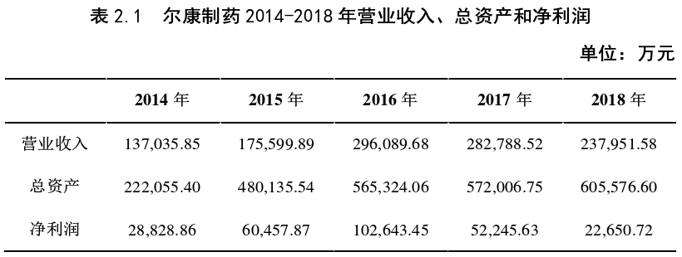  【案情描述】  2017 年 11 月 22 日，随着市场不断提出质疑，公司在上述核查小组没有将核查结果披露出来前，便将自查报告进行了披露。从自查报告可知，尔康制药于 2016年采取关联方交易的方式，销售收入虚增了约 2.5 亿人民币，纯收入虚增了 2.31 亿人民币。
关联审计机构名称 | 天健会计师事务所
审计受罚或责任描述 | 2018 年 4 月 18 日，公司又一次对外公告宣称，证监会将下发《行政处罚事先告知书》；证监会湖南证监局于 2018 年 6 月 13 日向该公司下发了《行政处罚决定书》（编号：［2018］2 号），对该公司连续两年虚构利润和收入的事实做出了确认，责令公司整改，并给予警告，同时处罚 60 万人民币；对公司主管帅方文、刘爱军给与警告，并分别处以 30 万元罚款。2018 年 11 月 7 日，由于在审核 2015年年度报告时，天健签字会计师胡萍履职不到位，提供了虚假报告，所以深交所向其发放了监管函。由于 2015 年和 2016 年审计过程中，天健会计师事务所安排的严芬、胡萍与贺梦然 3 名签字注册会计师未将该公司虚增营业收入和净利润的情况查找出来，因此湖南证监局 2018 年 12 月 18 日约谈了天健会计师事务所。  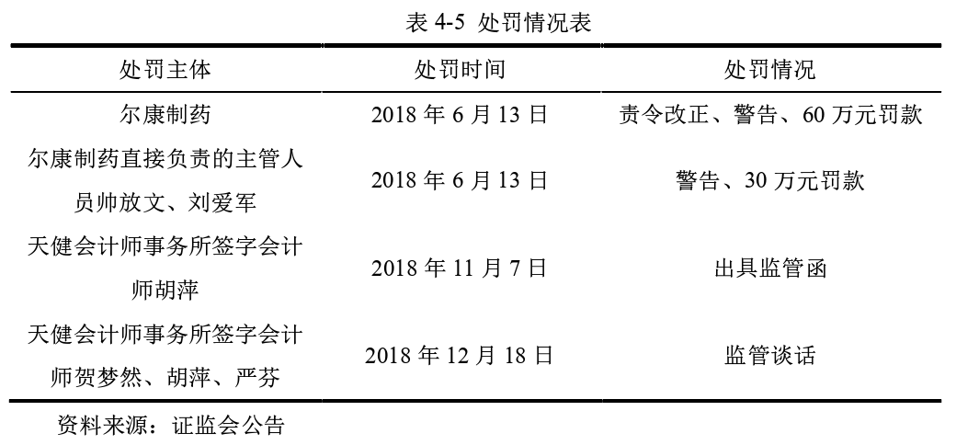
引发的审计实施思考 | 1.注册会计师未有效识别隐藏的关联方  从自查报告了解到，该公司指出，进行备货时，因为商业保密的原因，对空心胶囊用改性淀粉进行购置时，是借助第三方供应商之手，向柬埔寨尔康这个子公司进行采购的，通过这种方式间接地进行关联交易。从年度报告可知，公司考虑到商业机密的因素，在年度报告中通过星号的方式，掩盖了前 5 供应商及客户信息，未  对外披露出来。 正因为该“含糊”属于允许范畴，所以为该公司通过间接手段进行关联交易的行为提供了便利。审计师审计过程中也存在疏漏的话，未将进一步审计程序执行到位，未深入调研第三方经销商或者供应商，极有可能将第三方只有扮演过度者角色这一实质遗漏掉，使得公司能够顺利实现其关联方交易舞弊行为。  2.注册会计师未能严格执行关联方交易审计分析程序  通过年报数据分析尔康制药各项业务构成及收入利润比例情况可以发现，其经营活动现金流和营业收入净利润两个指标出现反向变动，可作出营业成本、营收虚增的合理假设，然而其与营业现金流异常也存在关联性；存货周转率和毛利率两个指标出现反向变动、期末库存量和期内销售、生产量明显不相匹配，代表期末库存不正常。在进行审计时，若公司年度报告数据出现了上述情形，则需注意公司有无出现没有对内部交易进行抵消的情形，如果母子公司之间存在关联方交易，那么可看作是舞弊行为；如果没有将有着直接关联关系的交易对象查找出来，需对审计范围进行扩充，着重分析有无间接关联方交易造假的情况存在，进而减小审计风险。  因此，倘若审计师在此期间认真执行了分析程序，一定会注意到该明显的与关联方交易相关的财务数据矛盾异象。  3.注册会计师缺乏应有的职业判断和职业怀疑  在尔康制药 2016 年的年度审计报告中称尔康制药财务报表中在所有重大方面按照企业会计准则的规定编制，公允反映了尔康制药 2016 年 12 月 31 日的合并及母公司财务状况，以及 2016 年度的合并及母公司经营成果和现金流量。事实却是，根据前文分析，尔康制药在 2016 年虚增了营业收入 25507.52 万元，虚增净利润 23225.44 万元。但审计师觉得这是正常的，并提供了无保留意见审计报告。综上，对该公司进行审计时，天健的三名签字注册会计师未能勤勉尽责，导致没有发现明显错报。  4.注册会计师独立性受损  从尔康制药对外披露的财报了解到，就管理费用而言，中介服务费占比较大，都是对天健审计服务支付的相关费用。在2012-2017 年，表现为逐年上涨的趋势。2012 年只有 50 万人民币，接下来两年便上涨到 55 万、70 万人民币，到了2015 年，更是达到了 100 万人民币，且后两年还一直上涨，分别为 130 万、180 万人民币。  审计准则规定，对于相同一个上市企业，同一事务所对其审计的时间必须控制在连续 5 年内。然而，天健连续 6 年对该公司进行了审计，双方形成了超越了市场化的非常亲密的关系，正因为如此，导致审计工作者出现了信任惯性，甚至在利益方面与公司形成了合谋，协助公司对舞弊行为进行隐瞒，审计独立性因此而不复存在。
关联的审计术语与审计方法 | 关联方交易；审计风险；财务造假

32延安必康财务舞弊案
案例数据编号 | 0732
案例行业类别 | 07制造业
案例发生时间 | 2015年—2018 年
案例企业名称 | 延安必康制药股份有限公司
案例企业经营范围 | 医药制造业
企业单位案情描述 | 【企业背景】  延安必康制药股份有限公司（以下简称延安必康）于 2002 年 12 月成立，该公司属于申银万国二级行业中的化学制药类公司，主要从事原料药、中成药及化学药品等生产和销售，主要产品有风痛宁片、复方丹参片等。延安必康制药股份有限公司是“医药和化工并行”的“双轨”运营模式。近年来，公司医药业务大幅度拓展，添入了高质高量  的医药商业相关资产，逐步完善出医药全产业链业务体系。公司以医药工业板块、医药商业板块、新能源新材料板块以及药物中间体（医药中间体、农药中间体）板块四大类为主营业务，斩获多项殊荣，旗下“心荣”品牌被认定为西安市著名商标，“必康唯正”和“博士宝宝”被认定为陕西省著名商标。  【案情背景】  通过对延安必康 2017—2019年审计报告的研究，我们发现，虽然延安必康的审计报告中对变动比例较大的营业收入进行了确认，但是披露原因仅仅是收入确认是关键业绩指标之一。除此之外，只有 2017年详细说明了医药类业务收入的金额及占合并营业收入的比例，2018年和2019年均未详细说明医药类业务的收入，只提及合并营业  收入，同时也没有详细说明营业收入和营业成本的增长情况以及各部分的构成比例。延安必康收入确认的原因描述大而空范、缺乏阅读价值，并不能体现延安必康的特殊性，从而导致收入确认的确定原因不充分，影响报告的实用性，无法给信息预期使用者带来增量信息。  【案情描述】  在 2020 年，延安必康公司先后收到了两份《行政处罚告知书》。根据告知书显示，延安必康有以下造假行为：  （1）2015 年到 2018 年，实控人及关联方通过工程款及收购等事项对上市公司44.97 亿资金进行违规占用。  （2）2015 年到 2018 年，相关年报的记载存在虚假，共累计虚增货币资金 36.63亿元。  （3）2019 年，延安必康将以前年度计提的销售费用确认为当期营业收入，导致 2019 年度多记利润总额 5345.71 万元。  （4）2020 年 2 月 5 日和 2020 年 2 月 7 日的相关临时报告信息披露缺乏真实性，存在瞒报和误导的内容。
关联审计机构名称 | 瑞华会计师事务所
引发的审计实施思考 | 1.注册会计师相关行业知识不足  与一般行业的公司不同，业务复杂的医药制造业上市公司审计项目对于注册会计师的专业胜任能力要求更高，不仅需要注册会计师具有财会等相关的知识，还要求具备审计医药行业的特定信息的能力，如企业面临的特有经营风险、国家对该行业发展的政策引导等。在医药制造业日趋复杂的今天，如果注册会计师缺乏相关的行业知识，就难以真正认识和深入了解被审计单位的实际情况，难以实现审计程序的执行效果，难以为财务报表使用者们提供客观的审计意见。  2.审计独立性缺失  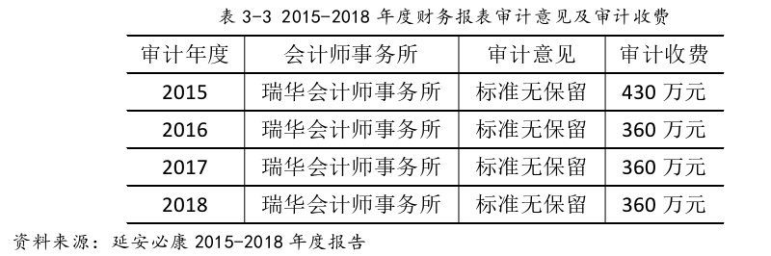  瑞华会计师事务所自 2015 年起连续四年为延安必康提供财务报  表审计业务，就事务所层面来讲，瑞华对延安必康应该有比较深入的了解，二者更容易产生紧密联系，威胁到审计独立性，二者密谋的可能性增加。瑞华对延安必康也有了更多的信任，使得审计独立降低性，导致注册会计师在审计时可能忽视延安必康高风险的业务活动，进而增加了注册会计师的审计风险。  3.审计程序不够充分有效  注册会计师在审计延安必康的工作过程中，对企业财务指标的异常波动关注不足，如：在收入增长稳定且存在大额资金流出情况时，银行存款如何一直保持较高余额？药品市场低迷为何存货计提很少的跌价准备？无形资产研发少有成果为何开发支出期末零余额？专项科研资金在公司中的具体使用情况如何？分析以上情况发现，注册会计师在进行审计时没有很好的运用分析性程序，仅仅停留在表面的分析，没有深入探究其缘由。  注册会计师对其进行审计时可能出现对特别风险应对不足的情况，如在对货币资金进行审计时，分析性程序运用不合理，同时细节测试存在严重缺陷，无法达到发现错报或者是管理层舞弊的目的。如注册会计师向银行发询证函时，在部分需要项目上没有填写具体信息、没有划线也没有写“无”，银行误以为那些项目无需函证便没有继续核对，而银行没有函证的部分正是延安必康大额现金流出的业务，导致注册会计师没能及时发现延安必康提供的银行对账单存在异常。注册会计师在对延安必康进行审计时，执行的审计程序不够充分有效，增加了审计风险。
关联的审计术语与审计方法 | 标准无保留意见；财务舞弊；医药制造业；审计风险

33中联重科审计失败案例
案例数据编号 | 0733
案例行业类别 | 07制造业
案例发生时间 | 2016年—2018年
案例企业名称 | 中联重科股份有限公司
案例企业经营范围 | 专用设备制造业
企业单位案情描述 | 【企业背景】  中联重科股份有限公司于1992年建立，是我国经济发展的基础性企业。公司己经实现了深圳和香港两地上市，是专用设备制造企业中上市最早的公司。中联重科的主要经济业务包括生产和销售工程机器设备和农业机器设备等，也有部分业务是研发环境产业的技术设备，公司生产的产品种类有11类，品种繁多且生产技术不断进步，积极推进多元化战略，建筑和卫生设备在中国排名第一，农业生产设备在中国也是排名前三，具备雄厚的经济实力。2019年，公司继续深入贯彻可持续发展理念，重视智能化建设，围绕设备制造板块，推进产业升级，提升生产制造能力，释放发展新动能，持续稳健发展。  【案情描述】  2013 年，受宏观经济影响，我国工程机械行业开始告别高速增长的黄金时代，进入行业收缩期，中联重科的业绩开始下滑。2014 年营业收入下滑至 258.51亿元，较2013年下降了 33%，营业利润同比下降 85.38%；直到2016年，中联重科的营业收入相较 2015年仍下降3.52%。公司面临前所未有的挑战。中联重科 2013-2016年的相关财务数据如下表：  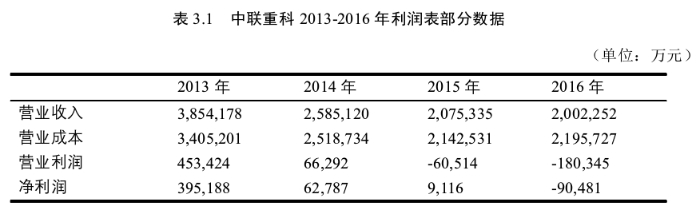  【审计事项分析】  ２０１６－２０１８年度审计报告中确定的关键审计事项具有相同点，这与公司经营特点有关。首先，中联重科机械设备由于生产周期长，则导致了交货时间的不规律，进而收入确认时点也会波动，此时就要涉及管理人的会计估计和专业判断，从而被确定为关键审计事项。其次，应收款项本身灵活性强，收回期限和金额不固定，需要根据市场情况和欠款企业生产状况来决定。况且机械制造业主要生产大型工业机器设备，资金流通不灵活，这就需要销售人员和公司治理人员对影响应收账款减值的因素进行适当地洽谈和估计，因此同样需要重点关注。此外，企业关注的目光也多指向期末收回设备减值事项，收回设备再次出售时可能出现减值，需要管理层对关键指标进行判断且影响金额重大。最后，商誉减值因对于财务报表整体的重要性和减值测试需要运用职业判断，也被列入高风险领域。  ２０１７年审计报告中的关键审计事项相比２０１６、２０１８年审计报告，增加了对重要子公司的处置和处置应收账款事项的披露。这是由于２０１７年中联重科以１１６亿元的价格出售其环境产业板块控股权的８０％，因涉及影响金额重大，作为重大交易事项需引起关注。２０１７年的８月底，中联重科同其子公司上海桩工一起将应收外部第三方的款项以16.54亿元的价格转让给了中银国际并签署相应协议，该事项对财务报表整体列报影响重大，会引起外部使用者重点关注，因此被确认为关键审计事项。
关联审计机构名称 | 天职国际会计师事务所
审计受罚或责任详情
引发的审计实施思考 | 【提升审计人员执业能力】  审计专业人员的素质不仅体现在专业能力上，对沟通和写作表达能力也有很高的要求。外部使用者需要含有高质量信息内容的报表，这就要求审计人员根据专业判断结合受审计公司的实际财务状况和经营特点开展审计工作。同时，要想得到更多受审计公司的财务信息，也需要审计人员同公司的管理人员进行交流，充分了解受审计单位的经营状况，即审计工作的进行也需要审计人员良好的沟通能力。  【完善会计师事务所管理机制】  我国审计行业要根据新的审计准则对会计师事务所提高要求，引导事务所开展良性竞争，同时加强审计市场监管，对审计报告的质量进行监督。会计师事务所要对自身审计业务引起足够的重视，对待事务所审计人员专业水平要严格要求，提升审计人员质量，完善审计市场。  【健全信息披露机制】  会计报表前面的规范化格式内容的信息含量有时解释的可能不够充分，例如针对某一特定经济业务，不同类型的企业可能采用的会计处理方式不同，会计政策的选择也有很多类，因此如果不在附注中进行说明则会影响财报使用者的使用效果。还比如外部投资者作出股票买卖决策时需要了解该公司的真实内在价值，主要就是公司的经营状况和财务风险，这就需要在会计报表的附注内容中进行阐述从而增加审计报告的价值。
关联的审计术语与审计方法 | 审计失败；审计报告关键；审计事项披露

34中电广通财务造假案
案例数据编号 | 0734
案例行业类别 | 07制造业
案例发生时间 | 2015年
案例企业名称 | 山西天能科技股份有限公司
案例企业经营范围 | 计算机、通信和其他电子设备制造业
企业单位案情描述 | 【企业背景】  中电广通股份有限公司（６００７６４，以下简称“中电广通”）是于１９９３年１１月成立，并于１９９６年１１月在上交所上市，注册资本约３．２９亿元。２０１８年１月３０日起，公司名称由“中电广通股份有限公司”变更为“中国船舶重工集团海洋防务与信息对抗股份有限公司”，证券简称由中电广通改名为中国海防，证券代码不变。中电广通于１９９６年１１月４日在上海证券交易所挂牌上市，公司的主营业务分为广电和电信网络、通信产品及服务；计算机系统集成与分销；集成电路（１Ｃ）卡及模块封装以及金融投资等。  【案情背景】  ２０１６年３月，上交所就中电广通２０１５年财务数据异常情况发布了问询书。其问题表现如下：２０１５年虚增收入２．２亿元；并于年末计提巨额存货跌价准备９１２９．１５万元和坏账准备２５１８．６１万元，导致当年空前巨亏；报告期公司资本化的研发支出为３６０１．５４万元，确认为无形资产的研发支出为８６３．２３万元，报告期内确认无形资产的金额与资本化的金额差异较大。此外，其２０１５年还存在大额的关联交易，其中销售金额为１．５７亿元，采购金额合计２１２４万元，占当期营业收入比例极高，极大地影响了公司当年财务数据的真实可靠性。２０１７年３月，上交所发布了对中电广通的处罚公告，由于其２０１５年度存在信息虚假等问题，对其总经理、财务总监等高管以通报批评处分、对其董事长监管关注。  受国内外经济形势不佳及行业竞争激烈等因素影响，公司近几年的运营情况不佳，２０１３年至２０１５三年的财务数据如下表４－３所示：  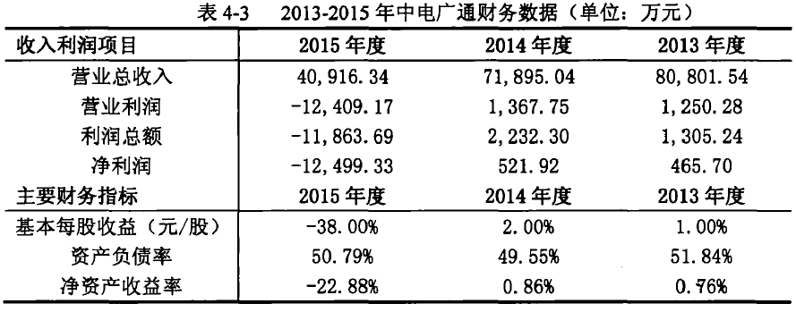  通过上表可以看出，案例公司中电广通２０１３年至２０１５年的经营状况是呈下行态势，其营业收入、净利润等数据均在逐年递减，而其财务指标的表现也不佳。主要原因为由于国家对信息安全产品自主可控的要求，以及服务器产品的更新换代，导致相关领域市场需求大幅萎缩，致使收入急剧下滑。  【案情描述】  中电广通披露出的研发项目中部分项目并未在年报或是在与客户的订单中销售或使用，并且研发支出可以被资本化还需要一个很重要的条件，即完成之后能够产生经济效益流入。这些项目不见销售，也没有批量生产，没有证据表明这些被资本化的资产可以给公司带来经济效益流入。另外，通过对中电广通内控制度的研究发现，中电广通的内控制度对研发流程的规定并不具体，因此各阶段文件作为审计证据的有效性还需要更进一步的证据支撑。报告期中电广通公司资本化的研发支出为３６０１．５４万元，确认为无形资产的研发支出为８６３．２３万元，确认为无形资产的金额与资本化的金额差异较大，也因此被上交所发函问询。虽然事后公司在回复上交所的问询时，解释金额差距来源于公司采购研发用生产机器设备２７３８．３１万元，资本化后列入固定资产核算。但是在年报中并未体现相关信息，表明中电广通在研发支出部分的信息披露也是存在一定漏洞的。  【舞弊手段分析】  （1）虚增收入  经审计数据显示，公司全年计算机系统集成与分销业务的实际收入为１９，４９６万元，虚增收入１１，９８４．５９万元，虚增的收入高达实际收入的６１．４７％。这种现象的出现极大的影响了公司财务数据的真实可靠性，进而影响到投资者的决策，扰乱资本市场。  - 研发支出资本化  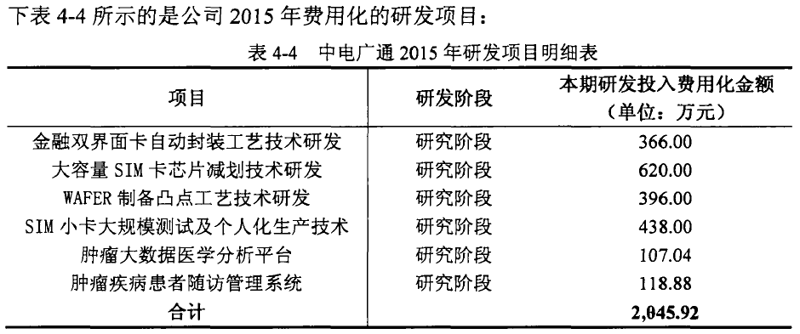  报告期中电广通公司资本化的研发支出为３６０１．５４万元，确认为无形资产的研发支出为８６３．２３万元，确认为无形资产的金额与资本化的金额差异较大，也因此被上交所发函问询。虽然事后公司在回复上交所的问询时，解释金额差距来源于公司采购研发用生产机器设备２７３８．３１万元，资本化后列入固定资产核算。但是在年报中并未体现相关信息，表明中电广通在研发支出部分的信息披露也是存在一定漏洞的。  （3）计提大额存货跌价准备及坏账准备  在通信设备制造行业中，其原材料、存货、无形资产等企业资产更新换代最快，存货及应收账款余额大，资产减值政策灵活。尤其是对处于产业转型期企业来说，其资产价值及计提减值会极大的影响企业的财务报表，有很多企业利用资产减值进行利润操纵，避免退市或是满足其资产重组等额外的目的。因此，资产减值也是通信设备制造的一大重要审计风险点。  （4）大额关联方交易  数据显示，关联方采购商品合计２１２４．３５万元，其中与中电智能卡业务相关的金额为２０７５．５０万元，占比９７．７０％；其他业务４８．８５万元，占比２．３０％。关联方销售金额合计１．５７亿元，其中与中电智能卡业务相关的金额为１．５５亿元，占比９９．０６％；其他业务１４７．７８万元，占比０．９４％。中国电子信息产业集团有限公司下属的北京华大电子集成电路设计公司和上海华虹集成电路设计公司主营业务为智能卡芯片设计和销售，是中电智能卡的模块封装业务主要客户；中国电子下属的北京华虹、华大智宝、银证信通为智能卡应用开发商，是中电智能卡的卡片封装业务主要客户。可以看出，公司的主营业务很多都是与关联方合作完成的。
关联审计机构名称 | 立信会计师事务所
审计受罚或责任描述 | 公司2015年前三季度定期报告披露不真实、不准确，披露的业务转型信息与事实不符，违反了《上海证券交易所股票上市规则》（以下简称《股票上市规则》）第2.1条、第2.5条、第2.6条、第6.13条等相关规定。时任总经理李建军、财务总监李奉明、董事会秘书杨琼未能履行忠实、勤勉义务，对公司违规负有责任，其行为违反了《股票上市规则》第2.2条、第3.1.4条、第3.1.5条、第3.2.2条的规定及其在《董事（监事、高级管理人员）声明及承诺书》中做出的承诺。  鉴于上述违规事实和情节，经上海证券交易所（以下简称本所）纪律处分委员会审核通过，根据《股票上市规则》第17.2条、第17.3条、第17.4条和《上海证券交易所纪律处分和监管措施实施办法》等有关规定，本所做出如下纪律处分决定：对中电广通股份有限公司和时任总经理李建军、财务总监李奉明、董事会秘书杨琼予以通报批评。
引发的审计实施思考 | - 在审计业务收入时，要结合行业内毛利率数据对比分析，重视财务信息与非财务信息之间的联系，关注企业会计政策是否合理及被审计单位是否照章执行；  - 审计研发支出时，最重要的是验证研发支出资本化合理性，关键点包括被审单位对研发支出中研究与开发阶段划分标准以及资本化时点确认的具体依据；  - 审计资产减值时，存货跌价准备、坏账准备及坏账损失转回是重点审计领域，关注本年度计提资产减值政策是否发生变化及其合理性，验证资产减值转回合理性；  - 审计关联方交易时，需加强对隐蔽性强的关联“盲点”审计，对金额巨大的关联方交易进行重点披露，关注行业特征在不同环节对关联方交易的影响。
关联的审计术语与审计方法 | 审计风险；通信设备制造业；风险评估；实质性程序

35辉山乳业审计失败案例
案例数据编号 | 0735
案例行业类别 | 07制造业
案例发生时间 | 2019年
案例企业名称 | 辉山乳业
案例企业经营范围 | 农副食品加工业
企业单位案情描述 | 【企业背景】  辉山乳业成立于 1951 年，2013 年 9 月 27 日在港交所上市，在我国乳制品行业中销量一直名列前茅。自企业成立以来，一直将民族品牌作为发展愿景，建立了多重投资种类，拓宽市场范围，形成了较为完整的资本运营体系。  【案情背景】  2016年 12月，美国做空机构借辉山乳业过去发布的盈利有造假之嫌，连续发出两份做空报告，指出有夸大牧场资本支出情况，并且公司主管涉嫌挪用公司资产，价值最少在 1.5 亿元。该机构给出的理由极具说服力，后来也被诸多机构人士认可，而作为承接辉山乳业审计业务的毕马威会计师事务所随后也宣布了审计失败。  【案情描述】  辉山乳业作为国产老牌乳制品企业，具有天然的地理优势，因其经营业绩较为突出，引起广大股民的关注。同时，作为东北地区难得的乳制品品牌，得到了当地政府的支持，大大提升了品牌价值。然而，研究表明，该企业自 2014 年以虚报利润的方式伪造财务报表，主营业务成本当中最重要的饲料供应方式为自给自足，但其财务报表应付账款明细账中显示，辉山长期以来从第三方购买了大量生产资料，价格高于其宣称的自产成本。另有相关机构指出，辉山乳业过高的财务杠杆已使其处于违约边缘，股权价值接近零。即使假设辉山的财务不存在欺诈，公司也会由于过高的杠杆而处于债务违约的边缘。毕马威会计师事务所审计了辉山乳业2014—2016年的财务报表，均出具了无保留意见的审计报告。审计人员对辉山财务舞弊行为没有任何反应，拟信赖了被审计单位的管理层，最终导致审计失败。
关联审计机构名称 | 毕马威会计师事务所
审计受罚或责任描述 | 截至目前为止中国证券监督管理委员会还未披露对毕马威会计师事务所的行政处罚决定书。但是辉山乳业审计失败，股价跌了 9 成之多，临近收盘时还暴跌 84%。也就是说辉山乳业的股价价值趋近于 0，对于投资者来讲，损失可谓惨重。
引发的企业经营及内控思考 | 被审计单位层面  1. 内控环境基础薄弱。辉山内部的管理层、治理层没有创造良好的内部控制氛围，失信的风气潜移默化地影响了员工。在辉山乳业资金链断裂后，公司大股东兼董事会管理层索性玩起了失踪，公司大股东和债权人也因为董事会不负责任的行为，而对该公司彻底失去了信任。在辉山乳业陷入财务危机停牌之后，开户银行提供的账户资金与企业账面上的数据差了 24 亿元之多，公司管理层不能给出合理的解释和说明。对于账实不符，为披露关联方交易、企业资产流失等问题，管理层一直闪烁其词，没有给出让债权人信服的答案。该公司董事会主席杨凯从辉山至少窃取了 1.5 亿元人民币的资产，实际涉及金额可能更高。部分独立董事在辉山停牌之后提出辞职，理由是需要处理其他事务，极其缺乏诚信及责任感，为财务危机、资金链断裂埋下隐患。  2.存在重大财务舞弊。辉山乳业财务人员对于资本化支出和费用化支出分界不明晰，没有按照会计准则规定列支，而是将大部分应当费用化的支出资本化，从而虚增资本性支出，以掩盖其资金流不足的事实。辉山乳业自上市之后，为了抬高股价，粉饰财务报表，资本性支出合计超过 100 亿元。其中，2015 年资本性支出高于生物资产近 10 亿元，且未对该数据做详细说明。辉山乳业存在美化财务报表、骗取政府补助的嫌疑，也存在掩饰自身现金流断裂的问题。
引发的审计实施思考 | 注册会计师层面  - 存货监盘不到位。辉山乳业的存货中大多是半成品和产成品。毕马威会计师事务所在存货监盘过程中，没有严格按照审计程序执行，注册会计师仅采用口头询问的方式，没有亲自到辉山乳业的仓库进行存货监盘，也缺失必要的抽盘过程，更没有对存货的状况进行检查，却出具了无保留意见的审计报告。这严重违反了审计准则，对于存货中出现的异常情况，没有实施替代性审计程序，也没有向公司管理层进行询问，致使辉山乳业存货监盘审计失败。辉山乳业也是利用这个审计漏洞虚增了会计利润。  - 缺乏独立性。辉山乳业委托毕马威会计师事务所在 2014—2016年进行财务报表审计，事务所连续3年出具了无保留意见，在执行审计过程中未发现辉山乳业财务报表的重大错报，同时收取了较高的审计费用。值得注意的是，毕马威沈阳地区高级合伙人在 2012 年离开了事务所加入了辉山乳业，并且成为其独立非执行董事。这对注册会计师职业道德形成严重威胁，会因自身利益、外在压力等因素对审计工作的公正、客观产生不利影响，使注册会计师在审计过程中完全受制于被审计单位，严重缺乏独立性，从而影响审计结果。
关联的审计术语与审计方法 | 审计失败；审计独立性

36金正大财务造假案例
案例数据编号 | 0736
案例行业类别 | 07制造业
案例发生时间 | 2014年
案例企业名称 | 金正大生态工程集团股份有限公司
案例企业经营范围 | 化学原料和化学制品制造业
企业单位案情描述 | 【企业背景】  金正大生态工程集团股份有限公司（以下简称金正大）成立于 1998年，2010年 9月在深交所上市，主营复合肥、缓控释肥、水溶肥、生物肥、土壤调理剂等土壤所需的全系产品及为种植户提供相关的种植业解决方案，由于复合肥销量多年保持行业第一，金正大被业界称为“肥料大王”。  【案情背景】  金正大在 2015 年至 2018 年上半年通过与其供应商、客户和其他外部单位虚构合同，在没有实物存货运转的情况下开展虚构的交易业务来空转资金，采取三管齐下的方式，累计虚增收入 231亿元，虚增成本 211亿元，虚增利润总额 20亿元。金正大未按规定披露其与诺贝丰（中国）农业有限公司、富朗（中国）生物科技有限公司、诺泰尔（中国）化学有限公司的关联关系及关联交易。  【案情分析】  一、虚增利润  从 2015年开始，国家对于化肥行业的各项优惠政策相继取消。此外，近些年大力推行节能减排、推动农业降本增效。2015 年和 2017 年的中央一号文件中也指出，要推进化肥农药零增长。这就导致了化肥这个行业生产成本的上升，同时销量已经到顶。在上市后头几年，金正大在增加产量、扩大规模后获利颇丰，在之后的发展中盲目扩张，过于激进。据相关调查显示，国内对于复合肥的需求已经趋于稳定，年需求 5000万吨左右。然而，国内产量可达到年供应 1.8亿吨，严重供大于求。从证监会披露的数据看出，2016年金正大虚增利润 10 多亿元，占据当年总利润的 99.22%，由此可以看出，金正大在 2016 年几乎没有盈利。2018 年，金正大发行股份购买农投公司 66.67% 的股权。在这项交易中，金正大投资（金正大实控人）做出了业绩承诺，会在 2018 年、2019 年和2020 年实现的净利润各不少于 957.44 万欧元，1110.65 万欧元和 1508.19 万欧元。若不达标，将向金正大进行差额补足。为完成业绩承诺，金正大实控人尽力粉饰报表。  二、虚假交易  利用没有真实披露的关联方来伪造虚假交易，从编造的假供应商那里购买原材料，从而使资金外流，然后假供应商把资金提供给假客户，假客户再与金正大签假的销售合同，同时发出虚假采购的原材料，得到资金回款。在 2019 年审计时，金正大的会计师事务所在审计报告中给予了无法表示意见的结论，使得持续多年的造假案件没有人知晓。金正大的资金链断了，2019 年开始出现亏损，到 2020 年，共亏损40亿元。从 2020年财报来看，金正大亏损时，因为有 80亿元的往来款项被计提了 27 亿元的坏账，这 80 亿元欠款大多来源于其之前未披露的关联方，比如诺贝丰，其转移出去的资金很有可能收不回来，最终可能分流到管理层自己的腰包里，所以出现了整个管理层有预谋、有计划地实施造假。
审计受罚或责任描述 | 2022 年 1 月，证监会发布了该年的第一号罚单，金正大因财务造假问题被执行行政处罚，实际控制人万连步被罚 10年市场禁入。根据中国证监会 2022 年 1 号行政处罚决定书显示，金正大在 2015 年至 2018 年上半年通过与其供应商、客户和其他外部单位虚构合同，在没有实物存货运转的情况下开展虚构的交易业务来空转资金，采取三管齐下的方式，累计虚增收入 231亿元，虚增成本 211亿元，虚增利润总额 20亿元。金正大未按规定披露其与诺贝丰（中国）农业有限公司、富朗（中国）生物科技有限公司、诺泰尔（中国）化学有限公司的关联关系及关联交易。对此，证监会对金正大及 8 名高管处以累计755万元的罚金。
关联审计机构名称 | 大信会计师事务所
引发的审计实施思考 | 1.完善存货监察程序  本案例中的金正大管理层通过虚构供应商和客户进行虚假交易，因为造假双方勾结在一起，在整个交易链是虚构的情况下，常规审计程序中的发函，抽样检查收货发货单据以及发票，都很难查出问题。但是本案交易链中的存货不是真实存在的，所以存货真实性的查验成为审计人员发现重大错报的突破口。会计师事务所在面临期末年度财务报表集中审计工作量大的情况下，可能会一定程度上简化审计程序来降低审计成本和节约时间。对金正大存货审计的过程中，如果只是从存货中抽取部分检查，而未将全部的存货纳入检查范围，很可能会增大审计风险和审计失败的概率。因此，对于上市公司的审计过程不能流于形式，应该把存货的盘点程序缜密地执行，以确保审计质量。  2.深入企业了解情况  对于不同的行业有着不同的财务指标，会计师事务所的审计人员应该结合被审计单位的内外部环境和所处行业的背景等情况，对其财务数据进行分析。多进行实地走访，观察和测试被审计单位的内部控制的实施是否有效，由此来判断发生重大错报的概率。多询问采购人员原材料的采购价格、种类、数量等情况，向仓库管理人员询问进货出货的情况，向生产部门询问机器的生产效率，原材料出成率和质量等。对于与被审计单位交易量大的供应商和客户进行实地访谈，查验对方公司情况是否真实存在。最后将收集到的非财务信息与被审计单位提供的财务信息结合起来进行综合分析，确认其可能发生错报的问题所在点，从而来设置更多的审计程序进行检查。
关联的审计术语与审计方法 | 财务造假；分析程序

37新大地财务舞弊案
案例数据编号 | 0736
案例行业类别 | 07制造业
案例发生时间 | 2011年
案例企业名称 | 广东新大地生物科技有限公司
案例企业经营范围 | 农副食品加工业
企业单位案情描述 | 【企业背景】  广东新大地生物科技有限公司是在广东省平远县田震油茶工业园区中成立的，该公司的目标为农业企业的现代化和油茶产业化，公司于２００４年开始建立落成，在２００８年变更为广东新大地生物科技股份有限公司前为广东新大地生物科技有限公司并一直隶属于国家级高新技术企业。公司的主营业务项目种类繁多，有油茶及油茶深加王产品的研发、生产和销售等。其中，公司的主要产品是精制食用油，茶皂巧天然洗涂剂。茶皂素及同类产品均各自获得了一项或多项国家ＱＳ认证、绿色食品认证、质量管理体系认证、ＨＡＣＣＰ认证、有机产品认证等。公司还多年与国家林业局油茶研究开发中也、广东省农科院及多所高校建立起了长时间且紧密的技术合作关系。  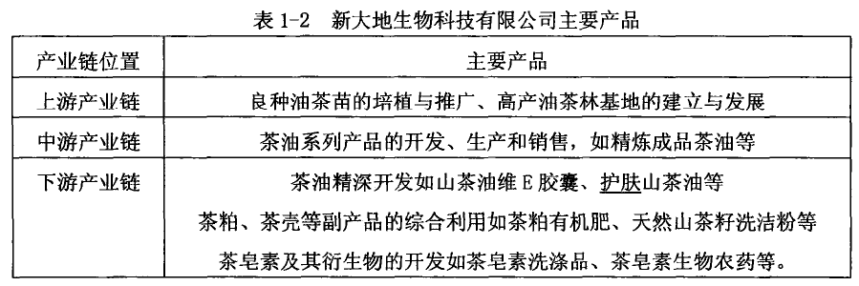  【案情背景】  随着市场经济的发展，社会竞争日趋激烈，我国的上市公司数量也在不断增加，大量舞弊造假事件也随之发生。舞弊事件的发生对社会的多个方面都产生了极为严重的影响，不仅仅体现在企业的管理层与治理层等内部管理人员对企业相关信息的判断和决策失误导致对企业发展战略和经济遭受损失，还会使其他财务信息使用者如企业的债权人、政府及有关部口、社会公众及其他单位带来不利影响甚至危害。会计师事务所作为联结政府和各个被审单位双方的经济贸易关系纽带，在市场中的地位和作用是不可预估的，正因如此才对当今会计师事务所的业务质量要求日益提升，对注册会计师的职业道德水平与专业性要求也越来越高，会计师事务所与注册会计师承担的社会责任也日趋重大。  大华会计师事务所在对新大地生物科技有限公司的审计过程当中，未能坚持客观公正、尽职尽责的立场，致在最终出具的审计报告及审核意见等文件中未能秉承真实有效的原则，存在大量虚假不当记载，没能够给投资者等利益相关者提供可靠实在的信息.  【案情分析】  首先，大华会计师事务所在审计该公司２００９年的主营业务收入项目过程中对该年度的主营业务收入毛利率进行了统计并将统计结果记录在工作底稿中。但是在工作文件中没有对该年度的毛利率有大幅度变动的月份（３月为－１０４％，１１月为９０．４４％）做出审计适当的结论，也没有对如上述情况送样的不正常波动原因进行应有分析。在审计新大地２０１１年主营业务收入项目的过程中，年末主要产品毛利率与该年度前各月份平均值存在波动频率超过３３％的事实情况下得出了全年毛利率波动正常的结论，此种表现说明注册会计师在审计过程中未能坚持工作谨慎的态度；此外，该种职业素养的缺失还体现在同年度的应收账款审计中，年末新大地公司现金销售回款占当月销售回款的４３％，在审计报告未对这一不正常情况做出披露。针对上述两种异常情形，大华会计师事务所在进行审计工作时未作进一步查验。  其次，根据大华会计师事务所的工作底稿可清晰地看出，在２０１１年１０月２１日记录的梅州市绿康农副产品经营部（以下简称梅州绿康）的经营者陈某被该所及其他中介机构在深削进行了实地访谈一事纯属虚构。访谈记录中记载道，新大地公司对梅州绿康２０１０年度销售金额记录与新大地公司账面记录数额一致。经查明确认，新大地公司于２０１１年度向梅州绿康虚假销售货款多达人民币34.48万元。对此情况大华所在对于新大地相关检举问题的核查意见中表示，大华所与保荐机构、律师事务所等5家中介机构对梅州绿康进行了实地访谈，在访谈中得知其向新大地采购茶油情况与发行人2010年度茶油销售情况一致。
关联审计机构名称 | 大华会计师事务所
审计受罚或责任描述 | 证监会对此事展开了严格的调查，依据当事人违法行为的事实、性质、情节与社会危害水平依据《证券法》第二百二十Ｈ条的规定，对当事人做出了如下处罚：  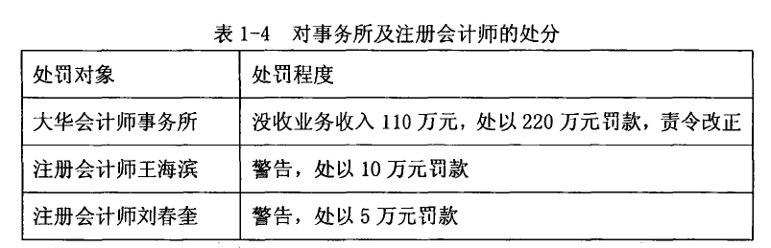
引发的审计实施思考 | 【审计师独立性受到影响】  赵合宇在身为中兴新世纪会计师事务所法人并兼任董事长的同时还继续在具有ＩＰＯ资格的立信会计师事务所执业，并在入股新大地科技的股东之一大昂集团有限公司的期间，还参与新大地科技的审计工作，并作为签字注册会计师，在这种情况下产生的背后的巨大的利益关系确实难保证审计工作的独立性和公正性.  【缺少职业怀疑态度与应有的关注】  新大地科技２００９年的审计工作是由大华会计师事务所负责的，而在对新大地科技主营业务毛利率的审计过程中，注册会计师未能够做到应有的职业怀疑和关注，新大地科技主要的业务于２００９年的毛利率变动幅度巨大且异常，新大地科技２００９年３月份主营业务的毛利率为－１０４．２４％，而在８个月后的１１月份的主营业务的毛利率又顺势扭转，一跃达到９０．４４％，而大华会计师事务所在审计的过程中，只是把个月的主营业务的毛利率记录在审计底稿中，未对如此异常的主营业务毛利率进行分析，也未做出审计结论。  而在接下来２０１１年的审计过程中，大华会计师事务所仍做到应有职业谨巧和关注，在得到新大地科技主要业务于２０１１年１２月份的毛利率己经严重偏离全年主营业务毛利率３３％的情况下依然未做出对此异常变动的原因分析，得出２０１１年主营业务毛利率未出现任何异常的结论。不仅在主营业务毛利率这一个财务项目上，大华会计师事务所未保持应有的执业怀疑和关注，更是在２０１１年新大地科技应收账款的审计中对异常熟视无睹。２０１１年新大地科技１２月份的现金销售回款占比超过风险值，已经占当月销售回款的４３％，如此异常的数据，大华会计师事务所也未做分析，仍然得出应收账款无异常的结论。
关联的审计术语与审计方法 | 舞弊审计；造假上市；

38新绿股份财务造假案

案例数据编号 | 0738
案例行业类别 | 07制造业
案例发生时间 | 2019年
案例企业名称 | 山东新绿食品股份有限公司
案例企业经营范围 | 农副食品加工业
企业单位案情描述 | 【企业背景】  山东新绿食品股份有限公司成立于 2005 年，主要业务为养殖牛羊等动物，并对其进行屠宰、加工以及销售。新绿股份在 2015 年 12 月上市，但上市后企业为完成年利润目标，不惜每年虚增大额营业利润，进行财务造假，之后年度新绿股份未能按时披露年度报告，同时被证监会调查出作假的情况，最终于 2019 年 5 月 17 日终止挂牌。  【案情背景】  新绿股份在上市之后，急于达成自己的利润目标以实现融资筹资，在工商银行莒南支行账户中，实施了性质十分恶劣的财务舞弊手段，相关负责人故意隐瞒财务数据，甚至刻意篡改，进行虚假业务交易，金额巨大，最终调查发现该公司共虚增业务规模 3.69 亿元，严重影响了当年公司利润总额。  通过调查新绿股份 2015 年的披露数据，可以看出该公司存在多家关联方企业，如莒南鸿润、山东绿润、北京绿润、绿色乐园牛肉养殖四家公司，新绿股份与关联方进行了超出正常经营过程的重大关联方交易，往来资金高达 4.06 亿元，比对外公开的交易金额高出 2.85亿元。  【舞弊手段】  1. 虚增 2015 年主营业务收入  新绿股份在上市之后，急于达成自己的利润目标以实现融资筹资，在工商银行莒南支行账户中，实施了性质十分恶劣的财务舞弊手段，相关负责人故意隐瞒财务数据，甚至刻意篡改，进行虚假业务交易，金额巨大，最终调查发现该公司共虚增业务规模 3.69 亿元，严重影响了当年公司利润总额。  2. 隐瞒 2015 年的关联方交易  通过调查新绿股份 2015 年的披露数据，可以看出该公司存在多家关联方企业，如莒南鸿润、山东绿润、北京绿润、绿色乐园牛肉养殖四家公司，新绿股份与关联方进行了超出正常经营过程的重大关联方交易，往来资金高达 4.06 亿元，比对外公开的交易金额高出 2.85亿元。
关联审计机构名称 | 中兴财光华事务所
审计受罚或责任描述 | 依据证监会的处罚公告，考虑认同审计过程失败论：中兴财光华事务所的注册会计师在审计新绿股份公司的业务执行过程中存在审计程序不当的行为，没有能够完全恪守审计准则，同时未能保证应有的职业怀疑和职业谨慎，从而对于新绿股份的巨大舞弊金额未能发现，最终出具了不恰当的审计意见。
引发的审计实施思考 | （一）对银行存款实施的审计程序存在缺陷  通过回顾中兴财光华对新绿股份进行函证银行存款的过程，可以发现注册会计师并没有对所有银行账户进行审计，新绿股份共有 44 个银行账户，依据审计准则，注册会计师应当对所有银行存款实施函证程序，然而中兴财光华仅对 34 个银行账户实施了函证程序，未函证的 10 个银行账户中恰恰包括莒南县工行账户，该银行账户通过虚构交易虚增业务规模高达 3.69 亿元。注册会计师在实施函证时未勤勉尽责，敷衍执行，未能恪守审计准则，导致未发现虚构的巨大金额就出具了标准无保留意见的审计报告。  （二）对应收账款实施的审计程序存在缺陷  对于应收账款，注册会计师应该对此类很容易产生虚增情况的会计科目保持万分的谨慎，然而中兴财光华在执行审计过程中，仅仅抽查了 4 家客户的销售回款情况，从年报披露报告中可以发现，新绿股份的往来客户较多，只抽查 4 家客户，样本量过少，不足以提供充分适当的审计证据。此外，注册会计师没有对“2 张银行电子回单号码相同但凭证内容却不一致”的情况保持合理的职业怀疑，未能识别和评估企业的重大错报风险，只为追求审计的速度却忽视了审计的效率，导致了审计失败的结果。  （三）对存货的审计程序执行不到位  存货作为企业一项重要的流动资产，注册会计师应予以重点关注，但中兴财光华在审计存货时，并没有对存货相关的内部控制进行测试，在进一步的审计过程中，审计人员对存货也没有全面盘点，仅仅抽查了全部存货品种的 1.6%。从最终结果来看，收入增加必将增加存货，如果对存货进行全面盘点，将有助于发现新绿股份虚增收入的舞弊行为。  （四）未执行前后任注册会计师的沟通程序  新绿股份在挂牌上市时聘用的会计师事务所是北京兴华，同时 2015 年年报审计一开始聘用的事务所也是北京兴华，但是在年报迟迟无法披露后却更换了事务所。基于这种情况，中兴财光华在接受审计委托前应该与前任注册会计师进行沟通，了解新绿股份更换会计师事务所的具体原因，但在审计底稿中，审计人员只提到与北京兴华进行了电话沟通，对沟通的具体内容没有说明，违反了审计准则，也导致中兴财光华错误地评估了重大错报风险。
关联的审计术语或审计方法 | 审计失败；治理对策

39斯太尔财务造假案例
案例数据编号 | 0739
案例行业类别 | 07制造业
案例发生时间 | 2021年
案例企业名称 | 斯太尔动力股份有限公司
案例企业经营范围 | 汽车制造业
企业单位案情描述 | 【企业背景】  斯太尔动力股份有限公司，其原名为湖北博盈投资股份有限公司，主要做汽车配件的制造与销售，1997 年在深交所上市。斯太尔也是国内的动力系统解决方案供应商，在中国被奉为一代“重卡教父”。2021 年 7 月 22 日，斯太尔退市。  【案情回顾】  2021 年 3 月 31 日，中国证监会下达了对斯太尔动力股份有限公司（简称“斯太尔”）以及公司的 19 名责任主体的行政处罚决定书，处罚原因是因为斯太尔有虚假记载2014～2016 年年度报告的财务数据、披露实际控制人的信息不真实等违法事实，财务造假总额高达 3.6 亿元。而中兴财光华会计师事务所（特殊普通合伙）（简称“中兴财光华”）在 2013～2019 年提供给斯太尔审计服务，这些斯太尔的违法行为无疑产收益率指标相对较高。在运营管理能力方面，运营管理能力得分高的公司有 4 家，通过调整企业发展指导方针与模式，提升自身市场竞争力与运营管理能力；运营管理能力得分较低的公司有 7 家，得分低的公司有 8 家，合计占比 62.5%，表明大多数影视上市公司运营管理水平较低，需要通过提升账款或资产周转水平，提高综合财务绩效管理能力。  【案情分析】  - 财务数据存在虚假记载。  如表 1 所示，斯太尔在2014～2016 年年度报告中有着对财务数据进行虚构的情况，通过虚构技术许可活动、改变政府奖励的受益人等方式，虚增或虚减营业收入、利润总额等，使斯太尔在 2014 年和 2016 年年度报告中将亏损披露为盈利。（表 1）  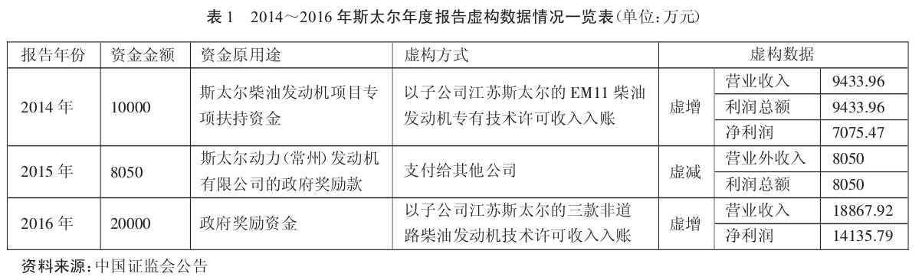  - 实际控制人披露不实。  斯太尔有虚假记载实际控制人信息的行为，其在 2014～2016 年年度报告中披露，母公司山东英达钢结构有限公司为控股股东，冯文杰为实际控制人。但实际上，斯太尔的真正控制者是唐万新、张业光、唐万川这三人，他们可以控制公司的行为。故斯太尔真正控制者的信息披露是错误的。  综上来看，斯太尔 2014～2016 年的年度报告有很大的问题，存在违法事实。中兴财光华作为斯太尔这一时期的审计机构，没有发现这些问题，对斯太尔的审计无疑是失败的。
关联审计机构名称 | 中兴财光华会计师事务所
引发的审计实施思考 | - 连续审计损失独立性。  从 2013 年至 2018 年为斯太尔提供审计服务的都是中兴财光华，到 2019 年斯太尔才改聘其他审计师事务所进行审计，在这期间中兴财光华只对斯太尔的2017 年年报出具了非标准审计意见，但主因是对斯太尔购买的天晟组合信托所投资的项目没有办法执行进一步的审计程序，而其他年份都对斯太尔出具了无保留的审计意见。因此，在中兴财光华担任斯太尔审计机构时期，其实际上一直没有发觉斯太尔的一系列违法事实，直至斯太尔的违法行为被揭露出来。加上中兴财光华与斯太尔长期合作，双方关系较好，这也使注册会计师放松了警惕，在控制测试时或者收集证据时无法保证足够的严谨，或者故意对一些细节的问题视而不见，损害了独立性。  - 注册会计师的专业胜任能力存在不足。  注册会计师在专业胜任能力上的不足，导致了不能及时发现斯太尔存在的问题，其有着未对异常情况予以关注、获取审计证据程序执行不到位或者未充分有效地执行审计程序等问题。注册会计师身为  专业人士，没有做到时刻保持职业怀疑，没有实施多种审计程序来检查有问题的财务数据和业务环节，使审计结果与现实不符，不尽如人意。
关联的审计术语或审计方法 | 审计失败；财务造假；原因分析

40新华制药否定意见报告案例
案例数据编号 | 0740
案例行业类别 | 07制造业
案例发生时间 | 2011年
案例企业名称 | 山东新华制药股份有限公司
案例企业经营范围 | 化学原料药、制剂及化工产品
企业单位案情描述 | 【企业背景】  新华制药的全称是山东新华制药股份有限公司, 其前身为1943年成立的山东新华制药厂。企业的性质为国有企业, 属H股与A股上市公司, 是中国制药工业50强, 旗下有9家控股子公司。现有职工5000余人, 控股股东为山东新华医药集团有限责任公司。新华制药是我国重点骨干大型制药企业、也是我国最大的解热镇痛药及咖啡因生产商。其主要生产的产品是化学原料药、制剂及化工产品。其在我国化工及医药行业中, 地位较高, 影响力较大。  【案情背景】  新华制药被信永中和出具否定意见内部控制审计报告的原因是其内控制度存在重大缺陷。内部控制审计报告显示，新华制药子公司山东新华医药贸易有限公司（下称“医贸公司”）内部控制制度对多头授信无明确规定，在实际执行中，医贸公司的鲁中分公司、工业销售部门、商业销售部门三个部门分别向同一客户授信，使得授信额度过大。此外，医贸公司内部控制制度规定对客户授信额度不大于客户注册资本。但在实际执行中，医贸公司对部分客户超出客户注册资本授信，使得授信额度过大，同时医贸公司也存在未授信的发货情况。上述重大缺陷使得新华制药对山东欣康祺医药有限公司及与其存在担保关系方形成大额应收款项 60731 千元。同时，因欣康祺医药经营出现异常，资金链断裂，使新华制药遭受较大经济损失。  【案情分析】  授信管理制度缺陷。  新华制药在授信管理制度方面的重大缺陷包括了在授信管理及授信额度管理这两方面。首先, 授信管理方面。新华制药的子公司山东新华制药医贸有限公司在授信管理方面较为混乱, 在内部控制的制度方面, 没有设计相应的制度对多头授信的情况进行约束, 使得公司还没有对客户进行授信, 就开始对其发货。这说明其在授信管理方面是不清晰的、是较为混乱的, 在内部控制制度的设计方面是缺失的、是存在问题的。其次, 授信额度管理方面。医贸公司在授信额度上没有明确的规范, 导致其三个部门同时对一个客户进行授信, 给予客户的授信额度超过了客户的注册资金, 导致授信额度过大。这说明了公司内部在信息与沟通、风险评估等方面存在着重大缺陷。如果医贸公司进行了合理、有效、及时的信息沟通, 对客户的风险进行了全面的评估, 就不会存在同时对同一客户授信, 导致授信额度过大的问题, 最终使得公司应收账款的无法回收。并且, 公司规定给予客户的授信额度不应超过客户的注册资金, 但是最终出现了这一情况, 这说明公司的管理制度在执行上是不到位的, 其内部控制制度在执行方面是无效的。  2. 应收账款管理缺陷。  由于最大客户, 即授信对象欣康祺医药有限公司被济南公安局立案侦查, 原因是存在非法吸收公众存款的嫌疑, 使得新华制药对欣康祺的应收账款6073.1万元难以收回。尽管欣康祺非法吸收公众存款案是属于突发事件, 也属于新华制药的非可控事件, 但是这也说明了新华制药在应收账款的内部控制制度方面存在着缺陷。  根据《企业内部控制指引》的相关要求, 如果内部控制存在一项或多项重大缺陷, 则CPA应对其发表否定意见。而内控审计标准没有保留意见的内部控制审计报告类型, 因此, 信永中和对该上市公司的内部控制出具了否定意见的审计报告。
关联审计机构名称 | 信永中和会计师事务所
审计受罚或责任描述 | 该公司2011年年报显示, 公司监事会、独立董事朱宝泉、白慧良、邝志杰审核后认为:报告期内公司全资子公司山东新华医药贸易有限公司对客户授信额度过大导致较大经济损失, 公司未能按照《企业内部控制基本规范》和相关规定在所有重大方面保持有效的财务报告内部控制。针对报告期内发现的内部控制缺陷, 该公司在内部控制缺陷的整改情况中指出:公司通过建立完善相关制度、增大检查力度等相应措施进行了整改。对子公司控制方面, 针对子公司内控制度中缺少多头授信的规定及内控制度执行不严导致对客户授信额度过大造成损失的问题, 公司修订印发了《山东新华制药股份有限公司营销信用风险管理办法》, 对多头授信做出明确规定, 并加大了监督检查力度, 以防形成的信用风险。
引发的审计实施思考 | 审计师应查出内部控制的重大缺陷。信永中和会计师事务所在给新华制药出具的内控审计报告中指出：重大缺陷是内部控制中存在的、可能导致不能及时防止或发现并纠正财务报表出现重大错报的一项控制缺陷或多项控制缺陷的组合。内部控制具有固有局限性, 存在不能防止和发现错报的可能性。此外, 由于情况的变化可能导致内部控制变得不恰当, 或对控制政策和程序遵循的程度降低, 根据内部控制审计结果推测未来内部控制的有效性具有一定风险。  从内部控制审计角度看, 内部控制审计必须对客户内部控制的设计和实施是否存在重大缺陷进行审计, 尤其是作为企业四大循环之首的销售与收款循环更是审计的重点领域和关键环节。在本案例中, 新华制药下属子公司并未对多头授信在内部控制设计方面给出明确的规定, 鉴于其可能隐含的重大经营风险, 可以确定这显然属于内部控制设计上的重大缺陷, 结果导致在实际执行中, 其子公司的三个销售部门分别向同一客户授信, 使得最终的总授信额度过大, 并产生了重大信用风险, 进而导致公司当年净盈利和现金流受到重大影响。  同时, 其子公司也存在未授信的发货情况, 即对客户的授信存在设计缺陷。既然事务所对此进行了审计, 那么理应对此有所察觉。此外, 内部控制制度的实施效果更是内部控制审计的重点。该子公司内部控制制度规定, 对客户的授信额度不大于该客户的注册资本。但在实际执行中, 对部分客户超出客户的注册资本授信, 使得授信额度过大, 说明该公司对内部控制的实施效果没有予以高度重视, 而事务所也不能逃脱失职的嫌疑。
关联的审计术语或审计方法 | 否定意见；内部审计；财务造假

41-50主要分析人：吕佳宇

41 吉林紫鑫药业股份有限公司

案例数据编号 | 0741
案例行业类别 | 07 医药制造
案例发生时间 | 2021年
案例企业名称 | 吉林紫鑫药业股份有限公司
案例企业经营范围 | 紫鑫药业主要从事中成药的研发、生产、销售和中药材种植业务，以治疗心脑血管、消化系统疾病和骨伤类中成药为主导品种。
企业单位案情描述 | 1关联交易  紫鑫药业拥有一整套完整的内部交易链条。人参交易的上、中、下各个环节均被董事长郭春生家族及其关联方所牢牢把控，上市公司以及大股东可以自由调节紫鑫药业的营收规模以及利润分成情况。因此，支撑其业绩高增长的背后是巨大的自买自卖和虚假交易。  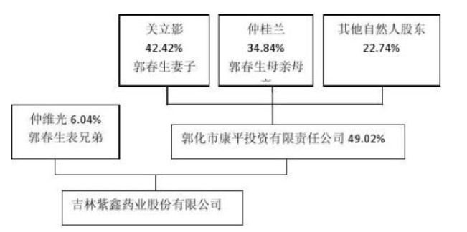  2.虚构下游客户  据紫鑫药业2021年年报，公司营业收入前五名客户分别为四川平大生物制品有限责任公司、亳州千草药业饮品厂、吉林正德药业有限公司、通化立发人参贸易有限公司、通化文博人参贸易有限公司。这五家公司在2021年一共为紫鑫药业带来2.3亿的营业收入，占紫鑫药业当年营业收入的比例为36%。  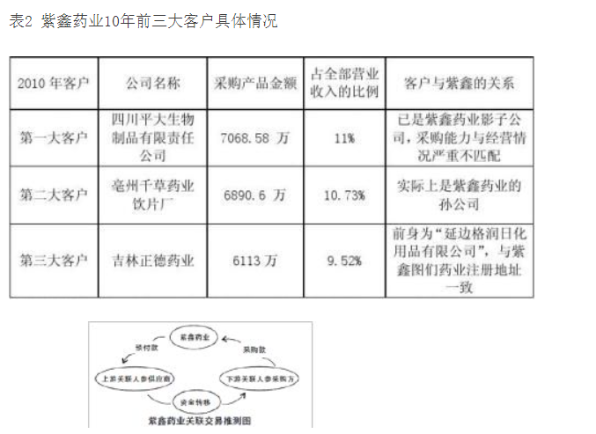  但是，根据紫鑫药业历年的定期报告，上述公司均未曾被披露。此外，对比2021年年报，紫鑫药业前五名客户累计采购金额不足2700万元，仅占当年营业收入的10%。因此，在业绩暴增的20xx年，五大客户的“横空出世”，其背景显得颇为“神秘”  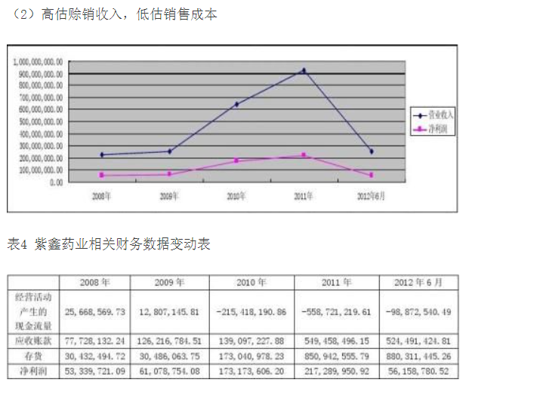
关联审计机构名称 | 中准会计师事务所（特殊普通合伙）
引发的审计实施思考 | 分析紫鑫药业财务造假事件，可以很轻易地揪出三大责任方：政府、紫鑫药业、中准所。和以往财务造假手段类似，借助关联方交易自买自卖是紫鑫药业事件的核心。由于关联方交易的隐蔽性和复杂性，一直是独立审计关注的风险领域。下面，分别从三者立场分析事件带给我们的启示。  4.1政府  （1）政府审计与内部审计相结合，严防舞弊作假行为  内部审计可以利用其开展工作经常性、及时性的优势，将日常审计工作中获得的第一手资料提供给政府审计人员，配合政府审计更好地完成审计工作。同时，强有力的政府审计也可以促使企业健全内部审计机构，使内部审计工作规范化，从而提高审计工作效率。  （2）政府自身的监督体制进一步完善  紫鑫药业设置空壳公司炒作人身股概念就是借了吉林省支持人参产业发展的东风，因此，杜绝官商勾结，不因政绩而助长甚至支持企业的作假行为，做到财政源头的干净是政府自身工作的重点。同时，政府监管部门应进一步加强事前审计监管和治理，严格监管签字审计师资格和审计师任期，治理审计市场秩序，加大惩罚力度和职业违规的成本，确保审计职业独立、客观、公正地发表审计意见，维护社会公众利益。  9  4.2紫鑫药业  （1）加强公司高管的诚信和道德建设  内部环境作为内部控制的基础，直接影响到其他内控的效果，而公司治理文化和高管的诚信、价值观又是内部环境的基础。因此，在面对复杂多变的外部环境，公司高层应加强自身诚信、守法和道德建设。  （2）加强公司全面风险管理和内部控制自我评价与审计  企业风险（如紫鑫药业的关联方舞弊风险）的发生往往与内部控制缺陷有关。除了高管诚信道德建设之外，还要实施全员全过程的风险识别、评估和应对机制；完善包括关联方交易在内的授权批准、会计信息处理披露（如紫鑫药业关联方交易的违规披露）、绩效考核等控制制度，充分发挥内部控制的自我评价与审计功能，提升企业风险管控能力，实现企业内控目标。  4.3中准所  （1）保持审计职业怀疑和批判性思维，注重分析性程序  职业怀疑要求审计师考虑责任方不诚实的可能性，所以审计师不应依赖以往审计中对管理层、治理层诚信形成的判断，不能因轻信管理层和治理层的诚信而满足于说服力不够的审计证据，更不能使用管理层声明替代应当获取的充分、适当的审计证据以得出审计结论。  在紫鑫药业事件中，中准所应该在其业绩急速增长、股价急速飙升的情况下保持应有的警惕和怀疑，重点关注大数额或者不经常发生的事项，对于异常销售往来、大客户频换工商资料也应引起警觉。  分析性程序是指注册会计师通过研究不同财务数据之间以及财务数据与非财务数据之间的内在关系，对财务信息做出评价。企业作为运行于整个经济环境中的一体，不可能孤立存在，必然与所处经济环境发生动态的联系，存在某种不可改变的经济规律；而管理层可以操控某些财务信息或非财务信息，但不可能操纵全部业务信息，因此，在实质性测试受到局限的情况下，分析性程序的探测作用就十分重要了。  由于企业很多业务都像是在一个黑箱中操作，这就要求审计师必须依赖像分析性程序这样的审计方法，从宏观的视角把握组织运行以及一些重大经济行为的脉络，经济有效的完成审计。在考虑管理层不诚实的可能性的前提下，审计师不能仅凭会计记录中含有的信息间不存在矛盾关系就确认证据的可靠性，应当将会计记录中含有的信息与其他信息互相比较，例如：与从被审计单位内外部获取的会计记录以外的信息比较，与通过询问、检查等审计程序获取的信息比较等。  （2）加强会计师事务所内部控制建设，严格执行风险导向审计  紫鑫药业事件中，为其提供审计服务的中准会计师事务所的签字CPA之一曾受到过监管部门的惩戒，这位“带病”的CPA再次违规，足以反映出中准会计师事务所内部控制尤其是质量控制存在严重缺陷，也反映出注册会计师没有严格执行风险导向审计准则。审计准则明确规定注册会计师在财务报表审计中负有发现、报告可能导致报表严重失实的错误与舞弊的审计责任，注册会计师如果没有严格遵循审计准则的要求，导致未能将报表中严重失实的错误和舞弊揭露出来，便构成审计失败，应当承担相应的过失责任。因此，在审计评价客户内部控制的同时，会计师事务所自身的内部控制建设也应尽快完善。
关联的审计术语与审计方法 | 关联交易舞弊、掩饰交易舞弊、资产重组舞弊、管理舞弊

42新纶科技
案例数据编号 | 0742
案例行业类别 | 07 制造业类
案例发生时间 | 2016年-2018年
案例企业名称 | 新纶科技
案例企业经营范围 | 电子功能材料、光电显示材料、新能源材料-铝塑复合膜、有机硅光学材料、精密制造等
案例企业案情描述 | 【企业背景】  深圳市新纶科技股份有限公司（简称：新纶科技），创立于 2002年12月，公司总部位于深圳市南山区高新区，注册资本为11.52亿元，公司实际控制人为侯毅。公司在 2007 年变更为股份有限公司，3 年后，在深交所挂牌上市(股票代码:002341)，首次募集资金 4.37亿元。  新纶科技2010年上市，侯毅先生拥有高达2950万股的最大份额的公司股票，是公司的控股股东和实际控制人。新纶科技 2010年上市当年的股权结构如图1所示。公司在上市之后的几年时间内股权结构也曾经发生过多次变动，但是侯毅先生的持股份额始终最高，因此，侯毅先生始终是公司的实际控制人。  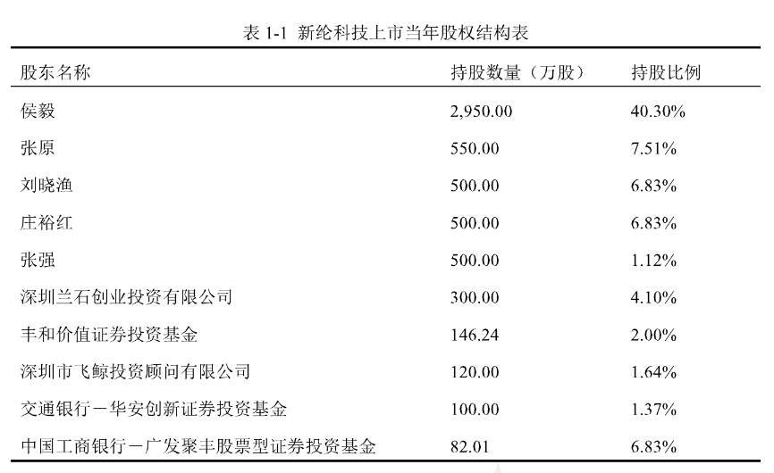  图1 新纶科技上市当年股权结构表  在新纶科技管理架构中，公司的最高权力机构是股东大会，同时下设董事会和监事会等多个职能部门，还在管理层下设了多个部门的组织结构。  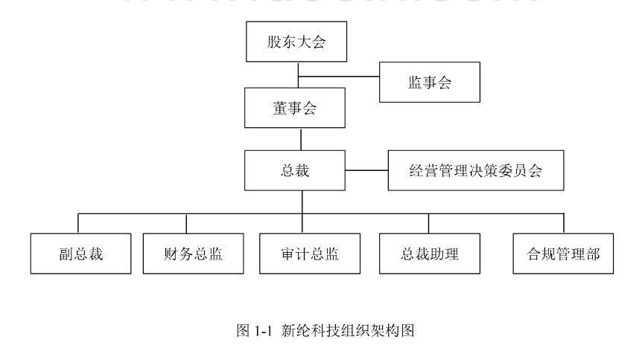  图2 新纶科技组织架构图  【案情背景】  2010 年新纶科技在中小板上市，同期募资 4.37 亿元。公司定位为立足于防静电、洁净室人体装备产品，以经营无尘室工程和净化材料为主业，一直保持着较好的发展势头，营业总收入逐年提升。2013年，在资本市场上初露头角的新纶科技开始走上了转型之路，宣布要逐步转型为以新材料为本的行业综合服务商。2013年3月，新纶科技在首次募资投入的主业项目尚未完成的情况下，成功募资67亿，其中5亿元拟投入在天津工业园实施净化设备产品、防静电、超净清洗中心等项目。  然而在项目投入后不到一年半的时间，2014年7月，新纶科技再次大举调整募投项目，转而投入新风净化器产品项目。至此中止了5亿元募投的天津项目。冬 3-2 是新纶科技 2011-2019年调整后的归属净利润和营业总收入的变动情况。  2014-2015 年间，由于两次募投项目均未达到预期，新纶科技盈利能力持续下降，2015年出现首亏亏损 1.07 亿，该年度净利润亏损共计 12.030.03万元。同时占营业收入近半的净化产品销售业务大幅下滑45%，工能材料销售毛利率大幅下降，企业陷入亏损被 ST的风险之中。  2016年，新纶科技在众多募资项目都没有顺利完成的情况下，继续探索加快转型之路。同年12月22 日定增募资17.55亿元，拟投入到TAC工能性光学薄膜材料项目。2017年初却将其中2.5亿元投入到锂电池电芯用高性能封装材料项目之中。  【案情描述】  频繁的投资却没有获得预期收益，新纶科技开始用舞弊的方式掩饰经营困境。2016年新纶科技净利润与经营活动净现金流量出现了背离。2016年新纶科技筹资活动现金净流入21.56亿元，在现金流相对充足且企业净利润增长141%的情况下，经营活动现金流量却出现了下降，如图3-3所示，如果不发生虚构业务和现金流，2016年实际经营活动现金净流量应为28270.91万元。由于虚构业务的需要,资金净转出17603.69万元，造成经营活动现金净流量为10667.22万元。  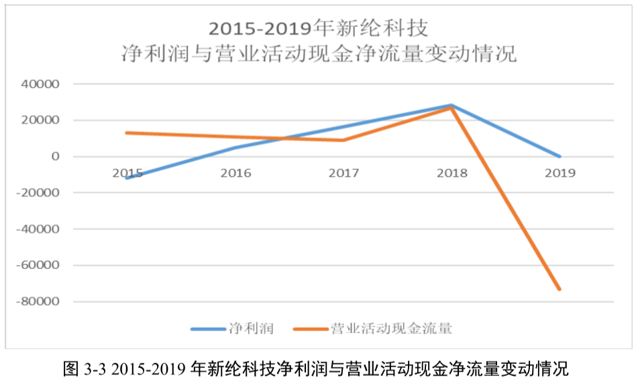  图3 2015-2019年新纶科技净利润与营业活动现金净流量变动情况
企业受罚或责任描述 | 2020年5月21日，对深圳市新纶科技股份有限公司、侯毅、傅傅和高翔、马素清、肖鹏给予警告，分别处以 60万元、30 万元、15 万元、10万元和5万元的罚款，另外，对吴智华、侯海峰、王友伦、翁铁建、傅加林王凤德、杨利、吉明、宁钟、张天成、曾继缨、厚飞、张冬红、张桥给予警告，并分别处以3万元的罚款。  2020年6月12日，证监会还对时任国泰君安证券深圳分公司金融市场部业务经理的程晓和时任新纶科技副总裁兼董事会秘书的高翔分别发布了两项单独的行政处罚和市场禁令。针对两人的内幕交易行为分别没收违法所得 85.567.47元和1320590.90元，并处以427.837.35元和3.961.772.70元的罚款。因为违法行为情节严重，程晓和高翔分别被证监会采取5年和7年的证券市场禁入措施。禁入期间，程晓不可继续在国泰君安从事证券业务，高翔不可继续担任新纶科技公司董事、监事、高管等职务，此外程晓和高翔也不得在其他任何机构中从事证券业务或者担任其他上市公司、非上市公众公司董事、监事、高级管理人员职务。
关联审计机构名称 | 亚太（集团）会计师事务所（特殊普通合伙人）
审计机构案情描述 | 2016-2018年期间，新纶新材通过与自然人张某控制的多家公司虚构贸易业务，分别虚增收入3.37亿元、3.38亿元、0.62亿元，分别虚增利润0.76亿元、0.93亿元、0.11亿元。另外两个事实分别为，未按规定披露关联交易，以及未按规定披露对外担保。  新纶科技的贸易业务没有物流发生，相应的出入库单据均为伪造，通过从张某控制的公司采购，再销售至张某控制的其他公司，形成购销和资金闭环。  这样简单的交易，时任审计机构亚太会计师事务所，竟在2016-2017年接连出具了标准无保留意见的审计报告。到2018年财报，也只是因为公司自爆的违规担保，发表了带强调事项段的无保留意见，对财务造假一事只字未提及。  从查阅新纶科技2015年到2019年年报中发现，公司在2015年聘请的会计师事务所为瑞华会计师事务所(特殊普通合伙)，然而在 2016年年报中显示将要聘请亚太会计师事务所作为公司2016年度审计机构，并在之后的几年内一直保持合作关系。  事实上，上市公司为了实现自身目的会进行购买审计意见的行为，但是当相关会计师事务所不接受出具虚假审计报告的请求时，上市公司就会更换会计师事务所，进而实现舞弊的动机。亚太会计师事务所作为新纶科技的外部审计机构，对新纶科技连续几年的造假行为无动于衷，连续发表标准无保留意见审计报告，可以说明会计师事务所审计失职，在审计过程中严重缺乏独立性，违背职业道德。
审计受罚或责任描述 | 无
引发的企业经营及内控思考 | 1.企业经营  （1）虚构贸易业务，虚增收入利润  2016年至2018年间，新纶科技通过伪造相应的出库和入库单的方式，利用其全资子公司新纶科技(常州)有限公司与自然人张某控制的多家公司虚构贸易业务，并按采购金额的15%计算税费和采购金额的3%计算手续费。同时，将同一批货物销售给张某控制的相关公司，至此整个虚构贸易业务形成物料购销闭环。虚构贸易过程中收款项形成资金闭环。  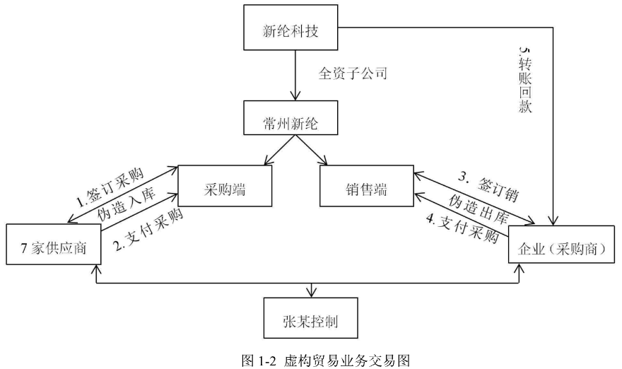  图4 虚构贸易业务交易图  据统计可知，新纶科技 2016-2018 共3年间，在上述虚构贸易业务交易过程中虚增的营业收入超过7.5亿元、虚增采购成本超过5亿元，同时虚增利润接近2亿元。从造假数据上来看，新纶科技 2016 年、2017 年的造假情况最为严重，其营业收入可以说是有近半的“水分”。  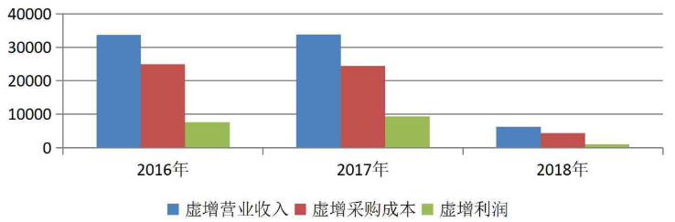  图5 造假数据  （2）未按规定披露关联方及交易  广州宏辉电子科技有限公司(以下简称宏辉电子)成立千2011年，原始股东为罗某和新纶科技员工卢某辉。2016 年卢某辉为宏辉电子的实际控制人。2016年7月卢某辉违规私下从公司采购产品，并通过宏辉电子对外销售被新纶科技发现。同年12 月新纶科技决定停止卢某辉对宏辉电子的运行。2017年4月马素清时任新纶科技财务总监，其堂弟马某成之妻受让宏辉电子100%的股权，成为宏辉电子的法定代表人。2017年1月至2018年9月，新纶科技一直控制着宏辉电子的日常经营活动，为宏辉电子的关联方。而在新纶科技的往年审计报告中均未对此进行披露。  2017-2018年宏辉电子与新纶科技未披露的资金往来共计4.83亿元电子资金，新纶科技及其全资子公司金耀辉先后累计为宏辉电子提供定期存单质押担保，金额共计6.03亿元。两年所产生的交易金额分别占最近一期经审计净资产的1162%和20.98%。  （3）未按规定披露对外担保  2017年5月至2017年12月，新纶科技和其全资子公司金耀辉为宏辉电子和深圳市前海贝思曼科技有限公司的银行贷款提供存单质押相保，2017 年度担保金额占最近一期经审计净资产的12.7%，具体额度为4亿元。以上对外担保事项均未在新纶科技的年报中对外披露，属于夫按规定披露对外扣保，违规占用公司净资产。  2.内部控制  早在2011年9月新纶科技上市之初，就发布了《深圳市新纶科技股份有限公司内部审计制度》，此后每年都对公司的内部控制进行了自查、鉴证和评价报告，由此可见新纶科技的内控制度没有得到有效的实施。  2019年，在内部控制自我评价报告中新纶科技自行揭露了财务报告内部控制存在的缺陷。2016年至2018年，公司高管直接操控产供销流程进行财务舞弊，通过全资子公司新纶科技(常州)有限公司与自然人张和春控制的多家公司虚构贸易业务方式，虚增收入 737173.206.16 元、成本 538.090.098.00元及利润 183,254,609.98元。  从新纶科技的内部治理结构来看，最高权力机关是股东大会，董事会作为决策机构，下设经营管理局负责执行。监事会则对董事、高管行为进行监督。而“一股独大”的股权结构非常容易造成大股东和经营者勾结获利，内部控制体系流干形式。加之在公司组织架构中内部审计部分归属于经营管理局，新纶科技的内部审计制度形同虚设。各部门及管理者均无法受到有效的内控管理，从源头上为舞整行为创造了条件。  3.财务状况  新纶科技在 2015年发生12030.03万元经营亏损后，为了保持上市公司地位，自2016年开始实施财务舞弊行为。然而，新纶科技 2018年优异的年报数据与其一路暴跌的股价行情引起了证监会以及社会各方的关注。2018年公司的营业收入同比增长了55.67%，数额高达 32.13 亿元，与此同时，公司归属净利润同比增长了74.53%，数额高达 3.01亿元。观察公司过去几年的经营业绩可以发现，其营业收入与净利润都在保持稳步的增长，但是值得关注的是，公司的营业收入从2015年的10亿增长至2018年的30亿，但是其股价的下跌幅度却高达40%。  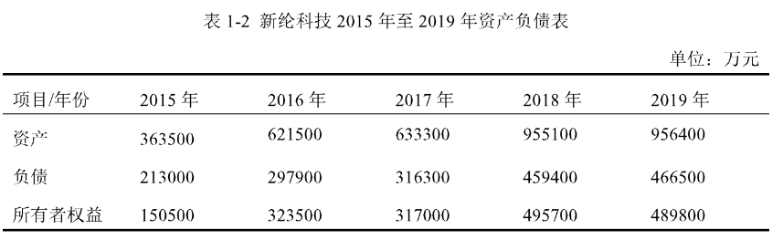  图4 新纶科技2015-2019年资产负债表  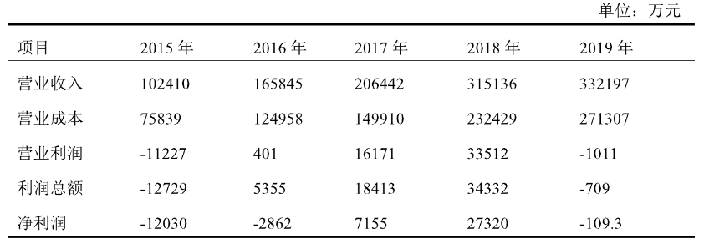  图5 新纶科技2015-2019年利润表  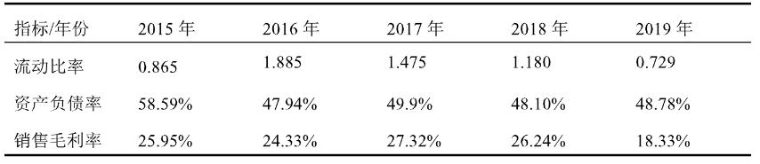  图5 新纶科技2015-2019年财务指标表  通过新纶科技2015-2019年的财务数据可以看出，公司的各项财务数据指标都在2016年出现明显拐点，继 2015 年公司经营出现亏损以后几年，各项指标均开始呈现大幅增长趋势。其中，公司2015年-2017年营业增长率分别为-23.08%、61.94%、24.48%，变化明显的增长速度难免会引发广大投资者以及证监会对其财务数据真实性的怀疑。
审计报告及审计意见披露 | 2016-2017年出具标准无保留意见的审计报告  2018年出具带强调事项段的无保留意见
关联的审计术语与审计方法 | 舞弊、独立性、职业道德

43南京康尼机电股份有限公司
案例数据编号 | 0743
案例行业类别 | 07 制造业
案例发生时间 | 2015年-2018年
案例企业名称 | 南京康尼机电股份有限公司
案例企业经营范围 | 轨道交通装备、机、电及一体化装备的研发、制造、销售与技术服务。轨道交通车辆门系统及专用器材，软件产品及控制系统，轨道交通站台安全门及屏蔽门系统、轨道车辆内部装饰；道路货物运输；自营和代理各类商品及技术的进出口业务（国家限定企业经营或禁止进出口的商品和技术除外）。
案例企业案情描述 | 【企业背景】  康尼公司以致力推进中国轨道交通装备现代化进程为己任，通过原始创新、集成创新和引进消化吸收再创新，提升企业自主创新能力，在中国历史名城、文化古都——南京，建立起了国内一流的轨道交通装备研发制造基地，具有年产10000套干线和10000套城轨车辆门系统的生产能力。  康尼向中国和世界市场提供的主要产品包括干线列车门系统、城轨车辆门系统、城轨车辆内部装饰、地铁站台安全门（屏蔽门）等产品。目前，具有自主知识产权的康尼车辆门系统分别占据国内干线和城轨市场的40%、50%以上，其中干线门系统新品80%由康尼研发提供，享有“中国轨道交通第一门”的美誉。  【案情背景】  康尼机电 2014 年 8 月 1 日在上海证券交易所上市，股权较分散、无实际控制人，第一大股东为南京工程学 院资产经营有限责任公司，持股比例 8.57%。康尼机电的主营业务属于轨道交通装备制造业，主要包括轨道交通产品和新能源汽车零部件产品两类业务。分部收入则按门系统、连接器、内部装饰、配件四类具体产品分类列示。  上市后，康尼机电为了实现更高的成长性、更大的规模（例如其当时产品和市场较为单一、客户集中度较高、业绩增长率不高），除了在原主业基础上开拓新能源汽车零部件业务，也寻求通过跨行业并购拓展第二主 业。第一次并购是 2015 年并购黄石邦柯科技股份有限公司，但以失败告终。这起并购之前，康尼机电的股价曾于2015 年 5 月 达 到 最 高 的 15.52 元，但2016 年 2 月跌至最低的 6.96 元。  第二次并购则是2016 年以发行股份和支付现金的方式并购龙昕科技，康尼机电期望通过这次并购实现“轨道交通 + 消费电子”双主业经营，增强抵御经济波动和持续增长的能力。  【案情描述】  2016 年 12 月 27 日，康尼机电开始停牌。2017 年，公告发行股份及支付现金向廖良茂等人收购龙昕科技 100% 股权的重大资产重组草案、修订稿和二次修订稿，均收到证监会问询函。2017 年 6 月，康尼机电收到证监会行政许可项目审查反馈意见，并于 9月回复了意见、再次公告重大资产重组草案（期间多次更新）。2017 年 10 月13 日，康尼机电的重大资产重组审核通过、股票复牌，康尼机电以 34 亿元的对价并购龙昕科技 100% 股权，并购日龙昕科技经审计的合并报表净资产为 8.15 亿元、评估增值率为 317.66%。并购当年，双方度过了“蜜月期”，龙昕科技实现了 2017 年度业绩承诺。康尼机电 2017 年年报开始将龙昕科技纳入合并报表范围，增加了消费电子表面处理业务，主要聚焦于消费电子领域，如智能手机及配件的表面处理。2017 年 年 报 分 部 收 入 显 示，该 业 务的毛利率可达 34.22%。可是“好景极短”，2018 年 6 月康尼机电主动公告爆出龙昕科技原董事长股份冻结、违规担保之“雷”，而后爆出财务舞弊丑闻。 2018 年度，龙昕科技已几乎无法正常经营、其业务毛利率骤降至 9.11%。 2019 年 10 月，康尼机电“断臂求生”，将 34 亿元并购的龙昕科技以 4 亿元出售剥离，不到三年时间蒙受了 30 亿元的巨额并购损失。
企业受罚或责任描述 | 2020 年 5 月 12日，康尼机电收到证监会处罚事先告知书，2021 年 7 月 28 日收到处罚决定书，指出 ：龙昕科技在重组过程中虚增收入、虚增利润，对应存在虚假应收账款、回款、结转成本、采购，因此对龙昕科技罚款 60 万元、董事长廖良茂罚款 30 万元且 10 年市场禁入、财务负责人罚款 20 万元且 5 年市场禁入；因未能采取有效手段核查这一大额跨行业并购的数据真实性、合理性（未认定参与造假），康尼机电被罚款 30万元、正副董事长罚款 5 万元。  2021 年9 月 17 日，上海证券交易所也以并购前跨行业并购决策不够勤勉尽职、并购后全资子公司管控不力等理由，对康尼机电直接参与重组推进及决策相关责任人进行了通报批评。
关联审计机构名称 | 苏亚金诚会计师事务所
审计机构案情描述 | （1）业绩真实性  廖良茂涉嫌违规担保事项披露后，尤其是廖良茂被公安机关立案调查并采取强制措施后，客户对以前年度采购金额的确认大都不愿配合提供对账资料，同时客户回款情况日趋恶化，谨慎起见，公司对龙昕科技各项相关资产计提了充分的减值准备，对违规借款和担保事项在已作出一审判决或征求诉讼律师专业意见基础上，本着谨慎性原则确认了预计负债。在公司 2018 年年报审计过程中，会计师对龙昕科技开展了审计，并出具了龙昕科技2018 年度审计报告和关于龙昕科技 2018 年度业绩承诺实现情况的审核报告。我们认为，2018 年度龙昕科技财务数据是真实的，公司已对违规担保及资金占用做了充分披露和相应处理。  公司收购龙昕科技的过程中，公司聘请会计师对龙昕科技 2015 年年报、2016 年年报、2017 年半年报进行了审计，会计师实施了函证、走访、监盘、分析程序、重新计算、检查文件或记录、截止测试等审计程序。  （2）资金占用  2017 年末公司其他非流动资产金额为 1.26 亿元，主要系 2017 年龙昕科技子公司昕瑞科技预付工程及设备款 1.22 亿元，其中：合同金额 25,087.39 万元,已预付 12,155.36万元。以上合同签订及预付款全部系公司并购龙昕科技之前形成。  在公司收购龙昕科技的过程中，对龙昕科技直接提供的上述采购合同、银行付款单据、无交易对手信息的银行对账单等材料会计师进行了核查及核对，未发现银行付款单据信息和银行对账单信息存在冲突和异常情况，对相关供应商进行了访谈和函证，当时的访谈结果及回函结果、银行付款单据等证据均能支持上述合同及预付款项，另外，会计师还查询了供应商的工商登记信息，未发现相关供应商与龙昕科技及廖良茂存在关联关系。  2018 年 6 月，公司披露了廖良茂涉嫌违规对外担保等事项后，根据有关部门提供的有关线索，公司进一步核查发现，上述 12,155.36 万元预付款中的 11,484.89 万元未支付给供应商，而直接转账到廖良茂控制的龙冠真空等关联方；同时，公司再次对上述主要供应商进行了访谈，询问其为何回函前后不一致以及是否存在约定第三方支付等情形，供应商均未明确答复，只是确认未收到上述预付款，但对采购协议及交易的真实存在均予以认可，且供应商已生产了部分样机和建设了部分房屋建筑物。上述预付款的完整准确信息尚有待公安机关及监管部门的调查结论，未来有结论性意见时，公司将及时履行信息披露义务。
审计受罚或责任描述 | 无
引发的企业经营及内控思考 | 1.企业经营  （1）龙昕科技业绩承诺精准达标  康尼机电并购龙昕科技时设置了近年来并购中常用的业绩承诺工具。龙昕科技2015年和2016年的净利润分别约为1.39亿元和1.80亿元，增长率达到29.58%；2017～2019年承诺的净利润分别达到2.38亿元、3.08亿元和3.8766亿元，即要求以接近30%的速度连续增长三年。至2017年年报时，龙昕科技实际净利润约为2.41亿元，业绩承诺完成率为101.42%，恰好精准达标。此后两年由于财务舞弊被揭露，均为亏损。根据处罚书披露，扣除虚增利润后，龙昕科技2015～2017年净利润仅约为0.84亿元、0.62亿元、0.68亿元，远不及并购时披露和承诺的净利润。可见，在这个案例中业绩承诺精准达标并不表示预测的准确性、对并购方的保护机制，而是变成操纵利润的动机  （2）高商誉、高溢价并购带来的舞弊动机  若要进一步追溯设定高业绩承诺的源头，需要考虑并购溢价和并购商誉的合理性。并购中出现的高溢价、高商誉，往往需要两个方面的支撑，一是并购前的高增长和高业绩基础，二是并购后的高业绩承诺。可想而知，高溢价意味着被并购方股东能够实现高转让对价而获利，其自然期望在并购前能够有较好的业绩表现，为此可能实施粉饰或更严重的财务舞弊行为，这与公司IPO造假的动机类似。所以，若并购双方并未合谋，并购方需要谨慎核查被并购方的业绩真实性，才能避免出现并购失败、利益受损；若并购双方合谋，则投资者需要关注并购方是否也有通过高溢价并购操纵业绩的动机。  2.内部控制  （1）被并购方涉及隐性关联交易的“舞弊怀疑”  康尼机电最终耗资34亿元并购净资产约为8.97亿元的龙昕科技，形成约22.71亿元的商誉，占其2017年总资产的31.08%。除了高业绩承诺之外，龙昕科技并购前的高成长性也是推高估值的主因，所以核查其业绩真实性至关重要。龙昕科技并购前也出现一些值得深究的问题，例如2015～2017年前五大客户带来超过70%的收入，仅东莞市润兴进出口有限公司三年间都在前五大客户之列，龙昕科技一股东持股该公司90%股份，涉嫌存在隐性关联方问题；龙昕科技曾于2014～2015年筹划IPO，但最后终止。而证监会对整个并购过程中重大资产重组草案的历次修订都提出了问询，其中不仅关注并购本身的程序问题，也指出了龙昕科技的上述问题。  （2）对重要子公司管控存在重大缺陷  “引爆”龙昕科技财务舞弊问题的是康尼机电公告龙昕科技董事长违规对外担保、质押，以及大额资金占用等行为。虽然康尼机电在发现这些问题后立刻采取了应对措施，但这些问题的出现说明康尼机电在并购后对其子公司的管控不严，对其内部控制的缺陷疏于了解。虽然康尼机电认为这些问题源自内部控制的固有局限，但交易所的纪律处分中提及康尼机电应对子公司采取有效手段进行管控。所以，针对新纳入合并主体的重要子公司，并购方和注册会计师应加强对子公司内部控制与权限的管控，特别关注子公司高管是否有隐藏的担保或股权质押等利用上市公司信用背书等行为。  3.财务状况  （1）合并报表多资产科目异常  康尼机电2017年多个资产科目增幅较大。其一是应收款项异常增长，增长率达到74.53%，余额达到约22.06亿元，其中应收账款占82.05%，而且坏账准备计提远低于同行业上市公司惯例，即1年以内、1～2年、2～3年、3年以上的实际坏账计提比例仅分别为1.70%、5.22%、20.60%、45.32%，远低于康尼机电同行业公司（根据天健财判财务舞弊识别系统数据）的3.33%、10.08%、26.00%、67.71%的平均水平。康尼机电年报中将应收款项异常变动归因于合并龙昕科技，这就需要关注新并表的龙昕科技应收款项余额合理性及可回收性，并进一步分析其销售信用周期，特别是长账龄的应收款项，这往往与支撑虚增的收入相关。其二是康尼机电资产与负债科目均联动异常增长。存货增长约2.78亿元、固定资产与在建工程增长约1.86亿元、其他非流动资产增长1.26亿元，三个科目累计增加约5.90亿元、增长率高达73.57%；同时应付款项的增长率也达到85.43%。同样地，康尼机电也把这些科目的异常变动归于龙昕科技.  一般而言，资产科目是否异常往往需要结合收入和毛利率进行联动分析。但是康尼机电的合并利润表仅包括龙昕科技12月的发生额，导致其营业收入增长率和毛利率均下降，难以在同一个水平线上联动分析收入与资产科目。  （2）龙昕科技业绩与资产联动增长的商业合理性  下表列示的是龙昕科技并购前后部分科目情况，数据来自龙昕科技披露的并购前报表，包括2015～2016年年报和2017年半年报，以及康尼机电公告中有关龙昕科技的部分。首先，龙昕科技2017年上半年营业收入、净利润尚不及2016年的一半；2017年下半年净利润约1.58亿元（2.41-0.83），远高于上半年，全年业绩刚好完成业绩承诺。虽然未获得龙昕科技2017年全年营业收入数据，但是可以推论，毛利率水平各期保持在30%左右的情况下，龙昕科技下半年应有远高于前期的营业收入增长率，才能够达成净利润的高增长。其次，龙昕科技应收账款在2017年上半年增长率为7.05%，下半年相比上半年大幅提高到26.33%。所以，仅就2017年下半年而言，龙昕科技收入、净利润大幅增长的同时伴随着应收账款等资产科目的异常增长，从而在上半年业绩不理想的情况下，最终完成了2017年的业绩承诺目标。前者涉及虚增收入的典型舞弊手法；后者则构成较强的舞弊动机。  此外，若简单相加康尼机电和龙昕科技的存货和应付账款并计算增长率，可以发现两者在2017年下半年的增长率远高于上半年，也远高于2015年和2016年。若两者异常增长主要“归功于”龙昕科技（龙昕科技2017年全年数据并未披露），那么可能涉及通过操纵采购和存货以配比虚增收入的情况。  表1 龙昕科技并购前后部分科目情况 单位：亿元  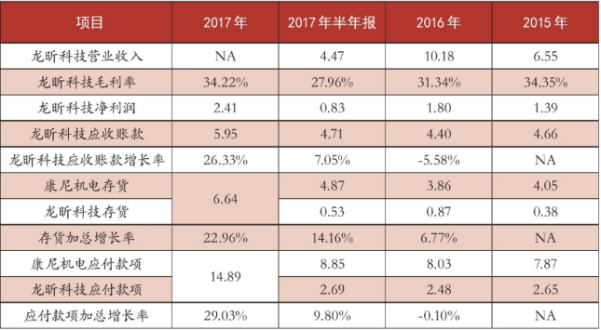
审计报告及审计意见披露 | 自2018年年报开始出具带强调事项段（为龙昕科技相关问题）的无保留意见审计报告
关联的审计术语与审计方法 | 函证、走访、监盘、分析程序、重新计算、检查文件或记录、截止测试

44高峰有限责任公司
案例数据编号 | 0744
案例行业类别 | 07商贸类
案例发生时间 | 2009年
案例企业名称 | 高峰有限责任公司
案例企业经营范围 | 电子产品和钢材的制造
企业单位案情描述 | （一）高峰有限责任公司在2009年10月份与乙企业签订预收货款的销售合同，在该合同中规定：先由乙企业预付给高峰货款及增值税共计549 900元。其中，2009年11月预付219 960元，12月份补付274 950元，2009年1月补付54 990元。由高峰向乙企业提供机床10台，其中20xx年12月份6台，2009年1月份4台。高峰的账务处理如下：  1. 2009年11月预收款项时：  借：银行存款 219 960  贷：主营业务收入 188 000  应交税费—应交增值税 31 960  2. 2009年12月收到款项时：  借：银行存款 274 950  贷：主营业务收入 235 000  应交税费—应交增值税 39 950  3. 2009年1月收到款项时：  借：银行存款 54 990  贷：主营业务收入 47 000  应交税费—应交增值税 7 990  1. 该企业2009年11月份虽然预收货款219 960元，但本月却未发货，预收的款项  只能计入“预收账款”账户，不能计入“主营业务收入”账户188 000和“应交  税费”账户31 960元。  2. 该企业2009年12月份发了6台机床，应该结转主营业务收入282 000元，增值  税47 940元，实际少结转主营业务收入47 000元及增值税额7 990元。  3. 2009年1月份销售4台机床，应结转主营业务收入188 000元，增值税额31 960  元，实际少结转主营业务收入141 000元及增值税额23 970元。  高峰公司账面上年销售产品500吨，其销售收入750 000元全部以应收账款入账，而成品库中当时没有那么多的库存商品。对此，审计人员应结合产品明细账、应收账款明细账进行检查，确定是否属于虚构销售收入。由于该项业务发生在年末，有两种可能：一时为了年终增加销售收入而开出空头#5@p虚列收入，下年初再退货形成冲回，以达到虚增销售收入和利润的目的；二是为了扩大本期销售而将下年初的销售业务提前入账。因此，审计人员还应检查下年初是否有退货业务，并核对退货的入库凭证和退给对方货款取得的收据，以确定问题的真相。
关联审计机构名称 | 广西会计师事务所
引发的审计实施思考 | 1.加强制度约束。县级审计机关应根据审计署对审计方案的要求和规定，结合自身实际，制定更为细化有效的审计方案制度。根据实际需要，增加审计实施方案的领导把关制度、质量考核制度和优秀审计实施方案评选制度等。  2.正确评估重要性水平和审计风险。在调查了解被审计单位的基本情况后，执行分析性复核，然后评估重要性水平和审计风险，以便确定审计的范围、内容、重点和应采用的审计方法。把审计检查风险确定在一个科学合理的水平。做到既能保证审计工作质量，降低审计风险，又能降低审计成本，提高审计工作效率。  3、严格抓好落实。方案重在落实。审计人员在审计实施阶段，要严格按照审计实施方案确定的目标、内容、重点、方法、步骤、时间安排来开展工作，保证发挥审计实施方案指导审计实践的作用，进一步提高审计工作水平。
关联的审计术语与审计方法 | 现金流入，销售合同、风险评估和控制测试、对主营业务收入环节实质性是执行程序

45长春长生生物科技有限责任公司
案例数据编号 | 0745
案例行业类别 | 07 医药制造业
案例发生时间 | 2014年
案例企业名称 | 长春长生生物科技有限责任公司
案例企业经营范围 | 药业类制造
案例企业案情描述 | 【企业背景】  长春长生生物科技有限责任公司是上市公司长生生物的全资子公司。  2017年，长春长生营收为15.39亿，占上市公司营收比例超99%。  开发、技术转让、技术咨询、技术服务，经营本企业和本企业成员企业自产产品及相关技术的出口业务（国家限定公司经营和国家禁止出口的商品及技术除外）；经营本企业和本企业成员企业生产、科研所需的原辅材料、仪器仪表、机械设备、零部件及相关技术的进口业务（国家限定公司经营或禁止进口的商品及技术除外）；经营本企业的进料加工和“三来一补”业务；道路普通货物运输，货物专用运输（冷藏保鲜设备）法律、法规和国务院决定禁止的项目不得经营；依法须经批准的项目，经相关部门批准后方可开展经营活动等。  【案情背景】2017年11月3日,国家食品药品监督管理总局披露长生生物2016年某批次的疫苗效价指标不符合标准规定,并通告和责令长生生物查明药物的使用单位,并停止使用该批次疫苗;2018年7月15日,国家药监局通报了长生生物子公司长春长生狂犬病疫苗生产记录造假问题;次日,长生生物召回全部批次的狂犬病疫苗,上海、广州等地暂停使用并就地封存;2018年7月17日,长春长生发声,涉事疫苗未出厂销售,已销售疫苗均符合国家标准。  【案情描述】2018年7月15日，国家药监局对长生生物公司开展飞行检查，检查发现长生狂犬病疫苗生产记录存在造假问题。不久之后，长生生物公司所属的百白破疫苗效价指标不合格也被曝光，有问题批次的疫苗高达65万只。不仅如此，该公司还存在多项违规事实：使用过期原液生产部分涉案产品;故意销毁生产原始记录，编造虚假生产记录;提交虚假资料骗取生物制品批签发合格证据等。最终，被内部员工实名揭发了丑事。针对这些违规行为，致同事务所选择知情不报，与长生生物共同舞弊。在2015-2017年三年的年报中，事务所都是出具了标准的无保留意见，认为公司财务报表都是根据会计准则编制的，同时公允反映了公司财务状况、现金流量等。在内控鉴证报告上，也认为公司按照规范有效维持与财务报表相关的内部控制。  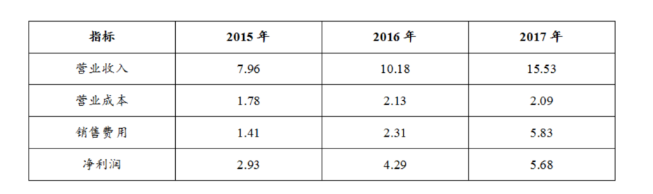
企业受罚或责任描述 | 2018年10月16日，国家药监局和吉林省食药监局分别对长春长生公司作出多项行政处罚。国家药监局撤销长春长生公司狂犬病疫苗（国药准字S20120016）药品批准证明文件；撤销涉案产品生物制品批签发合格证，并处罚款1203万元。吉林省食药监局吊销其《药品生产许可证》；没收违法生产的疫苗、违法所得18.9亿元，处违法生产、销售货值金额三倍罚款72.1亿元，罚没款共计91亿元；对涉案的高俊芳等14名直接负责的主管人员和其他直接责任人员作出依法不得从事药品生产经营活动的行政处罚。涉嫌犯罪的，由司法机关依法追究刑事责任 。  依据证券法相关规定，证监会拟决定对长生生物处以60万元罚款的顶格处罚，拟对其直接负责的主管人员高俊芳等4名当事人给予警告，并分别处以30万元的顶格处罚，同时采取终身市场禁入措施。  此外，对其他涉案当事人给予30万元以下不等罚款，同时拟对张友奎等3名当事人采取5年的证券市场禁入措施。证监会将在充分听取当事人陈述申辩意见后，依法作出正式行政处罚决定。
关联审计机构名称 | 致同会计事务所
审计机构案情描述 | 虚假记载巨额销售费用、虚假记载部分产品的应收账款并计提大量坏账、虚假记载内部控制制度执行情况、不及时披露被深交所调查等。
引发的企业经营及内控思考 | (一)审计师个人层面  就审计师个人层面来说,主要表现为职业怀疑态度的钝化、审计过程不严格或违规等现象,具体来说,主要有以下几个方面的问题:  1、未对销售费用过高保持职业怀疑态度并加以关注。  在生物制药行业中,销售费用远没有表面看起来那么简单:首先,销售费用的变动趋势与收入有很高的匹配性;其次,该科目可能涉及商业贿赂;再次,该科目涉及居间代理佣金。而长生生物的财务报告中,2017年公司实现营业收入15.53亿元,同比增长52.60%;净利润为5.66亿元,同比增长33.28%;销售费用约为5.83亿元,增幅高达152.52%,在上述销售费用中,推广服务费超过4.42亿元,占销售费用的75.95%。很明显,长生生物的销售费用增长率远远高于营业收入增长率,这就表明其销售费用可能存在问题。同时,长生生物属于行贿高风险的生物制药行业,在过去十多年中,长生生物及其子公司等在疫苗销售过程中至少涉入了12起受(行)贿案件中,如:给采购单位相关人员回扣、给相关采购人员送礼等,这些行贿的费用或者通过各种会务费、学术推广服务、市场推广费等计入销售费用,或者作为居间代理佣金计入销售费用。这必将导致长生生物公司的销售费用占比较高,应该引起致同会计事务所和审计师个人的高度重视,但审计师并没有怀疑相关问题,出具了标准无保留意见,说明审计师本人未对销售费用过高保持职业怀疑态度并加以关注。  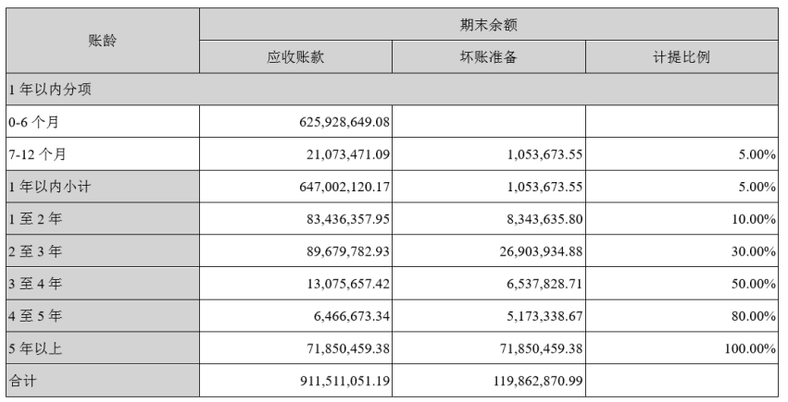  2、未审计或审计程序执行不到位。  2016年2月3日起,长生生物的董事长、总经理、财务负责人均为高俊芳一人担任,多项重要职务集中于一个人身上,给财务造假、谋取私利提供了便利。如此明显的职务设计错误竟然没有被审计师或会计事务所发现或质疑,且在长生生物2015年、2016年、2017年的年报中有董事长高俊芳等人关于年报真实、准确的承诺。2016年1月9日至疫苗事件曝光之日,该公司独立董事均为马东光、沈义、徐泓三人,在三名独立董事的监督报告中,都认为长生生物组织结构合理、内部控制体系完善、不存在违反法律法规等情况,而事实却和独立董事的监督报告相反。同时,长生生物2015、2016、2017年三年的年度报告均有致同会计师事务所出具的标准无保留意见审计报告,2017年致同所出具的对长生生物科技股份有限公司全体股东的内部控制鉴证报告中写到:“我们认为,长生生物于2017年12月31日在所有重大方面有效地保持了按照《企业内部控制基本规范》建立的与财务报表相关的内部控制。”然而,证监会经查长生生物存在证券违法行为,其中就包括“披露的2015年至2017年年报及内部控制自我评价报告存在虚假记载”。  很明显,致同会计师事务所在没有搜集到具有足够说服力的审计证据的情况下草率给出审计报告,这表明审计师个人层面未进行审计或者审计执行程序不到位。  (二)会计师事务所层面  就会计事务所层面来说,业务质量控制、内部控制及风险意识不到位会导致审计失败。  1、业务质量控制方面问题突出。  由于审计工作集中在每季度末或年末,会计事务所要服务的上市公司很多,为了控制人力成本,防止业务空闲时人员冗余,在年末或季末时,会计事务所明显人员不足,因而,会导致审计师疲于奔命,降低了审计师的工作积极性,这就会进一步导致会计师事务所业务质量控制方面问题凸显,比如:首先,审计师个人在业务繁忙时间紧张时,容易对审计底稿的编制和复核工作执行不到位,审计师个人在工作时大多数情况下只是例行程序,想当然地认为绝大多数公司不会存在问题,因而,不需要花太多时间和精力去搜集底稿证据,不需要花太多时间去怀疑一些违规行为,这会导致某些审计线索被忽略;其次,会计师事务所内人员紧张,容易导致某些专职质量控制人员承做审计项目,业务质量就无人把控;最后,人员紧缺会造成各个项目小组人员来回轮换的现象,一旦前后人员对审计任务交接不清或后来者对企业状况不明,就容易导致各种各样的小问题最终影响工作进度乃至审计结果。致同会计师事务所对长生生物草率出具标准无保留意见的审计报告显然体现了其所内业务质量控制的缺失。  2、内部控制不完善及内部管理存在问题。  当代社会很多会计师事务所本身的内部管理就存在着很多问题。首先,会计师事务所很少把典型案例进行分享和总结,导致很多审计新手没有意识到问题的严重性,很多审计小组成员甚至不具备进行审计工作的职业素养和职业道德;其次,出于对利益的追求,事务所合伙人会尽量承接更多的审计项目,而各个项目的复杂程度及审计流程又各不相同,如果在项目的分配和环节把控方面出现问题,很容易导致审计人员工作消极怠工或盲目赶工的现象,最终导致审计质量难以保证。致同会计师事务所在长生生物内部控制方面存在明显问题的情况下依旧草率出具标准无保留意见的审计报告,这就是其所内内部控制不完善及内部管理不到位的体现。  3、事务所承接业务不谨慎且未能保持其独立性。  会计师事务所在承接审计业务时,大部分是以事务所的经济利益为出发点,只要上市公司愿意多出钱,事务所一般都乐意接受该业务,很少考虑审计失败带来的风险。长生生物作为一家借壳上市的公司,审计风险较一般上市公司大很多,但致同会计师事务所却没有进行谨慎的审计风险评估,仓促接受此项工作,且三年间由同一个人连续为长生生物出具审计报告,这对事务所的独立性产生了很大的影响。同时,仅2017年一年,长生生物审计年报收费就有65万元,在如此可观的审计收费下,容易使审计的独立性遭到很大破坏,导致事务所的工作人员为了维持客户关系而对公司内控及销售费用存在的问题视而不见,最后给出无保留审计意见。  4、“风险优先、利益在后”的意识比较薄弱。  “风险优先、利益在后”的意识薄弱导致会计事务所的管理者及每一个员工缺乏把风险意识放在首位的理念,而风险优先的审计理念能够在减少审计人员责任的同时提高审计质量,这一理念的本质是以本次审计的风险为前提,对于审计风险较大的业务要主动规避,即不承接或承接时要有应对之策。首先洞察被审计企业可能存在的“风险点”,再根据其风险进行审计程序的设计。在长生生物的案例中,致同会计师事务所如果能提前洞悉该企业存在的经营风险,审计失败的概率或许会大大降低。  (三)法律法规环境层面  除了审计师个人层面问题、会计事务所问题外,审计失败的另外一个重要原因则是法律法规环境层面。  1、审计失败的相关法律法规不完善。  会计事务所及审计师个人行为大部分以中国注册会计师协会的规范为主、相关部门监管为辅的方式进行,这种非硬性的约束环境导致会计事务所或审计师个人容易违背道德谋取私利。软性的约束毕竟惩罚力度不足,而且强制性不够,其效力会大打折扣。我国在会计事务所和审计师个人方面的法律法规较少,说明该行业监管也存在很多漏洞,行政处罚力度不够,经济处罚强度不够,纵容了会计事务所和审计师个人知法犯法。同时,行业环境中,其他事务所和审计师个人行为也会影响本公司及审计师个人行为,审计失败本身概率较低,很多会计事务所和审计师个人不以为然,导致道德约束失败。因此,法律法规的硬约束和道德的软约束都不能很好地发挥作用时,审计失败也就容易产生。  2、审计师供应不足与业务需求较多的矛盾。  目前,很多审计师并不需要注册会计师证就能先上岗,因而在职业准入方面的管制本身就存在缺陷,由于会计事务所的业务需求量较大,但审计师缺乏,导致供应与需求存在矛盾,因而,会出现很多能力不足、职业道德水平较低的审计师,这导致行业整体的审计工作质量较低。因此,提升审计师个人职业能力、提升审计师个人的职业道德水平变得重要且必要。但很多时候,会计事务所为了经济利益,不得不选择牺牲审计质量,如简化审计程序、弱化审计风险等。
审计报告及审计意见披露 | (一)审计师个人层面层面  在审计过程中,审计师个人应保有其基本的职业道德和职业素养,这是一个审计项目成功的必要条件。具体则需要审计师个人做到如下几点:  1、审计师个人需要“常怀疑心”。  会计事务所在承接审计业务时,需要熟知事务所擅长的行业及优势,如人员配备和审计经验。不能先接下审计任务,再考虑怎么配备工作人员。而审计师个人在进驻被审计公司之前,要收集足够多的行业知识和公司资料,对公司组织结构、经营状况、财务数据等存在不合理的地方要常怀疑心,尽管需要多花时间去收集相关证据,甚至影响审计进度,但怀疑和论证能够降低审计风险,一般来说,只有表明该审计证据真实有效后再进行下一步的审计程序,以防止审计失败。具体程序包括:第一,审计师个人层面应当实施细致的分析程序,在同行业中进行对比,分析被审计单位及其供应商与客户,对一切反常信息保持合理的怀疑态度。如在长生生物案例中,长生生物对比同行业其他企业,研发费用占营收比过低、销售费用占营收比过高,这一反常信息就没有得到审计师个人层面的重视。第二,审计师个人层面应对函证过程保持全程控制,因为函证收发的控制是众多项目组容易出现问题的地方,同时,如果发现被审计单位管理层存在重大舞弊嫌疑,审计师个人层面应当考虑对部分客户进行实地走访和调查。比如在长生生物后续曝出的行贿案中,其贿金要入账就需要通过各种会务费、学术推广服务、市场推广费发票作为凭证,而审计师个人层面如果详细检查了长生生物这些费用的合同、支付单据、发票等,其销售费用存在的问题也应被查出。第三,审计师个人层面应加强对审计工作底稿的重视,因为审计底稿是对审计师个人层面执行审计程序以及重要判断、重要结论等的详细记录。严格按照审计工作底稿进行审计程序有利于审计师个人层面认真执行审计程序,从而避免由于审计程序执行不到位带来审计失败。  2、提高审计师个人的职业素养和道德水平。  审计师个人要加强自身培训,紧跟时代潮流,不断更新知识储备。除了参加会计事务所和行业协会组织的各项培训活动外,还需要通过自学和案例学习,提升自己的综合职业素养,掌握审计中出现的新问题和新方法,适应快速发展的审计环境,了解最新审计信息并掌握最新审计方法,从而有效提高审计质量。  (二)会计师事务所层面  1、完善审计程序和组织结构。  审计质量与会计师事务所派驻的人员配置、组织结构和审计程序密切相关。人员配置是基础,组织结构是核心,审计程序是根本。首先,会计事务所在审计人员配置上需要有科学的规章制度和合理的程序,针对不同规模、不同行业的被审计公司,应该有不同的人员配备和组织结构,并通过合理的培训提升相关人员的综合素养。其次,在项目的安排上则需要会计师事务所对每位审计师个人层面能力与强项都有一定的了解,人尽其用;同时应兼顾审计项目的规模大小和复杂程度,不能因为“赶项目”或其他原因造成必要的审计程序减少。此外,事务所应在激烈的市场竞争中,逐步实现信息化,找准市场定位。最后,合理的审计程序是审计质量的生命线,审计过程中,审计组长如何对本次审计负责,审计参与人员如何在有限时间完成各项关键审计任务,会计事务所如何对审计组长及审计参与人员进行监督,这些关键的问题影响着审计质量,因而合理的回答以上问题可以有效地避免审计失败。  2、独立性和专业性兼而有之。  会计事务所作为第三方审计机构,应该时刻保持外部审计的独立性,并利用自身拥有的审计经验及专业性,提供高质量的审计服务。会计事务所可以通过建立轮换制来保持审计的独立性和专业性。长生生物自借壳上市之初选定的审计单位就是致同会计师事务所,这有利于审计人员熟悉被审计单位情况,但会计事务所与老客户之间由于长期的合作关系,会影响审计的独立性及专业性,容易忽略公司本身存在的各种问题,也降低了对公司各种问题的怀疑。因此,实施轮换制能在一定程度上减少连续审计带来的局限性。  3、健全审计监督和多级复核制度。  审计质量的好坏除了受审计程序的影响外,审计过程的严格监督、多级复核制度重要且必要。审计小组在进驻上市公司之前,需要对审计工作制定详细的审计计划,在实际的审计执行过程中,应要求审计小组所有成员严格按照审计计划执行,并对审计工作的准备情况进行严格监督。在进驻上市公司之后,会计师事务所应该实时对审计小组的各项工作进行监督,并建立交叉审核和多级复核制度,对审计过程中容易出现的问题进行事中监督。审计工作完成后,需要对审计工作进行全面总结学习,积累审计经验,为后续审计做准备。  (三)法律法规环境层面  1、完善相关法律法规并加大惩处力度。  法律手段不仅是预防审计风险的最有效工具,也是保证投资者权益的有力武器。我国审计师个人层面法规的最大弊端就是通过行政手段而非法律手段对审计过程进行规范,且对审计师个人层面的职业责任没有进行明确的说明,现行的针对审计师个人层面作假行为的惩罚主要是吊销职业资格。在我国审计失败的案例中,审计师个人层面的造假行为往往比较简单,由于审计师个人层面造假成本远远低于造假收益,导致其往往为了避免审计冲突而作出妥协。所以为了尽量避免由于审计师个人层面造假造成的审计失败,首先需要完善相关法律并加大对违法人员的惩处力度。  2、完善监管体系。  在完善相关法律的同时,我国也应构建完善的审计法规环境,优化审计监管体系,在有法可依的时候,做到执法必严。首先,增设“投资者保护”条款,强化对违规审计的民事责任和刑事责任,通过法律法规的硬性规定避免会计事务所和审计师个人的违法行为;第二,加大对会计事务所和审计师个人的经济惩罚力度和声誉惩罚力度,一旦出现审计失败,禁止终身准入审计行业。责任落实到事务所的每个人头上,并将对事务所所有从业人员追究连带责任,这将提高整个行业的诚信守法意识;最后,还应结合经济手段如民事赔偿等,进一步保证审计市场的良性循环。  3、提高从业标准和改善从业环境。  适度提高从业标准,改善从业环境,从起点和环境层面软性约束审计师个人行为,提高从业标准的同时,提高行业收入水平,进而激励更多的优秀人才进入该行业。通过改善从业环境,软性约束审计师个人的道德行为,进而提高审计质量。另外,审计师个人的后续培训和教育也应该重视,国家应注重助理审计人员的执业能力,鼓励会计师事务所对助理审计人员进行足够的培训。
关联的审计术语与审计方法 | 对销售费用的合理性未保持足够怀疑及对内部控制的审计程序执行不到位等,正是这些问题造成了长生生物的丑闻。提高审计师个人的职业素养和道德水平;作为会计事务所,应该完善审计程序和组织结构,提高独立性和专业性

46辅仁药业集团
案例数据编号 | 0746
案例行业类别 | 07 医药酒业制造
案例发生时间 | 2018年
案例企业名称 | 辅仁药业集团
案例企业经营范围 | 药业酒业制造
案例企业案情描述 | 【企业背景】  辅仁药业集团有限公司是一家以药业、酒业为主导产业，集研发、生产、经营、投资、管理于一体的综合性集团公司。旗下拥有辅仁药业集团医药有限公司、河南辅仁堂制药有限公司、开封制药（集团）有限公司、开封豫港制药有限公司、河南辅仁怀庆堂制药有限公司、河南同源制药有限公司、辅仁医药科技开发有限公司、河南省宋河酒业股份有限公司及上市公司上海辅仁实业（集团）有限公司等多家全资、控股子公司。产品涵盖了中、西药制剂，生化制药，生物制药，原料药等多个门类。  【案情背景】  近年来，随着生活经济条件的提高，人们的健康意识不断增强，以及禽流感、新型冠状病毒等流行病的发生，人们对医疗服务的需求不断增长，更加注重自身的身体健康。因此，医疗服务行业取得了快速的发展。据国家统计局统计，全国卫生总费用从 2007 年的 11574亿元增长至 2018 年的 57998.3 亿元。在此背景下，我国医药行业越来越受到政府和普通民众的关注。观察社会的长期发展可以发现，医药制造行业得益于我国经济水平的不断提高、人口总量的不断增加、人口老龄化现象日益显现、国家大力推行 “二孩” 政策以及人们维持身体健康的意识不断加强，这些因素为医药制造行业注入了源源不断的动力，但紧靠外部环境的推动无法保障企业的顺利运行。近些年来，中国医药市场不断推出医保控费、医保目录调整“两票制”改革等诸多新政策，为企业的营带来了不小的压力，医药行业结构性收入和利润增速放缓己成为常态。因此，为维护医药制造业在市场中稳定健康的生存与发展，医药制  造企业急篇拥有完善的内部控制缺陷评价体系并加强对企业内外部内部控制体系的监管和督促。2019年4月20日，辅仁药业公布2018年年度报告，全年实现营业收入63.17亿元，较上年增长8.92%；归属于上市公司股东的净利润为8.89亿元，较上年增长126.67%。受益于并购实控人的开药集团，公司取得了历史以来的最好经营业绩，瑞华会计师事务所为此出具了标准无保留意见的审计报告。  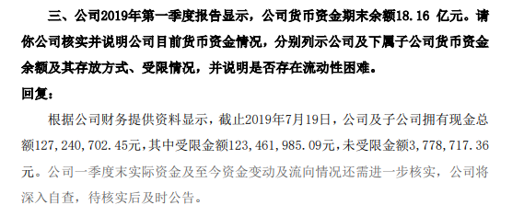  【案情描述】2016年6月，在辅仁药业78亿元并购开药集团的交易中，辅仁药业面临3.91亿尾款拿不出的窘境，一度引起市场一片质疑。  2016年，辅仁集团下属企业河南辅仁控股有限公司曾斥资3.9亿元参股久亿恒远(北京)科技有限公司，获得其40%的股权，成为最大股东，而久亿科技则是P2P平台短融网的运营者。  随后的2018年8月，辅仁集团控股的P2P平台短融资频爆雷。  2018年8月9日，久亿科技发生股权变更，河南辅仁控股有限公司的名下股权变更为上海民峰实业有限公司，辅仁药业董事长朱文臣也退出高管名单。  2018年8月10日，短融网官网发布《优化还款规则的相关公告》，公告中正式宣布短融网打破刚兑，不再向出借人提供担保或者承诺保本保息。此后平台开始出现大量逾期，至今上述逾期资金仍未解决。多位业内人士对记者表示，除了财务上存在造假的问题外，引发辅仁集团资金链危机在短时间内的导火线或也与此次P2P爆雷潮有关。  而从2019年开始，辅仁药业还有更多不利公开信息不断被披露。  2019年6月至今，辅仁药业已连续12次公告披露控股股东股权被冻结的情况。  辅仁集团持有的辅仁药业股份，被河南省郑州市高新技术产业开发区人民法院、河南省周口市中级人民法院、广东省珠海横琴新区人民法院等部分或全部冻结（轮候冻结）。此外，辅仁集团还在2019年，9次被列为被执行人，2次被列为失信被执行人，更在2015至今，26次出质股权、8次抵押动产。  2019年7月26日晚间发布公告，辅仁药业收到证监会《调查通知书》，因公司涉嫌违法违规，决定对公司立案调查。辅仁药业表示，如公司因前述立案调查事项被中国证监会予以行政处罚，且依据行政处罚决定认定的事实，触及《上海证券交易所上市公司重大违法强制退市实施办法》规定的重大违法强制退市情形的，公司股票将面临重大违法强制退市的风险。  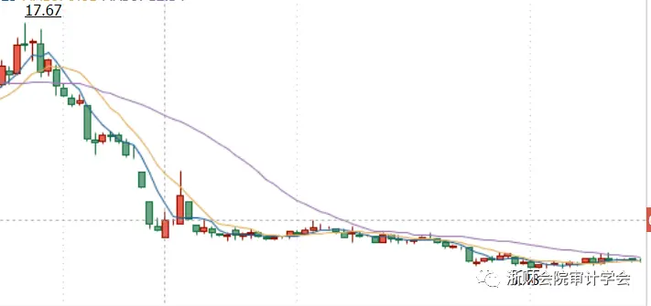  2019年7月以来辅仁药业股价走势
企业受罚或责任描述 | 2020年11月，从中国证券监督管理委员会获悉，辅仁药业集团制药股份有限公司（以下简称“辅仁药业”）及其控股股东辅仁药业集团有限公司（以下简称“辅仁集团”）在2015年至2018年年度报告中存在虚假记载、重大遗漏，在重大资产重组中提供信息虚假等多项违法违规行为，被证监会分别处以120万元、60万元的罚款。实际控制人河南前首富朱文臣在上述违规事项中负有主要责任，证监会对其处以罚款共计150万元，并采取10年证券市场禁入措施。 2021年12月31日，中国银行间市场交易商协会网站公布的自律处分信息显示，辅仁药业集团有限公司在债务融资工具存续期间，未能按期披露定期财务信息，相关发行人均存在债务融资工具违约，属于应当从重或加重处理的情形。根据银行间债券市场相关自律规定，经2021年第22次自律处分会议审议，暂停其债务融资工具相关业务1年；责令其针对本次事件中暴露出的问题进行全面深入的整改；对公司债务融资工具信息披露第一责任人、法定代表人、实际控制人朱文臣予以警告
关联审计机构名称 | 北京兴华会计师事务所
审计机构案情描述 | 北京兴华在内部控制审计报告中指出，辅仁药业公司未能执行《对外担保管理制度》的相关规定，在未经董事会、股东大会审议的情况下，向控股股东辅仁药业集团有限公司及关联方提供连带责任担保24.80亿元，截至2020年12月31日，尚有担保余额17.47亿元，与上述事项相关的财务报告内部控制运行失效。
引发的企业经营及内控思考 | 辅仁药业存在的内部控制运行缺陷主要包括以下几项：  (1）对内部控制制定重视程度不够  企业制定的内部控制制度不仅仅是管理者进行日常监督，同时还需要企业内部的各层级进行实时监督与反馈，保证内部控制体系的不断更新与完善。而辅仁药业的内部员工，甚至其实际控制人对于企业发生的违规担保等事项没有监督到位，没有及时进行反馈与处理40。公司的实际控制人是公司信息披露第一责任人，负责公司经营管理和重大事项决策，但未能确保公司建立有效的内部控制制度，导致公司存在巨额违规资金古用、违规关联担保等事件，可见其对内部控制疏于严格的把控，从而导致内部控制出现缺陷，失去其应有的作用。  (2）监管机制不完善  辅仁药业重大内部控制缺陷的发生，从另一方面反映出企业内部监管机制不健全。在2019年4月18日披露的《董事会审计委员会2018年度履职报告》中提到 “我们认真审阅了公司内部控制自我评价报告，认为公司内控自评报告能够真实、准确的反映公司内控实际情况，公司的内部控制体系建设符合规定。”通过出具的报告可以看出审计委员会并未监察到公司内部的财务报告重大缺陷。监管部门的设立是为了从企业内部更快速、更准确、更全面的自我评价、检查与管理，可以从源头上减少企业的损失，提高企业的经济效益。但是辅仁药业的监督部门未起到相应的作用，对于如此大金额的违规古用公司资金未曾察觉和反馈，使得监管部门的设立形同虚设，最后出现舞弊等缺陷141。通过前面的描述可见，企业的内部控制制度并没有被有效落实与执行。辅仁药业在 2015-2017 三年间的内部控制方面并没有披露任何重要或重大缺陷，在内部控制自我评价报告中连续三年披露了-一般缺陷，并承诺已在报告期内整改，但依然出现了内部控制的问题。可见，其内部控制存在运行缺陷，并没有确实履行内部控制制度。  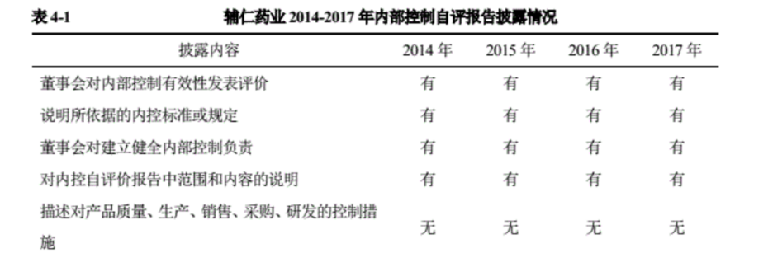  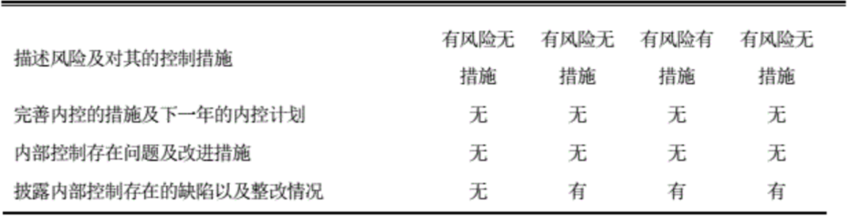去年7月，公司拟发放6271.58万元的2018年现金红利无法按原计划发放，当时公司账面可用现金不到400万元。可在当年一季度末，公司货币资金余额为18.16亿元。根据瑞华会计事务所出具的审计报告，截至2019年末，公司向控股股东辅仁集团及关联方借款16.36亿元、向控股股东及关联方提供连带责任担保1.4亿元（余额5980.00万元）未经公司董事会、股东大会审计；公司通过供应商、其他往来单位向控股股东及关联方支付资金、与辅仁药业子公司进行资金周转，还有重要子公司开封制药货币资金内部控制运行存在重大缺陷、以及ST辅仁存在违规担保及担保责任引起的待偿事项涉及多起诉讼等。  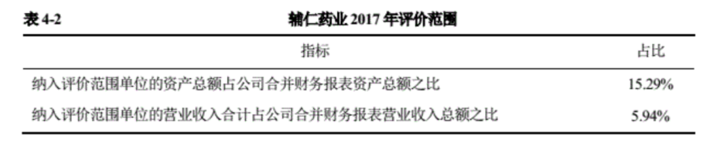  2018年公司在手握超过16亿现金的情况下仍然承担了24亿的短期负债与7.28亿元的其他应付款，这是显然不合理的：持有过多的货币资金会导致公司资产收益率下降，对公司盈利能力构成不利影响，更何况公司还有着较大额度的短期负债，背负着巨大的财务风险。更加可疑的是，公司的利息收入与持有现金数量完全不成比例，其利息收入仅占拥有现金的0.44%，这一点让公司存在现金造假情况的猜测成为板上钉钉的事实。结合公司去年七月份现金被占用的公告，我们高度怀疑公司现金被大股东占用导致事实上的现金流短缺。2018年高达7.2亿元的其他应付款也暗示公司存在着大量的非银借款，这部分借款的实质是难以在报表中显示的，可能涉及到与集团内其他企业的资金拆借问题，公司的现金流状况与负债状况可能远远差于报表的描述。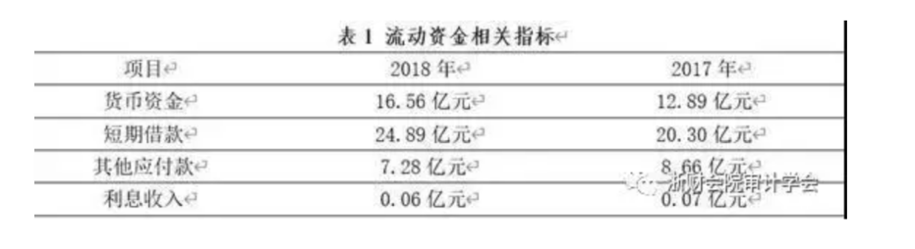  在公司的现金流量表当中显示公司在2018年与2017年构建固定资产、无形资产和其他长期资产支付的现金分别为6.4亿元和8.9亿元，远远超过了资产负债表中仅仅增加4亿元左右的对应项目增加额，显示公司大量投资项目仍然处于建造、研发过程中，回款时间难以确定。与此同时公司2018年销售费用较2017年增加超过2亿元，大量资金看似被销售费用占用。结合之前所说的情况现金造假的事实，我们可以认为辅仁药业事实上面临着严重的现金短缺，其现金的实际控制权并不在公司手上。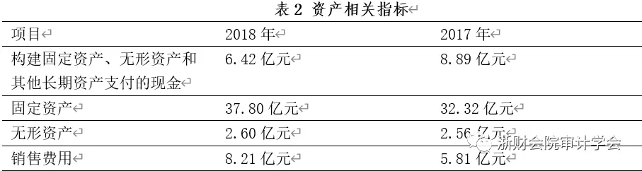  在辅仁药业资产负债表的应收款项与存货栏目都表现了典型的财务修饰公司的特征，公司应收款项达到29亿元，存货也达到6亿元，大量的现金未能够收回，直接显示公司现金流情况非常差。在这样的情况下辅仁药业为何还能够保持8.93亿元的利润，我们认为这与2015年辅仁药业收购同一控制下的开药集团关系密切，在双方保底协议中，开药承诺2017、2018、2019年净利润分别为7.36亿元、8.08亿元、8.47亿元。在2018年，开药集团保底协议中的净利润就达到辅仁药业净利润的90%，而由于众所周知的原因，保底协议条件一般都会达到，这样“得到”的利润在保底协议失效之后是显然不会长久的。 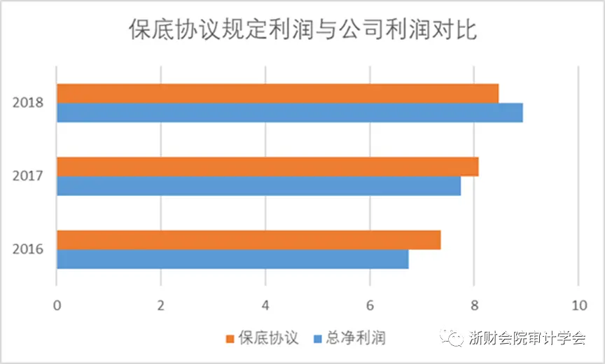
审计报告及审计意见披露 | 1 优化企业内部控制体系  联系到上文叙述的辅仁药业问题，不仅仅是因为在执行的过程中没有落实到实处，未按照相应的制度执行，出现巨大的财务问题，还因为其子公司未得到集团内部决策层的许可私自进行违规担保等违规操作，违反了国家相关法规的规定。同时内部管理层及监管机构没有及时发现和制止，最终出现了难以弥补的局面。医药制造企业相对于具有独特性，采购、生产等流程需要极其严格的管控，药品的研发也需要持续的推进。因此，为了有效、及时的进行管理，确保公司业务的长期发展，企业必须要完善其内部控制系统，认真贯彻落实内部控制流程，对药品的一系列生产流程进行实时的监控。企业应该从宏观角度建设内部控制体  系，注重长远发展，及时科学的调整体系的各个环节，保障药品的疗效及质量。上市公司必须严格按照我国 《企业内部控制基本规范》 以及三个配套指引对公司内部控制进行设计、执行、审计和评价，内部审计人员需保持客观、独立，严遳对待存在的内部控制缺陷问题，尽  可能的保证内部控制在整个财务报告酒盖期间真实有效。  2制定内部控制缺陷披署标准  我国实行内部控制体系起步时间较晚，还不够成熟，所以在具体执行过程中还存在诸多问题，如何统一内部控制评估报告的格式与内容是急需解决的重要问题。规范的内部评估报告不仅能为投资者提供有效的内部控制信息，使同一行业的企业信息更容易被比较，还能为行业有效运行奠定基础。医药制造业企业相对于其他企业的披露情况应该有所不同，应该更加详细、具体。在现行披露内容的基础上，完善下面几项：对于责任主体的声明应该更慎重，董事会应该对内部控制的建立、实施和维护负责，合理保证财务报告的可靠性、真实性和及时性，严格遵循相  关的制药规章以及相应的法律法规：更加详细的闸述企业内部控制五要素，有效的监督内部控制体系，做好防范：不仅要从关联交易、重大投资等对企业经营有重要影响的活动方面进行相关披露，还应当注重质量、采购、销售、研发等控制活动，全面高效地掌控企业的制药经营活动，防止药品研发、生产、加工、销售过程中出现问题，制定符合医药制造业企业  3 增强对外报告的监控  药品安全时刻被全体人民关注着，需要更为严格的监管，在监督过程中，应追究有关责任人的责任。如果企业管理存在重大内部缺陷，应由会计师事务所、公司管理层和企业当事人共同承担责任。建立了明确和完善的法律责任机制，对企业解决管理过程中出现的违规或非法行为至关重要。根据指引中的规定，企业向社会大众出具自评报告之前，必须经过董事会等决策层的审核，审核结果通过才可以对外公布。管理者在对外披露信息时应遵循自恩性信息披露理论，密切关注企业的运行情况，并积极的对外公布。管理者负责披露，董事会负责审核，两者均  应对企业披露的内部控制信息的真实性负起相应的法律责任。会计师事务所是独立的审计机构，通常是由企业寻找一家会计师事务所，委托其对企业内部进行审计并出具审计报告。因为事务所是直接相关联人员，所以同样需要承担相应的法律责任。在众多的上市公司中，每一年度都需要在截止时间内公布公司的财务报告、审核意见报告以及内部控制自评报告等对外的报告，为了更好地保护投资者的利益，同时落实相关人员的责任，需要制定一系列完整的责任追究机制。全面及时的监控到上市公司披露不到位的各种情形。加强对企业出具的对外报告的管控，有利于社会秩序的和谐稳定。  4 加强企业的内外部监管  医药制造企业不同于其他行业的企业，生产出来的产品是否安全合规至关重要，企业应不断完善内部监督程序，实行全面有效的内部监督，从根源上治理企业问题，加强监管流程，为企业建立良好的经营环境。  企业在市场这个大环境中生存，仅有内部防控是不够的，还需要外部的监管与之相呼应。政府的合理管控不仅可以维持内部控制制度的高效运行，还可以保障企业之间交流环境的顺畅，规范市场的秩序。社会公众也是企业外部监管的主力军，随着社会文明的加速发展，公众对于维护自身权益格外的关注，再加之国家积极倡导人们行使拥有的权力，这就使得公众可以更好的对企业进行社会监督。政府作为专门设立的监管部门，应该充分发挥其具有的作用，对上市公司的信息披露情况实行不定期的审查，并及时全面的对外公布，提高市场中信息使用的效率.
关联的审计术语与审计方法 | 2018年度辅仁药业的审计报告：简单而明确的标准无保留意见  而关键审计事项的着眼点也仅仅是应收账款坏账准备、收入确认这样的老调。  辅仁药业2019年度审计报告：控股股东及其关联方违规占用资金对外担保、违约债务与诉讼、预付款项与其他应收款的商业实质及其可收回性甚至是与持续经营相关的重大不确定性都是辅仁药业被出具无法表示意见的基础。

47武汉国药科技
案例数据编号 | 0747
案例行业类别 | 07 医药制造
案例发生时间 | 2018年
案例企业名称 | 武汉国药科技
案例企业经营范围 | 药业类制造
案例企业案情描述 | 【企业背景】  公司前身是武汉春天生物工程有限公司。经湖北省经济体制改革委员会鄂体改【1997】343号文批准，由武汉新一代科技有限公司、武汉东湖新技术开发区发展总公司、上海武汉香烟伴侣生物工程有限公司、湖北中医学院、同济医科大学、复旦大学（湖北）生命科学实验基地共同发起，1997年11月20日以武汉春天生物工程有限公司整体改制设立公司，并在湖北省工商行政管理局登记注册。  【案情背景】  立信所对武汉国药科技股份有限公司（2014年更名为湖北仰帆控股股份有限公司，以下简称*ST国药）2012年、2013年年度财务报表进行了审计。2012年度财务报表审计收费为50万元，2013年度财务报表审计收费为45万元，签字注册会计师均为周铮文和陶奇。  2013年2月3日，立信所对*ST国药2012年财务报表出具了“信会师报字〔2013〕第110056号”审计报告。审计意见为：“我们认为，贵公司财务报表在所有重大方面按照企业会计准则的规定编制，公允反映了贵公司2012年12月31日的财务状况以及2012年度的经营成果和现金流量”。强调事项为：“我们提醒财务报表使用者关注，如财务报表附注十（一）所述，以上会计报表是基于持续经营的原则而编制的。贵公司截止2012年12月31日的资产总额约为人民币1.72亿元，负债总额约为人民币2.20亿元，累计亏损约为人民币4.30亿元。虽然贵公司已在会计报表附注十（一）中充分披露了拟采取的改善措施，但其持续经营能力仍然存在重大不确定性。本段内容不影响已发表的审计意见”。  2014年3月19日，立信所对*ST国药2013年财务报表出具了“信会师报字〔2014〕第110652号”审计报告。审计意见为：“我们认为，贵公司财务报表在所有重大方面按照企业会计准则的规定编制，公允反映了贵公司2013年12月31日的财务状况以及2013年度的经营成果和现金流量”。  【案情描述】  *ST国药在2012年财务报表中虚假记载与上海公合实业有限公司（以下简称公合实业）等客户钢材贸易业务收入约4,115.20万元，占当年营业收入的83.66%；在2013年财务报表中虚假记载与公合实业钢材贸易业务收入约1.03亿元，占当年营业收入的92.49%。
企业受罚或责任描述 | 立信所审计人员在风险评估、收入和关联方审计方面存在明显程序缺失，未勤勉尽责，导致未能发现*ST国药2012年、2013年收入虚假的事实，也未能发现*ST国药与公合实业存在关联关系的事实。证监会决定：一、没收立信所业务收入95万元，并处以95万元的罚款；二、对周铮文、陶奇给予警告，并分别处以10万元的罚款。
关联审计机构名称 | 立信会计事务所
审计机构案情描述 | 中国证监会公布了，对立信会计师事务所、周铮文、陶奇的处罚决定。
引发的企业经营及内控思考 | （一）关联方审计程序不到位  经查，公合实业时任总经理、现任董事长龚某系*ST国药主管会计工作负责人（财务总监）黄某华配偶，龚某、黄某华均承认以上事实。根据《上市公司信息披露管理办法》（证监会令第40号）第七十一条规定，龚某为*ST国药关联自然人，公合实业为*ST国药关联法人。  中国证监会在《会计监管风险提示第2号——通过未披露关联方实施的舞弊风险》（证监办发〔2012〕22号）中明确指出，“与同一客户同时发生销售和采购业务”是未披露关联方交易的主要特征之一。2012年，审计人员在明知*ST国药子公司上海鄂欣实业有限公司（以下简称鄂欣实业）与公合实业同时发生钢材销售和采购业务的情况下，忽视明显的未披露关联方特征，未保持职业怀疑，未作为异常处理，未实施进一步审计程序。  此外，在2012年和2013年财务报表审计时，获取的审计证据不足，均没有获取*ST国药董事、监事、高级管理人员的直系亲属名单、工作单位、职务等情况，未能发现公合实业和*ST国药之间存在的关联关系。  （二）钢材贸易收入审计程序不到位  一是穿行测试审计证据获取不充分，且未记录测试结论。在2012年财务报表审计过程中，对鄂欣实业钢材销售进行穿行测试时，未取得“销售合同审批单”；上海淙远实业有限公司开具的0004126、0004127、0004128和0004130号提货单要求凭发货码单结账，审计人员未关注、未收集发货码单；穿行测试审计底稿未记录测试结论。  二是未保持职业怀疑，分析程序不到位。在对营业收入的审计中，立信所及其审计人员没有对鄂欣实业2012年、2013年钢材贸易合同和提货单进行认真分析，没有发现部分合同编号前后不一致、部分合同没有编号、个别合同交货地点前后不一致、部分合同未约定提货地点、提货单未注明捆包号、部分提单号前后不一致、货权转移证明无编号等一系列明显异常。审计人员在对鄂欣实业2013年营业收入进行实质性测试时，在“销售收入细节测试记录表”的出库单信息中对2笔合同记录了“转移证明无编号”、1笔合同记录了“出库明细无编号”，但审计人员对此记录认为不存在异常，没有保持职业怀疑，没有采取进一步审计程序，以致没有发现鄂欣实业钢材贸易业务收入的错报。  （三）立信所在审计中存在的其他不足  一是2012年财务报表审计时，风险评估遗漏相关信息。审计工作底稿中描述资本性投资时，遗漏“鄂欣实业”；描述主要子公司和联营企业时，遗漏“鄂欣实业”。二是2012年及2013年财务报表审计时，将鄂欣实业审计风险评估过程描述为“我们通过与客户的沟通和电影行业特点进行风险评估”，与鄂欣实业从事钢材贸易行业的情况明显不符。 立信所在对*ST国药2012年度、2013年度财务报表审计时，未勤勉尽责，出具了含有虚假内容的审计报告。对上述行为直接负责的签字注册会计师为周铮文、陶奇。
审计报告及审计意见披露 | 立信所审计失败的原因可归纳为三个层面,分别是注册会计师层面、会计师事务所层面及行业监管层面。其中,注册会计师层面,笔者从注册会计师学历背景和行业审计经验以及在实务中职业怀疑态度的保持三个方面入手,分析得出注册会计师的专业胜任能力存在不足。会计师事务所层面,结合立信所审计质量复核制度,分析了立信所审计业务的人员安排以及审计质量复核控制,分析得出立信所审计质量控制不严。行业监管层面,笔者分析了审计失败的处罚情况以及行业监管方式,得出目前审计行业监管与处罚力度不够。最后本文就上述审计失败的原因,提出了立信所防范审计失败的建议,相关注册会计师的专业胜任能力有待提高,会计师事务所应合理进行审计项目的人员安排并且严格执行审计质量复核,外部监管方面应该明确监管职责,在处罚力度已经大大提高的基础上,严格执法适当增加审计工作质量检查的范围及次数。一是*ST国药关联方交易审计失败既有注册会计师和会计师事务所的内部因素,也有监管和行业的外部因素。在内部因素方面,注册会计师未严格执行风险导向审计导致关联方舞弊风险因素的识别与评估不到位,关联方交易的舞弊风险应对不足,收入审计程序不到位;会计师事务所审计成本投入不足导致了成本效益原则的滥用
关联的审计术语与审计方法 | ST国药控股股东武汉新一代科技有限公司的母公司仰帆公司系上海市城镇工业合作联社成员单位。2012年3、4月份，*ST国药董事滕祖昌、朱忠良与联社主任丁某某联系，请丁某某帮*ST国药增加营业收入。丁某某安排联社下属公司上海公合实业有限公司帮助*ST国药开展钢材贸易以增加营业收入

48江苏雅百特科技股份有限公司

案例数据编号 | 0348
案例行业类别 | 03建筑类
案例发生时间 | 2017年
案例企业名称 | 江苏雅百特科技股份有限公司
案例企业经营范围 | 金属屋面维护，智能建筑
企业单位案情描述 | 【企业背景】  江苏雅百特科技股份有限公司于2002年10月21日在盐城市工商行政管理局登记成立。2015年8月5日，公司在深交所中小板成功上市，股票代码002323，上市公司正式命名为江苏雅百特科技股份有限公司，成为金属屋面围护行业Ａ股上市“第一股”。  【案情背景】  证监会在5月12日对外公布了雅百特信息披露违规行政处罚案件的细节。经查，雅百特于2015-2016年9月通过虚构海外工程项目、虚构国际贸易和国内贸易等手段，累计虚增营业收入约5.8亿元，虚增利润近2.6亿元，其中2015年虚增利润占当期利润总额约73%，2016年虚增利润占当期利润总额约11%。上述财务数据通过雅百特2015年年报、2016年半年报以及2016年三季报公布。证监会认为雅百特的上述行为涉嫌违反《证券法》第63条、65条、66条的规定，构成《证券法》第193条第1款所述信息披露违法行为。  【案情分析】  这家公司不仅将建材自买自卖，假冒跨国生意。而且还想乘着“一带一路”的东风，把假生意做到巴基斯坦，但经过监管机构跨境调查，参与巴基斯坦的项目完全子虚乌有，公司在年报中撒下弥天大谎。经过证监会的调查，雅百特的回款主要来源于雅百特本身控制的公司，还有其他的一些中国境内的公司，根本就不是那个巴基斯坦方面转钱的。  据了解，巴基斯坦木尔坦项目业主方为木尔坦发展署，建设城市快速公交线，总投资超过3.5亿美元。不过，木尔坦发展署根本没有和雅百特合作，年报所说的收入完全是子虚乌有。除了这笔虚假的“跨国大单”，雅百特还有更加离奇的谎言  - 01左右倒手 雅百特73%利润造假  2015年，雅百特以虚假采购的方式将资金转入其控制的上海远盼、上海煊益等关联公司，再通过上海桂良、上海久仁等客户将资金以销售款名义转回，构建资金循环，伪造“真实”的资金流。  同年，雅百特与境外公司伪造虚假的建筑材料出口合同，将报关出口至安哥拉的货物运送至香港，然后再由其控制的关联公司将货物进口回中国。  - 02曝光 10亿元假账出自20平米店铺  经查，雅百特肆意造假，和业绩对赌有关。为了完成业绩承诺，虚增收入。调查人员发现，雅百特造假成本极低，动辄数亿元的走账，竟然都是在上海一间20平米的小屋内完成。稽查人员调查时候看到，这间店铺里只有一位会计和一位不懂会计的助理，却操办着雅百特6家主要供应商和4家走账公司的资金流转。  - 03抗拒调查嫌疑人“狂飙”演技  在调查过程中，当证监会要求雅百特提供供应商联系方式时，雅百特一直是在推托。后来在证监会的多次催促下，雅百特才给了一位韩某的联系方式。经调查，韩某实际是雅百特为“忽悠”调查人员、拖延时间而安放的一颗“烟雾弹”。后来，证监会发现了案件的核心人员李某。李某是一个关键角色。李某在雅百特内部通讯录上为雅百特副总裁、大客户事业部总裁，对外以雅百特员工身份开展业务，但实际上与雅百特不具有正式劳动合同关系。同时，他却是上海煊益等7家雅百特供应商的控制人。透过李某对雅百特上下游公司的操控，调查人员发现雅百特和这些公司虚构的各种贸易层层嵌套、极为复杂。
关联审计机构名称 | 众华会计师事务所
审计受罚或责任描述 | 上市公司出现财务舞弊时有发生，会计师事务所作为公正客观的第三方对上市公司的财务报告真实性负有不可推卸的责任。  首先，会计师事务所是IPO项目利益共享链条中的一环。  某会计师事务所一名专职会计师向记者表示，在我国，一个IPO项目，发行人高管、券商和审计机构是一个利益共同体，企业一旦成功上市都会给他们带来巨大的收益。  据央视披露：“雅百特肆意造假，首先是为了完成业绩承诺，虚增收入。因为对2015年、2016年、2017年的业绩做了承诺，必须要达到一定标准，否则要用股份赔偿”。在这种情况下，会计师事务所为了达到上市的条件以及上市以后发行人业绩实现预期的增长，都会对发行人进行大量的会计调整。  其次，对行业较为熟悉，包括“熟练掌握”会计处理的“惯用手法”，加大了造假被发现的难度。  记者调查发现，众华会计师事务所的项目以制造业、建筑业较多。据东方财富Choice数据显示，众华会计师事务所在A股市场被60家公司聘任为审计，建筑行业和制造业有40家。  然而，制造业、建筑业因行业性质，在会计处理上常常存在提前确认收入、或用合同条款等方式来调节利润的问题。众华在选择项目上，必然会挑选较有“经验”的项目。  最后，怀抱即使“东窗事发”，惩罚力度也较轻的投机心理，令会计师事务所不惜频频铤而走险。
引发的审计实施思考 | 近年来，会计师事务所和会计师频频被曝出的造假项目，但是无论是会计师事务所本身还是注册会计师本人所受的惩罚并不严厉。  例如，众华会计师事务所在2016年因违反相关法律法规，证监会对其采取了责令改正的行政监管措施，并计入诚信档案。  又如，因未勤勉尽责，证监会决定没收立信会计师事务所业务收入45万元，并处以45万元罚款，对注册会计师给予警告并分别处以6万元罚款。  同样，瑞华会计师事务所未勤勉尽责，证监会没收瑞华业务收入95万元，并处以95万元的罚款；对注册会计师给予警告，并分别处以5万元罚款。  截止目前，证监会暂未公布此次事件中对众华会计师事务所处以的罚款或警告。

49康美药业
案例数据编号 | 0749
案例行业类别 | 07医药制造
案例发生时间 | 2019年-2021年
案例企业名称 | 康美药业
案例企业经营范围 | 药业类制造
案例企业案情描述 | 【企业背景】  2018年5月29日对康美董事长马兴田而言，是值得纪念的一天。这一天康美药业的股价达到了历史最高点27.99元，市值更是创下了1390亿元的新记录。  在过去的二十多年里，马兴田带领康美药业在市场上狂飙突进，屡创奇迹，一个很直观的数据是，2001年上市之初其市值只有8.9亿元，2015年时已突破千亿，市值增长120多倍，是A股市场上首个突破千亿市值的药企。  在漫漫熊市的A股市场中，康美药业是众多股民心目中的大白马、摇钱树、发家致富的希望所在。康美药业也“不负众望”，发展到2018年，力压上海莱士、白云山、复星医药等知名药企，稳坐医药板块的第二把交椅，被誉为是中国民族医药健康产业的一面大旗。耀眼的成绩，让马兴田获誉无数，他先后荣获全国劳动模范、中国十大工商英才、中国医药年度人物、最受尊敬上市公司领导者、广东十大经济风云人物、广东省中医药强省建设致敬人物、广东省医药行业特殊贡献企业家等等众多荣誉。2013年、2017年，马兴田更是两度荣登福布斯中国发布的“中国上市公司最佳CEO”榜单。  【案情背景】  2018年10月16日，康美药业在盘中突然跌停，17日再度闪崩跌停，17日之后的4个工作日，康美市值迅速被腰斩。此后市场上关于康美财务造假的声音越来越响。2018年12月，因涉嫌信息披露违法违规，康美药业被证监会立案调查。但此时马兴田对外表现得依然颇为淡定，在2019年2月4日的《新春祝辞》中，他写到：“2019年要‘发展实业、聚焦主业、瘦身健体、固本强基’”，一副准备东山再起的模样。而在此前一天，康美药业还获得普宁市2018年度“光荣纳税户”特别贡献奖。在颁奖仪式上，普宁市长表示，康美药业连续11年纳税额居全市首位，是普宁市的标杆企业。  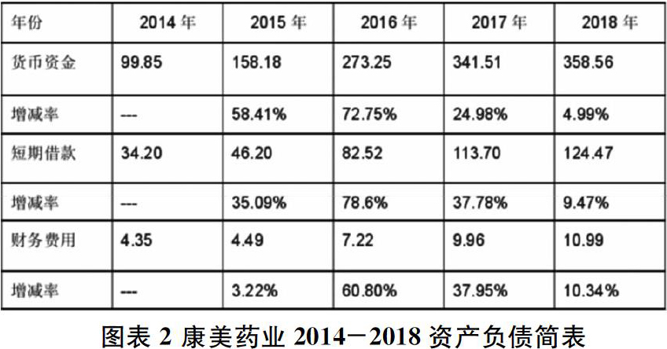  【案情描述】  2019年，康美药业的近300亿财务造假案，震惊了整个中国资本市场。而在此前很长时间里，这家企业还是A股市场上人人追捧的大白马，被誉为中国民族医药健康产业的一面旗帜。如今，当神话破灭之后，这家制造了A股史上最大规模财务造假案的企业，也走向了末路。本文复盘了康美药业从始至今的发展之路，以探寻其“神话”背后的真相和失败的深层原因。
企业受罚或责任描述 | 2021年11月12日，康美药业证券特别代表人诉讼也作出一审判决，广州中院当庭宣告康美药业等相关被告承担投资者损失总金额达24.59亿元。审计机构正中珠江会计师事务所未实施基本的审计程序，承担100%的连带赔偿责任，正中珠江合伙人和签字会计师杨文蔚在正中珠江承责范围内承担连带赔偿责任。
关联审计机构名称 | 正中珠江会计事务所
审计机构案情描述 | 在证监会立案调查过程中，康美药业经公司自查，发现因公司治理、内部控制存在缺陷，资金管理、关联交易管理等方面存在重大缺陷，违反了公司日常资金管理规范及关联交易管理制度的相关规定。2019年11月19日晚间，康美药业（ST康美）宣布，公司召开了董事会决议，同意将公司2019年度审计机构变更为立信会计师事务所。在合作超过19年后，康美药业与正中珠江终于终止续约。
引发的企业经营及内控思考 | 1 企业架构不合理，康美药业股权过度集中导致审计风险提高  康美药业资金管理，关联交易管理存在重大缺陷。存在关联方资金往来的情况，其行为违反了康美药业日常资金管理规范及关联交易管理制度的相关规定。康美药业关联方占用89亿资金买卖康美药业股票，从2017年5月开始，康美药业第一大股东康美实业开始频繁增持。在2017年5月11日至2017年6月19日之内的一个月时间内，康美实业和许冬瑾共发布增持公告七次，共增持股份市值约20亿元。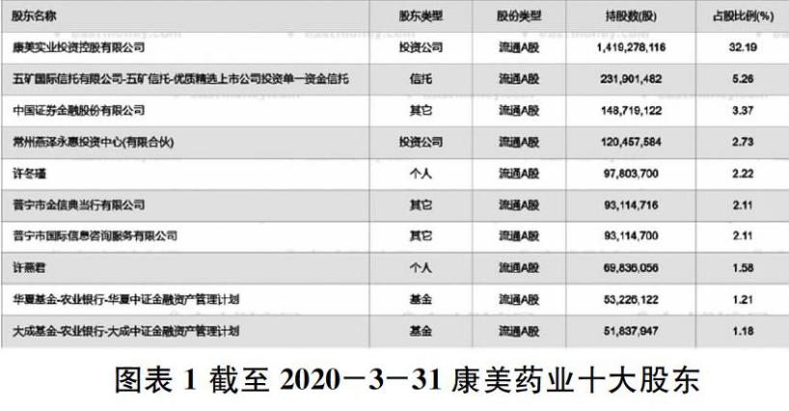  由图表可以直观看出，康美药业第一大股东为康美实业投资有限公司，而马兴田以99.7%的持股比例控制康美实业投资公司，其妻许冬瑾为第五大自然人股东，而其母许燕君为第七大自然人股东。实际上康美药业已经被马兴田与其关联方所控制，直接造成股权过度集中的后果。  2 架构不合理，康美药业监事会存在缺陷，导致审计风险提高  根据康美药业历届监事会公告，康美药业监事会对于董事会决策通过率过高，通常以全票同意0票否决0票弃权的绝对比例通过董事会决策，其高度一致性的结果令人生疑，而监事会作为现代企业组织结构中重要的一部分，是依法治企的顶层设计，是保障企业持续、健康、快速发展必不可少的一个环节。监事会监督职能失效，造成公司的内部控制架构被破坏。康美药业监事会及其内部审计部门对内部审计的监督不到位，使得康美药业监督系统在日常监督工作中没有发现公司存在使用不实单据和业务凭证造成多计银行存款及收入、未如实反映款项支付等情况。  3 康美药业企业文化失格，导致审计风险提高  康美药业企业文化，简单而言，就是康美药业在日常运行中所表现出的各方各面，与康美药业职工在日常工作中所表现的精神面貌和态度。而企业经营者的个人品德与经营活动中倾向以提高公司产品质量打开市场，或倾向以不正当手段投机取巧提升企业销售额和企业利润，会对公司整体运营风险产生重要影响。  4 法律政策对财务造假处罚力度轻，造成审计风险直接增强  财务造假案屡禁不止，其重要原因之一为中国财务造假惩罚力度不大，根据《证券法》规定，对于上市公司信息披露不实的处罚，上市公司以60万封顶，管理层则为30万为处罚上限，相比康美药业数百亿的财务造假，罚款相当于造假获取得不正当盈利中的九牛一毛，完全不足以打消企业进行财务造假的强烈动机。由此可知，在中国证券市场法规对财务造假处罚力度不够和造假收益如此之高的情况下，低惩罚成本很可能是企业进行财务造假的潜在诱因，相比证券市场法较为成熟的美国，制定高额的违法成本，严重的违法处理结果会对倾向于财务造价的公司起到强烈警告作用，直接降低企业财务造假风险，相应降低了会计师事务所审计风险。
审计报告及审计意见披露 | 会计师事务所在长期承接同一家被审计单位的情况下，会倾向于降低发现被审计单位的重大错报风险的敏感性，因为事务所在审计过程中发现的被审计单位新问题新情况是对其过去审计工作的否定。否定自己过去的审计结果，不仅是对自身过去劳动成果的否定，也是对自身业务能力的潜在质疑。会计师事务所长期为一家上市公司提供审计服务，甚至可能会因为与治理层和管理层关系过于密切而影响其独立性，进而主动包庇被审计单位的财务舞弊。  由此认为可以采取会计师事务所轮换审计制度，轮换会计师事务所，其重大意义在于向被审计单位施压，当被审计单位认识到新的特殊合伙会计师事务所将会对当前公司内部控制架构，财务报表真实性做出全新审视与评价时，由于财务造假被披露的可能性性提高，造假成本提高，其财务舞弊的意愿会降低。可见，在审计师事务所无法过多干预被审计单位内部控制情况时，通过外部轮换制度，就可以从外部向企业内部施压，迫使企业完善内部控制架构，降低审计风险，同时也增强会计师事务所及其注册会计师的独立性，从而提高审质量，防范审计失败，维护投资者利益。
关联的审计术语与审计方法 | 在现今环境下，内部环境的制度解释理论提到，非正式制度对企业内部环境的影响程度达到90%，法律和政策为70%，而契约和架构占30%，最后是定价和激励措施。非正式制度，即企业文化等重要企业灵魂在企业内部环境中所扮演的角色至关重要，而会计师事务所也要正视企业内部环境对审计风险的影响。相应变更自身固有的审计程序，以此降低自身审计程序风险。而本文提出的理论建议要在现行市场下实行或许存在一定困难，需要一定的外部力量帮助上述理论建议的顺利实施。

50德阳东方企业贸易公司
案例数据编号 | 0350
案例行业类别 | 03建筑建材类
案例发生时间 | 1994年
案例企业名称 | 德阳东方企业贸易公司
案例企业经营范围 | 化工建材
企业单位案情描述 | 【企业背景】  东方公司是1992年11 月由东方企业总公司向德阳市政府协作办申请注册成立的，在成立过程中，分别 向某县乡镇供销公司某商场和成都市某文化用品商贸部拆借490 000元和322 500元的货品，作为实收资本投入，上述两公司与东方公司签署了联营协议，并 开具了相应的物资调拨单，但这些物资并未进入东方公司  【案情背景】  1993年5月8日，四川省德阳东方贸易公司业务员武某手持该公司介绍信向山西太原南郊化工厂订购氯化胆碱24吨，并签订价款为129600元的购销合同。合同内容为山西太原南郊化工厂先发货，经四川省德阳东方贸易公司收到货物并验货后再付款。山西太原南郊化工厂发货后久不见汇款，后得知德阳东方贸易公司经办人骗到货物后已转移货物并潜逃。  得知实情后，山西太原南郊化工厂将四川省德阳东方贸易公司及东方企业总公司告上法庭，法院判令该公司或其总公司进行赔偿，但德阳东方贸易公司始终无具体还款计划。法院在调查了德阳东方贸易公司的偿债能力后发现，该公司实收资本是通过联营方式拆借的，由德阳市会计师事务所出具验资报告，但是拆借而来的商品并未进入该公司，这意味着德阳东方贸易公司一直是在无本经营，根本无法赔偿法院所判款项。  山西太原南郊化工厂把德阳市会计师事务所列为第三被告，要求赔偿损失。  【案情分析】  - 会计师事务所因验资失败成为追加被告  最高人民法院的法函[1996]56号称“德阳市会计师事务所应依其承诺对德阳市东方贸易公司的全部债务在其证明金额内承担赔偿责任”、“山西太原南郊化工厂申请追加德阳市会计师事务所为诉讼当事人，并要求其承担赔偿责任，符合法律规范”以及“即使会计师事务所出具的虚假验资报告证明无特别注明，给委托人、其他利害关系人造成损失的，根据《中华人民共和国注册会计师法》第四十二条的规定，亦应依法承担赔偿责任”，最高人民法院已经明确了会计师事务所验资业务中的责任，各地方法院会效仿最高人民法院的解释，在今后的经济债务纠纷案中，一旦发现验资报告结果与事实有出入，会计师事务所很有可能首先被列为追加被告。  - 加重会计师事务所的连带赔偿责任  法律债务纠纷案件中，不免会牵涉到实收资本不实等问题，而会计师事务所作为中介机构出具了验资报告，不可避免的要承担赔偿责任。而事实上，验资业务的委托人想要隐瞒实收资本或是抽逃实收资本可以有很多手段，一旦出现管理层的欺骗和舞弊，会计师事务所往往是防不胜防，虚假出资的手段可以很高明，这对会计师事务所的考验进一步加大。德阳市会计师事务所的验资失败案给注册会计师行业蒙上了巨大的压力，会计师事所承担连带赔偿责任的可能性加大。  （三）部分中小会计师事务所因验资失败而破产倒闭  中小会计师事务所在各个方面的能力相对于大型会计师事务所来说要弱，因此，由于注册会计师专业能力相对弱的而导致验资失败的可能性也较大，一旦被牵涉到较大的验资失败案中，可能会承担沉重的偿债负担，再加上中小会计师事务所资金不够雄厚，很有可能因为一个或几个大的验资失败案而破产倒闭，注册会计师行业的生存压力变大。  （四）促进注册会计师行业的发展  很多事情都是一把双刃剑，虽然德阳市会计师事务所的验资失败案给注册会计师行业很大的现实打击，但是这也成为了规范注册会计师行业行为的促动力。为了避免出现验资失败案，会计师事务所肯定会吸取该案例的教训，加强注册会计师的专业胜任能力，从各个层面上做好业务质量控制，从而降低牵涉进验资失败赔偿的风险。从这个层面上来说，该案例是对注册会计师行业的警示，势必会促进注册会计师行业进一步发展。
关联审计机构名称 | 德阳市会计师事务所
审计受罚或责任描述 | 由于此案例牵涉到中介机构——会计师事务所的法律责任，当时无相关法律依据，德阳市法院将此案汇报四川省高级人民法院，四川省高级人民法院汇报给给最高人民法院并得到复函。根据最高人民法院的法函[1996]56号《最高人民法院关于会计师事务所为企业出具虚假验资证明应如何处理的复函》，德阳市法院主要判决内容为：被告贸易公司、总公司共同返还化工厂氯化胆碱价款129600元，于判决生效一月内付清，如逾期未付，由被告事务所承担连带责任。德阳市会计师事务所对此判决结果不服进行上诉，法院将事务所的赔偿金额降为全部赔偿金额的三分之一，即46000元。
引发的审计实施思考 | （一）验资业务之前  1.建立事务所的验资制度，规范验资程序  建立验资制度一方面保证了注册会计师执行业务有章可循，另一方面提高了验资报告的质量。  2.提高注册会计师的专业胜任能力  会计师事务所作为社会中介专业服务机构，要不断提高注册会计师的专业胜任能力，对委托方负责，同时在执行业务时也要选择有能力的注册会计师执行相关业务，保证业务的质量。  3.慎重接受业务委托，选择诚信客户  在接受业务委托之前，会计师事务所应当多和客户进行沟通，在接触中了解客户的合作诚意，并且通过其他途径了解客户的诚信状况，有无商业欺骗和舞弊行为。在确定客户是诚信的情况下可以考虑接受业务委托。会计师事务所不能为了扩大业务量而轻易签订业务约定书。  （二）验资业务之中  1.会计师事务所应严格执行与验资相关的法律法规  注册会计师在执行业务的过程中，一定要按照法律法规所规定的程序和方法执行业务。只有按照法律法规进行，才能尽量避免出现错误的业务执行方式  2.会计师事务所应做好验资报告的工作底稿  一旦被牵涉进债务经济纠纷案件中，工作底稿可以为注册会计师证明其确实按照法律法规的要求执行了业务，尽可能减轻会计师事务所的责任。  （三）验资业务之后  1.验资完成之后进行复查  会计师事务所在完成验资程序，出具验资报告之前，有必要对该项验资业务进行复查，以保证验资报告的准确性和高质量，多层面进行质量控制，保证出具符合实际的验资报告。  2.后续发现验资失误应及时修改  在出具验资报告后，如果发现之前出具的验资报告有误，会计师事务所应当及时与当时的委托人联系，修改验资报告，以使验资报告能符合实际。
关联的审计术语或审计方法 | 验资

